目录
第一章 编制说明 9
第1节 编制依据 9
第2节 方案编制及施工组织原则 9
第3节 本工程所采用的技术规范 11
第二章 工程概况 16
第1节 概况总述 16
第2节 工程特点 27
第3节 工程招标要求及范围 27
第三章 总体部署 28
第1节 项目管理目标规划 28
第2节 施工组织总体设想 30
第3节 主要施工顺序及流程安排 31
第4节 施工阶段安排 32
第5节 施工区域划分 33
第6节 主要施工方案选择 34
第四章 项目管理组织机构 39
第1节 组织机构的设置 39
第2节 主要管理人员素质配置 41
第3节 项目经理部的管理职能 44
第4节 公司在项目管理中的职能 46
第五章 施工准备工作 48
第1节 组织准备工作 48
第2节 技术准备工作 48
第3节 现场准备工作 50
第4节 资源准备工作 52
第5节 主要周转材料组织计划 61
第6节 施工用电、用水计划 62
第六章 施工总平面布置 67
第1节 平面布置内容 67
第2节 平面布置原则 68
第3节 施工临时设施设置 68
第4节 施工道路设置 71
第5节 施工机械布置 71
第6节 施工水电及排水布置 72
第7节 施工总平面布置图 73
第七章 主要施工技术措施及方法 77
第1节 工程测量控制施工 77
第2节 土建工程施工方案 84
第3节 锅炉系统安装 244
第4节 焚烧炉、进料斗安装 390
第5节 汽轮发电机组安装方案 401
第6节 液压润滑系统安装 410
第7节 行车安装方案 427
第8节 雾化塔制作安装（包含烟囱管道） 440
第9节 布袋除尘器安装 451
第10节 输灰、输渣系统及各种风机安装 462
第11节 电气自动化仪表 462
第12节 消防系统安装 505
第八章 项目试运行管理 551
第1节 试车安全要求 551
第2节 试车前的准备及确认 552
第九章 质量保证措施 553
第1节 质量目标 553
第2节 质量保证组织机构 553
第3节 质量控制体系 555
第4节 质量管理制度 558
第5节 工程质量检验 561
第6节 质量保证措施 562
第十章 项目进度管理 564
第1节 进度计划 564
第2节 进度计划 565
第3节 进度控制 567
第十一章 项目成本管理 571
第1节 管理内容和要求 571
第2节 降低成本保证措施 572
第十二章 安全、职业健康与环境保护管理 575
第1节 安全目标 575
第2节 安全保证组织机构及主要职责 576
第3节 安全管理制度及办法 577
第十三章 项目资源管理 581
第1节 项目资源管理原则 581
第2节 人力资源管理 581
第3节 设备材料管理 582
第4节 机具管理 583
第5节 技术管理 583
第6节 资金管理 585
第十四章 施工沟通管理 586
第1节 施工协调管理的主要内容 586
第2节 施工协调管理的主要方法 586
第3节 施工协调管理的组织关系 587
第4节 施工项目部近外层关系的协调 587
第5节 项目经理部与远外层关系的协调 590
第十五章 项目合同管理 591
第1节 总承包合同管理 591
第2节 分包合同管理 592
第十六章 新技术的应用及合理化建议 594
第1节 新技术、新工艺的应用 594
第2节 新型建筑材料的运用 596
第十七章 创优规划及保证措施 596
第1节 创优工程计划 596
第2节 创优工程措施 597
第十八章 管理制度汇编 604
第1节 福州**垃圾处理厂工程项目部组织机构图 604
第2节 工程目标 605
第3节 进场管理办法 606
第4节 材料管理制度 609
第5节 询价材料 609
第6节 生产设备管理制度 610
第7节 技术管理制度 612
第8节 质量管理制度 614
第9节 进度控制制度 618
第10节 信息管理办法 619
第11节 项目部劳动纪律管理办法 622
第12节 项目部财产管理办法 624
第13节 配电室运行操作管理办法 626
第14节 施工管理及考核办法 627
第15节 安全文明施工管理考核办法 629
第16节 施工现场治安管理考核办法 637

编制说明

编制依据
(1) 福州**垃圾焚烧发电厂工程招标文件；
(2) 由**钢铁集团设计院设计的本工程初步设计方案及图纸；
(3) 中华人民共和国颁布的现行建筑结构和建筑施工的有关规程、规范及验评标准；
(4) 建设部颁发的《建设工程施工现场管理规定》；
(5) 国家和地方颁布的现行相关行业技术标准；
(6) 本公司的企业标准；本公司颁发的《质量手册》、《程序文件》和《项目管理文件》；
(7) 现场和周边的实际踏勘情况；
(8) 国家颁布的现行施工技术规范(相关规范清单详本方案附表）。

方案编制及施工组织原则
我们在本施工方案的编制过程中，力求坚持以下原则进行：
(1) 认真贯彻国家对工程建设的各项方针政策，严格执行建设程序;
(2) 遵循建筑施工工艺和技术规律，坚持合理的施工程序和施工顺序；
(3) 采用流水施工方法和网络计划技术组织施工；
(4) 科学地安排冬、夏、雨季施工项目，保证全年生产的连续性和均衡性；
(5) 充分利用现有的机械设备，扩大机械化施工范围，提高机械化程度；
(6) 尽量采用国内外先进技术和科学管理方法，应用先进的现代化管理思想和管理方法对工程进行科学管理，确保工程建设管理的高效和良好运作；
(7) 尽量减少暂设工程，合理地储备物资，减少物资运输量，科学地布置施工平面；
(8) 方案力求做到有针对性、科学性、合理性、适用性、高效性；
(9) 大胆采用新技术、新工艺、新材料，加强质量管理，确保工程质量优良；
(10) 在确保工程质量的前提下，尽量降低工程成本；
(11) 在确保工程质量和安全生产前提下尽量加快工程施工进度，达到缩短工期、降低成本的目的；
(12) 组织施工注重对周边环境的保护，提倡文明施工、环保施工；
(13) 在施工管理扩大计算机的工程应用范围，充分发挥我公司现有的施工管理、财务预算等软件及计算机、信息设备，提高自动化办公程度和信息化程度；
(14) 整个工程的管理严格执行国家及地方相关法律法规，并诚挚服务于业主和监理单位。

本工程所采用的技术规范
序号 | 标准名称 | 标准号
1 | 《建设工程项目管理规范》 | GB/T50326-200 1
2 | 《建筑工程施工质量验收统一标准》 | GB 50300-2001
3 | 《地基与基础工程施工质量及验收规范》 | GB 50202-2002
4 | 《砌体工程施工质量验收规范》 | GB 50203-2002
5 | 《建筑地面工程施工质量验收规范》 | GB 50209-2002
6 | 《建筑装饰工程质量验收规范》 | GB 50210-2001
7 | 《屋面工程质量验收规范》 | GB 50207-2001
8 | 《地下防水工程质量验收规范》 | GB 50206-2001
9 | 《建筑给排水安装工程施工质量验收规范》 | GB 50242-2002
10 | 《建筑电气安装工程施工质量验收规范》 | GB 50303-2002
11 | 《钢结构工程施工质量验收规范》 | GB 50205-2001
12 | 《工程测量规范》 | GB 50026-93

序号 | 标准名称 | 标准号
13 | 《钢筋焊接及验收规范》 | JGJ18-96
14 | 《混凝土结构工程施工及验收规范》 | GB50204-92
15 | 《预制砼构件质量检验评定标准》 | GBJ321
16 | 《砼外加剂应用技术规程》 | GBJ119-88
17 | 《混凝土质量控制标准》 | GB50164-92
18 | 《混凝土强度检验评定标准》 | GBJ107-87
19 | 《混凝土拌合用水标准》 | JGJ63-89
20 | 《建筑钢结构焊接规程》 | JGJ81
21 | 《焊条分类及型号编制方法》 | GB980
22 | 《气焊、手工电弧焊及气体保护焊焊缝坡口的基本型式与尺寸》 | GB985
23 | 《埋弧焊焊缝坡口的基本型式与尺寸》 | GB986
24 | 《钢制压力容器焊接工艺评定》 | JB4708
25 | 《钢焊缝手工超声波探伤方法和探伤结果分级》 | GB11345
26 | 《焊缝接头机械性能试验取样法》 | GB2649
27 | 《钢熔化焊接接头射成照和质量分级》 | GB3323
28 | 《钢制压力容器对接焊缝超声波探伤》 | JB1152
29 | 《涂装前钢丝表面锈蚀等级和除锈等级》 | GB8923-88
30 | 《金属和其它覆盖层热喷涂锌和铝及其合金》 | GB9793-97
31 | 《热喷涂铝及铝合金涂层实试验方法》 | GB11373-89
32 | 《热喷涂涂层厚度的无损测量方法》 | GB11374-89
33 | 《热喷涂操作安全》 | GB11375-89
34 | 《金属及其无机覆盖层厚度测量方法评述》 | GB6463
35 | 《漆膜厚度测定法》 | GB1764
36 | 《金属涂层孔隙率的检验方法》 | SJ1280
37 | 《色漆和清漆漆膜的划格试验》 | GB9286
38 | 《建筑施工安全检查标准》 | JGJ59-99
39 | 《施工现场临时用电安全技术》 | JGJ46-88
40 | 《建筑机械使用安全技术规程》 | JGJ33-86
41 | 《建筑工程施工现场供电用电安全规范》 | JGJ80-91
42 | 《工业锅炉安装工程施工及验收规范》 | GB50273-98
43 | 《工业炉砌筑工程施工及验收规范》 | GBJ211-87
44 | 《连续输出设备安装工程施工及验收规范》 | GB50270－98
45 | 《压缩机、风机、泵安装工程施工及验收规范》 | GB50275－98

序号 | 标准名称 | 标准号
46 | 《现场设备、工业管道焊接工程施工及验收规范》 | GB50236-98
47 | 《起重设备安装工程施工及验收规范》 | GB50278-98
48 | 《圆筒形钢制焊接贮罐施工及验收规范》 | HGJ210－83
49 | 《电力建设施工及验收技术规范》 | DL/5069-96
50 | 《电气装置安装工程电气设备交接试验标准》 | GB50150-91
51 | 《电气装置安装工程电缆施工及验收规范》 | GB50168-92
52 | 《电气装置安装工程电力变压器、油浸电抗器、互感器施工及验收规范》 | GB50168-92
53 | 《电气装置安装工程接地装置施工及验收规范》 | GB50169-92
54 | 《电气装置安装工程盘、柜及二次回路结线施工及验收规范》 | GB50168-92
55 | 《电气装置安装工程高压电器施工及验收规范》 | GBJ147-90
56 | 《电气装置安装工程母线装置施工及验收规范》 | GBJ149-90
57 | 《电气装置安装工程蓄电池施工及验收规范》 | GB50172-92
58 | 《电缆桥架安装》 | JSJT-121
59 | 《变配电设备安装》 | JSJT-137
60 | 《电气装置安装工程爆炸和火灾危险环境电气施工及验收规范》 | GB50257-96
61 | 《电气装置安装工程1KV 及以下配线工程施工及验收规范》 | GB50258-96
62 | 《电气装置安装工程电气照明装置施工及验收规范》 | GB50259-96
63 | 《电气装置安装工程电缆施工及验收规范》 | GB50168-92
64 | 《电气装置安装起重电气装置施工及验收规范》 | GB50256-96
65 | 《工业自动化仪表工程施工及验收规范》 | GBJ93-86
66 | 《自动化仪表安装工程质量检验评定标准》 | GBJ121-90

工程概况

概况总述
福州**垃圾焚烧发电厂工程，位于福州市北郊**垃圾填埋场征地范围内，占地约52500m²，长约350m，宽约150m。拟建场地西边是**垃圾填埋场一期库区，厂区距主城区约17km，厂区内道路与**垃圾填埋场进场公路连接并通往104 国道。
本项目的主体是生活垃圾焚烧发电厂（以下简称“焚烧发电厂”），年处理规模为城市生活垃圾39.6×104t，日平均处理规模为1200t。
厂区占地面积约52500m²（红线范围内），其中建构筑物占地面积约12656.0 m²，道路及广场占地面积约16228.0m²，绿化用地面积约22135.0m²，其它用地（球场、水体等）1481.0 m²。
生产区域内的焚烧区和烟气处理区是工厂的主要生产区域，其主厂房纵向布置在生产区地块中央，中央控制大楼、控制室、汽轮发电机厂房和升变压站紧靠在焚烧区南侧边上布置。地块西边布置有冷却塔、泵房等辅助用房。办公区域的办公楼布置在生活区场地南侧。办公楼前留出约42.5X21.0m的广场,供办公区集散和停车使用。厂区入口布置在地块的南边东西两侧。物流、人流分开，东南角设置办公商务车、人流出入口，西南角设置垃圾车出入口。地磅房紧靠西侧垃圾车出入口设置。
2.1.1 主厂房建筑设计概况
福州市**垃圾发电厂主厂房为一矩形平面组合，平面总长度为120.925m，总宽度为62.2m，总高度为50.4m。平面功能组合包括垃圾接收大厅、垃圾贮坑跨、除盐水处理间、焚烧跨、烟气除尘处理跨、汽轮发电机组厂房、110kV 变压站、中央控制大楼、引风机变频室、风机房等10 项，总建面积为10102m2。
（1） 垃圾接收大厅：总长度62.2m，跨度21.0m，高度16.5m，建筑面积2612m²。总共二层。框架结构，屋面采用轻型钢结构。5.0m 层为垃圾接收大厅，通过高架桥与厂区内道路相连；±0.000 层设除盐水处理间、维修车间、备品备件库等。
（2） 垃圾贮坑跨：长度62.2m，跨度24.3m，高度38.7m，建筑面积2500m²，贮坑内空尺寸为53.0X14.8X17.0(长x 宽x 高）,单层钢筋混凝土排架结构。其中设备平台三层，长53.2m，宽9.3m，标高分别为7.0m,19.5m，24.0m。7.0 层和19.5m 层平台为全封闭平台，24.0m 层平台为敞开式平台。本跨内设两台10.0t 爪式垃圾吊车(重级工作制），轨项标高为32.0m, 楼面控制。p 垃圾坑底部设渗滤液收集池及渗滤液泵房，方便垃圾渗滤液收集、处理。
（3） 焚烧跨：长度53.2m，跨度30.0m，高度50.4m，建筑面积1596m²，单层钢筋混凝土框排架结构。其跨内设三层敞开式设备平台，标高分别为：7.0m，11.5m，16.0m。地面渣池长37.8m，宽3.0m，深.5m。渣池部位7.0m 平台下设3.0t 悬挂式起重机两台。在32.0m 处设高位消防水箱一个。
（4） 烟气除尘处理跨：长度48.0m，宽度36.0m，高度37.7m，单层厂房空间刚架结构，建筑面积1728m²。
（5） 引风机变频室：长15.0m，宽7.5m，单层钢筋混凝土框架结构，层高3.9m，建筑面积112.5m²。
（6） 风机房：长20.2m，宽7.5m，单层轻钢结构，建筑面积151.5m²。
（7） 110kV 变压站：长24.0m，宽17.1m，框架结构，二层，高度15.2m，建筑面积639.9m²。
（8） 汽轮发电机组厂房：单层钢筋混凝土排架结构，长度36.0m，跨度24.0m，高度17.5m，建筑面积864m2，柱距6.0m，屋面为梯形钢屋架，上铺彩色压型钢板，有天窗。厂房内设设备平台二层，标高分别为3.0m，7.0m。7.0m 层为汽轮发电机运行层，厂房设检修走道。厂房设25t 桥式起重机一台，轨顶标高为14.5m。
（9） 中央控制大楼：长36.0m，宽11.7m，高度15.7m，框架结构，四层，建筑面积1704.6m2。
2.1.2 主厂房结构设计概况
垃圾接收厅5.0m 以下采用200 厚加气混凝土砌块，其上部采用压型钢板墙面，窗户采用钢窗；垃圾贮坑跨全部采用240 厚MU10 烧烧结普通砖完全封闭；焚烧跨及烟气除尘处理跨3.0m 以下采用240 厚MU10烧结普通砖M5 混合砂浆砌筑砖墙，其上采用压型钢板墙面，采光带采用滞燃性玻璃钢，采光窗采用钢窗。
（1）垃圾接收厅跨、垃圾贮坑跨及焚烧跨：采用钢筋混凝土框排架结构，厂房柱及设备平台柱均采用柱下独基。混凝土等级： 梁 、板、柱、墙：C35(24.000 层及以下）、C30 (24.000 层及以上）。
（2）烟气除尘处理跨：空间刚架结构体系，柱为双肢格构式钢柱，断面bxh=700x1500，单肢截面为700X400X16X25。屋面为空间桁架结构。
柱间连系梁H400x400x10x14，在外围三边每隔6m 设一道。屋面檩条采用C200x80x3。基础采用柱下独基，断面3000x2000，埋深2000。
（3）中央控制大楼：四层框架结构，总长为43.8m，总宽为11.7m,屋面标高为15.700m，柱截面为500x500,框架填充墙为200 厚加汽混凝土砌块。柱基为独立基础，基础底面尺寸2500X2500, 埋深1500，均采用C25 混凝土，墙下基础为条基，断面600,埋深500。
（4）汽轮发电机厂房，总长36m,总宽24m,屋架下弦高为17.5m,为钢筋混凝土框排架结构体系，屋面采用梯形钢屋架带天窗，厂房内设置设备平台：3.0m；7.0m(运行层）；厂房内设置25t/5t 电动吊车一台，轨顶标高为14.500m。厂房内布有两座钢筋混凝土高架式汽轮发电机基础。柱基为独立基础，基础尺寸1500X2500, 埋深1500。均采用C25 混凝土，墙下为条形基础，断面600,埋深500。
（5）10kV 变压站：总长为24m，总宽为17.1m，屋面标高为15.200m。为两层钢筋混凝土结构。填充墙采用200 厚加汽混凝土砌块。柱基为独立基础，基础尺寸1000X1000, 埋深1000，均采用C25 混凝土，墙下基础为条基，断面600,埋深500。
2.1.3 主厂房装修设计
主厂房室内装修一览表

主厂房室内装修一览表
类别 | 部位 | 装修说明
地  面 | 主厂房、发电机房 | 200 厚砼地坪，耐磨面层
地  面 | 变压器棚、变压器室 | 提浆地面
地  面 | 配电室 | 环氧涂装地坪
地  面 | 中控楼大厅 | 玻化砖地面
地  面 | 卫生间 | 防滑地板砖
楼面 | 接收大厅5.0m 平台 | 水泥石屑楼面，
楼面 | 主厂房内各平台 | 水泥石屑楼面，耐磨面层
楼面 | 卫生间 | 防滑卫生间砖
楼面 | 中控楼楼梯、贮坑跨楼梯 | 玻化砖面层
内墙面 | 主厂房各砖墙内墙 | 白色乳胶漆墙面
内墙面 | 卫生间内墙面 | 1.80m 高砖墙裙，白色乳胶漆墙面
顶  棚 | 接收大厅5.0m 顶棚 | 白色乳胶漆顶棚
顶  棚 | 垃圾贮坑跨各平台顶棚 | 白色乳胶漆顶棚
顶  棚 | 中控楼各顶棚 | 白色乳胶漆顶棚
顶  棚 | 办公室、会议室 | 白色乳胶漆顶棚
顶  棚 | 卫生间 | 塑料条形扣板顶棚
钢结构涂装 | 梁,柱及桁架 | 抛丸除锈,防锈等级St2,涂层干膜厚度210 μm
钢结构涂装 | 檩条,墙架,栏杆 | 喷砂除锈,防锈等级Sa2,涂层干膜厚度130 μm
2.1.4 主厂房屋面系统

部位 | 结构形式 | 防水等级 | 设防要求
主厂房屋面 | 压型钢板屋面 | Ⅲ级 | 外天沟和内天沟有组织排水
汽机房屋面 | 双层夹芯压型钢板屋面 | Ⅱ级 | 外天沟有组织排水
110KV 变压站 | 现浇钢筋砼平屋面 | Ⅱ级 | 一刚一柔两道防水，有组织排水
中控楼屋面 | 现浇钢筋砼屋面 | Ⅱ级 | 一刚一柔两道防水，有组织排水
引风机变频室 | 现浇钢筋砼屋面 | Ⅱ级 | 一刚一柔两道防水，有组织排水
风机棚 | 压型钢板屋面 | Ⅲ级 | 外天沟有组织排水
2.1.5 其它设施设计概况
（1） 厂内道路设计
厂内道路路面宽度均为双向7.5m，道路中心圆曲线半径不小于9.0m，道路最大纵坡为1％，道路最小纵坡为0.3%。路面结构为混凝土路面，采用城市型的双向1.5％的路拱横坡。高架桥路面净宽度为7.5m，入口处净宽为9.0m，车道两侧各设0.5m 宽防撞护拦以保证行车安全，桥上路面纵坡为6.0％。
（2） 厂内高架桥设计
厂内高架桥紧靠厂区北边，以90o 转角接入垃圾接收大厅，转弯处内半径为15.0 米，计算荷载汽－20，验算荷载挂－100，桥跨结构采用三孔一联C40 钢筋混凝土连续空心板：15＋15＋15m。下部结构采用重力式U 型桥台及双柱式墩台，并采用隐性盖梁，以保证桥下透空和美观。
桥梁基础持力层为中风化凝灰岩。高架桥台后路堤挡墙采用C20 片石混凝土结构，台背及路堤填料采用碎石土，分层碾压、夯实，内磨擦角不小于30o。
烟囱：烟囱为钢筋混凝土结构，底部直径6.6m,顶部直径3.6m,总高为80m。烟囱内衬采用耐热混凝土砌筑，烟囱外部旋转钢梯可到最高处。
基础为钢筋混凝土筏板基础原槽浇筑。
（3） 辅助用房及构筑物
包括在线监测小室、油库、地磅房、循环水池、泵房、门岗及围墙等。
在线监测小室：单层砖混结构，层高3.3m，屋面板厚120mm，现浇，两道防水，墙为240 厚承重砌块，地面作地板砖。外墙贴砖，内墙一般抹灰、涂料面层。基础为条形基础，断面600mm，埋深500mm。
① 油库：单层砖混结构，层高3.3m，屋面板厚120mm，现浇，两道防水，墙为240 厚承重砌块，地面作地板砖。外墙贴砖，内墙一般抹灰、涂料面层。基础为条形基础，断面600mm，埋深500mm。油库地坑壁200厚C20 钢筋混凝土浇筑。
② 地磅房：单层砖混结构，层高3.3m，屋面板厚120mm，现浇，两道防水，墙为240 厚承重砌块，地面采用地板砖。外墙贴砖，内墙一般抹灰、涂料面层。基础为条形基础，断面600mm，埋深500mm。
③ 循环水池：为现浇钢筋混凝土水池，水池长3.46 米，宽17.8米，高7.75 米；循环水池采用C30 防水混凝土，抗渗等级为S8。水池壁厚为300mm，底板为400mm。冷却塔柱截面为500x500。
④ 泵房：为单层混凝土框架结构，其梁、柱混凝土强度等级为C30，梁截面为300x1000 柱截面为400x700，屋面板厚为120mm,围护墙为240mm 厚砌块。
⑤ 大门及围墙：福州**垃圾焚烧发电厂大门，平面设计上采用矩形布局。充分考虑和厂区整体协调。 立面设计造型上采用对称式布局，建筑体量为纯净的几何形体，外轮廓线简洁流畅，富有现代感。在细部处理上运用后现代建筑符号加以修饰，既注重各个单体的个性又强调整体风格的协调和统一。室内外装修：室内墙面为中级抹灰，刷白色乳胶漆。外墙面立面采用铝塑板饰面。地面贴普通地面砖。围墙采用文化石饰面。通透铸铁花栏杆。
2.1.6 主要工艺设备概况

序号 | 系统名称 | 包含主要设备
1 | 垃圾接收系统 | 汽车衡、垃圾吊车
2 | 垃圾焚烧系统 | 逆推炉排垃圾焚烧炉、进料斗、进料溜槽、推料器、炉排支撑、炉排、焚烧炉钢框架、焚烧炉壳体、炉排底部进风斗、启动燃烧器、点火及助燃燃烧器、炉墙密封风机、炉墙冷却风机、焚烧炉液压站
3 | 余热回收系统 | 余热锅炉、余热锅炉锅筒、一级空气预热器、二级空气预热器、锅炉给水泵、定期排污扩容器
4 | 汽轮发电机组 | 汽轮机、发电机、空气冷却器、凝汽器
5 | 灰渣处理系统 | 马丁式除渣机、悬挂式抓斗起重机、炉排下螺旋输渣机、炉排下螺旋输渣机、手动插板阀、锁气器、膨胀器、落渣管、喷雾塔下螺旋输灰机
6 | 烟气处理系统 | 半干式烟气处理塔、布袋除尘器、烟气引风机、石灰乳液制备装置、活性炭贮存输送装置
2.1.7 工艺流程概况
⑥ SITY2000 焚烧技术工艺流程为：运载垃圾的卡车称重后把垃圾倒于垃圾坑中，然后爪式抓斗将垃圾吊至焚烧炉的料斗上方，爪式抓斗将垃圾投入料斗及料槽，料槽起到了气封作用，并把垃圾送到SITY2000逆推式焚烧炉排，垃圾的干燥、燃烧、燃尽及冷却的一系列过程都在SITY2000 炉排上完成。垃圾燃尽后剩下的炉渣经湿式排渣机冷却后，再送至卫生填埋场填埋。
⑦ 烟气的热能被余热锅炉转换成蒸汽用于发电、预热燃烧空气，经过半干式烟气处理装置和布袋除尘器除去有害气体和粉尘后经引风机抽出，由烟筒排往大气，除尘器收集下来的飞灰与石灰等混合物由排灰装置排出,经打包后封闭处理。
⑧ SITY2000 焚烧工艺实行全过程的计算机自动化控制，通过传感器测量出燃烧参数如垃圾厚度、空气量及温度、各部分烟气温度等参数，计算机将传感器采集的数据经过运算处理，通过控制炉排移动的速度、移动频率、料层厚度、空气量配比和烟气再循环风机挡板开度来控制燃烧过程和各监控点烟气温度。
⑨ SITY2000 焚烧炉采用负压操作，为-30Pa。有利于设备系统及车间环境的清洁及机组运行的稳定性。

工程特点
⑩ 钢结构量大，现场安装复杂；垃圾坑砼浇注量大；管道系统多而复杂；自动化程度高；设备安装与钢结构安装交叉施工期长，对安全要求高；主要设备安装精度要求高。

工程招标要求及范围
2.3.1 招标范围：
□ 福州**垃圾焚烧发电厂工程二标段，包括垃圾处理厂主厂区内的建(构）筑物、工艺技术设备安装调试及辅助配套设施。
工程主要建(构）筑物包括：主厂房(焚烧炉区、垃圾贮坑、垃圾接收大厅、汽轮发电厂房、中央控制大楼、变压器及配电室、灰炉渣处理及废铁分选间）、烟囱、循环水泵站、循环冷却水塔及水池、生活生产辅助用房、场区地下管网、道路桥涵及其它辅助配套设施。
主要工程内容包括：以上各建(构）筑物的土建、装饰、水电安装以及工艺设备的安装等工程项目。
2.3.2 质量要求：
按现行质量验收标准验收达到合格标准。
2.3.3 工期要求：
工程主体完工控制时间为2007 年1 月31 日。

总体部署

项目管理目标规划
项目部通过有计划的项目管理，落实项目管理的职责，抓好进度控制、质量控制、投资控制、合同管理、信息管理、组织协调、安全文明施工等几方面的工作，以“优质、及时、安全、文明、高效”地完成本合同任务，为业主提交一份满意的答卷。
3.1.1 质量目标
所有分部工程一次验收合格率100%，工程联动试车一次合格，单位工程一次验收达到现行质量验收规范(GB5030-2001）合格标准。并在此基础上争创“优良工程”。
3.1.2 安全目标
因工负伤率控制在2‰以下，杜绝重大人身伤亡事故，杜绝重大施工机具事故，杜绝重大交通事故，杜绝重大火灾事故。
3.1.3 工期目标
计划目标工期638 天，并随时满足业主方对工期的调整，确保工程在2007 年6 月底之前竣工并投入使用。
3.1.4 环保目标
认真贯彻执行ISO14000 标准，控制工程垃圾污染和噪声污染，保护生态环境。
3.1.5 文明施工目标
创福州市文明施工工地。
3.1.6 服务目标
认真履行“施工前为业主着想，施工中对业主负责，施工后让业主满意”的服务方针，在工程实施全过程以及质量保证期内为业主提供尽可能周到的服务。质量保证期内派员常驻业主要求的值班点，需要时30分钟内到达现场；质量保证期后我们将按行业要求并在3 小时内到达现场提供优质服务。

施工组织总体设想
我公司在本工程的建设中将充分发挥公司的总包资质，对工程的主要施工项目（土建工程、钢结构工程、设备安装工程、给排水工程、电气工程、自动化仪表及控制系统工程等）专业全部进行总包，各专业工程均由本公司下属专业公司施工，不向外分包转包，以确保工程协调施工。
本工程属于大型工业系统工程，施工内容纷繁复杂，涉及专业繁多，技术难度大，协调管理工作复杂，为便于管理，根据工程特点，拟对工程建设进行分区段分阶段管理。
整个工程作为一个系统工程，在此基础上根据各建、构筑物的使用功能及施工条件，划分为7 个子系统工程：①主厂房；②循环水系统；
③烟囱；④道路、高架桥及环境、绿化; ⑤厂区综合管网；⑥机电设备安装；⑦仪表、自动化控制系统。
首先，根据上述子系统工程的划分情况，在整个施工平面上划分为几大区域，对各区域的施工组织进行区间管理，以减少整个工程的组织繁杂性，各区域之间由项目经理部统一协调，以形成一个有机的管理体系。
其次，随着工程施工进度的推进，施工内容及管理重点相应变化，为了便于管理，工程管理采用重点追踪动态管理的方法，对整个工程的进程划分为若干阶段，在各阶段根据本阶段的工作重点组织管理重点，以达到各阶段重点突出、施工组织有序的效果。
在本工程的施工中，我们将充分利用我公司的资源优势，全面实现“施工机械化、预制工厂化、现场装配化、管理智能化、办公自动化”的“五化”标准，以提高工作效率和科技化程度。

主要施工顺序及流程安排
根据目前工程施工图设计情况，工程开工后首先进行垃圾贮坑的施工。
原则上，各区域间平行作业，区域内划分施工流水段，主要专业在流水段间组织流水作业。
建筑工程的施工，总体遵循“先地下后地上、先基础后主体、先结构后装饰、先土建后安装”的施工顺序。
机电设备及电气自动化等安装工程的施工，总体遵循“土建→设备安装→单机调试→局部调试→联动试车→生产运行”。
主厂房及循环水两个区域的建筑工程施工和机电设备控制系统安装间采取合理穿插交叉施工，以满足安装施工工艺。
钢结构工程的施工顺序：工厂制作→工厂除锈涂装→现场拼装→现场安装→修补涂装。
道路及管网工程施工顺序：地下管网安装、试验→回填隐蔽→路基→垫层→路面→路缘石。

施工阶段安排
整个工程总体划分为四个阶段进行组织，各阶段重点工作内容为：
第Ⅰ阶段：土建施工阶段
全面施工土建项目，主厂房区域部分设备具备安装条件。
要完成的主要内容包括：垃圾坑、主厂房区域的基础、设备基础、主体结构；循环水泵房及水池±0.00 以下工程内容；烟囱基础及上升结构；厂区管网及道路路基、桥涵；生活生产附属辅助设施用房以及室外工艺管道基础、钢结构的制作及部分安装。机电设备准备到位。
第Ⅱ阶段：土建、安装交叉作业阶段
土建工程完成大部分工作，基本具备设备安装条件。该阶段是整个工程施工组织最复杂的阶段，主要表现在作业队伍多、交叉作业多、相互间协调管理较难、进度受各专业的影响因素增多。
在本阶段，主要要完成部分建（构）筑物的结构施工以及屋架屋顶、围护结构以及内外装饰的施工、机电安装专业完成锅炉、焚烧炉、气轮发电机、循环水泵、雾化塔以及室内外工艺管道的大部分安装工作、部分设备具备初调、精校条件。
第Ⅲ阶段：机电设备安装及调试阶段
本阶段的土建施工已基本完成，主要作业队伍是机电设备及控制系统安装专业。
完成所有机械设备、炉窑系统和仪表控制系统的安装工作，并对各部分的单机和局部机组系统进行调试，土建专业在本阶段完成厂区道路的路面施工。
第Ⅳ阶段：联动试车及环境绿化工程施工阶段
本阶段在各部分单机试车成功的基础上进行热态联动试车，对整个系统进行调试，最终达到生产条件。土建专业在本阶段主要完成厂区环境绿化及收尾工作的施工，使整个工程具备竣工验收条件，并完成竣工验收工作，工程项目移交业主投产使用。

施工区域划分
综合本方案单位工程、子单位工程的划分情况，将整个厂区划分为几大施工区域组织施工：
Ⅰ区：主厂房区域（主厂房、汽轮发电厂房、中央控制大楼、变压器及110KV 配电室、烟囱）
Ⅱ区：循环水泵站区（循环冷却塔及水池、循环水泵站房）
Ⅲ区：环境道路及附属设施（场区地下管网、道路、高架桥、围墙、生产辅助用房、环境工程等）

主要施工方案选择
3.6.1 土方开挖及回填
施工场地的平基工作由业主完成，本次招标范围内的工程土方包括有各建（构）筑物基础、地下管网管沟、道路工程等。
对建筑基础基坑土石方主要采用人工开挖（条形基础、独立基础）配置空气压缩机和风镐完成。
对大基坑（如垃圾贮坑）的开挖采用机械开挖、人工清槽清底、沙浆护壁施工。
地下管网、管沟的开挖用反铲挖土机机械开挖、人工清槽、道路路基平整采用推土机推土、人工减底。
基础土方开挖根据土质情况放坡和设置支护，对土质较好的部位，能不放坡则不放坡，以减少土方开挖和回填量。
土方在场内由人工或挖土机械上车，汽车外运。
基础管沟等部位的土方回填主要采用人工回填，蛙式夯机打夯。路基回填土采用振动式压路机碾压。
3.6.2 钢筋加工及连接
为便于各区区域的施工，兼顾集中管理的原则，施工现场集中设置三个钢筋加工房，钢筋原材集中堆放，集中管理、集中加工形成一个临时预生产厂房，负责整个工程的钢筋构件中的半成品加工。
本工程主要结构的受力钢筋优先采用机械和焊接连接。对主要钢筋砼框架柱、剪力墙的竖向受力钢筋优先采用电焊压力焊（D≥φ18）; 墙体水平钢筋，预制构件中的大直径受力筋（D≥φ16）优先采用机械连接；对框架梁水平受力钢筋优先采用（D≥φ16）机械接头连接。焊接和机械连接方法即能节省钢材又能保证连接强度，能大大降低工程造价。
本工程的钢筋全部采用电脑排料，电脑翻样，以达到科学用料减少浪费的效果。
3.6.3 模板体系的选择
根据各部位工程物点选择不同的模板形式。
中央控制大楼、水泵房等现浇框架结构模板主要采用胶合板模板。
框架柱采用木方覆膜竹胶板做成定形模板。在各楼层间周转使用，梁板等水平结模板采用覆膜竹胶板（18mm 厚），木方楞作龙骨，钢管支撑体系。
独立基础及条形基础采用组合钢模板，钢管架支撑体系。
水池、垃圾贮坑等池体、箱体结构侧模采用组合钢模板，脚手架钢管背楞支撑体系，池、箱体顶板同现浇框架梁板。
3.6.4 砼砂浆的生产及供应
在本工程中，由于砼用量较大，且砼结构的施工周期较长，我们将对整个砼的生产进行预拌化，即在施工现场设置一个生产能力为30m3/h的集中搅拌站，工程所有砼均由该搅拌站生产供应，并配备两台HBT60型（水平输送600m，垂直输送200m）拖式砼输送泵向各浇注点输送砼。
对工程前期的局部零星砼，可采用小型搅拌机搅拌。对局部用量小或因其它原因不宜用砼输送泵供应的砼，可采用小型翻斗车和人工手推车作为辅助运输方式。
工程用砂浆分散在各施工区内，就地搅拌就地使用。
集中搅拌砼的水泥采用散装水泥，这既能节约造价，减少环境污染，又便于储存。搅拌场内安装一个30m3 的水泥储存罐。
3.6.5 金属结构件的加工
工程主厂房及工艺管道支架等采用大量钢结构件，本工程的所有钢结构件均采用在工厂统一加工制作，由我司下属的钢结构专业公司完成。工厂加工件全部在工厂下料、焊接、组装成半成品件，并在工厂内完成焊缝的探伤等检查程序，完成抛丸、喷砂除锈和构件防锈漆和第一层面漆的涂装工作。
工厂加工件汽车或平板车运送到施工现场，施工现场设置金属构件拼装场地，对构件进行统一堆放管理和现场拼装工作。然后由专用水平运输机具运送到安装点进行吊装。
钢结构吊装完成后进行焊缝的接头补漆、涂装和最后一层面漆涂装。
3.6.6 垂直及水平运输
根据施工生产的需要，各区域的垂直运输主要靠设置在建（构）筑物附近的塔吊完成。主厂房区设置2 台QTZ100c 型塔式起重机，中央控制大楼和汽轮机房设置一台QTZ40 型塔式起重机，泵房区域设置一台QTZ60 型塔式起重机，以满足主要建（构）筑物施工的垂直及水平运输需要。
主厂房区主要钢结构、工艺管道的吊装采用塔吊完成，对无法用塔吊完成的大型钢柱、钢梁和钢筋砼构件的吊装和大型设备吊装，可采用汽车吊完成。
现场在钢构件拼装场到主厂房间设置一台10T 龙门行车，该行车跨钢构件拼装场和砼构件预制场，主要承担钢构件和砼构件的水平运输。
工程工艺设备临时存放场地设在龙门行车旁，设备存放场到安装点间的水平运输也可以利用该行车完成。
场外设备、构件的进场运输，采用汽车或平板车。
3.6.7 脚手架工程
本工程主要建、构筑物层数都不太高，土建工程施工中，泵房及主厂房等区域的施工外架场采用双排钢管落地脚手架。同时可作为主体结构施工和装饰工程施工的操作架，并兼作安全防护外架、外脚手架全部满挂密目安全网。
水平模板施工的支撑脚手架一般采用满堂脚手架。
钢管脚手架均为 Φ48*3.5 钢管、扣件式脚手架体系。
3.6.8 道路工程
厂区道路按通过 8～10 吨垃圾运输车型设计。其构造从上至下依次为：路基→水泥石垫层 →砼路面。路基挖方采用推土机粗平，人工减底，填方区采用振动式压路机分层碾压回填。
水泥碎石垫层采用人工摊平，振动式压路机分层碾压。
路面浇筑分区段进行。砼用插入式振动器，平板振动器配合振动梁进行振动，抹光机抹平收光，机械刻纹，真空吸水机吸水养护。
3.6.9 机电设备安装工程
锅炉等自制压力容器由我公司专业施工队伍制作安装，其它设备自制配件等均在工厂统一制作。业主提供设备在现场交货，施工方自购设备由我项目经理部进行采购。
设备的施工基本流程为：采购订货→制造→提货运输→现场开箱预验→安装→调试。
3.6.10 设备系统调试
整个系统的调试遵循“先局部，后整体，先单机，后联动”的原则。
各部分设备的安装进程依照网络计划进行，各种设备安装完毕，一旦具备单机调试条件，即进行单机运行调试。部分设备（子系统）需要进行局部调试，子系统的调试在单机调试的基础上进行。待所有子系统、单机设备调试成功后再进行整个系统的联动试车（热态调试）。
单机和子系统的调试由各部分的施工技术组完成。系统联动试车由各专业技术负责人和工程师会同制定调试方案，一起参与调试。

项目管理组织机构

组织机构的设置
本工程完全实行项目法管理模式。组建适用、高效、精炼的项目部，我们将选派曾在大型复杂工程项目管理中担任过项目经理、总工程师的同志出任本工程项目经理和总工程师。参加施工管理、质量监督的同志，熟悉国家有关技术标准、规范、产品标准和测试标准，具有强烈的事业心、责任心和通力协作的团队精神的人员加入项目部。
在项目实施需求峰期或出现特别情况时,我们可以随时可增配精干人员和调动各种机具以满足工程项目所需要。
项目部组织机构图：
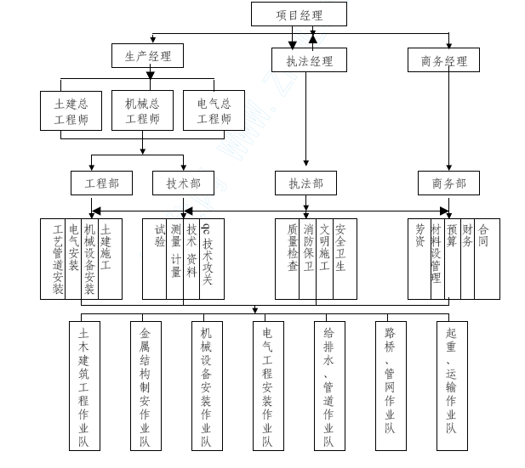

主要管理人员素质配置
工程项目经理部主要管理人员配备情况表

序号 | 岗位名称 | 人数 | 职称、岗位证书持证情况
1 | 项目经理 | 1 | 高级工程师、一级项目经理
2 | 生产副经理 | 1 | 工程师、一级项目经理
3 | 执法经理 | 1 | 工程师、项目经理
4 | 商务经理 | 1 | 经济师
5 | 土建总工程师 | 1 | 土建高级工程师
6 | 机械总工程师 | 1 | 机械高级工程师
7 | 电气总工程师 | 1 | 电气高级工程师
8 | 土建施工负责人 | 1 | 工程师、施工员
9 | 钢结构制安施工负责人 | 1 | 工程师、施工员
10 | 路桥环境管网施工负责人 | 1 | 工程师、施工员
11 | 机械安装调试施工负责人 | 1 | 工程师、施工员
12 | 电气安装施工负责人 | 1 | 工程师、施工员
13 | 钢筋作业工长 | 1 | 工程师或助理工程师、中级施工员
14 | 模板作业工长 | 2 | 工程师或助理工程师、中级施工员
15 | 混凝土作业工长 | 1 | 工程师或助理工程师、中级施工员
16 | 砌体抹灰装饰作业工长 | 1 | 工程师或助理工程师、中级施工员
17 | 管道、给排水作为工长 | 1 | 工程师或助理工程师、中级施工员
18 | 电气安装作业工长 | 1 | 工程师或助理工程师、中级施工员
19 | 设备安装作业工长 | 1 | 工程师或助理工程师、中级施工员
20 | 内业技术员 | 3 | 助理工程师
21 | 质量负责人 | 1 | 助理工程师、质检员
22 | 安全负责人 | 1 | 助理工程师、安全员
23 | 文明施工负责人 | 1 | 技术员
24 | 材料、设备采购管理员 | 2 | 技术员、材料员
25 | 计划统计员 | 1 | 助理工程师
26 | 预算员 | 3 | 中级预算员
27 | 财务会计 | 1 | 会计员
28 | 档案资料员 | 1 | 技术员、城建档案员
29 | 后勤总管 | 1
部门职能分配及人员岗位职责
项目各管理部门职能分配如下表示：
部门 | 负责人 | 基本职能
工程部 | 生产  经理 | 计划统计，合同工期管理，网络、工期管理，交叉作业协调，网络流水组织，收集资料、执行标准。
技术部 | 生产  经理 | 图纸会审，施工组织设计，施工作业方案设计，技术变更洽商，现场技术服务，工艺流程管理，发放资料、提供标准。
执法部 | 执法  经理 | 法律法规的执行，落实政策，工程质量管理，安全文明施工，质量安全达  标，质量体系标准贯彻，质量、安全、文明施工检查，成品保护，安全保  卫，监控监督。
商务部 | 商务  经理 | 工料分析，成本实施合同管理，劳务组织管理，材料设备采购、管理，材料成本控制，限额领料、材质达标，合同管理，劳资管理，
工程中标后我公司将严格按照项目管理法的规定和我公司的管理模式制定建立一套合理的管理制度，确立工程项目部各管理部门及各岗位的工作职责，作到责、权、利明确。

项目经理部的管理职能
在本工程中，施工项目部将代表公司行使如下职能：
4.3.1 贯彻执行国家和福州市政府的有关法律、法规和政策，执行企业的各项管理制度。
4.3.2 负责就工程的各项事宜与业主、监理、设计等方面进行勾通、协调。
4.3.3 由项目经理向项目管理人员解释和说明本工程项目合同、项目设计、项目进度计划及配套计划、协调程序等文件。
4.3.4 按照企业法人代表与业主签定的工程承包合同，严格履行全部合同条款。
4.3.5 做好施工准备，落实具体计划，形成切实可行的实施计划系统。
4.3.6 协调好各方面的关系，预见问题，处理矛盾。
4.3.7 建立高效率的通讯指挥系统。
4.3.8 对工程的进度、质量、安全、成本和场容等进行监督管理、考核验收、全面负责。
4.3.9 注意在工作中开发人才、培养下属管理人员的工作能力。
4.3.10 组织好项目生产调度会、项目经济活动会等关键性会议。
4.3.11 组织制定项目经理部各类管理人员的职责权限和各项规章制度，搞好与公司各职能部门的业务联系和经济往来，每月向公司经理报告工作。
4.3.12 严格财经制度，加强财务预算管理，推行项目内部承包责任制。

公司在项目管理中的职能
公司是我们的常设机构，项目经理部是非常设机构。项目各部在业务上接受公司各职能部门的指导与监督，日常工作受项目经理的统一领导，项目经理部代表公司全面履行项目承包合同。公司与项目的关系主要体现在以下几个方面：
4.4.1 质量控制：
公司要求项目严格按公司《质量体系文件》、《项目管理文件》和《质量手册》组织项目的生产活动，公司每月进行一次全面检查、考核，对不符合要求的项提出整改和处罚。公司领导还不定期对项目进行检查。
4.4.2 工期控制：
公司每月对项目进度情况进行一次检查，对公司的资金、技术、人员、材料、机械、劳动力等进行调配并协助项目搞好生产计划，以保证项目按计划完成工程任务。
4.4.3 资金管理：
公司凭借自身实力，在资金方面为项目提供保障，同时监督项目的资金使用情况。
4.4.4 工程合同管理：
公司每月对项目履约情况进行一次检查，对合同管理中存在的问题提出整改要求。保证项目劳动力的质量和数量，并对项目劳动力的管理进行监督
4.4.5 安全及文明施工生产管理：
公司每月对项目安全生产进行一次检查，对不符合规范要求的隐患提出整改和处罚，并协助处理各种突发事件。同时对不符合文明施工要求及环境保护要求的给予处罚，并督促整改。
4.4.6 工程技术管理：
公司负责制定统一的技术标准目录，推广“四新”技术，及时解决工程实践中的技术问题。
4.4.7 工程料具管理：
公司制定材料合格供货商名册，监督项目搞好材料计划、采购和验收、保管，并对公司范围的料具进行合理调配。
4.4.8 机械设备管理：
公司负责设备的采购、调配，对项目机械设备的保养、使用安全等进行监督，随时解决机械使用过程中的问题。
4.4.9 劳动力管理：
公司负责劳动力的培训、取证，对全公司的劳动力进行合理调配。

施工准备工作

组织准备工作
项目组织准备工作进度计划表
项次 | 工作内容 | 完成时间 | 责任部门或负责人
1 | 项目机构确定、班子配备 | 已完成 | 公司人力资源部、工程部
2 | 建立现场机构、班子人员到位 | 确认中标后3 天内 | 项目经理
3 | 建立、制定部门职能及岗位职责 | 开工前5 天 | 项目部相关成员部
4 | 办理施工许可证等相关手续 | 配合业主完成 | 项目经理
5 | 预备资金就位 | 开工前2 天 | 公司财务科、项目经理
6 | 签订用工合同、劳动力进场 | 开工前2 天 | 项目经理
7 | 主要构件、材料、设备订货合同 | 根据施工进度需要 | 项目经理
8 | 主要周转材料进场 | 根据工程进度需求 | 项目经理
9 | 与周边关系的协调 | 开工前5 天 | 项目经理

技术准备工作
5.2.1 熟悉、审查设计图纸，参加技术交底和图纸会审；在审核设计文件中，根据我们以往工程的施工经验对认为有疑问之处及时向业主或监理工程师提出书面意见；
5.2.2 制定测量方案，复测控制桩；认真进行设计文件与现场情况的仔细复核。发现有出入之处及时会同项目部技术部门与监理工程师和业主澄清；
5.2.3 按照组织的货源和进场的材料，及时进行原材料的物理、化学性能检验，按照施工图纸的设计要求，做好混凝土和砂浆的配合比试验。
5.2.4 编制施工组织方案的实施计划；编制季节性施工措施；
5.2.5 做好专业施工人员的技术交底和培训；
5.2.6 编制材料及物资供应计划并做好供应；
5.2.7 落实施工现场的弃、存土场地和运输道路；
5.2.8 召开工程协调会。
工程技术准备工作进度计划表
项次 | 工作内容 | 完成时间 | 责任部门或负责人
1 | 施工现场调查研究(详细） | 中标后2 天内 | 技术部、工程部
 | 召开专业协调会 | 中标后2 天内 | 技术部、工程部
2 | 熟悉图纸、进行图纸会审、交底 | 收到施工图后5 天内 | 技术总工程师、施工负责人、施工员、质检员、内业技术员、安全员
3 | 施工组织设计及规划 | 开工前5 天 | 技术总工程师
4 | 施工图预算、施工成本预算 | 中标后3 天 | 预算员
5 | 编制施工进度、质量、成本控制计划用实施细则 | 中标后5 天 | 项目经理、技术总工
6 | 砼配合比外委试验 | 开工前8 天 | 土建总工程师
7 | 对“四新”技术的应用准备 | 根据工程进程需要 | 专业总工程师

现场准备工作
5.3.1 临时设施准备:施工队伍进场前，由项目部联系能满足临时居住、办公、材料储存、车辆停放的场地作为施工队伍临时搭建区域，该区域的水、电的容量能满足临时居住、办公以及施工生产的需要。同时服从业主对临时设施用地的管理和调拨；
5.3.2 确定施工范围，做好防护，全面负责施工范围内的现场施工管理，及施工场地内的用水、用电、施工现场的安全与卫生、场地内的施工协调负有全面的管理责任。
5.3.3 做好施工区的临时排水及场地、道路硬化；
5.3.4 组织施工机械、设备和材料进场；
5.3.5 按照业主提供的设计图纸、地质勘察和气象资料，参加相关部门和单位召开的工程施工协调会议；
5.3.6 架设动力和照明线路，接通施工用水、用电，确定施工人员的住宿及其他生活设施，确定车辆、机具、设备材料及施工人员的运输线路及运输措施。
5.3.7 做好场区的临时排水及场地、道路硬化工作。
现场准备工作进度计划表
项次 | 工作内容 | 完成时间 | 责任部门或负责人
1 | 施工场地的移交接收 | 开工前7 天 | 工程部、技术部
2 | 开工前的场地平整 | 开工前5 天 | 工程部
3 | 现场控制网点的复核和建立 | 开工前7 天 | 工程部、技术部
4 | 施工临时道路的准备 | 接到中标通知书或签订施工合同后 | 工程部
5 | 施工临时设施的搭建 | 接到中标通知书或签订施工合同后 | 工程部
6 | 施工用水用电的现场布置 | 开工前3 天 | 安全文明负责人
7 | 现场办公设备设施就位 | 开工前2 天 | 项目经理
8 | 主要施工机械的现场布置 | 随工程进程 | 材料设备管理员、安全文明施工负责人

资源准备工作
5.4.1 根据施工组织设计中的施工进度计划和施工预算中的工料分析，编制工程所需的材料用量计划，作为备料、供料工作和确定仓库、堆场面积及组织运输的依据。
5.4.2 根据材料需用量计划，做好材料的申请、订货和采购工作，使计划得到落实。
5.4.3 组织材料按计划进场，并做好保管工作。
5.4.4 根据施工进度计划及施工预算所提供的各种构配件及半成品数量，编制相应的需用量计划。积极联系厂家、货源。
5.4.5 主要机具设备配备计划
所有投入施工的车辆、机具、设备、仪器、仪表必须到位和完好；
并已通过相关权威部门的检验、审查且在有效期内，所有投入施工的车辆必须按国家和地方的交通法规办理各种登记手续及证件。
施工机具安排由工程技术人员在开工前编制具体配备计划，经总工审核后报业主和监理工程师，由物资管理组根据施工机具的分布及使用情况，在各工序开工前按计划进场，且保证用于现场的工器具状态良好。
5.4.5.1 土建工程主要施工机械设备计划表
序号 | 机械名称 | 型号 | 数量 | 单位 | 单机用电功率 | 备注
1 | 塔吊 | QTZ100c | 2 | 台 | 53KW | 幅度60m
2 | 塔吊 | QTZ60 | 1 | 台 | 45KW | 幅度50m
3 | 塔吊 | QTZ40 | 1 | 台 | 30KW
4 | 搅拌站 |  | 1 | 套 | 48KW | 含配料系统
5 | 强制砼搅拌机 | 750 型涡浆型 | 2 | 台 | 30KW | 出料750L
6 | 砂浆搅拌机 | TQ350 | 4 | 台 | 4KW | 出料350L
7 | 砼输送泵 | HBT-60 | 2 | 台 | 32.5KW
8 | 电渣压力焊机 | KDZ-500 | 2 | 台 | 30KVA | 柱墙筋连接
9 | 闪光对焊机 | 100 型 | 2 | 台 | 32KVA
10 | 断钢机 | CJ40-1 | 4 | 台 | 5.5KW
11 | 弯钢机 | WJ-40B | 4 | 台 | 2.8KW
12 | 交流焊机 | GTZ-40B | 8 | 台 | 21KVA
13 | 插入式振动器 | GT1-6 | 8 | 台 | 1.1KW | 3 套备用
14 | 平板振动器 | JO2-4 | 2 | 台 | 2.8KW
15 | 木工圆锯 | SCT-160 | 3 | 台 | 4KW
16 | 木工平刨 | AMB-504 | 4 | 台 | 4KW
17 | 手提式砂轮机 | 130mm | 3 | 台 | 0.56KW
18 | 卷扬机 | 1-3t | 4 | 台 | 2.5KW
19 | 蛙式打夯机 |  | 1 | 台 | 5KW | 平基施工
20 | 潜水泵 | φ50-φ100 | 7 | 台 | 0.5KW | 基础施工
21 | 空气压缩机 | VY-0.6m3 | 2 | 台 | 15KW
22 | 自卸汽车 | 东风8T | 2 | 辆
23 | 挖掘机 | PC220-6 | 1 | 辆
24 | 推土机 | TY220 型 | 1 | 辆
25 | 抹光机 |  | 1 | 台 | 5KW
26 | 路面切割机 |  | 1 | 台 | 7.5KW
27 | 真空吸水机 |  | 1 | 台 | 5.5KW
28 | 振动式压路机 | YZT60 | 1 | 台
29 | 柴油发电机 | 100KW | 1 | 台 |  | 应急电源
5.4.5.2 金属结构制作及安装主要施工机械设备计划表
序号 | 机械名称 | 型号 | 数量 | 单位 | 单机用电功率 | 备注
1 | CO2 气体保护焊机 | KR-350 | 2 | 台 | 15Kw
2 | 90°液压翻转机 | 3.5t | 4 | 台 | 7.5Kw
3 | 悬臂式埋弧焊机 | XMH-1000 | 4 | 台 | 50Kw
4 | 移钢机 | YGJ-5 | 6 | 台 | 0
5 | 链式翻转机 | FZ-10 | 2 | 台 | 16Kw
6 | 翼缘矫正机 | JZ-40 | 1 | 台 | 40Kw
7 | 端面铣床 | DX0816 | 1 | 台 | 15Kw
8 | 数控钻床 | ZK5540 | 1 | 台 | 11.4Kw
9 | 水平液压矫正机 | WY-315 | 1 | 台 | 15Kw
10 | 数控切割机 | SDYQ-6.0 | 2 | 台 | 45Kw
11 | 多向气割机 | CG1+13 | 2 | 台 | 0.4Kw
12 | 埋弧自动焊机 | MZ-1250 | 6 | 台 | 45Kw
13 | 交直流多头焊机 | ZXE1/6 | 2 | 台 | 90Kw
14 | 半自动火焰切割机 | G30 | 5 | 台 | 0.4Kw
15 | 焊剂烘烤机 | XZYH-60 | 1 | 台 | 7.5Kw
16 | 电焊条烘箱 | HY-1 | 4 | 台 | 125Kw
17 | 卧式液压校平机 | WT-100 | 2 | 台 | 3t
18 | 磁力起吊器 | YC-1 | 3 | 台 | 56Kw
19 | 桥式起重机 | 5t/22.5m | 1 | 台 | 5.5Kw
20 | 摇臂钻床 | Z35 | 1 | 台 | 12.4Kw
21 | 高效喷砂机 | AC-3P | 4 | 台
22 | 提砂分离机 |  | 1 | 台
23 | 真空吸砂机 | VR-E8 | 1 | 台
24 | 轮转式除湿机 | DDH6000 | 1 | 台
25 | 无气喷涂机 | GPQ9C | 2 | 台
26 | 汽车吊 | 16-90T | 5 | 台
5.4.5.3 安装工程主要施工机械设备计划表
序号 | 机械名称 | 型号 | 数量 | 单位 | 用电功率 | 备注
1 | 液压湾管机 | Wya10/27-108 | 3 | 台 | 1.1KW
2 | 套丝机 | TQ3 | 2 | 台 | 1KW
3 | 型材切割机 | φ400mm | 2 | 台 | 1.5KW
4 | 氧-乙炔切割工具 |  | 8 | 套
5 | 手动葫芦 | 1T-5T | 10 | 个
6 | 电动试压泵 | 4DSY-165/6.3 | 2 | 台 | 1.1KW
7 | 液压开孔器 | HHD-8 | 2 | 台 | 1KW
8 | 台钻 | ZQ419 | 3 | 台 | 1.2KW
9 | 电锤 | GBH2SE | 10 | 台 | 0.62KW
10 | 角向磨光机 | SJ-125A | 5 | 台 | 0.4KW
11 | 手枪钻 | J1Z-CD2-13A | 12 | 把 | 0.5KW
12 | 螺旋千斤顶点 |  | 20 | 台
5.4.5.4 主要施工试验、测量仪器及通讯设备计划。
序号 |  | 名称 | 用途 | 数量 | 单位 | 备注
1 | 测 | J2 光学经纬仪 | 定位放线测量 | 2 | 台
2 | 量 | 激光经纬仪 | 定位放线测量 | 1 | 台
3 | 仪 | DS3 水准仪 | 层高高度测量 | 1 | 台
4 | 器 | 吊线锤 | 施工吊线用 | 5 | 个
5 | 器 | 钢卷尺（50m） | 测量用 | 2 | 把

序号 |  | 名称 | 用途 | 数量 | 单位 | 备注
6 |  | 钢卷尺（5m） | 测量用 | 8 | 把
7 |  | 塔尺 | 标高测量 | 2 | 把
8 |  | 自控垂直检测尺 | 2＊1000mm | 1 | 套
9 | 质量检测仪器 | 对角检测尺 | 检测 | 1 | 把
10 | 质量检测仪器 | 多功能阴阳角检测尺 | 检测 | 1 | 把
11 | 质量检测仪器 | 游标卡尺 | 检测 | 1 | 把
12 | 质量检测仪器 | 游标塞尺 | 检测 | 1 | 把
13 | 质量检测仪器 | 坍落度筒 | 检测 | 1 | 把
14 | 质量检测仪器 | 砂浆试模 | 实验用 | 4 | 组
15 | 质量检测仪器 | 砼试模 | 实验用 | 5 | 组 | 抗压抗渗
16 | 质量检测仪器 | 台秤 | 计量用 | 4 | 台
17 | 测试仪器 | 兆欧表ZC-3 | 试验、检测 | 3 | 块
18 | 测试仪器 | 地阻仪 | 试验、检测 | 3 | 台
19 | 测试仪器 | 万能表 | 试验、检测 | 3 | 套
20 | 测试仪器 | 液压试压仪 | 试验、检测 | 2 | 套
21 | 办公设备 | 照相机 | 收集图片资料 | 2 | 部
23 | 办公设备 | 数码摄像机 | 记录音像资料 | 1
24 | 办公设备 | 无线对讲机 | 场内通讯 | 8 | 对
25 | 办公设备 | 电话机 | 用于施工常外联系 | 10 | 部
26 | 办公设备 | 电脑 | 施工管理用 | 3 | 台
27 | 办公设备 | 打印机 | 打印各种资料 | 3 | 台

5.4.6 劳动力组织计划
5.4.6.1 施工人员准备
(1）施工队伍在进场之前，所有参加本工程的人员必须接受国家法制、法规以及地方法规的教育，确保所有参加本工程的人员必须遵纪守法；
(2）所有参加本工程项目的施工和管理人员必须按照设计规范和有关标准的要求，参加具有针对性的培训（包括车辆、机具、仪器仪表的使用、安全注意事项），经考核后颁发与之岗位相对应的证件。
(3）所有参加本工程的人员必须按地方政府的规定登记，办理好暂住证及其他要求办理的证件。
5.4.6.2 劳动力进场计划表
本方案根据工程各部分工程量及施工组织的进度安排，参照施工定额，制订此劳动力计划，作为施工劳动力组织的指导指标。
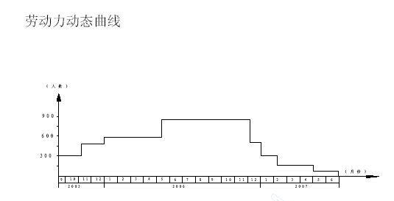

主要周转材料组织计划
序号 | 材料名称 | 规 格 | 数量 | 进场时间
1 | 脚手架钢管 | 48×3.5 | 500T | 根据施工进度
2 | 组合钢模板 | 各种规格 | 1000m² | 根据施工进度
3 | 定型钢模板 | 挖孔桩护壁模板 | 20 套 | 开工后5 天
4 | 扣件 | 十字、旋转 | 35000 个 | 根据施工进度
5 | U 形扣 |  | 20000 个 | 根据施工进度
6 | 漆膜竹胶板 | δ＝１２㎝ | 2800m² | 根据施工进度
7 | 木枋 | ５０×１００ | 40m³ | 根据施工进度
8 | 竹跳板 |  | 2000 块 | 根据施工进度
9 | 密目安全网 | 绿色 | 1500 床 | 根据施工进度

施工用电、用水计划
5.6.1 施工用电计划
5.6.1.1 施工用电量计算
施工用电量应根据施工高峰期主要施工机具用电量进行计算，根据《主要施工机械设备计划表》内所列主要施工机具及工程进度安排情况，施工高峰期用电量计算如下：
电动机总功率： ∑P1= 324.7kW
电焊机总功率： ∑P2= 382.2kW
生产照明用电量：∑P3= 40kW
生活用电量： ∑P4= 20kW
根据现行建筑施工手册“施工组织设计与进度管理”的有关规定，
工地总用电量按下式计算
P=1.05～1.10（K1∑P1/COSФ+K2∑P2+ K3∑P3+ K4∑P2）
式中：K1––––需要系数，根据电动机数量，取K1=0.5
K2––––需要系数，根据电焊机数量，取K2=0.5
K3––– 需要系数，根据生产照明情况，取K3=0.8
K4––– 需要系数，根据生活用电情况，取K4=1.0
COSФ––––功率因数，最高为0.75～0.78，一般为0.65～
0.75，本工程取0.75
因此，本工程施工高峰期用电量为：
P = 1.05×（0.5×324.7/0.75+0.5×382.2+0.8×40+1.0×20）
= 477.545 (kw）
5.6.1.2 选择电源
施工用电主要为动力电（380 伏，三相电）和普通照明、生活用电
（220 伏，两相电），因此施工工地必须至少有一组三相动力电源。
由于本工程施工用电量比较大，采取将施工场地就近的高压电，
经在现场设一台变压器降压后，作为施工电源。
5.6.1.3 确定变压器
变压器功率计算：
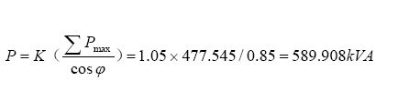
式中P----变压器输出功率（kVA）
K----功率损失系数，取1.05
∑Pmax----各施工区最大计算负荷（kW）
ϕ cos ----功率因数，取0.85
变压可选择一台SL7-600/10 变压器 ，其输出功率P0=600 kVA
>P=589.908kVA，满足使用要求。
5.6.1.4 确定配电导线
临时用电线路采用三相五线制，TN-S 系统按照黄、绿、红、蓝、双色配线，由于一般建筑工地配电线路较短，导线截面由容许电流决定，根据此原则可采用S=70mm2BX 型铜芯橡皮绝缘线。根据规范规定，施工临时用电线路必须采用三相五线制。如果绝缘电缆为四芯时，必须随电缆走向用绝缘胶带绑扎一根500mm2 的BV 线作为接地线，保证施工安全，本工程采用重复接地措施。
按允许电流方法选择
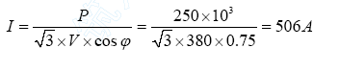
式中I--电流值（A）
P—功率（W）
V—电压（V）
ϕ cos --功率因数，此处取0.7
查表选用 240 mm2 的橡皮绝缘铜芯线作为主电源供电电缆。
(2）按允许电压降选择
为了简化计划，把全部负荷集中在电线末端来考虑。根据施工线，从配电房总配电盘到钢筋加工房间的线路长度最长，约为L=120 m，允许相对电压损失e=8%，查表可知当选用铜芯线作为380/220V 三相四线供电时，C= 77 ，导线截面为
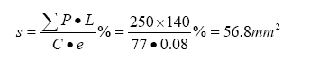
(3）按机械强度选择
由有关资料查得，橡皮绝铜芯线架空敷设时，基截面不得小于4mm2。
为了同时满足三者要求，导线截面选择 240 mm2 铜芯绝缘电缆作为施工场地主电源线。
(4）施工现场布线
施工现场的施工电源线面局详本方案《施工用水用电及排水平面布置图》。
5.6.2 用水量计算
根据本工程的施工机械配置和进度安排情况，并结合《施工用水定额》计算出各项施工用水各量如下：
(1）现场施工用水量 q₁=5L/s；
(2）施工机械用水量 q₂=2.5 L/s；
(3）施工现场生活用水量 q₃=1.2 L/s；
(4）生活区生活用水量 q₄=1.5 L/s；
(5）施工现场消防用水量: q₅= 10 L/s；
q₁+ q₂+ q₃+ q₄=8+2.5+1.2+1.5=10.2 L/s > q5
故总用水量为
Q = q₁+ q₂+ q₃+ q₄==13.2 L/s
(6）供水主管管径计算
按计算方法确定:
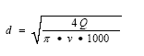
根据福州市市政给水情况，供水流速按v=1.5 m/s 进行计算。
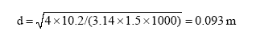
实际选择DN100 钢管作为给水主管道，场内其余支管以DN65 为场内二级支管，以DN30 和DN25 作为三级支管向各用水点供水。
(7）供水布置：
利用建设方指定给水点，场内给水管的布置详《施工用水用电平面布置图》。

施工总平面布置

平面布置内容
平面规划主要内容包括：施工总平面的临时设施、材料堆场、各种加工场地、机械设备等内容的布置、施工用水用电线路及排水平面布置、施工安全防护及文明施工平面布置。

平面布置原则
施工总平面的布置由项目经理部相关人员根据施工现场情况统一制定规划方案及管理办法，由一名主办工长负责首次平面布置，施工期间由安全文明施工负责人负责施工现场的总体协调管理。
由于施工场地较为紧张，施工平面布置采取多次布置的方式组织，根据工程施工的推进，现场的材料堆场、可移动生产设施、设备可在施工中灵活调整，以满足不同施工阶段的生产需要。
施工平面布置必须满足安全文明施工及消防管理的要求，需要对平面布置进行调整时，必须通过生产调度会协调并发布调整计划书，建立严格的平面管理奖罚制度。

施工临时设施设置
施工现场采取全封闭式管理，根据工程招标划定的范围，砌筑1.8米高的临时砖围墙对场地进行封闭。
施工现场布置必要的生产生活设施和办公设施，并为业主和监理免费提供现场办公用房。现场办公楼设在施工区域北侧，办公楼为二层砖混结构，办公楼内设置各部门办公室和会议室、医务室，民工生活区与职工生活区分开设置，分别设置宿舍、食堂和厕所。生活设施设在场外，为一层砖混结构。
现场办公楼外墙贴面砖，内作吊顶，刷白色涂料，辅地砖；其它临时建筑内外墙刷涂料，作水泥砂浆地面。
其它临时设施、材料堆场、生产场地、加工场地等的布置详《福州**垃圾焚烧发电厂工程施工总平面布置图》，临时设施的设置情况详《现场临时设施组织计划表》。
现场临时设施组织计划表
分类 | 设施名称 | 结构形式 | 面积 | 备注
办公 设施 | 施工管理办公室 | 二层砖混结构 | 120m² | 施工项目部
办公 设施 | 业主办公室 | 二层砖混结构 | 60m²
办公 设施 | 监理办公室 | 二层砖混结构 | 48 m²
办公 设施 | 会议、娱乐中心 | 二层砖混结构 | 40 m² | 会议室
办公 设施 | 医务室 | 二层砖混结构 | 20 m²
生 活 设 施 | 职工食堂 | 单层砖混结构 | 40 m²
生 活 设 施 | 职工宿舍 | 单层砖混结构 | 90m² | 配双层床
生 活 设 施 | 民工食堂 | 单层砖混结构 | 180m²
生 活 设 施 | 民工宿舍 | 单层砖混结构 | 400m² | 配双层床
生 活 设 施 | 浴池 | 二层砖混结构 | 45 m² | 分男女
生 活 设 施 | 厕所 | 砖混墙石棉瓦 | 30+30 m² | 分男女
生 产 设 施 | 材料库房 | 砖混墙石棉瓦 | 90m² | 现场
生 产 设 施 | 工具库房 | 砖混墙石棉瓦 | 300 m²
生 产 设 施 | 水泥库房 | 砖混墙石棉瓦 | 72 m² | 用散装水泥贮罐
生 产 设 施 | 木工房 | 砖柱石棉瓦 | 100 m²
生 产 设 施 | 钢筋房 | 石棉瓦 | 100 m² | 原材堆场露天
生 产 设 施 | 搅拌场 | 露天 | 600 m² | 砂石堆场露天
生 产 设 施 | 钢结构拼装场 | 局部彩条布 | 1000 m²
生 产 设 施 | 混凝土构件预制场 | 露天 | 500 m²
其 它 设 施 | 配电房 | 砖混墙石棉瓦 | 18 m²
其 它 设 施 | 砼养护间 | 砖混 | 12 m² | 内做养护池
其 它 设 施 | 门岗 | 钢管、石棉瓦 | 18+18 m²
其 它 设 施 | 材料堆场 | 露天
其 它 设 施 | 临时停车场 | 露天 | 300

施工道路设置
本工程施工道路利用场区设计道路，工程开工后，在施工准备阶段即根据总图设计情况测出厂区道路的走向，并进行毛坏路基的平整辗压工作，基本形成道路基床，采用低标号混凝土作简单硬化后作为施工临时道路。在同一施工阶段施工道路只占用厂区的部分道路，在施工后期，当厂区正式道路部分形成后，施工道路改行正式道路，再进行前期占用的道路垫层和路面施工。
施工道路的布置情况详《福州**垃圾焚烧发电厂工程施工总平面布置图》。

施工机械布置
现场主要施工分功能分种类进行布置，一般来说专用机械设置在专业作业棚或专业作业场地内，垂直运输机械按施工需要布置。
施工现场各施工区域区域的主要施工机械有：QTZ100C 塔吊2 台（布置在主厂房施工区域），QTZ60C 塔吊1 台（布置在泵房区域），QTZ40塔吊1 台（布置在中央控制大楼施工区域），QTZ40 塔吊1 台（布置在烟囱旁），21m 跨10T 龙门吊（布置在预拼装区域）。同时，根据施工进度的实际情况，使用不同吨位的汽车吊。

施工水电及排水布置
施工用水用电由固定的配送点向各需求点输送，施工主电缆的走线采用钢套管埋地敷设；给水管道主管用钢管半埋式敷设。
配电房内通过变压器对业主提供的高压电源进行降压成380/220V 生产生活用电，施工用电从配电房总配电箱接出，现场根据施工需要在各区域设置二级配电箱，供各用电点使用；施工的生产和生活用电分离，生产用电采用380V 三相配电，生活用电采用220V 照明用电；现场安全指示灯及坑下作业照明用电采用安全低压电(通过变压器降压到36V）。
施工现场的排水必须经过澄清处理后暗沟或暗管排入小区排水管网。
用水计划已充分考虑了消防用水的需求，消防给水与施工用水共用同一管道系统。

施工总平面布置图
详见P44 页《福州**垃圾焚烧发电厂工程施工总平面布置图》。

福州**垃圾焚烧发电厂
工程施工
总平面布置图
（略）

主要施工技术措施及方法

工程测量控制施工
7.1.1 厂区平面控制测量
7.1.1.1 施工坐标系统设置
由于本工程现在大面积还处于平基阶段，施工队伍入场后先进行中央控制大楼的施工，为了方便施工，工程开工后，即在主厂房西南角建立施工控制网的原点“O”，施工平面控制轴线与场区各建筑物的主轴线相平行。
施工控制原点由厂区附近的国家二级控制点精测而来，然后在此基础上建立直角施工坐标主轴线，坐标轴分别为“OI”、“OⅡ”、坐标控制网上“O、Ⅰ、Ⅱ三点均为三级控制精度，该三点在现场设置成为永久坐标控制点作为厂区内建筑方格网施工测量的依据。
7.1.1.2 建筑方格网的建立
根据本工程平面布置的特点，建筑方格网的建立遵循“先整体后局部“的原则，在整个厂区内拉设Ⅲ、Ⅳ、Ⅴ、Ⅵ、VII 五个三级控制点，与施工座标系统制点O、Ⅰ、Ⅱ三个点构成一个三级控制网，作为各部位各建（构）筑物定位测量的依据。
方格网的控制点应建立在地基牢固相邻点间互相通视较好的位置，控制点采用埋设砼墩的方式设置或成为永久控制点。
7.1.1.3 坐标控制点和建筑方格网的测设
根据上述方法在施工图上确定场区控制网管，根据设计施工图算出各控制点的理论精确坐标值，然后实地测设。
控制网测设采用导线测量法，整个场区平基完成后，采用一次布网法完成整个控制网的测设工作。
7.1.1.4 房屋建筑定位测量
各建、构筑物的施工定位测量是在场区已测控制网的基础上进行的。根据待测建（构）筑物附近的控制网。首先将其外轴线的交点用木桩测定在地上，并在桩顶钉上小钉作为标志。房屋外轴线测完后，再根据建（构）筑物平面，将内部主要轴线一一测出，然后检查房屋轴线距离，其误差小得超过轴线长度的1/2000，最后根据中心线，用石灰在地面上撒出基槽边线，即可进行开挖。
施工开槽时，轴线将被挖除，为了便于施工需对建筑轴线进行引桩测量。即在基槽外各轴线延长线上测设引桩，作为开槽后各阶段确定轴线位置的依据，引测桩应在基槽开挖边线2～4M 的地方，设置成半永久性测量控制点，并应保留到工程竣工。
7.1.1.5 地下管线及道路的定位测量
地下管线及道路的施工定位也是在厂区控制网的基础上进行。
管网的定位测量采用中心线定位法，通过控制其转换点，窨井的位置来控制其去向，道路的定位通过控制其中心线交点来控制其平面位置，平面测量均用导线测量法。
7.1.2 高程控制测量
7.1.2.1 高程控制测量等级
本工程厂区高程测量控制网采用三、四等水准测量的方法建立，即首层为三级水准，局部采用收水准加密。水准网的施工高程从附近的高级水准点引测（被引用的水准点应经过检查）联系于网内一点，作为核算依据。
7.1.2.2 水准基点的建立
为了保证水准网所设到可靠依据，为了检查水准点的稳定性，采取在场地适当位置建立水准基点组，其点数为3 个，点间距离以50～100m为宜。每隔一定时间或发现有变动可能时，应将全区水准网与水准基点组进行联测，以查明水准点高是否有变动。如经检测证实个别点有较大变动，应及时更新高座值。
7.1.3 测量仪器的选择

仪器名称 | 型 号 | 用途 | 精度
光学经纬仪 | DJ2-2 | 平面导线、定位测量 | 水平±2，垂直±4
光学水准仪 | NS3-1 | 标高测量 | 每km 往返偶然误差不大于±3mm
光电测距仪 | AGA120 | 测量距离 | ±5mm
钢尺 | 50m | 测量距离、长度 | 延长系数0.037
7.1.4 建筑施工测量
7.1.4.1 建筑施工平面测量
根据建筑总平面图及建设单位移交的坐标数据资料，在建筑物四大角以外建立井字形的正交控制网。经复测满足要求后，再根据主控轴线将建筑平面分割成若干矩形方格，在方格内将轴线加密，定出建筑其余轴线。
平面控制网测定后，在十字交叉点上浇灌砼墩（240×240），安装100×100 铜板埋件。复核后在铜板上刻上十字交叉线。
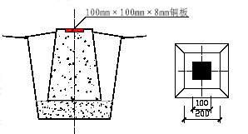
轴网控制点示意图
平面控制测量遵循先整体，后局部的原则，达到各区域间能紧密衔接，控制线网的角度以T2 经纬仪一侧回测定，边长以DM102 测距仪作往返测定，导线相对精度不低于1/8000。
框架结构建筑主体施工平面控制采用内控法为主，其它单层厂房及砖混结构建筑采用外控法的测量方法。
(1）内控测量：
控制测量以现场测没的"井"字控制网为标准，待基础完后，从地面用激光经纬仪将建筑纵横轴线引出，经检核修正后，每层楼精测I、II、III 三个内控点，I、II、III 三点组成三角形闭合网，经边、角修正后，作为上升投测的基准点，该三点应埋设稳固铜心铁件作为标志。
以上各层预留150×150 孔洞上盖有机玻璃板，用激光经纬仪将点位投至上部施工结构层上，并对引测的各点进行相关的距离角度校核。
用内控点作为基本点，放样控制轴线，在此基础上进行各施工用轴线的加密。
除主轴线、斜交轴线、加密轴线外，还要求在每结构层拆模后，立即在楼层边缘柱上、墙上留标志点，以利上、下层相应轴线的闭合检查。
作为框架上升、外墙装修的依据。
测设基准点时，应保证相互通视，施测方便，施测前，应按规定对仪器进行检查校正。
(2）平面测量精度要求：
项目 | 单位 | 允许偏差值
平面控制水平角观测测角 | ＂ | 15＂
主轴线正交角90°之比差 | ＂ | ≤7＂
距离测量相对中误差 | mm | 1/15000
各楼层中心线投点平面位置 | mm | ≤3
楼层标高 | mm | ≤3
7.1.4.2 建筑施工高程测量
用鉴定钢尺，采用计算下的标准拉力，进行温度、尺长等改正，在往返测量相对误差不大于1/2000 的前提下，将标高逐层向上抄测并作好标志，以满足施工要求。施工中为减少累计误差，水平标高控制根据尺长分阶段进行，各分界点均重新设置标高控制线。控制点置于四在角的框架柱上，用标准钢尺逐层往上量测，每隔三层复核检查一次，以便及时纠正偏差。层间测量偏差不能超过±3mm，总高测量偏差不能超过±25mm。
水准测量按三等测量要求12√R（R 为测段长度）。
7.1.5 沉降观测测量
本工程的主要建筑物、高叠构筑物、大型设备基础等施工过程中和施工完成后都必须严格按规范要求进行沉降观测，同时对烟囱还应进行垂直度的观测测量。
(1）观测依据：按国标GBJ7-89 规范进行沉降观测。
(2）水准点的设置：水准点的设置以保证其稳定可靠为原则，故观测点应埋设在附近地质条件较好的基岩上。距离在建构筑物不小于10m，水准基点不少于3 个。
(3）水准测量：水准测量采用精密水准仪和钢尺，一等水准视线长度20～30m，观测必须采用环形或往返闭合方法，先闭合后观测。
(4）观测点的布置：建筑四大角点上分别设置一个观测点。
(5）观测时间和次数：在主体结构施工时，在建筑四大角点上设置永久性观测点，主体结构或框架施工完后测出起始读数，后每2 周观测一次，使用期间第一年至少观测5～6 次，第二年起每季度观测1 次，第四年以后每半年观测1 次。
(6）当构筑物发生过大沉降或裂缝时，应增加观测次数，并及时通知设计单位。
(7）沉降观测必须要定人员、定仪器、定线路进行观察，并作好观测记录。
(8）沉降观测环形闭合差n 4 . 0 ± （n 为测站数）。

土建工程施工方案
7.2.1 常规施工方法
7.2.1.1 土方开挖
(1）当土方工程挖方较深时，应采取措施，防止基坑底部土的隆起井避免危害周边环境。
(2）在挖方前，应做好地面排水和降低地下水位工作。
(3）平整场地的表面坡度应符合设计要求，如设计无要求时，排水沟方向的坡度不应小于2‰。平整后的场地表面应逐点检查。检查点为每100～400m2 取1 点，但不应少于Io 点；长度、宽度和边坡均为每20m取1 点，每边不应少于1 点。
(4）土方工程施工，应经常测量和校核其平面位置、水平标高和边坡坡度。平面控制桩和水准控制点应采取可靠的保护措施，定期复测和检查。土方不应堆在基坑边缘。
(5）对雨季施工还应遵守国家现行有关标准。
(6）施工过程中应检查平面位置、水平标高、边坡坡度、压实度、排水、降低地下水位系统，并随时观测周围的环境变化。
(7）临时性挖方的边坡值应符合下表的规定。
临时性挖方边坡值
土 的 类 别 |  | 边坡值（高：宽）
砂土（不包括细纱、粉砂） |  | 1：1.25～1：1.50
一般性粘土 | 硬 | 1：0.75～1：1.00
一般性粘土 | 硬、塑 | 1：1.00～1：1.25
一般性粘土 | 软 | 1：1.50 或更缓
碎石类土 | 充填坚硬、硬塑粘性土 | 1：0.50～1：1.00
碎石类土 | 充填砂土 | 1：1.00-1：1.50

注：1.设计有要求时，应符合设计标准。
2.如采用降水或其他加固措施，可不受本表限制，但应计算复核。
3.开挖深度，对软土不应超过4m，对硬土不应超过8m
(8）方开挖工程的质量检验标准应符合下表的规定。

项目 | 序号 | 内容 | 允许偏差或允许值 |  |  |  |  |  |  |  |  | 检验方法
项目 | 序号 | 内容 | 柱基基 |  | 挖方场地平整 |  |  |  | 管沟 |  | 地（路）面基层 | 检验方法
项目 | 序号 | 内容 | 坑基槽 |  | 人工 | 机械 |  |  |  |  | 地（路）面基层 | 检验方法
主控项目 | 1 | 标 高 | -50 |  | ±30 | ±50 |  |  | -50 |  | -50 | 水准仪
主控项目 | 2 | 长度、宽度(由设计中心线向两边量） | +200  -50 |  | +300 -100 | +500  -150 |  |  | +100 |  | — | 经纬仪，用钢尺量
主控项目 | 3 | 边 坡 | 设计要求 |  |  |  |  |  |  |  |  | 观察或用坡度尺检查
一般项目 | 1 | 表面平整度 | 20 | 20 |  |  | 50 | 20 |  | 20 |  | 用2m 靠尺和楔形塞尺检查
一般项目 | 2 | 基底土性 | 设计要求 |  |  |  |  |  |  |  |  | 观察或土样分析
注：地（路）面基层的偏差只使用于直接在挖、填方上做地（路）面的基层。

7.2.1.2 土方回填
(1）回填工艺流程：
现场清理→检验土质→ 分层铺土→分层夯实→检验密实度→修整找平验收
(2）回填土土质应符合设计要求，采用粘土夹石（碎石占总量的15%）。不应回填建筑垃圾、耕植土，并清除土内杂物。
(3）回填土应分层夯实，回填土需在砌体两侧对称进行，防止墙体受侧压力影响墙体垂直度。分层厚度不超过300，采用蛙式打夯机，分层夯打密实。
(4）挡土墙墙背填土前挡土桩及挡土墙和顶基梁砼强度达到设计强度达到设计强度的70%后方能回填。
(5）回填土分层压实后，应按规范规定进行环刀取样，检测土的干质量密度，达到设计要求后，压实系数为0.7，进行下道工序。
(6）填方全部完成后，表面应进行拉线找平，凡超过标准高程的地方，及时依线铲平，低于标准高程的地方，应补土找平夯实。
7.2.1.3 钢筋工程
(1）钢筋进场时，应按现行国家标准《钢筋混凝土用热轧带肋钢筋》GBl499 等的规定抽取试件作力学性能检验，其质量必须符合有关标准的规定。
(2）对有抗震设防要求的框架结构，其纵向受力钢筋的强度应满足设计要求。
(3）当发现钢筋脆断、焊接性能不良或力学性能显著不正常等现象时，应对该批钢筋进行化学成分检验或其他专项检验。
(4）钢筋应平直、无损伤，表面不得有裂纹、油污、颗粒状或片状老锈。
(5）除焊接封闭环式箍筋外，箍筋的末端应作弯钩，弯钩形。
(6）在施工现场，应按国家现行标准《钢筋机械连接通用技术规程》JGJ 107、《钢筋焊接及验收规程》JGJl8 的规定抽取钢筋机械连接接头、焊接接头试件作力学性能检验，其质量应符合有关规程的规定。
(7）钢筋的接头宜设置在受力较小处。同一纵向受力钢筋不宜设置两个或两个以上接头。接头末端至钢筋弯起点的距离不应小于钢筋直径的10 倍。
(8）当受力钢筋采用机械连接接头或焊接接头时，设置在同一构件内的接头宜相互错开。
(9）同一构件中相邻纵向受力钢筋的绑扎搭接接头宜相互错开。绑扎搭接接头中钢筋的横向净距不应小于钢筋直径，且不应小于25mm。
(10）钢筋安装时，受力钢筋的品种、级别、规格和数量必须符合设计要求。
(11）钢筋安装位置的偏差应符合下表的规定。

项目 |  |  |  | 允许偏差 | 检验方法
受 | 间距 |  |  | ±10 mm | 钢尺量两端、中间各一点， 取最大值
受 | 排距 |  |  | ±5 mm | 钢尺量两端、中间各一点， 取最大值
力 钢 筋 | 保护层厚度 |  | 基础 | ±10 mm | 钢尺检查
力 钢 筋 |  |  | 柱、梁 | ±5 | 钢尺检查
力 钢 筋 |  |  | 板、墙、壳 | ±3 | 钢尺检查
绑扎箍筋、横向钢筋间距 |  |  |  | ±20 | 钢尺量连续三档，取最大值
钢筋弯起点位置 |  |  |  | 20 | 钢尺检查
预埋件 |  | 中心线位置 |  | 5 | 钢尺检查
(12）柱钢筋绑扎工艺流程
焊接竖向钢筋→ 画箍筋间距→套柱箍筋→绑扎箍筋→绑保护层垫块
(13）梁钢筋绑扎工艺流程
划主次梁箍筋间距→放主梁、次梁箍筋→穿主梁底层纵筋及弯起筋→穿次梁底层纵筋并与箍筋固定→穿主梁上层纵向架立筋→按箍筋间距绑扎→穿次梁纵向钢筋→按箍筋间距绑扎
(14）板钢筋绑扎工艺流程
清理模板 →模板上画线→ 绑板下层受力筋→ 绑板负弯矩钢筋→ 垫保护层垫块及钢筋马凳
7.2.1.4 模板工程
(1）模板及其支架应根据工程结构形式、荷载大小、地基土类别、施工设备和材料供应等条件进行设计。模板及其支架应具有足够的承载能力、刚度和稳定性，能可靠地承受浇筑混凝土的重量、侧压力以及施工荷载。
(2）在浇筑混凝土之前，应对模板工程进行验收。
(3）模板安装和浇筑混凝土时，应对模板及其支架进行观察和维护。发生异常情况时，应按施工技术方案及时进行处理。
(4）模板及其支架拆除的顺序及安全措施应按施工技术方案执行。
(5）安装现浇结构的上层模板及其支架时，下层楼板应具有严受上层荷载的承载能力，或加设支架；上、下层支架的立柱应对准，并铺设垫板。
(6）模板安装应满足下列要求：
模板的接缝不应漏浆；在浇筑混凝土前，木模板应浇水湿润，但模板内不应有积水；模板与混凝土的接触面应清理干净并涂刷隔离剂，但不得采用影响结构性能或妨碍装饰工程施工的隔离剂；
浇筑混凝土前，模板内的杂物应清理干净；
(7）用作模板的地坪、胎模等应平整光洁，不得产生影响构件质量的下沉、裂缝、起砂或起鼓。
(8）对跨度不小于4m 的现浇钢筋混凝土梁、板，其模板应按设计要求起拱；当设计无具体要求时，起拱高度宜为跨度的1／1000—3／1000。
(9）固定在模板上的预埋件、预留孔和预留洞均不得遗漏，且应安装牢固，其偏差应符合下表的规定。

项 目 |  | 允许偏差(mm）
预埋钢板中心线位置 |  | 3
预埋管、预留孔中心线位置 |  | 3
插 筋 | 中心线位置 | 5
插 筋 | 外露长度 | +10，0
预埋螺栓 | 中心线位置 | 2
 | 外露长度 | +10， 0
预留洞 | 中心线位置 | 10
预留洞 | 尺寸 | +10， 0
(10）现浇结构模板安装的偏差应符合下表的规定。
现浇结构模板安装的允许偏差及检验方法

项 目 |  | 允许偏差(mm） | 检验方法
轴线位置 |  | 5 | 钢尺检查
底模上表面标高 |  | ±5 | 水准仪或拉线、钢尺检查
截面内 部尺寸 | 基础 | ±10 | 钢尺检查
截面内 部尺寸 | 柱、墙、梁 | +4，-5 | 钢尺检查
层高 垂直度 | 不大于5m | 6 | 经纬仪或吊线、钢尺检查
层高 垂直度 | 大于5m | 8 | 经纬仪或吊线、钢尺检查
相邻两板表面高低差 |  | 2 | 钢尺检查
表面平整度 |  | 5 | 2m 靠尺和塞尺检查
预制构件模板安装的允许偏差及检验方法
项 目 |  |  | 允许偏差(mm） | 检验方法
长 度 |  | 板、梁 | ±5 | 钢尺量两角边，取其中较大值
 |  | 薄腹梁、桁架 | ±10 | 钢尺量两角边，取其中较大值
 |  | 柱 | 0，-10 | 钢尺量两角边，取其中较大值
 |  | 墙板 | 0，-5 | 钢尺量两角边，取其中较大值
宽度 |  | 板、墙板 | 0，-5 | 钢尺量一端及中部，取其中较大值
 |  | 梁、薄腹梁、桁架、柱 | +2，-5 | 钢尺量一端及中部，取其中较大值
高(厚） 度 |  | 板 | +2，-3 | 钢尺量一端及中部，取其中较大值
 |  | 墙板 | 0，-5 | 钢尺量一端及中部，取其中较大值
 |  | 梁、薄腹梁、桁架、柱 | +2，-5 | 钢尺量一端及中部，取其中较大值
侧弯 |  | 梁、板、柱 | ≤1000 且≤15 | 拉线、钢尺量 最大弯曲处
 |  | 墙板、薄腹梁、桁架 | ≤1500 且≤15 | 拉线、钢尺量 最大弯曲处
板的表面平整度 |  |  | 3 | 2m 靠尺和塞尺检查
相邻两板表面高低差 |  |  | 1 | 钢尺检查
对角线差 | 板 |  | 7 | 钢尺量两个对角线
对角线差 | 墙板 |  | 5
翘曲 | 板、墙板 |  | ≤500 | 调平尺在两端量测
起拱 | 薄腹梁、桁架、梁 |  | ±3 | 拉线、钢尺量跨中
(11）底模及其支架拆除时的混凝土强度应符合设计要求；当设计无具体要求时，混凝土强度应符合下表的规定。
底模拆除时的混凝土强度要求
构件类型 | 构件跨度(m） | 达到设计的混凝土立方体抗压强度标准值的百分率(％）
板 | ≤2 | ≥50
板 | >2，≤8 | ≥75
板 | >8 | ≥100
梁、拱、壳 | ≤8 | ≥75
梁、拱、壳 | >8 | ≥100
悬臂构件 |  | ≥100
(12）柱模板支设
弹柱线→焊钢筋限位、清理→安装柱模板→安装柱箍→安装拉杆或斜撑→验收
支模过程中，在柱、墙钢筋上焊限位，保证结构尺寸，采用定长对拉片拉结墙体模板，模板稳固采用钢管斜撑和双股8＃铅丝加花篮螺丝斜拉，以保证构件的垂直度。
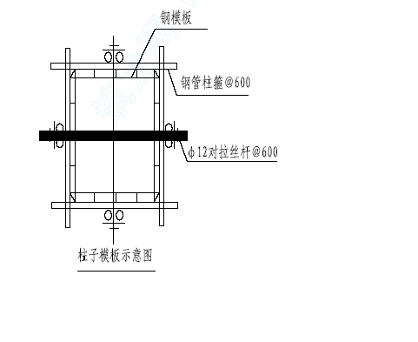
(13）梁板模板施工
放线→搭钢管排架→调整标高→安装梁底模→安装梁侧模→安装板模龙骨→铺模板→校正
标高→柱头加固清理→吊模安装→验收
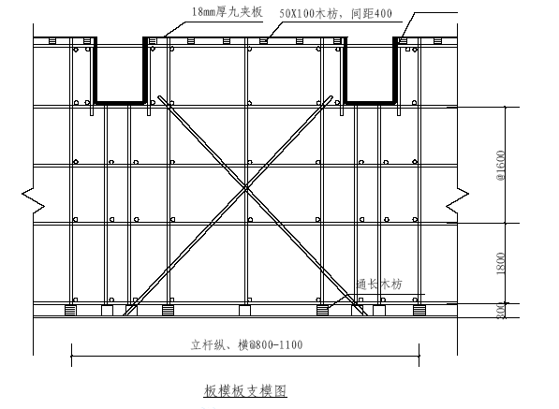
(14）楼梯模板的支设如下页图所示：
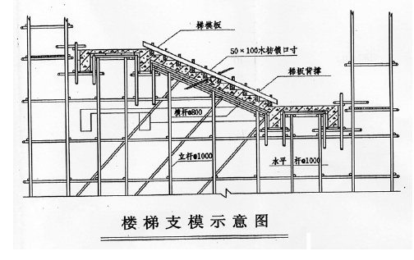
7.2.1.5 砼工程
本方案拟定在本工程中采用自拌泵送砼，施工中通过严格的拌制程序和计量管理来保证砼的质量。现场设置500L 和750L 强制式砼搅拌机作为砼拌和机具，设置一台HB-75 型泵输送泵作为砼的主要运输机具。
(1）砼原材料：水泥由业主统一采购，细骨料采用特细砂，要求含泥量不超过5％；粗骨料碎石粒径5～25mm，要求含泥量不超过2％；粉煤灰外加剂采用有产品备案证，经试验合格的泵送剂，饮用水配制。
(2）砼搅拌工艺流程：
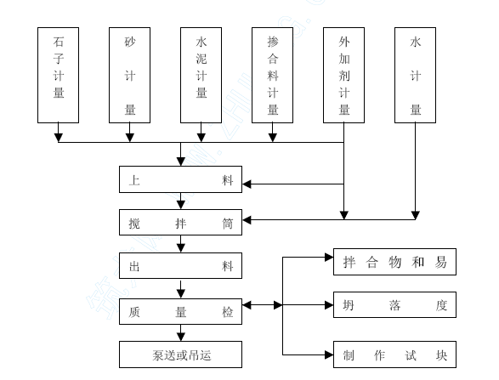
(3）砼配合比委托有资质进行试配的试验室出具，根据现场材料实际含水率进行调整材料施工用量，由技术负责人出具施工配合比。
(4）水泥计量、外加剂、掺合料误差不超过±2％，砂、石计量允许偏差不超过±3％。
(5）砼搅拌时间：搅拌时间一般不少于为90 秒，抗渗砼不少于120秒，初凝时间设置在6～10 小时范围内。
(6）砼浇筑前应将模板内的垃圾、木屑等杂物清除干净，钢筋经过隐蔽验收，模板浇水湿润。
(7）柱、墙砼浇筑：柱砼采用塔吊吊运，浇筑前应先以5cm 厚与砼同配合比的砂浆接浆，柱、墙砼应分层浇筑，分层厚度一般不超过50cm。
振捣棒不得触动钢筋和预埋件，柱砼应一次浇筑完毕，施工缝应留在梁下面，浇筑完毕后，应随时将伸出的搭接钢筋整理到位。
(8）梁板砼浇筑：梁板砼应同时浇筑，浇筑方法应由一端开始用“赶浆法”，即先梁后板，或阶梯形不断向前延伸。由于部分梁柱节点砼标号高于梁板结构，因此，梁柱节点的砼应先用塔吊浇筑，然后浇筑梁板砼，严格区分不同标号的砼，不得搞错。考虑到梁板有高低差，浇筑时应先浇高强度砼、后浇低标号砼，先浇低标高处、后浇高标高处。
(9）楼梯砼浇筑：楼梯段砼自下而上浇筑，先振实底板砼，达到踏步位置时再与踏步砼一起浇筑，不断连续向上推进，并随时用木抹子将踏步表面抹平，楼梯随楼层浇筑，施工缝留在楼梯段1／3 的部位。
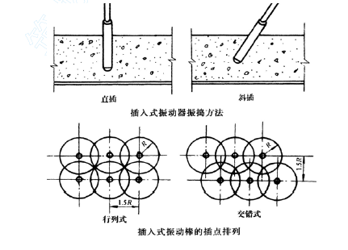
(10）砼振捣：柱、墙、梁采用插入式振动棒，快插慢拔，振点均匀排列，逐点移动，顺序进行，不得遗漏，做到均匀振实，移动距离一般30～40cm。振捣上一层时应插入下层5cm，以消除两层间的接缝。板采用平板振动器，移动间距应保证振动器的平板覆盖已振实部分的边缘。
(11）浇筑砼时应经常观察模板、钢筋、预留孔洞，插筋等位置有无移动变形，发现问题立即处理，并应在砼凝结前修整完毕。
(12）本工程梁板一次性浇筑完毕，一般不留设施工缝，如遇特殊情况，当间隔超过砼初凝时间，需留设施工缝时，必须按规范和设计要求留设，并进行处理，砼强度达到1.2Mpa 后，才允许继续浇筑。
(13）砼养护：砼浇筑完毕后，应在12h 内加以浇水养护，浇水时间不少于7 天，竖向结构采用喷涂养护剂养护，可提高柱早期强度，同时也有利于文明施工。
(14）砼泵输送技术：本工程选择使用的1 台HBT-60 的砼泵主要性能如下：
输送能力：Qmax=60m³/h 最大水平运输距离250m
搅拌速度：20R/min 最大垂直运输距离120m
①配管设计：
水平输送管每隔一定距离，用支架、台垫、吊具等加以固定，以便于排除堵管、装卸和清洗管道，不得直接支承在钢筋、模板及预埋件上。
为了不使管路支设在新浇的砼上面，进行管路布置时，要使砼浇筑方向与泵送方向相反，在砼浇筑过程中，只需拆除管段，而不需增设管段。
在垂直向上配管时，对垂直管要采取措施固定在楼板预留孔处，以减少振动；每节管不得少于1 个固定点，在管子与楼板预留孔、固定物之间要安放木垫块，垂直管下端的弯管，不应作为上部管道的支撑点，应设钢支撑承受垂直管的重量。同时应注意根据规范要求垂直向上配管时，地面水平管的长度不宜小于垂直管长度的1/4，且不宜小于15m，楼面砼浇筑采用砼布料杆进行布料。
②砼的泵送：
砼泵与输送管连通后，应按所用砼泵的使用说明的规定进行全面检查，符合要求后方能开机进行空运转。砼泵启动后经泵水检查，确认砼泵和运送管中无异物后，采用泵送1:2 水泥砂浆的方法进行砼泵与输送管内壁的润滑。
长时间停泵，应每隔4～5min 开泵一次，使泵正转和反转各两个冲程。同时开动料斗中的搅拌器，使之搅拌3～4 转，以防止混凝土离析。
在泵送砼过程中，水箱或活塞清洗室中应经常保持充满水，以备急需。在混凝土拌合物泵送过程中，应预先用水和水泥浆或水泥砂浆进行湿润，润滑管道内壁。
砼泵送即将结束前，应正确计算尚需用的砼数量。砼泵送结束时，应及时清洗砼泵和输送管。清洗用水不得排入已浇筑的砼内。
7.2.1.6 钢筋砼独立基础和地基梁
(1）地梁施工工艺流程
土方开挖→清理虚土→地梁垫层→地梁钢筋→地梁模板→地梁砼
(2）地梁基槽开挖宽度为地梁宽＋2×300mm，人工开挖不放坡，深度符合设计要求。
(3）开挖深度达到设计标高后，清除基底浮土，不得超挖，如果超挖，应以级配砂石回填；然后以钢筋棍作为标高控制点，控制垫层顶标高，以50×100 方木作模板，浇筑C10 砼垫层。
(4）垫层砼强度达到1.2Mpa 后，方可进行下道工序，绑扎地梁钢筋；地梁钢筋锚入边桩基础内不小于40d，在中柱基础内贯通；地梁钢筋应在同部位的桩基砼浇筑前绑扎完毕，钢筋接长采用闪光对焊或搭接焊。地梁钢筋绑扎后插入薄壁柱钢筋并固定位置。
(5）支设地梁模板，地梁模板采用小钢模，并固定牢靠，经验收合格后进行砼浇筑。
(6）地梁砼浇筑：地梁砼浇筑段进行，两桩间发梁由一端开始向另一端推进。
7.2.1.7 砖混结构砌体施工
砖混结构主体施工顺序：
放线立皮数杆→绑组合柱钢筋→一步架砌砖→支组合柱模板、浇筑混凝土→二步架砌砖→支组合柱模板、浇筑混凝土→安装过梁→绑圈梁钢筋、支模板→安装楼板→板缝支模、整理钢筋→浇筑圈梁、板缝混凝土
(1）页岩砖砌筑
① 工艺流程：
基层清理→弹线→找平→立皮数杆→排砖→挂线→砌筑
② 施工前对基层进行清理，砖在砌筑前一天浇水湿润，严禁干砖上墙，也不得采用饱和状态的砖砌墙。
③ 控制砂浆配合比，严格计量，机械搅拌，搅拌时间不少于1.5min。
④ 组砌方法，采用一顺一丁的砌筑方法，砖砌体应上下错缝，内外搭砌，缝隙应横平竖直，厚薄均匀，砂浆饱满。
⑤ 每层承重墙梁下口、窗台上口应是整砖丁砌，根据每层弹出的+50mm 的水平标高控制线，控制好窗台、预留孔洞、门作过梁的标高。
⑥ 墙体拉结筋的位置、规格、数量、间距应按设计和规范要求留置，不得错放、漏放。
⑦ 按照设计图在墙体构造柱位置进行弹线，并把构造柱预留筋处理顺直。砌砖墙时，构造柱连接处应切成马牙槎 ，每一个马七槎沿高度方向的尺寸不宜超过30cm（即五皮），砌筑马牙槎应先退后进。
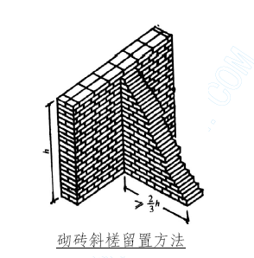
⑧ 砖墙的转角处和交接处应同时砌筑，不能同时砌筑处，应砌成斜槎。
⑨ 在墙体与柱的交接处，应沿高度方向每500mm 设置2φ6 水平拉接筋，并每边伸入砖墙内不少于1000mm。
⑩ 砌筑砂浆必须搅拌均匀，随拌随用。墙体的灰缝应做到横平竖直，砂将饱满。雨天施工应有防雨措施，雨后施工时，应复核墙体的垂直度，平整度。
(2）构造柱施工
工艺流程：
修正柱筋→套构造柱箍筋→搭接绑扎竖向钢筋→刻画箍筋间距线→箍筋、拉墙筋绑扎→支设构造柱模板→浇水湿润→浇筑砼→养护
施工要点：
砌砖斜槎留置方法
①钢筋绑扎：钢筋搭接长度应符合规范和设计要求。在柱竖筋上，按钢筋间距刻画出箍筋位置线，由上往下采用缠扣绑扎。弯钩叠合处应沿柱竖向钢筋交错布置，并绑扎牢固，保证构造柱断面的几何尺寸，保护层厚度满足规范要求。
②构造柱支模采取木模和组合钢模相结合的方法，如下图所示。
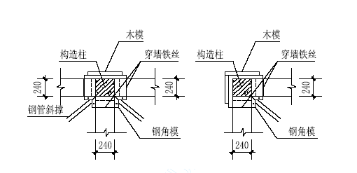
③为防止模板与砖墙接缝不严密，漏浆，采用3cm 厚泡沫塞缝密实。
④砼浇筑前润湿模板，构造柱底铺5～10cm 厚与砼同配合比的水泥砂浆防止柱“烂根”。
⑤砼振捣采用插入式振动棒振捣，并辅以外部振动器，以保证砼密实。
(3）圈梁施工
工艺流程：
清理基层→刻画钢筋间距线→安放箍筋→穿圈梁主筋→绑扎→圈梁支模→浇筑砼→养护
施工要点：
① 钢筋绑扎前，清理基层上的灰浆及杂物，并浇水润湿。
② 钢筋绑扎：圈梁与构造柱交叉处，圈梁筋按规范要求弯折在构造柱主筋内侧；圈梁与圈梁交接处，墙转角处的钢筋锚固长度、转角加强筋均按规范要求设置。
③ 为提高工作成效，保证砼质量，圈梁支模采作卡具式支模工具支设（如下图）。
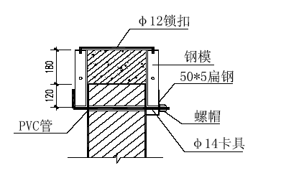
④ 砼浇筑将连续进行，每施工操作层一次浇筑完成，不留施工缝。
⑤ 圈梁砼每振捣完一段，应随即用抹子拍平压实，表面不得有松散砼，浇筑后12h 内浇水养护。
(4）预制构件的搬运、堆放
混凝土强度达到设计强度的70%时才能搬运，达设计强度的100%才能安装。
预制板安装时支座应铺砂浆，同该屋砌筑砂浆，以保证结合密实，安装平整，当支座高度相差很小则用1：2 水泥砂浆找平；如高度相差在25 以上时应用C20 细石混凝土垫平。
构件的运输，堆放吊装，其支座或吊点位置应与构件自身的受力情况相符合。
(5）预制空心板安装
工艺流程：
抄平放线→抹找平层→画板位置线→吊装楼顶→调整板位置→绑扎→锚固筋→板缝浇砼
施工要点：
① 空心板安装前应先将墙顶或梁顶清扫干净，用水准仪将水平标高控制线引至墙顶或梁顶下10cm 处。并检查标高及轴线尺寸，按设计要求抹水泥砂浆找平层，配合比1：3（水泥：砂）。在现浇混凝土墙体上安装空心板，一般情况下墙体混凝土需达4Mpa 以上时方准安装，如提前安装可采用硬架支模，支撑空心板。
② 划板位置线：在承托预应力空心板的墙或梁侧面，按设计图纸要求划出板缝位置线，并在梁或墙上标出板的型号，空心板之间需按设计规定拉开板缝，当设计无规定时，板缝下口宽度一般为20mm。
③ 吊装楼板：起吊时要求各吊点均匀受力，板面保持水平，避免扭翘使板开裂，如墙体采用抹水泥砂浆找平层方法，吊装楼板前先在墙或梁上洒素水泥浆（水灰比为0.45），按设计图纸核对墙上的板号是否正确，然后对号入座，不得放错，安装时板端对准位置线，缓缓下降，放稳后才允许脱钩。
④ 调整板位置：用撬棍拨动板端，使板两端搭墙长度及板间距离符合设计图纸要求，严禁在板上开洞。
⑤ 楼板安装就位后，板端节点应严格按设计图纸要求和《预应力钢筋砼空心板图集》（川92G402）施工。
⑥ 板安装就位后应及时灌缝，板缝必须灌满密实，在灌缝前应将缝中杂物清理干净，用水充分湿润，浇灌C20 细石混凝土，分二次浇筑捣实（如右图），待第一次浇灌验收合格后再进行第二次灌缝，板缝宜用48×3 角钢做底模灌缝施工，以确保灌缝质量，灌缝完毕后浇水养护至少三天。
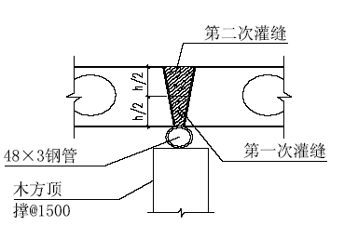
⑦ 楼面板安装的注意事项
⑧ 对悬挑构件均应采取防止倾复的可靠措施，设置临时支撑。
⑨ 板缝均用C20 细石混凝土填实，灌缝前应将板缝清洗干净，灌缝时不允许用碎砖，废纸等杂物填塞，灌缝混凝土未达到其强度的50%前不得在板上走动和操作。
⑩ 铺设预制板需留板缝时，可移至墙边，板缝<60 时用C20 细石混凝土填实。当预制板间的板缝宽大于250mm 时，则处理为现浇板带，按照设计进行配筋处理。
7.2.1.8 框架结构墙充墙砌筑施工
框架结构砌体采用加气混凝土砌块，加气混凝土砌块填充墙体的施工方法如下：
(1）页岩空心砌块施工工艺流程：
放线、砌块浇水→制备砂浆→砌块排列→铺砂浆→砌块就位→校正→砌筑镶砖→竖缝灌砂浆→勒缝
(2）墙体放线：
砌体施工前，应将基础面或楼层结构面按标高抄平，依据砌筑图，放出第一皮砌块的轴线、砌体边线和洞口线。
(3）砌体在砌筑前，应根据工程设计图，结合砌块品种、规格绘制砌块排列图，经审核无误按图排列砌块。
(4）砌块排列从地基或基础面、±0.00 面排列，排列时尽可能采用主规格的砌块，砌体中主规格砌块应占总量的75%～80%。根据砌体规范要求，砌体下部应先砌筑不低于200 的红砖墙。
(5）砌块排列上、下皮应错缝搭砌，搭砌长度一般为砌体的1/2，不得小于砌块高的1/3，也不应小于150mm，如果搭错缝长度满足不了规定要求的压搭要求，应采取压砌钢筋网片的措施。
(6）外墙转角及纵横墙交接处，应将砌体分层咬槎，交错搭砌，如果不能咬槎时，应按设计要求采取其他构造措施。
(7）砌体水平灰缝厚度一般为15mm，垂直灰缝宽度为20mm，大于30mm 的垂直灰缝应采用C20 细石砼灌实。
(8）配制M5 混合砂浆配合比应由试验室确定，采用重量比，计量精度为：水泥±2%，砂、石灰膏±5%；采用机械搅拌，搅拌时间不少于0.5min，随拌随用，并按要求留足砂浆试块。
(9）铺砂浆：将搅拌好的砂浆通过吊斗、灰车运至砌筑地点，在砌筑就位前用大铲、灰勺进行分块铺灰。
(10）砌块就位与校正：砌块砌筑前一天就进行浇水湿润，冲去浮尘，清除砌块表面的杂物后，方可安放就位。砌筑就位应先远后近，先下后上，先外后内；每层开始时，应从转角处或定位砌块开始，应吊砌一皮，校正一皮，皮皮拉线控制墙体标高和墙面平整度。
(11）当砌体砌至板底或梁底附近，应待砌体粘实后，一般五天后，再砌此部分墙，逐块敲紧、砌实。
(12）在砌体外墙大于2m 宽的门、窗洞口两侧及沿墙长每2m 左右和墙转角处按设计要求设置构造柱。
(13）竖缝灌砂浆：每砌一匹砌体，就位校正后，用砂浆灌垂直缝随后进行灰缝的勒缝（原浆勾缝），深度一般为3～5mm。
(14）砌体工程严格根据《砌体工程施工及验收规范》GB50203—2002。
7.2.1.9 抹灰工程
(1）墙面抹灰
页岩空心砌块砌块墙体抹灰工艺流程：
扫除墙面灰尘→1:1 水泥砂浆拉毛墙面→洒水湿润基层（水份入表层约10mm）→做灰饼→挂钢丝网→阳角做护角→抹底层灰→抹中层灰→抹面层灰→抹踢脚线→清理
①抹灰前应将砌块墙面的灰缝、孔洞、凿槽填补密实、整平、清除浮灰，并用1:1 水泥砂浆拉毛墙面，砼面上水泥砂浆中掺界面剂。
②在砌块墙身与砼梁、柱、剪力墙交接处、门窗洞口边框处和阴角处钉挂0.8 厚9×25mm 孔钢板网，宽度300；挂网应展平，与梁柱或墙体连接时可用射钉固定，网片搭接应平整、连续、牢固，搭接长度不少于100mm。
③对砌块墙身先隔夜淋水二至三次，第二天进行基层处理：先用掺界面处理剂的水泥砂浆涂刷墙面，随即进行抹灰，不得在墙面干燥凝固后再抹。
④基层处理完毕后立即抹底灰，抹灰采用1:1:6 水泥石灰砂浆，厚度同设计。
⑤待底层抹灰七、八成干后，可进行面层抹灰，采用1:0.5:3 水泥石灰砂浆压光。
⑥挂网必须置于抹灰层内，不得外露，应防止生锈和腐蚀。
⑦砌块墙身阳角应采用1:2 水泥砂浆护角，护角高2000，两侧宽50mm，同一墙面抹灰不宜留设接搓。
(2）顶板抹灰
工艺流程：
搭脚手架→基层处理→弹线→抹底灰→抹中层灰→抹罩面灰
①搭脚手架：铺好跳板后，约距顶板高1.8m 左右。
②顶板缝处理：剔除灌缝混凝土凸出部分及杂物，然后用刷子蘸水把表面残渣和浮尘清理干净，刷掺用界面处理剂的水泥浆一道，紧跟抹1:0.3:3 混合砂浆将顶缝抹平，过厚处分层匀抹，每遍厚度宜5～7mm。
③基层处理：将掺有界面处理剂的水泥浆用笤帚甩到砼天棚上，要求甩点均匀，终凝后浇水养护，直至水泥疙瘩全部粘满混凝土光面上，并有较高的强度（用手掰不动）为止。
④弹线：根据50cm 水平线找出靠近顶板四周的水平线，作为顶板抹灰水平控制线。
⑤抹底灰：在顶板砼湿润的情况下，先刷掺砼界面外强剂素水泥浆一道，水灰比0.4～0.5，随刷随打底，底灰采用1:3 水泥砂浆或1:0.3:3混合砂浆打底厚度为5mm，操作时需用力压，以便将底灰挤入顶板细小孔隙，用软刮尺刮抹顺平，用木抹子搓平搓毛。
⑥抹罩面灰：待底灰约六、七成干时，即可进行抹罩面灰，罩面灰采用1:2.5 水泥砂浆或1:0.3:2.5 混合砂浆厚5mm；抹时先将顶面湿润，然后薄薄地刮一道使其与底层灰抓牢，紧跟抹第二遍，横竖均顺平，用铁抹子压光、压实。
7.2.1.10 涂料工程
(1）操作工艺流程：
清扫基层→填补缝隙.局部刮腻子→磨平→第一遍满刮腻子→磨平→第二遍满刮腻子→磨平→第一遍乳胶漆→复补腻子→磨平→第二遍乳胶漆
(2）基层处理：
①基层要求表面必须坚固和无酥松，脱皮、起壳、粉化现象，基层表面的泥土.灰尘、油污、油漆等杂物、脏迹、必须洗净清除。
②基层必须干燥。新抹砂浆常温要求7d 以上，现浇砼常温要求28d以上，方可涂饰建筑乳胶漆，否则会出现粉化或色泽不均现象。
③基层要求平整.但又不应太光滑。
(3）填补缝隙、局部刮腻子：用水石膏将墙面缝隙及坑洼不平处分遍找平，并将野腻子收净，待腻子干燥后用1 号砂纸磨平，并把浮尘等扫净。
(4）满刮腻子：
室内腻子配比：
白乳胶：滑石粉（或大白粉）：2％羧基纤维素溶液＝1:5:3.5；
有防水要求的墙面为：
白乳胶：水泥：水＝1:5:1
刮腻子要横批竖起，并注意接搓和收头时腻子要刮净，干燥后磨砂纸磨平，一般情况要三遍。
(5）刷、滚第一遍浆：使用滚筒前必须先用刷子涂刷滚筒滚不到的墙角2～3 小时后再大面积滚涂，一般顺序为先天棚后墙面，先上后下顺序进行。
(6）复找腻子：第一遍浆干后，对墙面麻点、坑洼、刮痕等用腻子重新复找刮平、干净，用细砂纸轻磨，并将粉尘扫净，达到光滑平整。
(7）刷、滚第二遍，方法同上。
(8）刷交活浆：第二遍浆干后，用细砂纸将粉、溅沫等轻轻磨去，并打扫干净，即可刷交活浆，交活浆比第二遍浆的用胶量适当增大，防止刷浆涂层掉粉。
(9）具体配比，施工要求还应参照产品说明书去施工。
(10）施工要点及要求
①涂刷时，其涂刷方向和行程长短均应一致。
②如乳胶漆干燥快，应勤沾短刷.接搓最好在分格处。
③涂刷层次，一般不应少于两度，在前一度涂层表面干后才能进行后一度涂刷。
④前后两次涂刷的相隔时间根据施工时间的湿度适当掌握，通常不小于2～4h。
⑤选用乳胶漆的颜色应光全一致，发现颜色有浅有深时，应分别堆放、贮存，分别使用。
⑥乳胶漆使用前必须经过充分搅拌，其工作粘长或稠度。应保证施涂时不流坠，不显刷纹.使用过程中亦需不断搅拌，并示得任意加水或其它溶液稀释。
⑦在施工过程中，应尽量避免，乳胶漆污染门窗等示需涂装的部位。
万一污染了，务必在乳胶漆未干时揩去。
⑧施工所用的一切机具、用具等必须事先洗净。不得将灰尘，油垢等杂质带入乳胶漆中，施工完毕或间断时，机具、用具应及时洗净，以便后用。
(11）质量要求

序号 | 项 目 | 要求
1 | 掉粉、起皮 | 不允许
2 | 漏刷、透底 | 不允许
3 | 反碱、咬色 | 允许轻微少量
4 | 流坠、疙瘩 | 允许轻微少量
5 | 颜色、刷纹 | 颜色一致、允许有轻微少量砂眼、刷纹通顺。
6 | 装饰线、分色线平直 | 偏差不大于2mm/m
7 | 门窗、灯具 | 洁净
7.2.1.11 室内吊顶工程
(1）工艺流程
弹顶棚标高水平线→划龙骨分档线→专业管线安装→安装主龙骨→安装次龙骨→安装罩面板
(2）弹顶棚标高水平线，根据设计标高在大堂及房间的四周墙上弹水平控制线，弹线应清晰、准确。
(3）划龙骨分档线，按设计要求的主、次龙骨间作布置在已弹好的顶棚标高水平线上划龙骨分
(4）安装主龙骨吊杆：为保证骨架的稳定，采用膨胀螺栓固定小角钢。角钢上焊φ8～12 吊杆。在弹好顶棚标高水平线及龙骨分档线后，确定吊杆下端头的标高，按主龙骨及吊挂间距，将吊杆一端与小角钢焊接，另一端焊φ8 螺栓丝杆，吊杆位置长度要准确适宜。吊杆不与专项业管道接触。吊杆与专业管道发生冲突时，用型钢支架过渡。
(5）龙骨安装：采用50 型龙骨或烤漆龙骨，龙骨中部起拱高度在1/200～1/300，按房间距离而定。主龙骨安装好拉线校正，再安装次龙骨，次龙骨分档必须按图纸要求进行，四周龙骨贴墙边，所有卡扣、配件位置要准确牢固。主龙骨悬挑端不大于30mm，主龙骨与专业管道和大型灯饰发生冲突时，先将主龙骨断开，再用型钢加固，必要时设附加龙骨。
(6）面层安装：龙骨安装完毕后让专业施工的管线安装完毕后再进行面层的施工。面层为石膏板，面层必须与龙骨连接牢固，平整，缝隙均匀、正确，各种留洞留设确。
(7）刷防锈漆：轻钢骨架未做防腐处理的表面如挂吊件、连接件、钉固附件等，在各工序安装前必须刷防锈漆。
(8）与水、电风等专业的配合：
①吊顶工程是与水、电、风等专业交叉较多的施工项目之一，如果配合不好将不仅影响工程进度，而且还会造成材料浪费，所以必须协调好二者的关系。
②首先吊顶施工必须在水管试压，保温，电管铺设、管线完毕及风道安装，风机调试完毕后进行。
③电专业安装灯具及其它专业维修吊顶内的设施时必须有吊顶专业人员陪同，以免损坏或污染罩面板。
7.2.1.12 水泥砂浆楼地面
(1）基层处理：先将基层的灰尘扫掉，用钢丝刷和錾子刷净、剔净灰浆皮和灰渣层，用10％的火碱水溶液刷掉基层的油污，并用清水及时将碱液冲净。
(2）找标高弹线：根据墙上的＋500mm 水平线，往下量测出的面层标高，并弹在墙上。
(3）抹灰饼和冲筋；根据房间内四周墙上弹的面层标高水平线，确定面层抹灰厚度，然后拉水平线开始抹灰饼（5cm×5cm），横竖间距为1.5～2.0m，灰饼上平面即为地面面层标高。
(4）洒水湿润：用喷壶将地面基层均匀洒水一遍。
(5）刷水泥浆结合层：在铺设水泥砂浆之前，应涂刷水泥浆一层，其水灰比为0.4～0.5（涂刷之前要将抹灰饼的余灰清扫干净，再洒水湿润），不要涂刷面积过大，随刷随铺面层砂浆。
(6）铺水泥砂浆面层：涂刷水泥浆之后紧跟着铺水泥砂浆，在灰饼之将砂浆铺均匀，然后用木刮杠按灰饼高度刮平。铺砂浆时如果灰饼已硬化，木刮杠刮平后，同时将利用过的灰饼敲掉并用砂浆填平。
(7）木抹子搓平：木刮杠刮平后，立即用木抹子搓平，从内向外退着操作，并随时用2m 靠尺检查其平整度。
(8）铁抹子压第一遍：木抹子抹平后，立即用铁抹子压第一遍，直到出浆为止，如果砂浆过稀表面有泌水现象时，可均匀撒一遍干水泥和砂（1:1）的拌合料（砂子要过3mm 筛），再用木抹子用力抹压，使干拌料与砂浆紧密结合为一体，吸水后用铁抹子压平。上述操作均在水泥砂浆初凝之前完成。
(9）第二遍压光：面层砂浆初凝后，人踩上去，有脚印但不下陷时，用铁抹子压第二遍，边抹压边把坑凹处填平，要求不漏压，表面压平、压光。
(10）第三遍压光：在水泥砂浆终凝前进行第三遍压光（人踩上去稍有脚印），铁抹子抹上去不再有抹纹时，用铁抹子把第二遍抹压时留下的全部抹纹压平、压实、压光（必须在终凝前完成）
(11）养护：地面压光完工后24h，铺锯末或其它材料覆盖洒水养护，保持湿润，养护时间不少于7d，当抗压强度达5Mpa 时才能上人。
7.2.1.13 地砖楼地面
(1）工艺流程：
基层处理→找标高、弹线→抹找平层、找坡砂浆→弹铺砖控制线→粘帖砖→勾缝→擦缝→养护→墙裙（踢脚）施工
(2）基层处理：将砼基层上的杂物清理掉，并用錾子剔掉砂浆落地灰，并用钢丝刷刷净浮浆层。
(3）找标高、弹线：根据墙上的＋50cm 水平标高线，往下测出面层标高，并弹在墙上。
(4）抹找平层砂浆：在清理好的基层上，用喷壶将地面基层均匀洒水一遍，减去面层砖厚及粘结层厚度，抹灰饼和标筋，抹灰饼和标筋应使用配合比1:3～1:4 干硬性砂浆，间距1.5m 左右，涂刷一遍水泥浆（水灰比0.4～0.5）粘结层，要随刷随铺砂浆。用木抹子摊平、拍实，平整度、标高符合标准要求，24 小时后浇水养护。
(5）弹铺砖控制线：在找平层强度达到1.2Mpa 时开始上人弹线，从房间分中，从纵、横两方向排尺寸，当尺寸不足整砖倍数时，将非整砖用于边角处，横向平等于门口的第一排应为整砖，非整砖应排在靠墙位置，纵向应在房间内分中，非整砖对称排放在两墙边处。紧密铺贴缝宽不大于1mm，虚缝宽度宜为5～10mm。
(6）铺砖：地面浸水湿润，晾干无明水，找平层上洒水湿润，均匀涂刷素水泥浆，随刷随贴，结合层一般为10～15mm 水泥砂浆铺贴；砖背面朝上抹粘结砂浆，铺砌到已刷好的找平层上、砖上楞略高出水平标高线找正、找直、找方，用橡皮锤拍实。
(7）勾缝、擦缝：用1:1 水泥细砂勾缝，缝内深度宜为砖厚的1/3，要求缝内砂浆密实、平整、光滑，随勾随将水泥砂浆擦净。
(8）养护：铺完砖24 小时后洒水养护，养护时间应不少于7 天。
7.2.1.14 外墙砖镶贴
(1）施工工艺流程：
基层处理→吊垂直、套方、找规矩→弹线分格→排砖→粘贴
(2）基层处理：将已刮糙的墙面尘土、污垢清扫干净，对砼表面用1:1 水泥细砂浆内掺界面剂，用笤帚将砂浆甩到墙上，其甩点要均匀，终凝后浇水养护，直至水泥砂浆疙瘩全部粘到混凝土光面上，并有较高的强度（有手掰不动为止）。
(3）吊垂直、套方、找规矩：应在四大角和门窗口边用经纬仪打垂直线找直，然后根据面砖的规格尺寸分层设点、做灰饼，打底刮糙。横线则以楼层为水平基准线交圈控制，竖向线则以四周大角为基准线控制，应全部是整砖。同时要注意找好突出檐口、腰线、窗台、雨篷等饰面的流水坡度和滴水线（槽）。
(4）弹线分格：待基层符合要求后，即可按图纸要求进行分段分格弹线，同时亦可进行面层贴标准砖的工作，以控制面层出墙尺寸及垂直、平整。
(5）排砖：根据大样图及墙面尺寸进行横竖向排砖，以保证面砖缝隙均匀，符合设计图纸要求，注意大墙面要排整砖，以及在同一墙面上的横竖排列，均不得有一行以上的非整砖。非整砖应排在次要部位，如窗间墙或阴角处等。但亦要注意一致和对称。如遇有突出的卡件，应用整砖套割吻合，不得用非整砖随意拼凑镶贴。
(6）浸砖：外墙面砖镶贴前，首先要将面砖清扫干净，放入净水中浸泡2 小时以上，取出待表面晾干或擦干净后方可使用。
(7）镶贴面砖：镶贴应自上而下进行。由于施工工期中夹有雨季施工，本次施工采取相应的安全及成品保护措施后，可分段进行。在每一分段或分块内的面砖，均为自下而上镶贴。从最后一层砖下皮的位置线先稳好靠尺，以此托住第一皮面砖。在面砖外皮上口拉水平通线，作为镶贴的标准。用胶粉来粘贴面砖，其厚度为2～3mm。
(8）釉面砖拉缝镶贴时，面砖之间的水平缝宽度用米厘条控制，米厘条用砂浆与基层临时镶贴，米厘条贴在已镶贴好的面砖上口，为保证其平整，可临时加垫小木楔。
(9）女儿墙压顶、窗台、腰线等部位平面也要镶贴面砖时，除流水坡度符合设计要求外，应采取顶面面砖压立面面砖的做法，预防向内渗水，引起空裂；同时还应采取立面中最低一排面砖必须压底平面面砖，并低出底平面面砖3～5mm 的做法，让其起到滴水线（槽）的作用，防止尿檐而引起空裂。
(10）面砖勾缝与擦缝；面砖铺贴拉缝时，用1:1 水泥砂浆勾缝，先勾水平缝再勾竖缝，勾好后要求凹进面砖外表面2～3mm。面砖缝勾完后，用布或棉丝蘸稀盐酸擦洗干净。
7.2.1.15 门窗安装工程
本工程窗采用塑钢窗，其施工方法如下：
(1）施工工艺流程
弹线找规矩→墙厚方向的安装位置→安装塑钢窗框（方管）→防腐处理（粘贴塑料薄膜保护，连接件防腐处理）→就位，临时固定→与墙体固定→处理门、窗框与墙体的缝隙（用矿渣绵塞缝）→安装窗扇→调整、开启灵活→安装五金配件。
(2）门窗洞口检查
① 同一层楼水平允许偏差不得超过±25mm，门窗洞中心线从顶层到底层的允许偏差不得超过±15mm。
② 洞口检查：安装前，应检查门窗洞口几何尺寸，当门窗框按水平线和中心线安装后，周边应留有20—25mm 宽的填缝间隙。对间隙不合要求者，应经修理后才能安装。
③ 对湿作业要求：塑钢窗安装应安排在室内外粉刷等湿作业完工后进行，特殊情况由双方协商解决。
④ 脚手架搭设：安装塑钢窗用的脚手架可用土建施工脚手架，也可另搭。
(3）安装工艺
① 测位定线：根据土建部门提供的塑钢窗洞口标高，在洞口墙上弹出门窗框安装位置准线。
② 门窗框就位
将门窗框安放至洞口上后，应先用木楔临时稳定，为使上下左右各个门窗框安在同一竖直线和水平线上，应拉通线进行调整，框表面距外墙表面尺寸应调至统一，对框的正侧两面的水平度及垂直度应校正，经校正合格后紧木楔，完成上述工序后，应再重复一次。
门窗框在安装应用薄膜和胶纸包缠保护。
门窗框在安装就位中，严禁用金属锤敲击塑钢窗。
③ 门窗框质量要求
门窗框两对角线长度差：
对角线<2000mm 时应<2mm
对角线>2000mm 时应<3mm
门窗框正、侧面垂直度：<2mm
门窗框的水平度：<5mm
④ 门窗框固定
固定方法与零件：采用厚度不小于1.5mm 的铁件（铁件必须镀锌）用膨胀螺栓或钢射钉将门窗框与墙体固定牢。
固定点位置：固定铁件应在铝门窗框四周均匀布置，相相邻铁件应内外错开，固定点的间距<450mm，转角外的铁件应与门窗框的转角点有800～100mm 的距离。
立柱嵌固长度：组合窗框间立柱，其上下端均应长出框顶或框底25mm 埋入墙内嵌固，在转角处的立柱其上下两端的嵌固长度应在35mm以上。
坚固件的位置要求：螺栓、射钉等坚固件离墙体边缘不得小于50mm，且应错开墙体缝隙，以防坚固失效。
⑤ 门窗框与墙体间填缝：
填缝作法：当设计未规定填缝材料时，应采用矿棉毡填塞缝隙，其外表应留5—8mm 深的槽口，对槽口应填塞嵌缝油膏，严禁用水泥砂浆填塞缝隙。
⑥ 门窗扇安装
推拉式门窗的安装安装顺序：内侧门窗扇先装入门窗框，外侧的后安装。
锁锁紧装置：为使门窗扇锁紧有效，钩锁与锁扣安后应对中并进行调整。
安装高度调整：为使门窗安后启闭灵活，关闭严密，应对门窗扇的平行度、垂直度及安装高度进行调整、检查。
7.2.1.16 防水工程施工
(1）屋面找平层
施工前进行基层清理，清除表面杂物、浮灰，确保找平层的有效厚度。洒水湿润后刷一遍水灰比0.4～0.5 的素水泥浆，随刷浆随抹灰，一次连续铺成。
(2）找坡层施工
本工程找坡层是以1:6 水泥炉渣为集料，普硅32.5 级水泥采用人工拌和。找坡层的最薄处厚度应不小于60mm，应使屋面的坡度符合排水要求，并在找坡层铺设前拉线做标志砖，以此控制屋面坡度。然后在找坡层上同坡度做找平层。
(3）保存温层
本工程保温层采用沫挤塑板。保温板铺设的基层应平整、干净、干燥；块材不得有破裂、缺棱掉角，铺设时遇有缺棱掉角、不齐的应用手锯锯平，拼接使用；保温板粘贴应铺砌平整、严实，板缝间或缺角处应用碎屑加胶料拌匀填补严密。
(4）卷材防水施工
①工艺流程：
基层清理→涂刷基层处理剂→铺贴附加层→热熔铺贴卷材→热熔封边→做保护层②基层清理：将找平层上的杂物、砂浆硬块等清扫干净，基层坚实平整，不起砂，阴阳角处应抹成圆弧形。
③铺贴卷材前应先在基层表面满刷一道用汽油稀释的氯丁橡胶沥青胶粘剂，涂刷应均匀，不透底，在管根、水落口、檐口、阴阳角等部位加铺一层卷材。卷材采用热熔法铺贴，要求不窝气，搭接部位满粘牢固。
④热熔封边：卷材搭接缝处应热熔粘牢，末端收头用橡胶沥青嵌缝膏嵌固填实。
⑤保护层施工：平面按要求做水泥砂浆保护层；立面防水层卷材应采用砂面卷材，以保证水泥砂浆抹灰牢固。
⑥构造处理：屋面防水工程防水处理过程中，特殊部位及节点构造部位应该是质量控制的重点，各个构造节点必须严格按照施工规范及相关标准进行处理。卷材防水层的构造处理主要体现在压边、接缝上，主要重要节点。
7.2.1.17 脚手架施工
(1）双排落地脚手架的搭设顺序：
搭设的准备工作→地基处理→放置纵向扫地杆→逐根树立立杆，随即与纵向扫地杆扣牢→安装横向扫地杆，并与立杆或纵向扫地杆扣牢安装第一步大横杆→安装第一步小横杆→第二步大横杆→第三步小横杆→加设临时抛撑（上端与第二步大横杆扣牢，在装设两道联墙杆后方可拆除）→第三、四步大横杆和小横杆→设置联墙杆→接立杆→加设剪刀撑铺脚手板→绑护身栏杆和挡脚板→立挂安全网
(2）脚手架的拆除顺序为：
安全网→ 护身栏杆→ 挡脚板→ 脚手板→ 小横杆→ 大横杆→立杆、联墙杆→ 纵向支撑
双排落地脚手架立杆纵向间距为1800，横杆步距为1500，脚手架宽度1.0m，上铺竹脚手板，外围用密目式安全网封闭。脚手架搭设应经计算，严格检查验收。
(3）安全防护
楼层周转材料依靠外脚手架搭设的转料平台周转，转料平台用型钢制作，用钢丝绳吊到上层楼面上，将施工荷载传递到楼面结构上，转料平台上的材料用塔吊吊运到施工层。
脚手架安全防护，在首层结构周边需支设水平安全网，出入口需搭设通道防护，悬挂安全标志，高空脚手架外满封密目式安全网；脚手架每层均与结构采取可靠拉结，以加强高空脚手架的稳定性。脚手架施工人员均具有架子工操作证，并经安全培训后上岗；脚手架施工严格按照有关安全操作规程实施。
7.2.1.18 建筑给排水安装工程
本工程建筑给排水工程的安装主要包括消防、生活给水管、生活排水管、落水管等。
(1）管道的预留预埋
预埋前，根据设计图纸绘制管道预留、预埋施工图。预埋管采用油毛毡圈沙成管预埋、预留孔洞的直径比安装管道的直径大两个等级。预留预埋前作好班组记录，将预留，预埋位置、标高、管径作详细记录，拆模时，根据预留、预埋图及工人班组记录时查找对象复核，务必保证孔洞的位置正确，大小适中，穿通待安。
土建浇筑楼板之前，较大孔洞的预留应用模板围出；较小的孔洞一般可用短圆木或竹筒牢牢固定在楼板上；预埋的铁件可用电焊固定在图纸所规定的位置上，无论采用何种方式预留预埋，均须固定牢靠，以防浇捣混凝土时移动错位，保证孔洞大小和平面位置的正确。立管穿楼板预留孔洞尺寸可按要求进行预留。给水排水立管距墙的距离可根据卫生器具样本以及管道施工规范确定。
引入管和排出管穿基础留洞尺寸

管径（mm） | 100 | 125～150 | 200
引入管（L*B）（mm） | 300*300 | 400*400 | 500*500
排水管（L*B）（mm） | (DN+300） (DN+300） | (DN+300） (DN+300） | 600*500

立管穿楼板留洞尺寸(单位：mm）

管径 | ≤25 | 32～50 | 65～100 | 125～150 | 200
引入管（L*B） | 100*100 | 150*150 | 200*200 | 300*300 | 400*400
排水管（L*B） | — | 150*150 | 200*200 | 300*300 | 400*400

(2）给排水管道安装
①给排水工程的施工工艺流程为：
定位划线→支架制作及安装→主管安装→支管安装→水压试验→卫生设施安装→灌水试验→油漆防腐→成品保护→竣工验收
②定位划线
在土建施工中，要及时准确地进行管道孔洞的预留预埋，不得遗漏，安装前应根据工程实际情况进行核实，如有偏差，及时校正。
③支架制作及安装工程
立管支架安装，先吊通线，保证管道垂直度，水平吊架安装时拉水平线，以保证管道水平度和直线度，排水管架的支架安装按图纸设计坡度计算其安装高度。
管道支架的制作安装按标准图。支吊架的选型符合规范和设计要求。
④管道的安装
管道的安装包括主管的安装以及支管的安装。
a.给水管道的安装
安装前，镀锌钢管用布拖扫，清扫后将两端封堵好，保持管内清洁。
钢管要进行一次集中防腐处理，先除锈，刷一遍防锈漆，方可安装。
丝接的钢管安装可进行管道预加工，按施工图纸和根据现场实际测量的数据下好管段，统一套丝上好管件，并做好编号登记的工作，套丝时应保证管螺纹规整，断丝或缺丝不大于螺纹全扣数的10%，丝扣连接时，管螺纹的填料采用麻丝和厚漆，管件连接要一次装紧，不得松动倒旋找正。
b.排水管承插安装
管材及管件安装前应进行外观检查，颜色应一致，内外壁均应光滑，用干净棉纱将所安装管材管件、插口擦干净。
楼层应从下向上，分层进行，先装立管，后安装横管，每层管上安装支承点1 个。在水平管组装完毕，管道支承座固定后，管坡度应符合设计要求，应将接口临时封闭，在管道的外观质量和安装尺寸符合设计要求后即可进行管道系统的通试验，试验应分层进行每个接口不得渗漏，合格后通过有关人员参加共同检查验收，办理验收记录。并进行下一工序，支模浇细石砼封堵穿管洞，卫生间必须作防水处理。
c.水压试验
在管道施工完毕后，应组织专业人员分系统对管网进行水压试验。
在管网注水时，应打开管网高处的排气阀，将空气排尽。灌满水后，关闭排气阀和进水阀，将试压泵和管网联接应让压力缓慢升高，加压到一定数值时，应停下对管网进行全面检查，未发现管道移位，接口漏水等现象方可继续加压。一般应2—3 次加压至规定的数据，给水试验压力为0.8Mpa，停止加压后，10 分钟内压力降下不大于0.5Mpa，即为合格。
d.油漆防腐
镀锌钢管架空部分接口处刷红丹两遍，再通刷铝粉漆两遍，埋地部分外壁刷热沥青两遍。
e.调整试验期
给水系统在竣交付使用前，应用水中洗，直到将污浊物冲净为上。
饮用水管道还应进行消毒冲洗等。
阀门、水嘴的启闭是否灵活，阀门必须防止内漏的情况，以保证给水系。
(3）管道施工技术要求
①管道防腐：室内架空焊接钢管除净铁锈后统刷红丹二道，面漆二道；镀锌钢管于接头处刷红丹二道后再刷面漆二道；也可根据需要统刷面漆二道。
②凡是遇到管道需要穿墙和穿楼板时，必须配合土建施工预留孔洞和预埋套管，管道安装完毕后，应采用150 号细石混凝土填充预留洞空隙，凡是设计要求预埋管必须配合土建一次施工予留洞，给排水立管予埋管；卫生器具予留洞尺寸。
③穿楼层塑料排水立管每层设一只伸缩节，其余塑料排水，管每隔2-4 米设一只伸缩节，伸缩节一般设在楼板下排水支管与立管汇合处的三通等之下。
④排水主干管，立管在转弯处以及排水出户管底部均应采用两个45°弯头或出户大弯管道与下游管道连接，不得采用90°弯头代替。
⑤排水管坡度：DN<150mm I=0.026 DN200mm I=0.01DN300mm I=0.008。
⑥在基础回填土同时，作好上、下水和管沟内管线的铺设。
⑦室内抹灰前应将所有立管的穿楼板孔和横管的穿墙孔按设计位置剔出，并将上水、暖气的管卡及炉片钩安装好。
⑧给排水立管穿过楼板时，应按准确位置剔孔，严禁随意扩大剔凿，损伤圆孔板肋。
(4）给排水系统试验
水压试验压力
建筑内部给水管道系统水压试验压力如设计无规定，按以下规定执行。
给水管道试验压力不应小于0.6Mpa；生活饮用水和生产、消防合用的管道，试验压力应为工作压力的1.5 倍，但不得超过1.0Mpa。对使用消防水泵的给水系统，以消防泵的最大工作压力作为试验压力。
试验时，达到规定压力即停上加压，在10 分钟内压力降不大于0.05Mpa，然后将试验压力降至工作压力作外观检查，以不漏为合格。
排水系统闭水试验
建筑内部排水管道为重力流管道，一般作闭水（灌水）试验，以检查其严密性。建筑内部暗装或埋地排水管道，应在隐蔽或覆土之前作闭水试验，其灌水高度应不低于底层地面高度。确认合格后方可进行回填或进行隐蔽。对生活排水管道系统，管内灌水高度以一层楼的高度为准；雨水管的灌水高度必须到每根立管最上部的雨水斗。灌水试验以满水15mm 后，再灌满延续5min，液面不下降为合格。灌水试验时，除检查管道及其接口有无渗漏现象外，还应检查是否有堵塞现象。排水系统的灌水试验采取排水管试漏胶囊。
7.2.1.19 建筑电气安装工程
(1）暗配管的施工
本工程的照明及弱电系统均为暗配管敷设，其施工工艺流程为：
定位→测量下料→管路敷在设→清理管路
(2）配管定位
以设计图为依据，尽量减少管路弯曲次数。预埋于砼内的管路应保持25 毫米保护层。在钢筋混凝土板内配管，随钢筋绑扎，一次配管到位，与钢筋一起固定。箱和盒壳体也一次就位固定。
(3）测量尺寸及下料
管路定位后，根据管路走向和测量尺寸下料。下料后管口内外用锉刀打磨掉毛刺。PVC 塑料管采用专用管剪刀下料。
(4）管道加工
(1) 除锈涂漆
对于非镀锌钢管，为防止生锈，在配管前应对管子进行除锈、刷防腐漆。管子内壁除锈，可用圆形钢丝刷。管子外壁除锈，用电动除锈机。
除锈后，将管子的内外表面涂以防腐漆。
(2) 切割套丝
在配管时，应根据实际需要长度对管子进行切割，管子的切割应使用钢锯、管子切割刀或电动切管机、严禁用气割。
管子和管子连接，管子和接线盒、配电箱的连接，都需要在管子端部进行套丝，焊接钢管套丝，可用管子绞板（俗称代丝）或电动套丝机。
电线管和硬塑料管套丝，可用圆丝板。
套丝时，先将管子在管子压力上固定压紧，然后再套丝。如利用电动套丝机，可提高工效。套完丝后，应随即清扫管口，将管口端面和内壁的毛刺用锉刀锉光，使管口保护光滑，以免割破导线绝缘。
(3) 弯曲
钢管的弯曲一般都用弯管器进行。先将管子需要弯曲部位的前段放在弯管器内，焊缝放在弯曲方向背面或侧在，以防管子弯扁，然后用踩住管子，手扳弯管器进行弯曲，并逐点移动弯管器，便可得到所需要的弯度，弯曲半径应符合要求。
硬塑料管的弯曲，应采用热煨法。
(4) 线管连接
硬塑料管连接通常有两种方法，即丝扣连接和粘接。丝扣连接完全和钢管作法相同。粘接法有插入法和套接法。插入法分为一步插入法和二步插入法。一步插入法适用于直径为50mm 及以下的硬塑料管；二步插入法适用于直径为65mm 及以上的硬塑料管。
(5）管路敷设
墙上暗配管，随砌体砌筑配在墙内。先立管，距箱200 毫米左右，再将箱、盒稳定好，再接短管，配合到位。往上进入吊顶的配管，上端变成90 度进入吊顶。现浇钢筋混凝土内配管，钢管与塑料管敷设在钢筋两层之内。保证管面距离最终抹灰面有不小于15 毫米的保护层。配管时，先找准灯位（或其元件的位置），弹出十字线。配管变成“乙”字弯进盒，保证管进盒顺直。盒在浇筑前用废纸或竹瓤等物堵塞包好，并正对模板口面圈以红漆标记，便鱼拆模以后查找。
管路敷设时，如下情况需加设转线盒“在管长超过45 米且无弯时；管长超过30 米有一个弯时；管长超过20 米有2 个弯时，管长超过12米有3 个弯时。配管的弯曲采用手动弯管器和液压弯管机进行冷弯，塑料管采用屈伸弹簧制作弯头。暗埋于砼中的管子，其弯曲不小于管外径的10 倍。钢管连接采用钢套管焊接，焊口牢固严密（应满焊），塑料管采用专用胶水粘接。暗埋于砼内的管子，其管口空加塞塑料堵头，再在其外口处加缠黑胶布以防漏浆。管口处或线盒内加塞竹瓤以防混凝浆陷入，管口或盒口尽量紧贴梁底或板底，并用红漆标识，便于查找。
(6）清理管路
管路敷设好后，在土建浇注混凝土时，应派专人守护，以防施工时将管路损坏。土建拆模后，应将管路的管口找出。在管路进行检查清理后，将管口和接线盒封闭严密，以防异物进行管路。
(7）管内穿线工程
穿线工程主要指照明电气部分，施工工艺流程：
戴护线帽→按图按系统回路穿线→压接帽压接→绝缘测试
①管内穿线前，检查穿入管内的导线应完整无损，其额定电压及导线截面应满足设计要求。
②穿线时用钢丝作引入线。管路较长、弯曲较多、穿线困难时，可向管路中放适量滑石粉，再用沾满滑石粉的布抹擦穿入管内的导线外皮，滑石粉不宜过量。
③用φ1.2 的铁线作引线，穿线前先将引线进管内，引线的端头号绕成小圆圈。
④压接前应正确选择线帽规格，以芯线塞满接线孔为宜，当连接导线根数较少时，用断芯填充，其线头不复外露接线盒内线头应留一定余量，切除导线绝缘层后立即压接，如芯线表面有氧化层时应用细雨砂皮或电工刀背清除。芯线剥削长度应与线帽内套管深度相配合，不宜过长。
⑤用压接帽压接线后，要求接触紧密，接头电阻小，稳定性好，与同长度同截面导线的电阻比，不应大于1 欧，接头的机械强度应不小于导线机械强度的80%。
⑥最后进行分支线路绝缘测试。并作好记录。测试采用500 伏与1000伏的兆欧。测试时，同监理甲方共同进行，并及进填写资料，签字手续完善归档。
(8）桥架安装及电缆敷设
电缆桥架安装顺序为：
放线→打孔→立柱安装→托壁安装→桥架安装→接地线敷设
为保证电缆桥架安装的直线度，用经纬仪测量放线，立柱间距为1.5m，立柱与托臂为螺栓连接，并结合工艺管道敷设尺寸安装。
电缆在桥架中敷设时只能排两层，要求排列整齐、顺直；到电机接线盒的电缆穿金属软管保护。电缆在支架上应捆扎固定，电缆井内的电缆绑扎在桥架上，每1.5m 绑扎一道，在电缆井内竖直敷设电缆时，如无电缆桥架，则应用Ω卡将每一根电缆卡在支架上。
(9）配电箱及楼梯间灯具安装
配电箱暗装（嵌入式安装）通常是配合土建砌墙时将箱体预埋在墙内。面板四周边缘应紧贴墙面，箱体与墙体接触部分应刷防腐漆。
当主体工程砌至安装高度就可以预埋配电箱，配电箱的宽度超过300mm 时，箱上应加过梁，避免安装后受压变形。
放入配电箱时应使其保持水平和垂直，应根据箱体的结构形式和墙面装饰厚度来确定突出墙体的尺寸。预埋的电线管均应配入配电箱内。
配电箱安装之时，先清除杂物、补齐护帽、检查盘面安装的各种部件是否齐全、牢固。
配电盘安装好后，安装地线。零线要直接接地，不应经过熔断器。
暗装照明配电箱安装高度一般为底边距地面1.5m；安装垂直误差不大于3mm。导线引出盘面，均应套绝缘管。箱内装设的螺旋式熔断器，其电源线应接在中间触点的端子上，负荷线接在螺纹的端子上。
灯具安装一般在配线完毕之后进行，其安装高度一般不低于2.5m，在危险性较大及特别危险场所，如灯具高度低于2.4m 应采取保护措施或采用36V 及以下安全电压供电。
7.2.2 主厂房土建施工
7.2.2.1 施工区段的划分
根据本工程的特点和各建构物的独立性及我公司组织的总体安排，主厂房系统工程从平面上划分为A、B、C、D、E、F、G 七个区段组织施工，分区情况为：
A 区：垃圾接收大厅、垃圾贮坑；
B 区：焚烧炉区；
C 区：烟气处理区；
D 区：烟囱区；
E 区：变配电室、中央控制大楼、汽轮发电厂房；
F 区：飞灰固化室；
G 区：炉渣及废铁分选间。
7.2.2.2 施工阶段的安排
整个工程的施工组织分阶段进行，本着先地下后地上基础，先深后浅的原则，总体阶段安排如下：
第一阶段，±0.00 以下阶段，在本阶段主要完成施工前期进场准备、场地清理、垃圾贮坑、基础工程施工，以及给排水、电气、室外管网、管线、接地、砼构建预制等工程项目；
第二阶段，主体结构施工阶段。本阶段主要完成钢结构制作安装、钢筋砼施工、砖混结构施工及厂房围护结构施工，同时配合部分设备安装、给排水、电气及各类工艺管网完成随结构施工的预留、预埋工作；
第三阶段，装饰施工阶段。主要完成室内、室外抹灰、涂料、屋面、楼地面、门窗工程、以及给排水、电气及各类管网的安装、调试、测试等工作；
第四阶段，对室内外装饰进行全面清理、清除建筑垃圾、组织竣工验收及移交工作。
7.2.2.3 主要施工方法选择
(1）垂直与水平运输
根据我公司的机具设备和对该工程的施工组织思路，拟定在主厂房区域布置4 台塔式吊车作为材料的场内周转水平运输及垂直运输机具。
场内的钢结构、砼及砼结构件的 主要水平垂直运输利用塔吊为主，人工为辅。
(2）钢筋加工
工程所有钢筋全部在现场设钢筋加工房集中加工、集中堆放管理，再运输至用料点绑扎安装，主要受力钢筋采用焊接连接或机械连接，柱子钢筋d≥18 时采用电渣压力焊焊接，受力钢筋直径d≥22 时，采用直螺纹套管连接。
(3）模板
现浇砼模板主要采用组合钢模板，辅以竹纤板、木料、钢管支撑体系。
(4）脚手架
砌体工程、外墙装饰装修工程脚手架均采用双排脚手架，其他高空作业视具体情况塔设能满足实际使用的脚手架。
(5）砼、砂浆生产及运输
整个施工现场统一集中布置一个砼搅拌场，采用集中搅拌，砼、砂浆的运输采用塔吊吊运至各作业点。
(6）基础土石方
本工程基础较多，土石方开挖量较大，特别是垃圾贮坑开挖较深，将根据现场实际情况采用爆破方法进行松动后再用反铲挖掘机挖土装运，爆破时应严格控制，不得破坏基坑持力层，具体施工方法得以后单独做作业方案。
7.2.2.4 垃圾坑壁锚杆施工
① 钻机就位成孔
钻机场内移动：因现场交通条件允许，采用吊车上下车，汽车运输。
汽车到不了的地方，采用三脚架人工移动，每台钻机配员4 人，钻机在架子上垂直移动采用葫芦升降，架上水平移动采用滚筒自身卷扬滑动。
考虑钻孔用脚手架将用于插锚筋，脚手架宽采用4.5m，示意图如下：
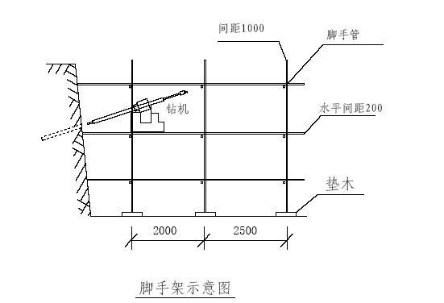
钻孔就位后应整平并用扣件锁死，用罗盘确定主轴顷角，使其与锚孔角一致。
采用干法成孔；由于边坡岩石主要为泥岩、砂岩，为加快工效，决定采用φ130 全面钻头钻进。对砂岩等较坚硬岩石用筒式钻头钻进，根
据钻杆和钻头长度控制孔深。开孔时应轻压慢钻，确保也位准确，达到设计深度加500mm 时停钻移机。如在施工过程中发现与地质资料不符，立即请监理和设计人员到场解决。
② 清孔
锚杆安放前应先进行清孔，用空压机将孔内粉尘、石屑清出，直至孔内吹出的空气所含粉尘少为止。
③ 锚筋制安
锚杆锚筋采用2φ28 普通热扎钢筋，每隔2m 用长为150mm 的φ28短筋将钢筋定位。钢筋采用双面搭接焊，搭接长度不小于5d。
锚筋安放前应除泥除锈，按设计要求每2.5m 焊接一组φ8 对中支架，并作好防腐处理。
④ 注浆
插筋完毕后，开始灌注水泥砂浆。砂浆强度为M30，使用材料为42.5#水泥和砂，为改善水泥砂浆的使用性及其锚固效果，特采用掺泵送剂和膨胀剂的措施。严格按配合比计量，搅拌均匀并过滤，用注浆泵注浆，注浆管采用高压硬塑料管。注浆时边向孔口方向拔管，直到注满。最后在孔口设置止浆塞，注浆加压至0.2～0.3mpa,并保持1～2 分钟。
在注浆作业开始和中途停止较长时间，注浆前应用清水泣湿泵和注浆管线。在注浆完毕后或距下一次注浆时间较长时，应及时将注浆管线清洗干净。
砂浆硬化后不能充满锚孔时，应进行二次补浆并封孔。
7.2.2.5 大型构件吊装
主厂房系统结构形式复杂，种类繁多，单体构件重量较大（因没有设计图、单体构件的具体重量不能确定），塔吊只能吊运小型构件，对重量较大的单体构件拟选用汽车吊。
钢结构件在工厂制作后，汽车运至吊装点进行拼装和吊装。钢结构安装详7.2.5.4 内容。
对于一些长而重或侧向刚度差的构件，为便于运输和防止在起模、扶直和运输中损坏，可把它们分成几个块体预制，然后将块体运到吊装场组合成一个整体。构件拼装采用平拼，将块体平卧于地面上进行拼装，拼装完后用起重机吊至施工平面布置图所指定地点堆放。
①柱子吊装
现场预制的钢筋砼柱，应用起重机将柱身翻转90℃，使小面朝上，并移到吊装位置堆放，现场预制应尽量在基础杯口附件，使吊车能直接吊起插入杯口而不必走车。吊装前应检查厂房的轴线和跨距。在柱身上弹出中线，可弹三个面，两个小面一个大面。在基础杯口的上面，内壁及杯底面弹出房屋设计轴线（杯底弹线在抹找平层后进行），并在杯口内壁弹出供抹杯口底找平层使用的标高线，根据柱子牛腿面到柱脚的实际长度和杯底标高线，用水泥砂浆或细石砼粉抹杯底，调整其标高，使柱安装后将埋入杯口部分的表面凿毛，并清理杯底垃圾。本工程柱子构件较重，可考虑二点绑扎，对单体较轻构件可采用单机吊装，对单体较重构件也可考虑双机抬吊，操作人员在柱吊至杯口后，应各自站好位置，稳住柱脚并将其插入杯口，当柱脚接近杯底时（约离杯底3-5cm），刹住车，插入8 个楔子（每个柱面两个），此时指挥人员应目测柱的两个面垂直度，并通过起重机操作（回转、起落吊杆或跑车），使柱子大致垂直。用撬杆撬动或用大锤撬打楔子，使柱子中线对准杯底中线。对线时，应先对两个小面，然后平移柱对准大面，落钩，将柱子放到杯底，并复查对线，此时必须注意将柱脚确实落实。否则，架空的柱子在矫正时容易倾倒。打紧四周楔子，应两人同时在柱子的两恻对面打。先落吊杆，落到吊索松弛时再落钩，并拉出活络卡环的销子，使吊索散开，随即用坚硬的石块将柱脚卡死，每边卡两点并要卡到杯底，不可卡在杯口中部。
砼柱子在吊装前必须验算，确定吊点位置。
②吊车梁吊装
吊车梁的吊装必须在基础杯口二次灌浆的砼强度达到设计强度的70%以上才能进行。
吊车梁绑扎时，两根吊索要等长，绑扎点要对称设置，以使吊车梁在起吊后能基本保持水平（见下图）。吊车梁两头需用溜绳控制。
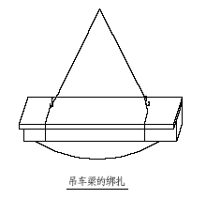
吊车梁的绑扎
就位时应缓慢落钩，争取一次对好纵轴线，避免在纵轴线方向撬动吊车梁而导致柱偏斜。
一般吊车梁在就位时用垫铁垫平即可，不需采取临时固定措施，但当梁的高度与底宽之比大于4 时，可用8 号铅丝将梁捆于柱上，以防倾倒。或用连接钢板与柱子点焊作临时固定。
砼吊车梁校正的主要内容包括垂直度和平面位置校正，两者应同时进行。砼吊车梁的标高，由于柱子吊装时已通过基础底面标高进行控制，且吊车梁与吊车轨道之间尚需作较厚的垫层，故一般不需校正。
吊车梁垂直度用靠尺、线锤检查。T 形吊车梁测其两端垂直度。
吊车梁垂直度允许偏差为5mm。T 形吊车梁如本身扭曲偏差较大，通过校正使其两端的偏斜相反，而偏斜值应在5mm 以内。
校正吊车梁的垂直度时，需在吊车梁底端与柱牛腿面之间垫入斜垫快，为此要将吊车梁抬起，可根据吊车梁的轻重使用千斤顶等进行，也可在柱上或屋架上悬挂倒链，将吊车量垫铁的一端吊起。
吊车梁平面位置校正，包括直线度（使同一纵轴线上各梁的中线在一条直线上）和跨距两项。一般6m 长、5t 以内吊车梁可用拉钢丝法和仪器放线法校正。12m 及5t 以上的吊车梁常采取边吊边校法校正。
用经纬仪在各个柱侧面放一条与吊车梁中线距离相等的校正基准线。校正基准线至吊车梁中心距离α值，由放线者自行决定。校正时，凡是吊车梁中线至柱侧基准线的距离不等于α值者，用撬杠拨正。

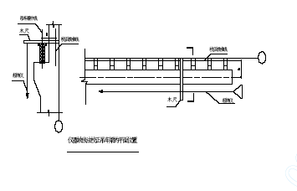
吊车梁的最后固定是在吊车梁校正完毕后，用连接板与柱侧面、吊车梁顶端的预埋件相焊接，并在接头处支模，浇灌细石砼。
7.2.2.6 垃圾坑模板设计
垃圾坑柱墙模板全部采用组合钢模板，为加快进度，模板采取预拼装大模，整体吊装的方式施工。
墙模采用对拉螺杆拉结，对拉杆按梅花型布置，双向间距@600，螺杆加工如下图示：
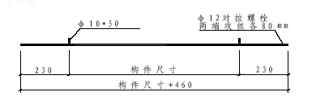
模板采用钢管背楞，钢管支撑体系，垃圾坑周边的墙体模板支撑架，内侧利用垃圾坑原施工脚手架向上升，外侧根据需要可作挑架，挑架的搭设方法如下图示：
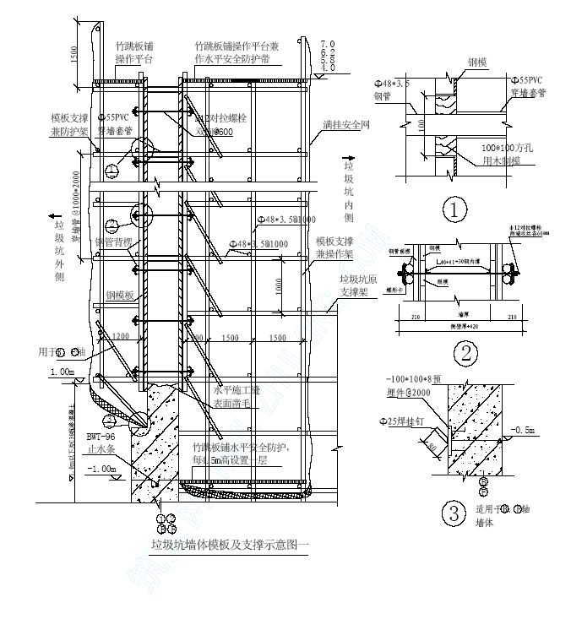
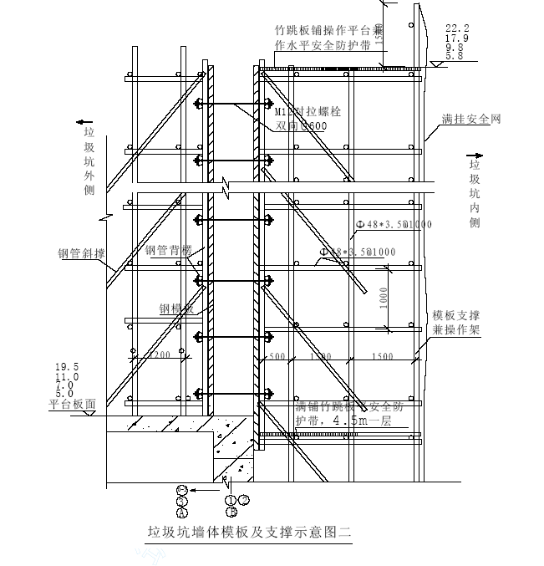
7.2.2.7 劲性梁模板设计
本工程（2-6）轴的框架采用了型钢组合劲性结构，其中劲性梁截面最大的达1300×22000 等五种，梁的最大施工荷载达69KN/m,若采用常规钢管架支撑体系，支撑体系必须作加强处理，钢管架较密，将影响相邻结构的施工及拆模，通过分析计算，本方案将劲性梁的模板支撑设计为型钢自承式，即利用劲性梁骨架作为施工荷载的承载构件，模板安装及支撑构造设计如下图示：
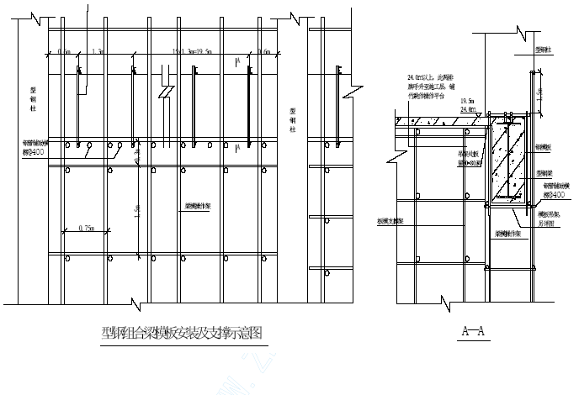
本支撑体系中，梁施工荷载通过模板传给吊架，然后由吊架传至劲性梁，再由劲性梁传至钢柱。
该体系的关键有二，一是钢梁的荷载验算，二是吊架的构造设计及验算。通过初建模型，然后进行理论验算，证明本方案可行、可靠、易操作、省造价。(可靠性验算详后）
劲性梁模板吊架构造设计及安装图如下：
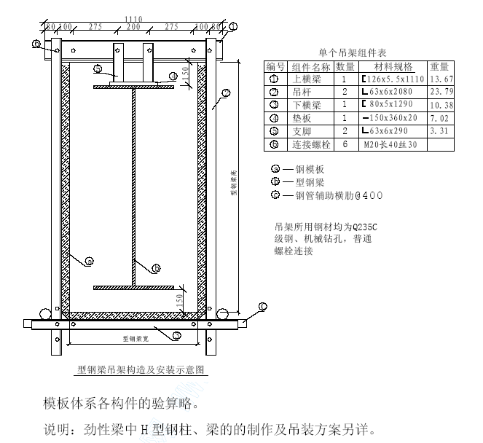
7.2.3 循环水泵站土建施工
7.2.3.1 主要施工方法选择
(1）泵房的钢筋砼框架结构，其主要施工方法选择与综合办公楼相同。
(2）循环水池，基坑采用机械开挖，人工浇壁清底。
(3）循环水池池壁模板和用钢模板。
(4）循环水池的钢筋加工砼浇筑等其它内容施工参见前述相关内容执行。
(5）主要施工机械：施工用同一套施工机械。
7.2.3.2 施工整体顺序安排及段划分
循环水泵房区域的施工主要分为两个区段：水泵房;循环水池。
循环水池和泵房同时进行施工，钢筋模板砼等主要工种在两个区段间进行浇水作业。
7.2.3.3 施工进度和工期安排
本区域的施工完全服从于整个厂区工程施工的一级组织网络计划，该区域总体施工工期在一级网络中占用120 天，其详进度控制网络在工程中标后组织编制。
7.2.3.4 水泵房主要施工方法及措施
水泵房的施工参照前述的相关内容执行执行。
7.2.3.5 循环水池主要施工方法及措施
(1）基坑开挖
水池基坑开挖采用机械开挖，然后用人工对坑槽壁及底部进行清槽减底。基坑开挖采不支护不放坡方式开挖，开挖面有每边与水池设计外围尺寸多挖300mm，作为支模工作面。
(2）施工缝的设置
水池不留垂直施工缝，底板侧壁及顶板分别为一次浇筑完成。
根据水池构造，整个池体分三次浇筑完毕，即留设两道水平施工缝。
第一道水平施工缝留在底板面标高以上，300mm～500mm 位置，第二道水平施工缝留在顶板顶标高以下300mm 位置，水平施工缝设置企业并安装橡胶止水带，此水带的安装如下图示。
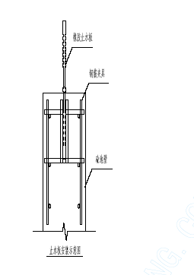
(3）模板工程
池壁模板采用组合钢模板，由φ48×3.5 钢管支撑体系，内外模间采用内衬止水对拉螺栓柱结，以保证模板强度和池壁厚度，内衬止水对拉螺栓加工如下图示：
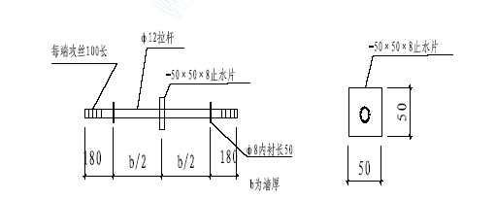
池顶模板采用φ48×3.5 扣件式钢管脚手架支撑，满堂架支撑体系，顶板底模用木方梁竹胶合板，模板拼合缝采用塑料胶带密封。
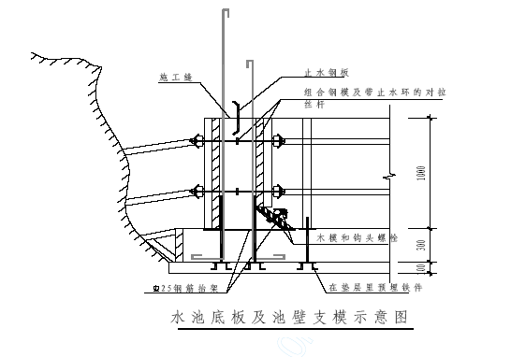
(4）钢筋连接
水池水平钢筋采用闪光对焊接长，局部用绑扎搭接，若池壁竖直钢筋直径超过φ8 者，采用电渣压力焊焊接。
钢筋加工方法及施工要点详见前述。
池底、池顶双层钢筋网片绑扎时应采用钢筋加工铁马凳对上层网片进行支撑，铁马凳应具有足够的强度和合适的间距（中标后详细设计），池壁钢筋应加S 柱结构对双层网片筋进行拉结，S 钩间距不应小于600。
(5）砼浇筑
水池砼全部采用泵送浇筑，底板一次性浇筑完毕，底板浇筑至板顶以上300～500mm 位置，并按设计安装止水带，留设企口。底板浇筑时按折线式倒退方向进行。
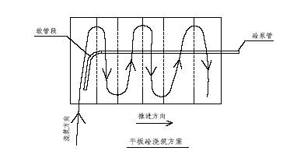
池体浇筑采用环向循环方层浇筑，根据水池周长的大小和砼输送强度（m3/h）以及池壁厚度来计算循环分层的分层高度，一般而言，循环浇筑的分层不应大于500mm，且适为控制砼供应强度，不能浇筑过快，宜不能因砼供应不足或循环周期过长而产生水平施工缝。
顶板浇筑方法与底板浇筑方法基本相同。
混凝土的生产及浇筑要点详见前述。
(6）水池养护
水池浇筑完成后应及时浇水养护，养护期间应始终保持池体处于湿润状态。水池砼中应加入适当减水抗降剂和M 养护剂。拆模后，当砼强度达到设计强度的70%时，即可以点水养护。池体砼的养护时间不应少于14 天。
7.2.4 道路及室外管网施工
(1）测量放线
根据业主提供的坐标控制点和水准点，采用J2 经纬仪，S2 水准仪，5m 铝合金塔尺，50m 钢卷尺按《工程测量规范》和《公路勘测规范》建立平面控制网和高层控制系统，以光学经纬仪投影公路和管沟中线，用钢尺量出公路路床边线，将公路、管沟的轴线进行延长设定，所有主线和高程基准点用木桩钉小钉周边用砼保护作长久标志，片区公路进行一次闭合测量，使闭合误差满足规范要求。
(2）土石方开挖及回填
本工程地基为泥岩、坚土、回填土。根据据土质情况，采用W50 型反铲挖掘机沿管沟轴线方向，由标高低处向标高高处进行分层开 挖，遇有岩石部分，用凿岩机或采用爆破进行岩石松动，再用反铲 挖掘机或人工开挖。对土质沟槽在机械开挖时距设计标高留300 高余土，在铺装管道前。及时采用人工清理，如为松土或耕植土时，还 必须夯实处理。对岩质沟槽、沟底必须采用人工清底，并随时检查 标高是否与设计标高一致。
对岩质部分需要采用爆破时，必须首先用人工凿隔振槽，以减小起爆产生地震波对周边的扰动，通过严格控制装药量和表面履盖草袋以减小冲击波及飞石(另见详细技术措施方案）。
管道安装完毕，必须及时组织隐蔽验收，并及时回填，管沟回 填时必须采用细粒料，按排水管方向从高处至低处，在管道两边，检查井周边对称回填，为保证不损伤管道，同时保证密实度，采用减小铺土厚度，增加夯击遍数，直至管顶0.5m 以上。
路基回填碾压对道路施工质量影响很大，必须严格控制。压实度必须达到设计要求，对零填方和挖方地段采用YZ150B 型压路机碾压，若遇软弱路基应进行换填，填方地段应根据填土情况，每层不大于300mm，分层碾压并测定最佳含水率和压实度。道路基层碾压时应同时将道路纵横向坡度成型。在用压路机碾压路床时应对已修砌的检查井、孔等采取保护措施，先用人力和蛙式打夯机将井、孔边沿土方进行夯实，夯实土厚度应略高于已砌井、孔的顶面，再在井、孔位置顶面铺设大于14mm厚度的钢板：压路机碾压时，确保已砌井、孔洞口不受损坏，也确保井孔边沿土压实。
(3）排水管道施工方法及技术要求
管沟、检查井、雨水口开挖
①开挖顺序
四个作业队同时进场分别开挖管沟，开挖顺序为第一作业队挖横一路、纵一路北段，第二作业队挖横三路、纵一路南段，然后第一作业队挖横三路、纵一纵路南段，第二作业队挖横四路、纵二路。
②开挖走向
为方便排水，各纵向公路下的管沟自北向南开挖，横一路、横二路、横三路、横四路，由东向西开挖。
③施工排水
在三处最低点分别修建一个集水坑，用潜水泵排水，排放点的设置根据现场实际情况确定。
④开挖方法
原则上采用人工开挖并配以机械开挖相结合的方式施工。
开挖要求槽壁平整，沟槽中心每侧净宽不小于管沟槽底部宽度的一半，槽底标高符合设计要求其偏差：土层为±20mm：石层为+20mm，-200mm。
⑤垫层施工
浇垫层之前，检查槽底是否密实，若有松软土层，必须夯实才能浇筑。垫层用细石混凝土现浇，厚度为100mm。
⑥管道安装
管道含槽施工时，应先安装埋设较深的管道，当回填高程与邻近管道基础高程相同时，再安装上层管道。管道安装自下游开始，承口朝自施工前进的方向，管节的中心及高程逐节调整正确，管道坡度：支管不小于1％，主管根据公路坡向不小于2％，安装后再进行复测，复测合格，立即浇筑管座混凝土，最后用水泥砂浆(水泥：砂=1：2.5）填缝及抹带接口，抹带时将管口的外壁凿毛、洗净，采用钢丝网水泥砂浆抹带的部分，管径小于400mm，抹带可一次抹戍，管径大于400mm，应分两层抹成，不采用钢丝网水泥砂浆抹带的，填缝后立即拖平。
管节入沟槽时，不得与槽壁支撑及槽下的管道相互碰撞，沟内运管不得扰动天然地基。管道安装时，应随时清扫管道中的杂物，管口间的纵向间隙在5-15mm 之间。排水管道基础及安装的允许偏差应符合GB50268—97 表4.5.22 的规定。抹带钢丝端头应在浇筑混凝土基础时插入混凝土内，混凝土初凝前，分层抹压钢丝网水泥砂浆抹带，然后用平软材料覆盖，3—4 小时后洒水养护。中断安装时，必须用彩条布包扎封闭管口，以防异物进入。
⑦检查井．雨水口砌筑
检查井，雨水口底面基础在管道基础浇筑时同时进行。在井室砌筑的过程中，要同时安装踏步，位置应准确，在砂浆强度没达到设计要求之前不准睬踏。砌井时预留支管，支管的管径、方向、高程必须按设计规定。检查井接。入圆管以及预留支管的管口与井壁要平齐，检查井及雨水口的内壁采用水泥砂浆勾缝，表面分层压实抹灰，外壁采用水泥砂浆搓缝压密实。
⑧闭水试验
在各段排水系统安装完，回填前，必须采取闭水法进行严密性试验，每一试验管段(带井试验）以不大于lkm 为宜。试验管段水头应按下列规定确定：当试验段上游设计水头不超过管顶内壁时，试验水头应以试验段上游管顶内壁加2m 计；当试验段上游设计水头超过管顶内壁时，试验水头应以试验段上游设计水头加2m 计；当计算出的试验水头小于10m，但已超过上游检查井口时，试验水头应以上游检查井井口高度为准。试验时，将试验段下游封堵密实，从上游灌水，灌满后浸泡24 小时，然后观察渗水量。从记时起，不断向试验管段内补水，保持试验管头水位恒定，记录下补水量，再根据记录结果，实测渗水量按下式计算：
式中q——实测渗水量(L／min.m））
w——补水量(L）
T——实测渗水量观测时间(min）
L——试验管段的长度(m）
闭水试验时，进行外观检查，不得有漏水现象，且实测渗水量满足：
q≤17.6 (Dn200）；
q≤21.62 (Dn300）；
q≤25.00 (Dn400）；
q≤27.95 (Dn500）。
试验前根据现场实际编制详细的试验方案，经监理审批后实施。
(4）道路基层施工方法及技术要求
按以上工艺流程施工水泥稳定碎石层时应严格控制碎石的级配，根据设计要求最大粒径应小于5cm，其中小于4cm 粒径的含量应不小于85％，碎石的压碎值不大于30%，水泥选用终凝时间较长的水泥，结构层中的水泥含量应达到6％。根据设计要求为保证水泥稳定碎石层的质量，我们拟按以下级配进行材料组织。

材 料 | 颗料组成，通过下列筛孔(mm）的重量 |  |  |  |  |  |  |  | 松密度
材 料 | 50 | 40 | 20 | 10 | 5 | 2 | 0.5 | 0.075 | g＼cm³
1-4cm 碎石 | 100 | 85 | 49 | 8.4 | 3.3 | 1.7 | 1.2 | 0.4 | 1.43
0.5-lcm 碎石 | 100 | 100 | 100 | 82.9 | 34.6 | 9.2 | 4.2 | l.2 | 1.33
石 屑 | 100 | 100 | 100 | 99.95 | 90 | 61.35 | 41.25 | 13.25 | 1.54
级配范围 | 100 | 85-10 | 42-67 | 20-40 | 10-27 | 8-20 | 5-18 | 0-15 | 液限<28% 塑性指数<9
重量比：  45.5% l-4em 10% 0.5-1cm 44.5% 石屑 | 100 | 100 | 76.8 | 56.6 | 45.1 | 29.0 | 6.2
水泥碎石集中用搅拌机搅拌，搅拌时应严格控制用水量、混合料的最佳含水量为3％，将拌合后的水泥碎石用400L 机动翻斗车运至作业面摊铺并进行补充拌和和洒水，洒水号按最佳含水量大约1%控制，洒水必须均匀摊铺水泥碎石稳定层的松铺系数取1.5 即：
松铺厚度=压实厚度×1.5
摊铺水泥碎石稳定层经整形后选用YZJ10B 型振动式压路机反复碾压，碾压遍数不得低于9 遍，压实后的表面应平整密实无坑洼，碾压密实度达到设计要求后必须经7 天以上的洒水养护管理，养护期间不得有任何机械设备在其上行走水泥碎石稳定层施工时必须遵守下列原则：
①颗粒级配要好。
②配制必须准确。
③塑性指数必须符合规定。
④混合料必须拌合均匀，没有粗细颗粒离折现象。
⑤必须在最佳含水量时进行碾压，直到达到设计要求的压实 度。
根据业主总体布置，本工程施工至道路基层后，片区内建筑工程要全面开工，道路面层待建筑工程完工后再行施工，道路中的各种检查井盖尚未完成，为不影响建筑施工，对检查井口采用加设临时钢筋砼井盖，见下页“临时井盖图”。
(5）砼路面施工
在砼面层施工前应作好下列准备工作：
①材料准备、性能检验、配合比检验。
根据施工进度计划，在施工前分批备好所需的各种材料，对已选备好的各种材料抽样送检，并由试验定做出C30 砼的配合比设计和检验。
②基层检验与整修
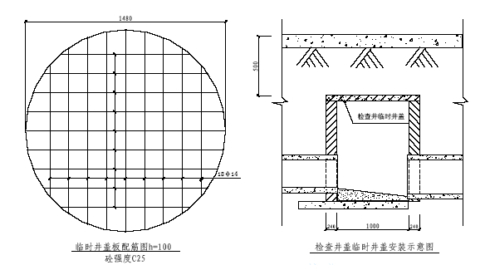
基层强度应以基层顶面的当量回弹模量值作为检查指标。基层质量检查项目与标准为：当量回弹模理值，现场有50m 实测2 点，不得小于设计要求；压实度以每1000m 测l 点，亦不得小于规定要求；厚度每50m测l 点，允许误差±10％，平整度50m 测一处，用三米直尺量，最大不超过10mm，宽度每㈨m 测一处，不得小于设计规定。纵坡高程用水准仪测量，每20m 测1 点允许误差±10mm 横坡用水准仪测量，检测5 点，允许误差小于或等于±1%。
③测量放样
首先检测以前所放出的公路中心线及路边线，在路中心线上每20m设一中心桩，同时设立胀缝、 曲线起迄点和纵坡转折点等中心桩，并丰应在路边各设一对边桩，主要中心桩应分别固定在路旁稳固位置，测设临时水准点于路线两旁固定的临时水准桩上，每隔50-100mm 左右设置一个。根据放好的中心线及边线，在现场核对施工图纸的砼分块线，对测量放线必须经常进行复核，包括在浇捣砼过程中，要做到勤测、勤核、勤纠偏。
④模扳
根据砼的不同厚度，选用20 号和22 号槽钢作为砼的侧向模板，用L30 的角钢做成三角型支架对模板进行稳固，三角形支架用D10 的圆钢在公路基层锚固，支架沿槽钢方向，每间距500mm 设置一个砼浇筑完毕60 小时后方可折模。(见公路模板支护示意图）
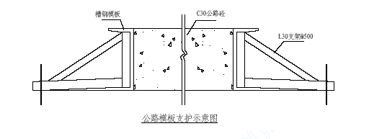
⑤砼浇筑
砼在搅拌站集中搅拌后和400L 机动翻斗车运至作业面采用刮板和人力进行摊铺，必须严格掌握布料的均匀和松铺的厚度，在复平梁前沿堆壅有确保充满模板的少量余料、余料堆积高度不得超过15cm，用弹性桥式振捣器振捣，其后的砼应控制有2-5mm 的回弹高度，提出砂浆，(见下页砼振捣示意图）靠近模板处的砼，用插入式振捣器补充振捣。在砼初凝后，终凝前，用人工对砼路面进行表面修整，按整个、精光、刻槽工序进行施工。
砼路面施工完毕后必须加强养护，用砂履盖砼表面，每天洒水喷湿至少2-3 次，养护时间至少14 天，使砼的抗弯拉强度达到3.5MPa 以上。
⑥接缝施工
砼的纵缝、横向切缝、胀缝、施工缝，接缝封必须严格桉设计要求实施。施工缝应设置在胀缝或缩缝处，严禁任意留置施工缝，砼路面的切缝应控制在砼获得足够的强度，收缩应力未超现其强度范围时，切缝时间应控制在200—300 个温度小时进行，切缝深度满足设计要求。
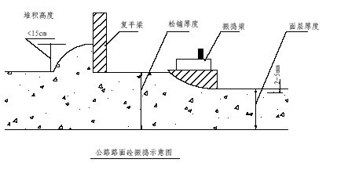
⑦路沿石施工
本工程路沿石拟在构件加工厂制作后运至现场安砌，路沿石加工表面必须平整、光滑、几何尺寸必须严格按设计图纸制作，安砌路沿石的砂浆必须饱满，线条顺直。
7.2.5 高架桥施工
(1) 施工准备
① 根据设计桥台，桥墩定位坐标及几何尺寸，先行测量放线，然后进行基础土方施工----桥台、桥墩施工----桥梁施工---- 桥面铺装层施工----桥面护栏、路堤和公路施工----最后进行桥梁模板、支撑架的拆除。
② 桩、基础用人工配以风镐进行土石方施工，人力运输就近弃渣。
③ 桩柱及护栏采用定型模具支设，桥梁采用木板上铺复合模板支设，板内空心园孔采用波纹管留设形成。
(2) 施工测量
① 根据设计坐标，用全站仪或经纬仪，施测出桥台和桥墩的定位轴线，并将其引测至基础外固定点上作好标记，标高则利用厂内标高系统。
② 桥梁园弧段，则根据曲率半径和平面布置尺寸，用弦线法计算出单位长度的园弧点位和角度，以此投放园弧曲线，确定模板和钢筋位置。
(3) 桥台、桩基础施工
① 桥台基础采用明挖留工作面方式；桩基础则因地质条件较好，桩经大，故采取按桩径直接下挖成孔方式。
② 土石方施工采取人工用风镐进行，人力运输就近弃渣，对桩内土石方的吊运采用孔上口安装自制辘轳式搅拌滚筒，用钢丝绳人力提升出桩外，再用手推车运出。
③ 桩孔施工作业人员上下，用φ12 钢筋制作爬梯，悬挂于桩孔顶横置钢管上。爬梯每架长2.4m，步距300。如附图一示。
④ 基础施工到位后，经现场检视达到设计要求后，即速进行岩芯见证取样送检，试验合格即速请有关各方进行基底验收，清除基底表层后用砼封闭。
⑤ 桩芯钢筋笼在地面绑扎成型后，再吊放入桩内，其竖向钢筋的接长采用搭接焊接头，接头位置相互错开。
⑥ 桩芯钢筋笼制作时，一并将桩上柱（规格、数量同）长度计算在内，一次制作绑扎成型。
⑦ 桩、柱砼一次浇筑成型，其柱模采用租赁定型园弧模具，用钢管抱夹固定。
⑧ “U”型桥台为台阶式，根据设计意见，第一阶采用沿槽浇灌。
⑨ 桥台砼结构分四次成型，第一次成型1.5m 高台阶基础，第二次成型台帽以下0.94m 高“U”型台，第三次成型台帽，第四次浇筑成型至顶。
⑩ 桥台施工模板主要采用定型组合钢模，横向支设，局部采用木模，支撑采用扣件式钢管脚手架系统。支模大样如附图二示。
_ 桥台顶部予留搭板锚固钢筋，在砼浇筑成型时，按200 间距插入，其锚入和预留长度按35d。
_ 台帽及支承垫石施工前，均需将原砼表层凿掉、冲洗干净后方可进行砼浇筑作业。台帽采用钢模板横向支设，钢管支撑，垫石则采用木枋制作方框，标高、斜度复核准确无误后进行砼的浇筑。
_ 桥台、桩柱砼的浇筑均为现场搅拌，采取搭设溜槽或手推车运输至浇注点的方式下料，用插入式振捣器进行振捣密实。台帽及垫石表面要求铁板收光。
(4) 桥墩盖梁施工
① 支承脚手架搭设，采用φ 4 8×3.5 钢管搭设4×6m 的满樘脚手架至顶，其立杆间距为：悬挑部位@600，其余@800（立杆均需设脚垫），水平杆步距600～800。
② 模板采用12～25 厚复合模板，50 厚木板做胎架，100 厚木枋做背枋，采用钢管抱夹、支撑固定在支承脚手架上。
③ 钢筋的制作绑扎
钢筋保护层厚度取40mm，其钢筋制作时必须确保。对于钢筋必须放实样，确保钢筋位置无误。
钢筋绑扎时，用两根钢管横担于顶部钢筋的下口，绑扎成型后再抽出此钢管。
钢筋绑所顺序：先面筋，然后套入内外箍筋，再穿入底筋与面筋焊接成型后，方可进行其余钢筋的穿入绑扎。
钢筋保护层垫块，采用水泥砂浆制作，或用等厚花岗石块。
④ 砼的浇筑采用现场搅拌，人力运输，插入式振捣器进行捣实。
⑤ 梁上垫石的施工同桥台帽上垫石施工。
(5) 桥梁施工
① 支承脚手架搭设
脚手架采用碗扣式钢管搭设，其顶部设可调支座，立杆纵横间距600，水平杆步距600～1000。脚手架搭设宽度为桥宽+两侧各1.2m。脚手架搭设由高往底进行。主杆均须设脚垫。
脚手架搭设前，地面浮土须清除干净，然后，将桥梁弧形段内外边线在地面放出。
② 模板支设
桥梁模板采用12～25 厚复合模板做面层，下铺50 厚木板，净间距＜100，板下设100 厚木枋，间距位置同支承脚手架，木枋下立杆顶端设可调支座，以支顶木枋传来的上部荷载。
梁底支座处预埋-10*500 不锈钢板埋件，以分隔梁与橡胶支座。
模板支设成型后，模板接缝采用密封胶带封贴，再在其上弹出桥梁中心线及园弧段内外边线。
③ 桥梁钢筋
钢筋按设计和规范要求进行下料制作，钢筋保护层厚度按40mm，垫块采用水泥砂浆块或等厚花岗石块。
钢筋绑扎前首先分好单位长度线，按钢筋间距摆放好梁底横向钢筋，然后摆放好钢筋铁脚码（按梅花形布置＠2000）和梁纵向钢筋，再行穿梁箍筋和梁底纵向钢筋，并将横向钢筋与纵向钢筋及箍筋焊接，梁面层横向钢筋的绑扎最后进行。
梁纵向钢筋的接长按规范和设计要求进行，其≥φ22 钢筋的接头边绑扎边进行机械连接头，由专业人员操作进行。
板内孔洞波纹管的安装，在面筋绑扎前进行，采用φ12 钢筋焊井字型固定在梁箍筋上，井字型固定架间距为1m，波纹管两端用复合模板封堵后，再用薄膜蒙面绑扎在波纹管上。
护栏钢筋的予埋，采用焊接方式固定在梁板面层筋上。
④ 桥梁砼浇筑
砼采用商品砼，输送泵输送，由高端向低端进行，采用插入式振捣器进行捣实。
桥梁砼浇筑成型后，在终凝前表面进行拉毛处理。
桥梁砼成型后，即速进行铺装层钢筋的绑扎，然后将砼面冲洗干净后，再次进行防水砼的浇筑。
防水砼的浇筑方式同桥梁，采用商品砼泵送，砼振捣采用平板振捣器进行振捣，铁板收平。砼终凝前表面进行拉槽处理，槽深控制在3mm以内。
7.2.6 烟囟施工
7.2.6.1 筒身施工工艺流程（见下页）
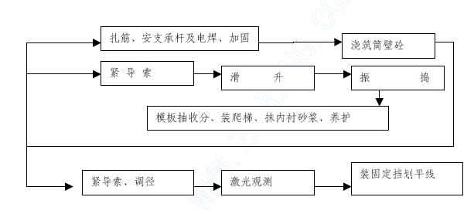
7.2.6.2 操作平台的设计
操作平台采用辐射状空间下撑式悬索结构，由辐射梁，悬索拉杆、中间鼓圈等三个主要部分组成。中鼓圈由上下内钢圈与腹杆组合而成。
见下图：
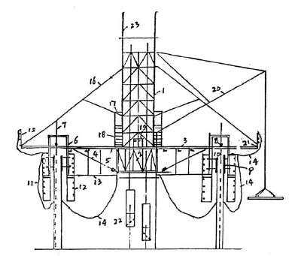
1—双孔随升井架、2—中间鼓圈、3—辐射梁、4—悬索拉杆、5—中钢圈、6—提升架、7—支取杆、8—千斤顶、9—外模、10—内模、11—外吊架子、12—内吊架子、13—挂脚手架、14—安全网、15—平台护身栏、16—斜撑、17—梯子、18—灰斗、19—液压控制台、20—扒杆、21—外钢圈、22—吊笼、23——壁雷针
根据始滑升标高和计算结果，第一次组装平台直径为D，设24 对12 号槽钢辐射梁，24 根φ16mm 悬索拉杆，分别用螺栓与花蓝螺检连接在内环梁的上下钢圈上。为了加强平台的整体刚度，在轴射梁下加设中钢圈和外钢圈，主要作用是安装平台护身栏及双孔随升井架的四根斜撑。
平台荷载（包括设备重量）分三个部分分别计算，即中心环梁（包括双孔井架、吊笼、信号室、电工间及液压操作室等）；平台部分：提升架部分（包括内外吊脚手架、模板系统及滑升的摩阻力等）。
静荷载超载系数取1.1，活荷载取1.2，动力系数取1.2。模板滑升时的摩阻力，选用1.5~3.0KN/m2。操作平台的施工荷载可综合考虑取1.5 KN/m2，包括操作人员、小型机具及临时存料。静荷载按实际情况选取。
荷载组合按两种情况分别计算。第一种组合是整个平台进入滑升状态，这时的荷载主要由全部自重、模板的摩阻力及平台上的施工荷载三部分组成。第二种组合是当滑升停止，吊笼满载运行，平台处于浇筑砼状态，这时的荷载主要是全部自重、导索的张紧力及吊笼重量等组成。
第一种组合用于计算所需千斤顶及支承杆的数量，第二种组合用于计算平台个杆的内力。
荷载组合数值如下：
上料时
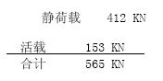
滑升时
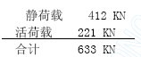
滑升起始选择从烟道口上部开始。千斤顶选用GYD—60 型滚珠式液压千斤顶，相应配φ25 支承杆，φ25 支承杆能满足要求。
千斤顶数量：
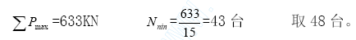
7.2.6.3 筒壁砼施工
（1） 砼出模强度
以往实践证明：在常温下只要控制砼浇筑中的停歇时间不大于2～3h，掌握好模板收分，脱模强度不大于1Mpa。一般不会出现拉裂情况。
砼强度在0.1~0.3 Mpa 时，虽也不塌不粘，但表面不够美观，脱模后表面需修理。
为有效地控制砼质量与出模强度，对砼坍落度规定了两项指标，砼搅拌出盘时为10～14cm，入模时为４～６cm，夜班比白班数值何小一些。
（2） 振捣
采用ＨＺ—５０高频振捣器，注意不得漏振，也不要振捣时间过长。
振捣棒不能深入到已振好的砼层和触动主筋。浇筑与振捣一般采取对半分，顺逆时针方向交替进行。
7.2.6.4 绑扎钢筋
筒壁钢筋最大直径为φ２５，最长６.５m，环竖筋平均间距最大为15cm，环筋架设紧跟滑升进度，始终保持在提升架下与栋梁下平，然后再绑扎竖向钢筋。
环筋的半径是连续化的，采取分段取中进行加工。在10 m 以下取5m 处的半径。10m～60m 取20m 中间高度的半径进行加工，60m～150m取每30m 中间高度的半径进行加工。竖筋位置的固定，是在每榀提升架上焊一个φ20 高2m 的钢筋支撑，支撑顶部焊接一串由φ12 钢筋做成的开口小圆环，竖筋随着滑升可在小环内活动，同时又不会倾倒，始终保持正确位置。见图：
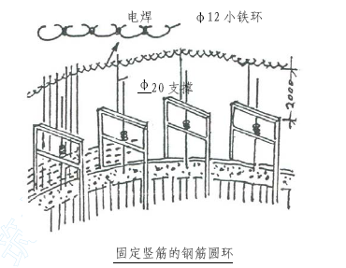
7.2.6.5 滑升、调径、模板收分与模板抽拔
（1） 滑升
按钢筋工序的安排，定为每步滑升25cm。遇到牛腿处，加固好支承杆的前提下次滑升50cm。因故停歇时，一定要采取停滑措施，使模板与砼壁不粘结。
（2） 调径
调径人员在一层外架子工作，利用长把扳手，每滑完一步，全部丝杆按“调径表”规定的标高、半径值及在轴射梁上划好的尺标，将提升架向内推进。调径的起点与方向结合平台的垂直及扭转偏差情况来确定，当平台为顺时针扭转时，调径则沿逆时针方向进行。当平台向某方向发生垂直位移时，调径从偏移的相反方向开始。见下图：
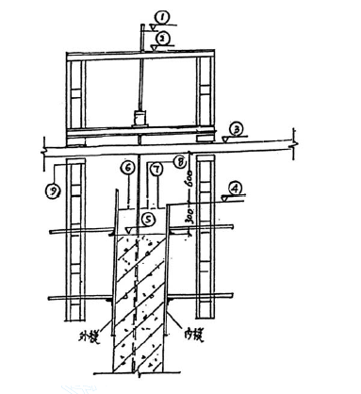
调 径 表

步数序号 | 支承杆标高（m） | 提升架上平标高（m） | 辐射梁上平标高（m） | 内模上平标高（m） | 已浇砼面标高（m） | 提升后外筒壁半径（m） | 提升后内筒壁半径（m） | 提升后筒壁厚度（m） | 提升架外皮轴射架标尺（m）
 | ① | ② | ③ | ④ | ⑤ | ⑥ | ⑦ | ⑧ | ⑨
（3） 模板收分与抽拔
由于筒内外坡不同以及提升架的变形，应经常检查，校正内外模板的坡度及内模的收分。10m～60m 段，每滑升1m，半径收分30，60m～150m 段，每滑升1 m，半径收分20。
模板抽拔采用一个挂在两提升架之间模梁上的0.6t 倒链进行.
7.2.6.6 激光观测及纠偏纠扭措施
(1) 激光观测
采用两台具有自动调平及自校装置的激光铅直仪进行中心点观测。
在操作平台双孔随升井架的中心横梁上，安装一个可调位的20cm 方形接受靶。接受靶与记录纸的坐标同辐射梁的布置一致，以便于纠偏。每滑升一步，观测激光仪一次，光点在接受靶的位置即为标准中心位置。光点与接受靶中心连续的方面即为平台偏移方向，两点间的距离即为中心偏差值。扭转接受靶先装在半径5m 的轴射梁之间，滑升60m 以上则装在2m 的地方。也即每滑升步观测记录一次，连续记录各点的轨迹，与光点移动方向相反即为平台的扭转方向。
(2) 中心纠偏
利用调整平台倾斜法来控制中心偏差，调整的幅度，根据实践经验，可每次调整1/2 周的提升架，斜面倾角控制在1/150 之内，如果调整一次偏差未能全部纠正，可连续调整。日照温差引起的偏移因素，也应在纠偏时予以考虑。
(3) 纠扭
从激光靶的记录轨迹发现某个方向扭转已经形成定向趋势时，开始采取纠扭措施，方法一是，在千斤顶座下一边加薄铁垫，使支承杆保持反向倾斜。垫铁厚度根据需要的反斜度而定，用1～２mm 厚铁垫，反斜度1／40～1／70。方法二是，利用提升架上沿圆周布置双千斤顶，一台停止，一台工作，产生反向力矩进行纠扭。采取这些措施的同时，必须将竖筋校正，使其不碰提升架。
7.2.6.7 拆模
采用操作平台整体拆除法。拆模作业时，尽量充分和利用滑模施工时的机械设备。下放操作平台的主绳为原吊笼钢丝绳，且穿法不变。下次构件利用原在平台摇头扒杆。
操作平台整体拆除法的主要程序如下：
① 烟囱口混凝土强度达到100%后，在双孔随升井架上设置6 道缆风，拉锚在145m 信号平台上。
② 割除支承杆，拆除千斤顶，并用方木将轴射梁垫平。
③ 挂好6 只倒链（起重量3t），使其处于共同受力状态。
④ 将4 个主滑车挂在烟囱口，锚固在145m 信号平台的埋件上。
⑤ 拆除提升架、辅助平台、安全网及部分平台板等，用扒杆吊至地面。
⑥ 检验整体拆模的下放系统，对关键部位做静荷试验。
⑦ 操作平台整体下放前，将吊笼与中间鼓圈临时固定。
⑧ 松开铰点螺栓，用倒链将平台徐徐降落，利用烟囱口迫使轴身梁围绕中间鼓圈铰接点向上旋转，呈倒伞形逐渐收拢。当辐射梁的端部距烟囱口约500 时，将其扳向井架，并用φ10 钢丝绳与随升架固定。
⑨ 当随升井架的顶部隆下降至距烟囱口1m 左右时，抽出原吊笼的起重主绳，将其挂在预先挂好的4 个主滑车上。再挂好导向滑车，使操作平台保持稳定。拆去缆风。
⑩ 当平台下降至烟囱口以下5m 时，倒链停止工作，此时主绳受力，抽出倒链的钢丝绳，随平台下放。
_ 启动4 台主卷杨机，及时调整同步差，使操作平台整体平衡下降。
主钢丝绳和主滑车可利用另设的1t 卷扬机下放。
_ 钢丝绳等工具下放后，用麻绳将卷扬机主绳及滑车一同下放。至地面后，将麻绳扔下，高空人员空载从爬梯下地。
采用滑模操作平台整体拆除工艺，在进行平台设计时，即应将轴射梁的铰接点处理好，不仅铰接点处螺栓转动灵活，而且必须保证安全、牢固。
平台拆除工作，危险性较大，施工时必须有条不紊，按部就班地进行。而且施工现场要有一套完整而有效的指挥系统，施工人员要定员、定岗、在统一指挥下按责任制要求操作。
烟囱滑模操作平台整体拆除工艺，与分散拆模方法相比，既可减少高空作业，缩短拆模时间，又可节约人工，也比较安全，是一种有发展前途的折模方法。
7.2.6.8 烟囱内衬
内衬采用MU10 普通机制红砖M5 混合砂浆砌筑并用1：2 水泥砂浆勾缝，内衬砖砌体的灰浆应饱满，粘结牢固，砌筑时挤出的灰浆要及时刮平，防止砖屑和灰浆掉入隔热层内，隔热层应在每砌4～５皮砖后填充一次，保证均匀饱满。隔热层采用憎水性水泥珍珠岩制品。
7.2.7 主厂房钢结构安装
7.2.7.1 设计情况
福州**垃圾焚烧发电厂土建工程中大部分为钢结构，加工精度及防腐要求较高。构件形式多样，有十字形、工字形柱及管柱，工字形梁，单坡平行弦桁架、弧形钢桁架、梯形钢屋架、轻钢网架及不锈钢锥形柱网架等，支撑及檩条系统构件大部分为型钢。接点形式也比较复杂，有刚接、铰接及栓焊连接等，其中钢管构件刚接大部分为相贯线焊接。
(1）主厂房
垃圾收集区由垃圾收集大厅和垃圾贮坑两跨组成，屋盖采用单坡平行弦桁架，上铺彩色钢板，①～②轴桁架高度1500mm，②～③轴屋盖桁架高度1200mm，其中①轴上柱采用焊接组合工字形钢柱，柱断面800×400×12×20mm。
焚烧区采用全钢结构，内设多层平台，因此形成框、挑架结构。其中④轴和⑤轴上采用组合焊接十字形钢柱，柱截面1000×1000×12×22mm，柱顶标高45.000m，中间平台钢柱为800×800×10×20mm，平台梁与柱采用刚接。顶层采用人跨度的弧形钢桁架，上铺彩色钢板。
喷雾塔区和烟气处理区，屋盖为单坡平行弦桁架，上铺彩色钢板；
屋面桁架分别铰接在柱上。
7.2.7.2 钢构件的加工制作
(1）施工图纸的复核
①承接该项工程将根据现行的规范、标准，对设计单位提供的钢结构设计图纸进行复核，对设计单位的施工图图纸进行优化设计，但必须经过业主、监理、设计单位最终审核批准。
②根据最终确认的钢结构施工图进行工厂制造图设计和施工组织设计。确认后的图纸将成为竣工图的组成内容，并报设计单位、监理单位及建设单位认可确认。
③工厂制造图包括以下内容
a.加工工艺设计图纸、割切及余量计算；
b.焊接工艺设计；
c.构件工厂加工图；
d.关键以及典型节点详图；
e.工厂预拼装设计图；
④工厂制造图
工厂制造图应包括必须的信息，如尺寸、位置、使用材料的种类、连接细节以及构件切割、焊接、运输、安装所需的技术和信息，每个构件必须分配一个可区分的标记符号。
每个构件工厂制造图中至少包括的信息:布置、几何形状和尺寸、构件尺寸详图、节点细部、支座(或连接）细部、孔洞、起拱、钢材材质及等到其它建筑物的净空线，以及将来装修、水、空调、电气的附属物位置示意。
(2）原材料检验及复验
①材料检验项目及标准
Q235 材料应符合GB700—88 标准；Q345 材料应符合GB/T1591—94标准。所有钢材，包括型材必须具有质量证明书，且质量证明书应与材料上标识相符。每批材料入厂还应进行抽样复验。钢材复验由制造单位与监理单位分别独立进行。对于板厚≥40mm 碳素钢、低合金钢还应进行Z 向试验（层状撕裂试验）。并满足Z15 的各项指标。用于福州**垃圾处理厂工程钢结构制造的钢材化学成分、机械性能、外观形状、公差尺寸符合下列标准。
a.热轧碳素结构型钢
以GB700—88 为基础，其中热轧工字钢（符合GB706—88 规定）；热轧等边角钢(符合GB9787-88 规定）；热轧槽钢(符合GB707-88 规定）。
b.结构焊接圆钢管
以ASTM618 为基础（或其他国际公认的同类或不低于上述标准的标准）。适用于一般钢结构中的低合金钢焊接圆钢管。
c.结构用无缝钢管
本说明以<<结构用无缝钢管>>GB8162(或其他国际公认的同类或不低于上述标准的标准）.适用于一般钢结构中的低合金钢无缝钢管。
②钢板的无损探伤
福州**垃圾处理厂工程的钢结构制造，对板厚≥25mm 钢板均作超声波探伤检查。钢板超声波探伤技术条件及评定标准为JB4730-94《压力容器无损检测》。
a.探伤技术条件：
选用单晶直探头，探头直径φ14-25mm；
探伤灵敏度为Ф5 平底孔第一次反射波高调整到满刻度的50%作为检测灵敏度。
b.扫查方式：
探头竖垂直于钢板压延方向，向距为100mm 的平行线扫查。在钢板坡口预定线两侧各50mm 内应作100%扫查，扫查示意如下图：
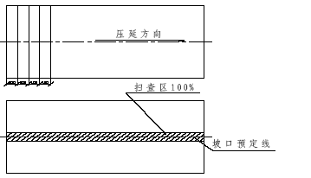
c.缺陷记录，下列三种情况作为缺陷：
缺陷第一次反射波（F1）波高大于或等于满刻度的50%，即F150%者；
当底面第一次反射波（B1）波高未达到满刻度，此时缺陷第一次反射波（F1）波高与底面第一次反射波（B1）波高之比大于或等于50%，即B1＜100%，而F1/B1≥50%者；
当底面第一次反射波(B1）波高低于满刻度的50%，即B1＜50%者；
d.钢板质量评定：
用于福州**垃圾焚烧发电厂工程钢结构制造用≥25mm 的钢板质量按JB4730-94《压力容器无损检测》Ⅱ级评定为合格。
(3）主要施工方法
①钢结构制作措施

序号 | 措施名称 | 措施组成及数量 | 工程量t
1 | 下料钢平台 | 钢板，挡水槽钢 1 个 | 8
2 | 施工钢架装配平台 3m×12m=36m2 | 底部钢架，[25#槽钢(或者I25#）， 框架，面板δ＝25钢板 2 个 | 共20
3 | 施工钢架预拼装平台3m× 12m=36m2 | 底部钢架，[25#槽钢(或者I25#）， 框架，面板δ＝25钢板 2 个 | 共20
4 | 施工钢架合装平台 3m×12m=36m2 | 底部钢架，[25#槽钢(或者I25#） 框架，面板δ＝25钢板 2 个 | 共20
5 | 焊接、防止变形工装架 | (三角形）工字钢I25# 8 个 | 共3.5
6 | 半成品内转运输 | 两个5－10t 约350 台班
7 | 汽车运输高架 | 钢架，[16#槽钢(或者I16#）， 角钢∠100×100×10 2 个 | 共7
8 | 合计 |  | 58.5

②主厂房
a.垃圾收集区：由于各部分构件重量轻，长度短，均采用整段制作。
b.焚烧区、喷雾塔区和烟气处理区：钢柱高约45m，分3～4 段制作，框架柱接头位置在高出框架梁500～2000mm 处，且钢柱翼缘之间及翼缘与腹板之间应相互错位，错位间距≥300m。屋面桁架采用整件制作。
③金属压型板：金属压型板在现场边制作、边安装。
（4）典型钢结构生产工艺流程图
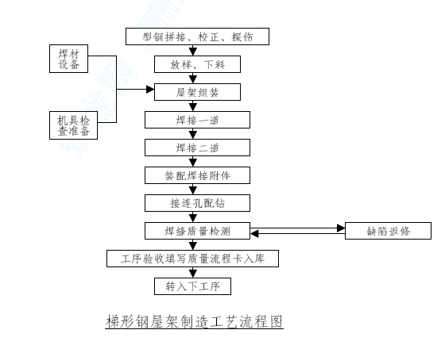

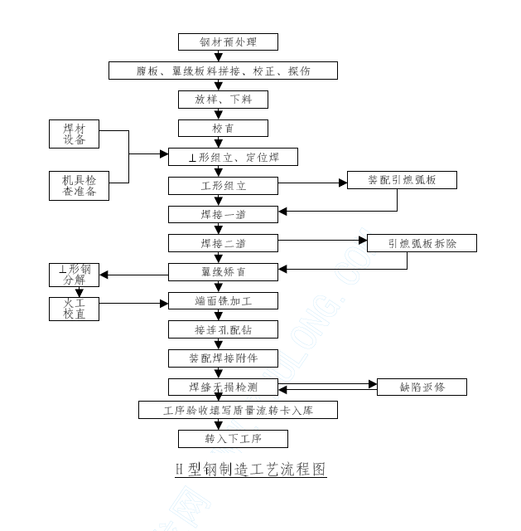

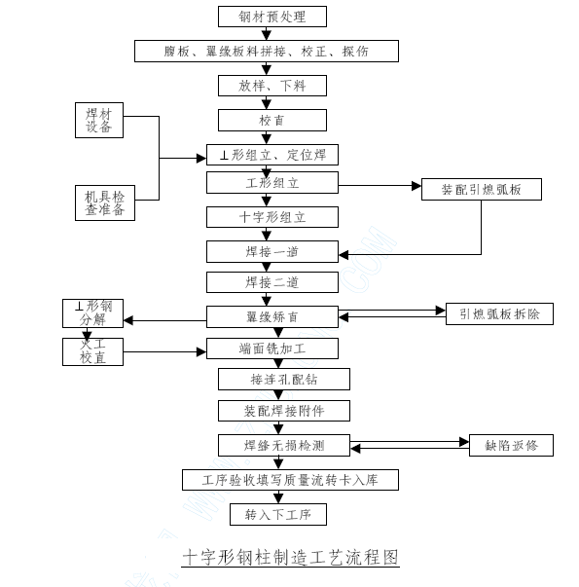

(5）典型钢结构制造工艺
①钢材预处理
按照所加工构件的几何尺寸、重量、场地条件等因素由工艺部门综合考虑后确定是先作预处理或是完工后作整体处理。
钢材预处理按GB8923-88《涂装前钢材表面锈蚀等级和除锈等级》标准，在XQ6930J 辊道式钢材预处理生产线上进行，除锈等级达到Sa2.5级，预处理后的钢材表面应无可见油脂、污垢、氧化皮、铁锈等，然后按涂装技术喷涂车间底漆，（焊缝部位应用密封胶带遮盖），经质检检验合格，填写合格证，流转下道工序加工。
②材料拼接
材料拼接包括十字形、工字形梁、柱的翼缘、腹板的横向接缝（沿长度方向）及屋架、管柱等型钢材料的长度对接，所有工厂材料对接焊缝均为一级焊缝。
a.梁、立柱的型钢或钢板，允许的拼缝条数应符合下表的规定，其最短拼接长度不小于500mm。

梁、立柱分段长度L（mm） | L≤6000 | 6000<L≤10000 | L>10000
拼 缝 条 数 | 1 | 2 | 3
b.组合件中相邻零件上的拼缝必须错开，其中心线之间错开的距离不小于200mm。
c.拼接坡口制备
拼接采用埋弧自动焊焊接，坡口制备采用半自动切割或刨边机加工，10～24mm 板厚的坡口形式见图所示。
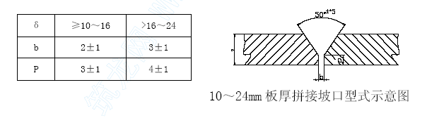
d.拼接焊前准备
施焊区域不得有影响焊接质量的熔渣、浮锈、油垢等杂物；
焊丝表面不得有油污、铁锈等杂物；.
焊剂必须按使用说明要求进行烘干；
焊接设备上的仪表完好无损，正常工作；
在拼缝两端加装引、熄弧板。
③放样、号料
a.放样前应核对施工图并熟悉工艺要求，对施工图中结构或构件的重要节点尺寸可放样或计算核对。
b.号料前应核对钢材规格、材质、批号，并应清除钢材表面油泥土等赃物。
c.号料时应预留焊接收缩余量、切割、端面及边缘加工的加工余量，经验数据见下表所示。
焊接H 型钢和对接焊缝收缩量
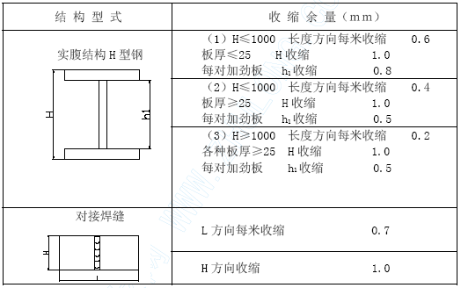
表切割及机加工余量（mm）

加工余量 | 锯 切 | 剪 切 | 手工切割 | 半自动切割 | 精密切割
切割缝 |  | 1 | 4～5 | 3～4 | 2～3
刨 边 | 2～3 | 2～3 | 3～4 | 1 | 1
铣 平 | 3～4 | 2～3 | 4～5 | 2～3 | 2～3
d.板材号料应号出基准检查线，号料后应在零件上注明生产号、零件号、数量、加工方法等，并应根据零件不同的材质，采用不同颜色标注（Q235 用白色，Q345 用黄色），剩余材料进行标记移植工作，经质检确认后进入下料工序。
e.材料采用自动或半自动刀切割，切割应在专用平台上进行，平台与板材的接触应为线状或点状接触。
f.切割的允许偏差应符合下表的规定。

项 目 | 允 许 偏 差
零件宽度、长度 | ±0.3
切割面平面度 | 0.05t 且不应大于2.0
割 纹 深 度 | 0.3
局部缺口深度 | 1.0
注：t为切割面厚度
(6）H 型钢自动生产线工艺
①s 下料、板条整理、矫直、下料尺寸检验、板条分类存放（不符合质量标准，退回上道工序）
②装配：自动生产线，全过程无焊码装配焊接。
a.H 型钢下翼缘板平行起吊，送入组立机辊道；
b.腹板送入V 型引导料架，三组自动夹紧腹板器将腹板夹紧，并自动对中（腹板中心与翼板中心重合）
c.上翼缘板平行起吊，送入组立机辊道的腹板上面，由三组立式辊棒将其自动对中贴合夹紧；
d.端面对齐挡板做自动液压顶推；
e.动力输送辊道将H 型钢移向悬臂焊接机架，使H 型钢件端面对齐挡板靠齐，同时动力输送辊道停止，端面对齐挡板自动撤下；
f.定位焊由两支CO2 气体保护焊机枪头在自动跟踪系统控制下，完成自动对中、点焊；
g.H 型钢四条角焊缝点焊固定两次通过组立机完成。
③焊接
a.一台链式翻转机将装配好的H 型钢作90°翻转，平放在动力输送辊道上，移至液压翻料架，翻转45°为船形焊方式；
b.悬臂焊接机组自动起动，布撒焊剂，焊枪自动引弧进行焊接；
c.随焊枪自动回收焊剂至储料仓；
d.第一条焊缝完成后，由液压翻料架机自动将H 形杆件反向翻转为第二条45°船形焊方式；悬臂焊接机组自动起动，布撒焊剂，焊枪枪头自动引弧，进行埋弧焊接运行；
e.第二条焊缝完成后，动力输送辊道上将H 形杆件移至第二台链式翻转机，将工件翻转180°（仍为船形焊方式）。同理逐一完成四条焊缝焊接。
④H 型钢翼缘校直
a.成四条焊缝焊接后，移钢机将H 型钢移回辊道中心，由动力输送辊道移至翼缘矫正机，作下翼缘矫正，运行至输出辊道后返回，由链式翻转机，做180°翻转，进行上翼缘矫正。
b.形杆件长度允许偏差见下表；

项 目 | 允许偏差（mm）
H 型钢长度 | -1.0～＋0.5、

c.本生产线为自动控制，重点控制焊接工艺参数和几何尺寸矫形精度。
⑤无损检测
a.型钢对接焊缝为Ⅰ级，作超声波探伤100%；
b.焊后24h 进行探伤；
c.发现超标缺陷，加倍检验，并招开专门分析会查明原因，制订防范措施；
d.H 型钢角焊缝缺陷≤200mm，采用手工电弧焊；缺陷≥200mm。由焊接工程师制订专项处理方案，报监理工程师批准处理。
(7）十字形钢柱自动生产线工艺
十字形钢柱由一个H 型钢和两个T 型钢组成，T 型钢腹板与H 型钢腹板实施“K”形坡口焊，T 型钢腹板开双面坡口。
①下料、板条整理、矫直、下料尺寸检验、板条分类存放（不符合质量标准，退回上道工序）。
②组装并焊接H 型钢（同上）。
③组装并焊接T 型钢（参见H 型钢）。
④组装十字形钢柱。
a.将H 型钢吊放在加工平台上，用螺栓压板固定，腹板双面标记中心线。
b.用梁式吊卡将组装好的T 型钢之一吊起，T 型钢腹板对准H 型钢腹板中心线，点焊固定。
c.将另一块T 型钢放在平台上，用螺栓压板固定。
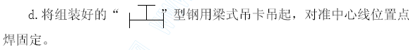⑤焊接T 型钢与H 型钢的双面坡口焊缝采用埋弧自动焊，焊缝两端点焊引弧板和熄弧板。
⑥校直十字形钢柱翼缘矫正采用机械矫正或火焰矫正。
⑦无损探伤
(8）钢管柱制造
①下料。
②钢管卷制：钢管不圆度用样板检查。
③焊接：烟囱钢管分单节卷制后，进行焊接，接头型式如下图。焊接内用手工焊封底，外用埋弧自动焊。
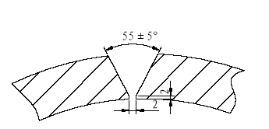
钢管单节段焊接完成后，二次上卷板机上校圆。
④焊缝检验
a.外观检验；
b.焊缝作20%无损探伤；
⑤单根管件组装
组装时筒节相邻纵焊缝应交错200mm 以上，不允许十字焊缝。如下图所示：
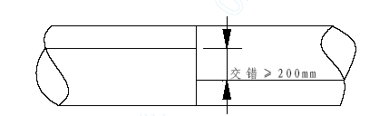
工厂分段制造后，应在工厂进行预拼装。并将现场合装的接头坡口及垫板圈全部预制完成，作出标记。
a.烟筒管件整体组装
将三根制作好的管件组焊成整体，各管件接缝错开间距≥300mm。
b.环焊缝焊接
先用手工焊对管内进行封底焊，外焊缝在滚轮架上用埋弧焊自动焊焊接。
⑥检验
圆柱管不直度、椭圆度、焊缝处棱角处均应符合GB50205-2001 标准的规定。
(9）梯形屋架（或桁架）制作
①放样
在平台上，按图中尺寸大小用1：1 的比例画出构件的实样图，画线误差不大于1mm，矩形的对角线误差不大于3mm。按设计要求起拱，起拱弧线为二次抛物线。大样画好后应多人进行互相检查，确认无误后，方可记录各杆件的下料尺寸，作好各节点板样板和檩条的角度样板。各支撑放样时应作好同一件号不同位置的编号，以免安装混乱。
②材料拼接、下料
型钢及12mm 以下的钢板在小块板料可采用剪切机剪切，剪切误差应不大于1mm，板厚在12mm 以上的板材直线用半自动割刀切割，误差应不大于2mm.下料长度适当加长，要充分考虑料损及焊接收缩变形。
③矫正
材料经剪切或切割后会产生弯曲和扭曲，装配前必须进行矫正处理，用锤击矫正时，需垫薄钢板或平锤，以免锤击伤钢板。用火焰矫正时，加热温度为600～800℃，经矫正后弯曲偏差应小于L/1000 且不大于5mm，扭曲误差不大于2mm。
④组装
装配应在地样图上装配，上拱可采用火焰加热制取，也可采用挡铁定位，用小千斤顶到需要的弧度，定位焊在挡铁上，装配完后拆去定位焊。上弦、下弦和斜撑角钢（或其它型钢）装配时错边量应小于1mm，如图所示：
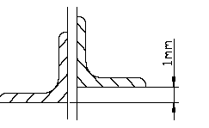
⑤焊接
组装好的部件焊接型钢接头、筋板、支座等的焊接可采用手工电弧焊焊接，也可采用CO2 气保焊焊接。用于施焊的焊材应按规定进行烘烤，焊完一个节点，施焊焊工应清除药渣自检，所有焊缝不得有超标气孔、夹渣、未熔透等缺陷，焊角高度应符合设计要求。
(10）焊接工艺和焊接工艺评定方案
①焊接工艺
a.焊前准备
焊前必须检查坡口尺寸、间隙等应符合图样和工艺文件规定。检查所使用的焊接材料牌号、规格是否与母材相匹配，清除坡口及坡口两侧各20mm 范围水、锈、污垢等有害物质。
加装引、灭弧板，不允许在非焊接部位引弧。
焊接坡口制备主要采用机械加工(剖、削）或精密切割.坡口形式按钢板厚度选定.并根据国标GB985-88<<气焊、手工电弧焊及气体保护焊缝坡口的基本形式和尺寸>>，GB986-88<<埋弧焊焊缝坡口的基本形式和尺寸>>的有关规定执行。
焊接坡口应保持平整，不得有分层、裂纹、夹渣等缺陷。
b.焊接要求
接式Τ型、角接接头的焊缝连接，当工件厚度大于6mm（对手工焊）及大于12mm（埋弧焊）焊接头工艺要求开坡口。
钢管对接焊缝：对接焊缝坡口形式如下图。先用小直径焊条打底焊，然后用焊条施焊，对接焊缝必须全熔透。
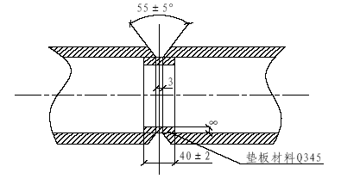
先用小直径焊条打底焊，然后用焊条施焊；坡口满焊，实在无法满足要求时，相贯线焊缝在A、B 区域焊透，C 区为角焊缝，焊角高度见下表，焊缝表面应圆滑过渡；

支管壁厚度（t） | C 区焊角尺寸hf
t≤8 | 12mm
t≤10 | 15mm
t≤12 | 18mm
t≤14 | 22mm
t≤16 | 24mm

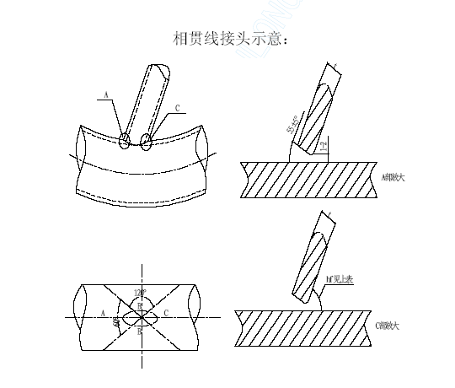
用于加劲肋、檩托等次要连接部位贴角焊缝的焊脚尺寸要求。
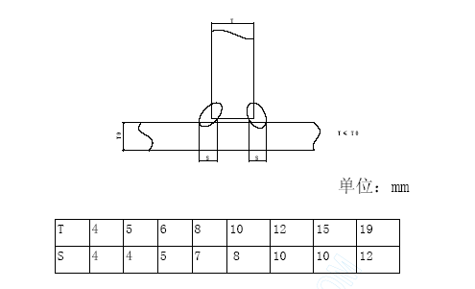
要求等强对接焊缝全熔透示意图：
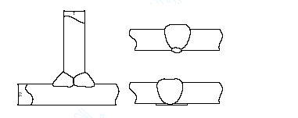
定位焊：
各类型钢装配定位焊为50-100mm，间距为400-600mm 焊脚尺寸不得大于设计焊脚尺寸的1/2；定位焊不得有裂纹、气孔、夹渣、焊瘤等缺陷，如出现上述缺陷，应修磨后重新定位焊，定位焊接材料应与母材相匹配.
电弧焊：
手工电弧焊宜连续焊接，并应注意控制层间温度，每焊完一层后应及时清理检查焊道，如发现缺陷，应清除后，再焊下一层.手工焊焊接构件的次要部位. 焊接工艺参数根据焊接工艺评定后确定。
焊条牌号：CHE422

焊条直径（mm） | 2.0 | 2.5 | 3.2 | 4.0 | 5.0
焊接电流（A） | 40-70 | 70-110 | 100-150 | 160-210 | 200-260
焊条牌号：CHE426

焊条直径（mm） | 2.5 | 3.2 | 4.0 | 5.0
焊接电流（A） | 60-90 | 90-130 | 150-190 | 180-230
焊条牌号：CHE506

焊条直径（mm） | 2.5 | 3.2 | 4.0 | 5.0
焊接电流（A） | 70-110 | 100-140 | 150-180 | 180-250
埋弧自动焊：
埋弧自动焊应严格按照焊接工艺文件规定的焊接参数进行，在距杆件端头80mm 以外的引弧板上起、灭弧。焊接中不应断弧，如有断弧，必须将停弧处刨成1:5 斜度后，并搭接50mm 再引弧，焊后用砂轮将此处打磨平滑.厚板采用多层焊。
焊丝牌号：H10Mn2、CHW-S3 焊剂：CHF101、CHF431

焊丝直径（mm） | 3.2 | 4.0 | 5.0 | 6.0
焊接电流（A） | 450-550 | 550-650 | 650-750 | 750-820
CO2 气体保护焊：
CO2 气体保护焊应严格控制焊接规范，气体流量，气体保护焊主要用于焊接杆件筋板，以减少杆件变形.另用于薄板焊接。

焊丝牌号：CHW-50C  焊丝直径（mm） | 0.8 | 1.0 | 1.2 | 1.6
焊接电流（A） | 40-140 | 50-220 | 80-350 | 120-450
要求全熔透焊缝：焊接清根处理采用碳弧气刨和砂轮打磨气刨表面氧化物。
焊接顺序的选择原则：
福州**垃圾焚烧发电厂工程钢结构制造钢结构件应选择正确的焊接顺序，以减少焊接变形.焊接顺序的选择原则是:应使焊接变形及焊接收缩量最小;应使焊接过程中的加热量平衡;尽量采用对称焊接，收缩量大的焊接部位应选焊;
②焊工
a.从事福州**垃圾焚烧发电厂工程钢结构制造钢结构焊接的焊工，原则上确认由锅炉压力容器考试合格的持证焊工或经中国船级社认可的焊工，方可在福州**垃圾焚烧发电厂工程钢结构制造中从事与其项目相应的焊接工作.
b.焊工应按现行国家标准<<焊工技术考试规程>>JG/T50822-96 的规定，经过考核并取得焊工合格证后，方可持证上岗从事焊接工作，合格证应注明施焊条件，有效期限，焊工资质等级应与焊缝质量等级相对应，不允许低资质焊工施焊高质量等级的焊缝.
③焊接材料
a.符合标准及试验要求
福州**垃圾焚烧发电厂工程钢结构制造用所有焊条、焊丝、焊剂其熔敷金属的屈服强度、延伸率、极限强度及冲击韧性均应与固体金属相当，应符合相应的国家标准《焊条分类及型号编制方法》GB980；〈〈碳素钢焊条〉〉GB5117；〈〈低合金钢焊条〉〉GB5118；〈〈焊接用钢丝〉〉GB1300。
每批焊条、焊丝均应进行熔敷金属复验，焊接材料熔敷金属试验应由工程监理站确认。
焊接材料种类、牌号及规格：
手工焊条:E5015、E4315、Φ3.2mm、Φ4mm、Φ5mm；
焊丝:埋弧焊丝H10Mn2、H08Mn2Si、GH08A、Φ4mm、Φ5mm；
CO2 气体保护焊丝K-71T、CS506、Φ1.2mm、Φ1.6mm；
焊剂:HJ431、HJ350、HJ331、101 保护气体CO2；
焊接材料的保管：
焊接材料的保管和使用按企业管理程序.焊接材料应放在距墙、距地300mm 以上的货架上.库房内相对温度＜60%，且干燥通风。
b.焊接工艺评定
焊接工艺评定是确定焊接工艺参数，编制焊接工艺规程的基础，以保证产品的焊接质量。福州**垃圾焚烧发电厂工程钢结构制造焊接工艺评定，应针对工厂内杆件制作和组装工地焊接分别进行工艺评定，评定条件应与产品条件相对应，评定必须使用与产品相同的钢材及焊接材料。焊接生产中，对于首次、使用的钢材、焊接材料的改变、焊接方法的改变或由于设备变化引起的焊接参数的改变、焊接位置改变、坡口形式的改变、焊角尺寸增大2mm 以上、焊接部位采用带车间底漆等均应进行焊接工艺评定， 福州**垃圾焚烧发电厂工程钢结构制造焊接工艺评定包括对接接头、T 型接头的评定试验。
焊接工艺评定项目清单：
针对工厂制造和工地组装的不同接头形式，不同的焊接位置，不同的钢板厚度以及不同的焊接方法，按JB4708《压力容器焊接工艺评定》标准规定，选出代表性的接头作为评定项目，并汇总焊接工艺评定清单，报设计监理工程师签字认可批准后实施。
焊接工艺评定的试板制备、焊接、理化检验全过程应事先通知监理工程师，监理工程师应旁站试验全过程，焊接工艺评定的试板焊接必须由本单位熟练焊工进行焊接。
在所明确焊接接头条件下，接头的力学性能应不低于母材力学性能规定范围的最低值，且不应产生焊接缺陷。
焊接工艺评定报告包括下列内容:
母材和焊接材料的牌号、规格、化学成分和机械性能等；试板图；
试件的焊接条件及施焊工艺参数；焊缝检验结果；机械性能试验及宏观断面酸蚀试验结果；结论。
c.钢结构油漆工艺方案
装前对构件表面预处理的要求：
涂刷防锈涂料之前必须将构件表面的毛刺、铁锈、油污及附着物质彻底清楚干净，可进行喷丸或喷砂处理，其等级达到Sa2.5 级 (室外构件达到Sa3 级），且应符合国标GB8923—88《涂装前钢材表面锈蚀等级和除锈等级》的有关规定。
注意事项：
空心组合构件要采用连续焊缝闭合，对外露的空心构件短头均应进行封堵，以保证内外空气隔绝。
在焊接区域和螺栓连接区域包扎保护，待后续工作完成后再进行涂装工艺。
钢结构涂装工艺：
钢板预处理流程图：
福州**垃圾焚烧发电厂钢结构工程，屋架、H 型钢、管构件、网架体系及支撑系统结构用钢材，在下料制作前，材质确认合格后，应进钢板预处理，并涂刷车间底漆后，才下料、切割、加工，构件(杆件）成型后，再转运到涂装车间，进行二次喷砂除锈，涂装油漆。
钢板→材质复验合格→涂车间底漆→运转下料车间
涂装工艺流程图：
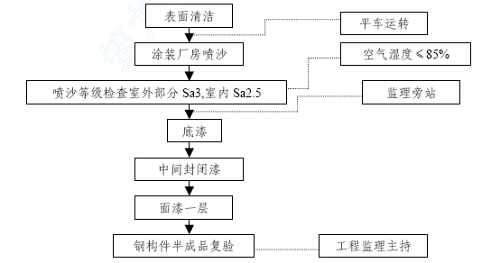

涂装工艺：
油漆涂层应在喷砂后立即喷涂，其间隔时间原则上不超过3 小时，并随时监测空气温度，掌握好时间间隔，若相对温度高于85%时，应停止喷涂。
构件边沿棱角处应进行打磨，以保证此处油漆的附着力。
涂装好构件，转运半成品堆放场地。
钢结构摩擦面的处理
采用高强螺栓连接面，其摩擦面的抗滑移系数应大于等于0.45，处理了的摩擦面不得沾上油污、泥土，也不得用油漆作记号，因此油漆涂装时，应对此面加以保护。
油漆喷涂方式：
福州**垃圾焚烧发电厂钢结构制作工程大面积涂装作业均使用高压无气喷涂机进行喷涂，喷涂机型号：GPQ9C 或GBQ6C。小面积或无法进行机器喷涂的地方采用手工涂刷。
d.工厂预拼装
作预拼装平台：
工厂预拼装考虑安全等各项因素，采用在平台上平放，自由状态下进行拼装，故要求平台有足够刚度。平台钢梁可采用25#工字钢或槽钢组合。预拼装平台又作为产品最终检验平台，因此对平台的平面度均有较高的要求，平台制作尺寸：长30 米×宽3 米。平台表面不平度每10米≤4mm；总长不平度小于6mm，用经维仪和拉线检查。
屋架预拼装：
预拼装过程:在平台上按图线尺寸划地样线→第一段桁架吊平台一端→用千斤顶或螺旋丝杆将其调整到位（对准地样线）→再将第二段吊上平台→与第一段组合（用千斤顶调整到位）屋架预拼装到位后，用激光经纬仪，配合样板、拉线等方法检测主桁架的预拱高度、截面尺寸、长度尺寸等偏差。接头坡口形式及间隙，作好记录并对连接部位作出标记。
预拼装接头定位：在预拼装检验合格后，加装接头定位器（临时连接装置），以方便现场组合。定位器可根据工件形式进行设定。
预拼装完成后，拆除定位连接螺杆。垫块置于相应位置，并作出标记。将工件吊下平台，转入下道工序—涂装。
e.其它钢结构工厂预拼装
重点检查对口错边、坡口间隙、中心线偏移、总长度尺寸，消除累积误差等。
f.工厂预拼装的验收
工厂预拼装应作好各种记录，现场工程监理应旁站预拼装的全过程，并在拼装记录表上签字确认。
工厂预拼装制造单位应同时通知业主、设计监理部门。质检部应进行钢构件加工的中间验收，并作好签字记录。
工厂预拼装的记录，应记入检验资料，并提交一份随构件转入安装。
允许偏差及检验方法见下表：

项目 | 允许偏差（mm） |  |  | 检验方法
预拼装单元总长 | ±5.0 |  |  | 用钢尺检查
预拼装单元弯曲矢高 | L/1500 且不大于10.0 |  |  | 用拉线和钢尺检查
接口错边 | 2.0 |  |  | 用焊缝量规检查
预拼装单元柱身扭曲 | h/200 且不大于5.0 |  |  | 用拉线、吊线和钢尺检查
顶紧面至任一牛腿距离 | ±2.0 |  |  | 用钢尺检查
接口截面错位 | 2.0 |  |  | 用焊缝量规检查
拱度 | 设计要求起拱 |  | ±L/5000 | 用拉线和钢尺检查
拱度 | 设计未要求起拱 |  | 0～L/2000 | 用拉线和钢尺检查
节点处杆件轴线错位 |  | 3.0 |  | 划线后用钢尺检查
跨度最外端两安装孔或 两端支承面最外侧距离 |  | ＋5.0 -10.0 |  | 用钢尺检查
预拼装单元总长 |  | ±5.0 |  | 用钢尺检查
预拼装单元弯曲矢高 |  | L/1000 且不大于10.0 |  | 用拉线和钢尺检查
对口错边 |  | L/10 且不大于3.0 |  | 用焊缝量规检查
7.2.7.3 钢结构运输及堆放
(1）钢结构包装
①钢结构产品中的小件、零配件，一般指安装螺栓、垫圈、连接板、接头角钢等重量在25Kg 以下者，用箱装或捆扎。箱体上标明箱号、毛重、净重、构件名称编号等。
②有些随制作安装的小件和零配件，可不装箱，直接捆扎在钢结构主体的需要部位上，但要捆扎牢固，或用螺栓固定，且不影响运输和安装。
(2）屋架的运输
①屋架运输采用平板拖车为防止屋架在运输中变形，在运输前要进行装夹固定，如下图所示。
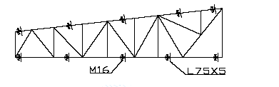
②屋架在吊点位置要加强刚度，并用醒目的标记标出，吊点位置要便于起吊和安装，尽量避免屋架二次翻身。
③屋架允许伸出车身自由段，但自由段长度≤1m。
④宽度在1.6m 和2.2m 之间的屋架也可用活络拖斗车运输。
(3）其他钢结构运输
①网架采用平板拖车或装箱车运输，但必须绑扎固定。
②管柱或H 型钢、十字形钢结构等采用平板拖车活络拖斗车运输，自由段伸出长度≤2m，且≤L/4（L 为构件总长）。
(4）钢结构堆放
①堆放原则
a.须分类堆放。小件、附件装箱或与大构件捆扎在一起，同部位的构件集中堆放，不同类型的钢构件一般不堆放在一起。
b.对方顺序遵从安装顺序，先安装的构件堆放在上面（或前面），后安装的构件堆放在下面（或后面），尽量避免翻动。
c.合理布置堆放场地，构件尽量布置在吊车（或塔吊）范围内，尽量避免二次运输。
e.根据场地情况，现场合理堆放构件数量。
②钢结构堆放注意事项
a.堆放地基要坚实，若地基疏松、承载力低，须将场地硬化或铺钢板，使地面受力均匀。
b.堆放场地要排水良好，不得有积水和杂草等不属于本工程的杂物。
c.钢结构产品不得直接置于地上，要垫高200mm。
d.多层堆放时，钢结构之间的支承点，应放置在同一高度。
e.钢构件要平稳放在支承座上，只承座之间的距离，应以不使钢构件产生残余变形为限。
f.钢屋架、桁架、梁等应垂直堆放。
7.2.7.4 钢结构安装
(1）安装前施工准备
①基础准备
a.基础施工单位至少在吊装前七天提供基础验收的合格资料。
b.基础施工单位应提供轴线、标高的轴线基准点和标高水准点。
c.基础施工单位在基础上应划出轴线和记号。
d.基础支承面、支座和地脚螺栓的允许偏差见下表。

项目 |  | 允许偏差（mm） | 检查方法
支承面 | 标高 | ±3.0 | 用水准仪和钢尺检查
支承面 | 水平度 | L/1000 | 用水准仪、拉线和钢尺检查
地脚螺栓 | 螺栓中心偏移 | 3.0 | 用拉线和钢尺检查
地脚螺栓 | 螺栓露出长度 | 0～＋20 | 用钢尺检查
地脚螺栓 | 螺纹长度 | 0～＋20 | 用钢尺检查
预留孔中心偏移 |  | 10.0 | 用拉线和钢尺检查
e.为防止地脚螺栓在安装前或安装中螺纹受到损伤，宜采用锥形防护套将螺纹进行保护。
②钢构件检查
钢构件外形和几何尺寸正确，可以保证钢结构安装顺利进行。为此，在吊装前根据《钢结构工程施工及验收规范》（GB50205—95）中有关规定，仔细检查钢构件外形和几何尺寸，如有超出规定的偏差，必须在吊装前消除。此外，为便于校正钢柱的平面位置和垂直度、屋架主梁的标高、垂直度等，需在钢柱的底部和上部标出两个方向的轴线，在距底层钢柱底部约1 米高度处标出标高准线。对于吊点亦标出，便于吊装时按规定吊点帮扎。
③设置吊耳及其他
a.为了保证吊装时索具安全，吊装钢柱时，应设置吊耳。吊耳应基本通过柱子中心的铅垂线。吊耳设置成可装拆的工具式吊耳。
b.钢柱吊装前应设置登高挂梯和柱顶操作台夹箍。
④测量仪器及丈量器具的准备
测量仪器及丈量器具是保证钢结构安装精度的检验工具，钢结构制作、安装和监理单位均应按规范要求，统一它的标准。
⑤安装前的准备措施
制作4 个现场组装平台， 如下图示意。
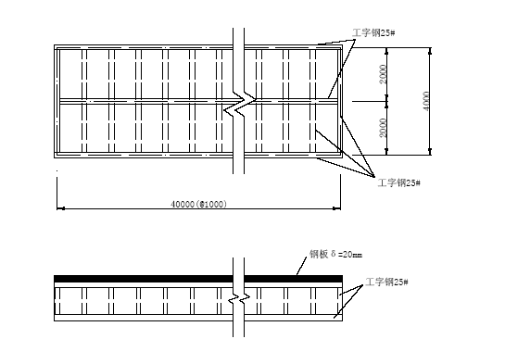
组装平台表面的钢板与下部工字钢骨架采取100@200 间隔施焊，工字钢骨架则是满焊。
其次，还应应18#槽钢制作50 根马凳，用梁和屋面桁架组装时的焊接，马凳总高要求有1.2m，以人能蹲着施焊为宜，长度以构件长度为准。
⑥ 施工机具的准备

序号 | 机 具 名称 | 数量 | 备注
1 | 8 吨汽车轮胎吊 | 56 个台班 | 构件拼装和下车
2 | 16 吨汽车轮胎吊 | 42 个台班 | 构件拼装和下车
3 | 25 吨汽车轮胎吊 | 62 个台班 | 构件拼装和下车
4 | 40 吨汽车轮胎吊 | 38 个台班 | 吊装
5 | 50 吨汽车轮胎吊 | 40 个台班 | 吊装
6 | 80 吨汽车轮胎吊 | 62 个台班 | 吊装
7 | 150 吨汽车轮胎吊 | 10 个台班 | 吊装
8 | 400 吨汽车轮胎吊 | 26 个台班 | 吊装
9 | 100 吨塔吊 | 136 个台班 | 吊装
10 | 1 吨手拉葫芦 | 10 个 | 吊装
11 | 2 吨手拉葫芦 | 10 个 | 吊装
12 | 3 吨手拉葫芦 | 10 个 | 吊装
13 | 5 吨手拉葫芦 | 8 个 | 吊装

14 | 1 吨卷扬机 | 2 台 | 辅助吊装
15 | 5 吨卷扬机 | 2 台 | 辅助吊装
16 | 交流焊机 | 26 台 | 焊接
17 | 直流焊机 | 20 台 | 焊接
18 | 经纬仪 | 2 台 | 测量
19 | 水准仪 | 1 台 | 测量
20 | 水平尺 | 10 件 | 测量
21 | 手搬葫芦 | 24 个 | 拉缆风绳
22 | 钢丝绳 | 15 千米 | 拉缆风绳和吊装
23 | 跳板 | 500 块 | 安全措施
24 | 铁丝 | 10 千米 | 安全措施
25 | 麻绳 | 16 千米 | 安全措施和吊装带绳
26 | 10 吨汽车 | 4 辆 | 构件运输和现场转运（共计720 个台班）
⑦ 施工材料的准备

序号 | 材料名称 | 材料规格 | 数量 | 备 | 注
1 | 工字钢 | I25b | 640m | 组装平台
2 | 钢板 | δ =20mm | 50.24t | 组装平台
3 | 槽钢 | [16 | 500m | 构件临时支撑
4 | 槽钢 | [18 | 350m | 制作马凳
5 | 钢管 | φ 32×5 | 300m | 制作爬梯及安全措施
6 | 角钢 | ∠ 30×30×4 | 250m | 制作爬梯及安全措施

（2）主厂房钢构的吊装
①吊装顺序
a.整体吊装顺序
主厂房各个跨度之间没有明确的吊装顺序，主要以满足设备工艺安装为主。主厂房整体吊装一般以从下至上，先内后外的顺序。
b.单元框架吊装顺序
第一层框架柱吊装→框架柱校正→框架梁吊装→框架梁校正、调整→剪刀撑吊装→框架柱固定→框架梁焊接→剪刀撑焊接（或终拧螺栓），形成稳定的框架体系→安装平台板（此项工序可押后施工）→第二层框架柱吊装→最后一层框架形成稳定体系→吊装屋架→屋架支撑系统安装→屋面板安装（由屋面檐口向屋脊方向安装）→墙面板安装（由下至上安装）
②钢柱吊装
钢结构的安装按以下顺序进行； 钢柱→钢梁→柱间支撑→屋架系统
a、钢柱的安装与定位测量
钢柱吊装时应注意几点：
● 起吊以前，应在靠近柱顶部位（吊绳受力位置以下）绊好缆风钢绳（含手搬葫芦），并在钢柱下端合适位置套好不少于2 根带绳，挂好便于操作人上下的活动直爬梯。
●起吊时尽可能让钢柱轴线与地面保持垂直。起吊时，必须计划一辆小吊车做辅助，把柱的下端抬住，以免柱由于自重而变形，待柱身完全垂直后，才松掉小吊车。钢柱在起升过程中严禁在地面拖动，减小离开地面时的摆动幅度，以免撞击附近物件。钢柱在旋转时要带好带绳，避免晃动。吊装示意如下。
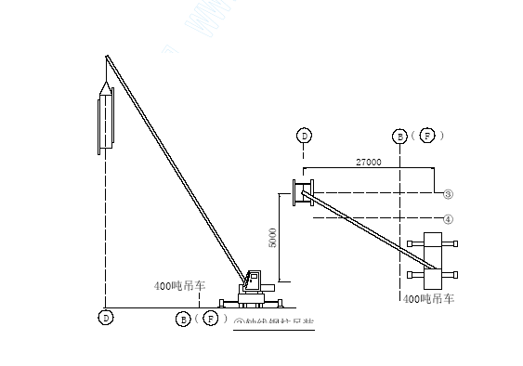
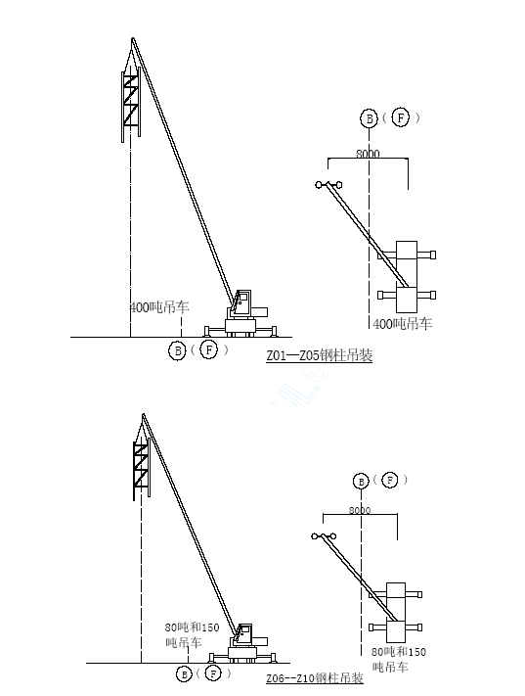●柱就位时，应缓慢下降至基础平面上。此时应保证钢柱纵横中心线应与基础纵横中心线完全重合。若钢柱底板与基础为螺栓连接，应初拧螺栓，这时应测量两个方向的轴线是否与地面垂直，并用手搬葫芦及缆风绳配合调整至一定范围，方可解除吊车约束力，然后再用缆风绳调校使轴线垂直度达到要求，再完全固定钢柱。(缆风绳只有当此钢柱与其相邻的钢柱通过柱间支撑联接后才能解除）
后面的钢柱安装均按上述步骤进行，应说明和强调的是当第二根安装好后，应将两柱间的支撑安装好，以增强钢柱的稳定性。接下来的安装工序以此类推。
由于钢柱的分段安装，产生了现在对接焊缝，为保证焊接质量，我公司采用以下方法：
用手持砂轮将切口打磨平整，并开坡口，将上段钢柱和下段配接好，并满焊。为保证要焊透，应在内侧沿焊缝加3mm 钢板，间断焊接在焊缝中间，用φ3.2 的焊条打底，再用φ4.0 的焊条施焊（见下图）。
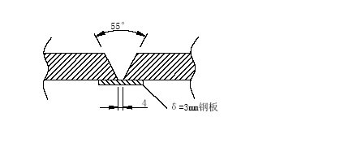
b、 抗风梁的安装
首先在组装场地，把每跨的抗风梁组装成一榀桁架，再实施吊装，在塔吊服务半径内的尽量用塔吊吊装，其它用汽车轮胎吊。吊装如下图：
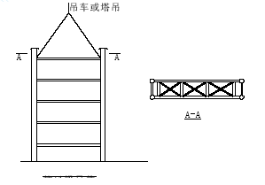
●梁的组装
由于整片梁的跨距都比较大，在组装时，都应该用措施材料槽钢16#进行临时加固，以免在现场焊接收缩时变形。
●梁的吊装
当某一柱列线的钢柱安装完毕后，即可进行行车梁的安装，在吊装前，应对放置钢梁的钢柱上的牛腿上表面标高进行复核（此数据在钢柱安装时已有记载），并引出钢梁安装中心线，再对此柱列线上的钢梁高度尺寸进行复核，若钢梁高度尺寸有差异，应选定最大值作为安装基准，以保证钢梁安装后全线钢梁上表面达到同一标高。由于行车梁标高在+36m，而下方有混凝土平台，使得吊车只有布置在B~F 列以外，幅度在15 以上，所以计划采用400t 汽车吊作业。示意图如下。
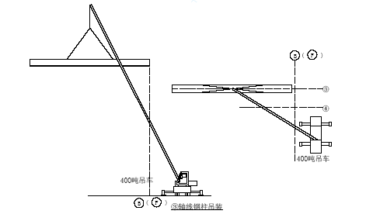
钢梁吊装时，在吊绳的受力点位置应放置圆弧钢瓦（合适管径的半圆弧钢管）即保护构件不会局部变形，也防止吊绳被构件棱角划伤而出现安全事故。
钢梁的安装应满足： 钢梁在全长的水平度误差；钢梁在全长上中心的偏差； 厂房内两列钢梁的平行度误差； 厂房内两列钢梁的跨度误差；
均在设计及规范要求的范围内。
d、 支撑的安装
由于支撑的自重较小，没有吊装难点，只要在塔吊的服务半径内，都可以使用塔吊作业，在服务半径外的，使用汽车轮胎吊作业。
e、 屋架系统的安装：
安装工艺：
安装流程：
屋架梁现场组装→ 检查几何尺寸→吊装→与钢柱联接→螺栓初紧→ 检查结合面并处理→螺栓紧固达到标准值→檀条天窗安装。
●屋架组装
用汽车吊配合在现场对屋架进行组装，组装时根据制造时的编号对应拼装成一品屋架，组装时应保证屋架的几何尺寸，屋架组装应达到《钢结构工程施工及验收规范》、《钢结构连接设计标准图籍》及设计技术的要求。
拼装前，应清除飞边、毛刺、焊接飞溅物等杂物。由于屋架较长，吊装前，应用[16 作临时支撑，以免吊装变形。
● 屋架吊装
其中DGWJ 屋架的跨距最大，约为40 米，构件高约为3 米，构件重约10 吨，安装高度约为36 米；其中CDWJ 安装高度最大，约为51 米，构件高约为2.2 米，构件重为5 吨。由于此工程安装量较大，现场施工条件恶劣，存在交叉施工情况，为确保安全，计划采用汽车轮胎吊和塔吊共同作业， 80 吨、150 吨400 吨各一辆，100 吨塔吊两台（布置见总平面布置图）。 80 吨、150 吨和400 吨负责塔吊服务半径以外的钢构件安装。吊装示意图如下。
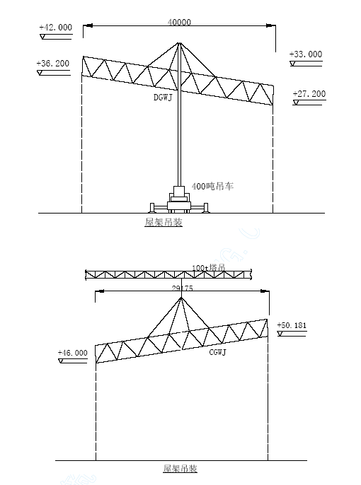
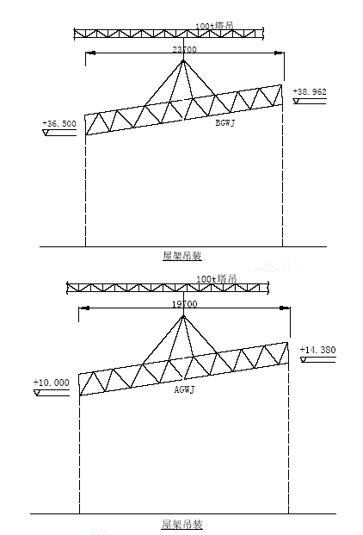
屋面桁架吊装前，应在柱顶下方约1 米搭设可供操作人员站立的临时脚手架，并设置活动爬梯与行车梁相通。
屋面桁架起吊前，应先在两侧系好缆风绳（含手搬葫芦）和带绳。
起吊钢绳的两个受力点间距不得小于10 米，并应在一根吊绳上设置一个5T 手拉葫芦便于调整屋面桁架的水平度，并尽量使屋架与地平面保持垂直。
●屋面桁架吊装就位后，先用过眼冲引正螺孔，用普通螺栓将屋架与钢柱顶面进行连接，检查其安装尺寸达到设计及规范要求后，再逐颗拧紧螺栓，并用扭力扳手紧固至扭矩要求值。
f、 檩条及彩钢压形板安装
●当屋面桁架安装完毕后，在不影响主体结构安装的同时可开始进行檩条及彩钢压形板安装。制作好的檩条运送至现场安装位置，用吊车将一整跨的檩条吊至屋面，用人力将每根分开摆放至安装位置，戴上螺栓。然后将檩条拉杆吊至屋面，进行安装。安装完一整跨檩条后，再把彩钢瓦吊至屋面，用人力铺设。彩钢瓦起吊时，用木质托架进行保护吊装。墙体檩条及彩钢压形板安装类似屋面。
(3） 其他钢结构工程的吊装
① 炉渣分选间梯形屋架吊装
a.选择吊装机具
选用两台50～80t 的汽车吊配合吊装（视实际情况调整）。
b.屋架现场组装
屋架采取整体吊装，吊装前先将两段制作好的屋架在现场拼装、焊接。
组装平台：根据屋架的具体尺寸，在现场须成2m×30m 的组装平台，平台可用混凝土浇注或用砖块组砌而成，也可直接利用场地，将场地硬化、用水泥砂浆找平。屋架组装平台表面不平度每10 米≤4mm；总长不平度小于6mm，用经维仪和拉线检查。
组装：屋架组装的各项允许偏差同预拼装，屋架组装过程如下：第一段桁架吊放平台一端→用千斤顶或螺旋丝杆将其调整到位（对准地样线）→再将第二段吊上平台→与第一段焊接组合（用千斤顶调整到位）
c.屋架吊装及校正
屋架的吊装采用千斤捆扎法，见示意图。其余注意事项及校正方法同主厂房屋架吊装。

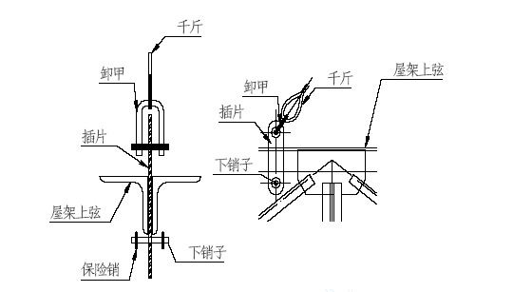
②飞灰固化间钢结构吊装
飞灰固化间钢结构吊装、校正及其他注意事项参见主厂房钢结构吊装。
7.2.7.5 工地现场焊接
(1）基本工艺要求
①焊工：从事现场焊接的焊工必须通过考试取得资格证书，实行持证上岗，且只能从事资格证书认定范围内的工作。
②环境：焊接遇雨雪天气时应采取防范措施。现场环境湿度应小于80%，风速应小于6 级；焊接低合金钢的环境湿度不应低于5℃，焊接普通碳素钢不应低于0℃。当板厚大于35mm 时，焊前均应采取预热、后热措施。
③焊前必须彻底清除焊接区域内的雨水、油物、氧化铁等有害杂物；焊接时严禁在母材的非焊接区域引弧，焊后应清除焊缝表面的熔渣及两侧的飞溅。
④焊条使用前应按规定烘干使用，焊条在使用过程中必须采用保温筒搁置。每次未使用完的焊条应放回烘箱保温，以备下次使用；取用焊条时应以满足本次使用量为准，焊条烘焙次数不得超过两次。
⑤定位焊要求采用与正式焊接相同工艺进行。定位焊应距焊缝端部10mm 以上，其长度为50～100mm；同时定位焊缝的焊脚尺寸不得大于设计焊脚尺寸的1/2。定位焊不得有夹渣、裂纹、焊瘤等缺陷。
⑥现场焊接由于为手工焊接。长焊缝在断弧处引弧时，应将停弧处加工成1：5 斜坡，并搭接50mm 后在引弧施焊，焊后搭接处应修磨匀顺。
⑦厚板焊接为多层多道焊接。焊接时宜连续施焊，每层焊道焊完后应及时清理检查，清除熔渣和缺陷后再焊，并应控制层间温度。
⑧要求熔透的对接焊缝，无法双面焊接时应采用垫板焊接。
⑨现场焊接工艺参数同工厂焊接。
⑩高空焊接作业应搭建防护脚手架、系好安全带。
(2）框架梁焊接
框架梁上翼缘板与钢柱为“V”形坡口焊，梁端开坡口，采用手工电弧垫板焊接，腹板为贴角焊缝。先焊梁腹板立焊缝，再焊上翼缘坡口焊缝。焊接时为了减少结构变形及内应力，尽量采用合适的焊接规范，焊接尽量一次完成，每层焊道起、熄弧部位应相互交替。另为减少柱子的变形和弯曲，框架梁焊接时，环绕同一柱节的框架梁同时对称施焊。
如下图所示，框架梁1、2、3、4 与钢柱的焊缝最好由4 名焊工同时施焊。
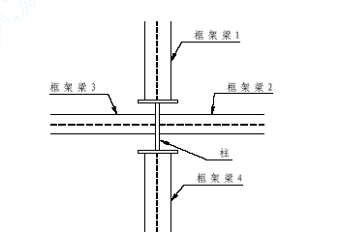
另对整个平面框架而言，框架梁的焊接顺序最好从中间向四周依次施焊。
(3）柱子焊接
柱子之间的对接焊缝“K”形焊缝，上下柱子开相反方向的“V”形坡口，采用手工电弧焊，使用与接头等厚度的引弧板和熄弧板，先用小直径焊条打底、清根。焊接时为了减少柱子变形，采用以下措施：尽量采用合适的焊接规范，焊接尽量一次完成，每层焊道起、熄弧部位应相互交替。
采取正确的焊接顺序，对称施焊。
实施柱子对接焊时，最少须2 名焊工从相对面同时逆向施焊。
(6）焊接检验
各部件焊接完成后应进行焊缝外观和按规定进行相应的无损检测，具体要求见工厂制作方案。同时为了监控焊接收缩量，每次焊接完成后应测量、记录焊接收缩量，以便及时给予调整。
7.2.7.6 螺栓连接
现场螺栓连接主要有安装普通螺栓、永久性普通螺栓、高强螺栓三种形式。
(1）临时性普通螺栓
用于焊接、高强度螺栓固定前构件临时连接用，临时螺栓的安装个数必须满足荷载要求，必要时由计算确定。
(2）永久性普通螺栓
永久性普通螺栓不得垫两个以上的垫圈，或用大螺母代替垫圈。螺栓拧紧后，外露丝扣不应少于2～3 扣，并应防止螺母松动任何安装孔不得随意用气割扩孔，在1mm 以内，可用绞刀扩孔，每组螺栓扩孔数量≤1/3 总量，且少于3 颗。
(3）高强螺栓
安装临时螺栓:
安装临时螺栓或冲钉对孔时，应注意柱子垂直度的变化，如错孔情况较大，应认真分析原因，酌情处理，严禁擅自扩孔。
安装临时螺栓投入数为每个节点螺栓数的1/3，但至少保证2 颗。
当构件在未投入高强度螺栓前，发生有使用荷栽的情况时，应验算临时螺栓的投入数是否安全。
临时螺栓投入后，用扳手紧固后方可拔出冲钉，冲钉的穿入数量不宜多于临时螺栓的30%。
紧固（初、终拧）注意事项:
在高层钢结构工程中，每节柱和梁的高强度螺栓固定顺序是：先顶层，然后底层，最后中间层次。
同一连接面上的螺栓紧固，应由接缝中间向两端交叉进行。
两个连接构件的紧固顺序：先主要构件，后次要构件。
工字型构件的紧固顺序是：先上翼缘，次下翼缘，后腹板处。
安全措施:
安装、紧固的操作的登高及操作设施应安全、方便、可靠。
高空人员操作时，应着胶底鞋，携带工具袋，工具应放入工具袋内。
在高空紧固时，应有必要的安全措施，防止工具、螺栓等物体坠落。
7.2.7.7 现场涂装
(1）现场涂装包含三项工作内容：
①补刷现场焊缝区域和螺栓连接区域的油漆，手工除锈，分层涂刷，工艺要求同工厂制作时的涂装工艺。
②补刷在运输、安装过程中被磨损、涂花、剥落的油漆，视实际情况适当处理。处理原则是底漆磨损按涂装工艺分层涂刷，面漆磨损补刷面漆，但要注意不能有明显接缝，保证漆膜完整。油漆破坏严重者，整片全部铲除，重新除锈、涂装。
③通刷面漆。为了钢结构工程整体观感质量得到保证，在工厂制作时，所有构件均只涂刷一遍面漆，第二道面漆留待现场涂刷，有利于弥补在运输、安装过程中油漆的破坏。
④现场涂装质量要求
⑤外观质量
⑥涂刷应均匀，色泽一致，无皱皮、流坠和气泡，附着良好，分色线清楚、整齐，漆膜完整。
⑦漆膜厚度
每遍漆膜厚度厚度偏差≤-5mm，总漆膜厚度≤-15mm。

锅炉系统安装
施工规程规范及标准：
（1）《蒸气锅炉安全技术监察规程》（1997 年1 月1 日起施行）
（2）《电力建设施工及验收技术规范锅炉机组篇》DL/T5047-95
（3）《电力建设施工及验收技术规范火力发电厂焊接篇》DL5007-92
（4）《电力建设施工及验收技术管道篇》DL5031-94
（5）《钢结构工程施工质量验收规范》GB50205-2001
（6）《铝合金钢焊条》GB/T5118
（7）作业指导书（企标）
（8）《手工电弧焊》QB/GL ZY04-2003
（9）《焊接检验》QB/GL ZY11-2003
（10）《焊接工艺评定》QB/GL ZY12-2003
（11）《焊接材料烘烤》QB/GL ZY13-2003
（12）《射线检测》QB/GL ZY14-2003
（13）《超声波检测》QB/GL ZY15-2003
（14）《光谱分析》QB/GL ZY18-2003
（15）《硬度试验》QB/GL ZY19-2003
（16）《原材料检验》QB/GL ZY08-2003
（17）《压力容器安全技术监察规程》国家质监局1999
（18）《特种设备安全监察条例》2003（国务院令第373 号）
（19）《锅炉安装监督检验规则》TSG GT001-2004
（20）《工业锅炉安装工程施工及验收规范》GB50273-98
7.3.1 锅炉钢结构安装
7.3.1.1 施工内容及工程量
（1）材料、构件、梁柱、平台走道、零部件清点、编号、复查及消缺。
（2）柱脚基础划线，垫铁配制，1 m 标高的标定、验收。
（3）材料设备的二次倒运。
（4）组合支架的制作。
（5）施工器具的配备。
（6）钢架的组合、安装、找正、焊接及验收。
（7）梯子平台的安装。
（8）设计变更及设备缺陷的统计消除。
（9）钢结构的重量：约1000 吨。
7.3.1.2 施工依据
（1）甲方提供施工图；
（2）设备厂方技术资料；
（3）询价书及甲方要求；
（4）有关规程规范要求；
（5）福州市建委、质监局有关文件。
7.3.1.3 施工准备
（1）施工人员应逐层逐根对设备进行清点，复查立柱及钢梁的尺寸，连接板的数量及规格。发现设备缺陷，应及时处理，并作好施工记录。
（2）施工人员要认真熟悉图纸，仔细阅读施工作业指导书。
（3）配备钢架安装所需的消耗材料。
（4）施工场地及吊装机具的布置：
①布置一台120t·m 塔吊。
②布置一台T150 履带吊、一台50 吨履带吊作为附助吊车。
③平整施工场地，此区域作为钢架构件的临时堆放及组合场。
④施工工器具的准备：钢盘尺、钢板尺、 线锤、冲子、全站仪、经纬仪、水平仪、15kg 弹簧称、安全电源盘、手拉倒链、电焊机、电焊条、焊钳、面罩、电焊线、榔头、钢丝刷、电焊手套、脚套、安全带等；所用测量工具经校验合格。
⑤配备施工电源，安装临时照明。
⑥设置临时工具间，用来摆放起吊用具。
（5）焊接技术准备：
①施焊人员要有相应材质、规格的焊工合格证。
②焊条必须有产品合格证，焊前应按说明书烘培，重复烘焙不得超过两次。重要部位的焊条，使用时应装入专用保温筒内（温度保持在100—150℃），随用随取。
③存放焊条的库房应具备：通风、干燥，室温大于5℃，相对空气湿度不大于60%。
④焊缝局部间隙过大时，应设法调整到规定尺寸。
7.3.1.4 中间交接要求
（1）锅炉厂工程师来现场进行交底并指导安装。
（2）锅炉基础土建施工完，并经验收合格。
（3）施工现场道路畅通、机具、设备布置到位。
（4）基础划线完，并验收合格。
（5）下层钢架安装完，经验收合格后，方可进行上层安装。
（6）钢架焊接前，应将焊件坡口表面的油漆、锈、毛刺、污物等清理干净，及时施焊。
7.3.1.5 主要施工工序
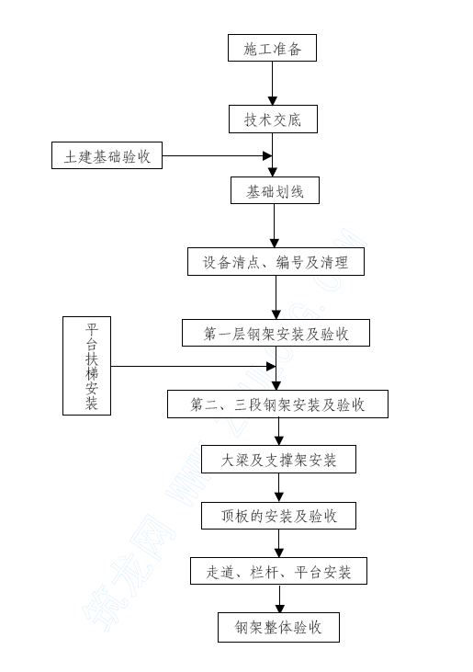
7.1.3.6 施工技术措施
（1）基础的检查与划线
①钢架安装前，应对土建基础进行检查。检查基础的位置和外形尺寸，锅炉纵、横向中心线和基础标高基准点。
②基础划线：
基础划线是为了确定钢架安装的正确位置.根据土建施工提供的基准点，在基础的上方约1000mm 高度拉两根直径为0.7mm 的钢丝，且两钢丝互相垂直。钢丝挂在突出的支持物上，为使钢丝拉紧，在钢丝的两端系上2～3kg 的重锤。在两根钢丝中，其中一根与锅炉横向中心线平行，另一根与锅炉纵向中心线平行。将两根钢丝投影到基础上，用几何学中的等腰三角形原理来验证两条基准线是否垂直，取BD=CD，若BA和CA 的交点A 在纵向中心线的基准线上，则表示两条基准线垂直，如图①所示。以这两条基准线为基础，再根据锅炉房零米层基础平面布置图，通过拉钢丝并吊线锤的办法，进一步测量出每排立柱的中心线。最后用测量对角线的方法进一步验证所测得的基础中心线是否准确。见下页图②所示。
③立柱一米标高线及中心线标定
在标定立柱的标高前，首先要检查立柱的总长，一般制造厂制造的立柱都短，以作安装时调整之余地。然后检查托架之间的距离是否符合
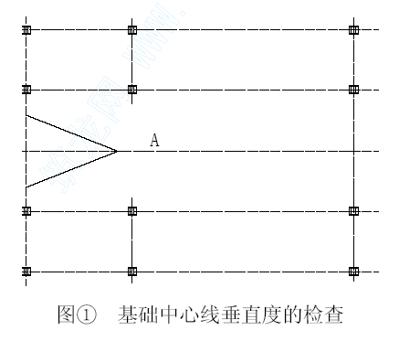
图纸规定
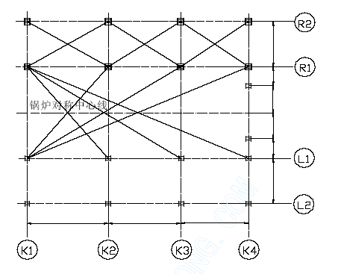
图② 对角线检查所划基础中心线是否准确
（一般托架标高可比设计值低一些，在安装时用垫铁调整）。最后以立柱上端最上面的一个托架面为准，向下测量定出1m 标高线，如图③所示，立柱1m 标高线是安装时的标准线，故在标定时要特别注意，并应加上明显而清晰的标记。
立柱四个面的中心线，一般划在立柱1m 标高线以下，此中心线即四个面的对称中心线，用直尺划出。立柱四个面的中心线标定好后将其引到柱底板上，划出立柱底板的中心线即是安装时的基准线。当立柱中心线划好以后，必须检查中心线与柱底板的垂直情况，不垂直一定是中心线划的不准，必须重划。划定的立柱中心线应在底板侧面打上冲眼，作上油漆标记，以作为找正的依据。
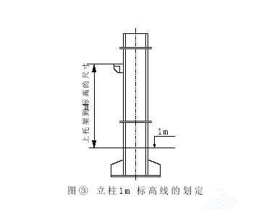
④垫铁的配制及基础标高的调整
在钢架吊装就位前，将基础清理干净，根据土建提供的标高基准点，用水准仪逐个测量出各基础顶面的实际标高。同时将每根立柱上1m 标高线以下的实际高度也测量出来，以便计算出每个立柱底板与基础间的垫铁厚度。
在钢架起吊前，应将基础表面全部打出麻面，放置垫铁处应凿平，基础表面与柱脚底板的二次灌浆间隙不得小于50mm，以保证二次灌浆的质量。其中放置垫铁的位置应凿平，放上垫铁，再测量每组垫铁表面的标高。
每组垫铁的数量不许超过三块，表面应平整。根据各立柱荷载计算，垫铁的规格为80×1620mm、80×1220mm、80×1120mm、80×670mm四种。
垫铁的方向为炉左—炉右方向，厚的放置在下层。垫铁标高测量合格后，用手锤检查应无松动，并将各层的几块垫铁点焊在一起再与柱脚底板焊接。垫铁应放置在立柱底板的立筋下方，而不应放置在底板边上，以防止钢架就位后立柱底板变形。
（2）立柱的检查与校正
钢架都是单件或成捆出厂的、在运输、装卸过程中不可避免地形成不同程度的变形。钢柱的运输变形主要是弯曲，扭曲变形是制造时的变形。
钢架部件安装都要进行检查和校正。检查与校正工作应在钢平台上进行，便于施工操作，施工安全也好，还易于达到预期的目的。
①对于钢柱、承重梁等主要构件的检查项目主要是它们的长度和直线度，其允许偏差应符合下表的规定。

项目 |  | 允许偏差（㎜）
柱子的长度（m） | ≤8 | 2 -4
柱子的长度（m） | ＞8 | +2 -6
梁的长度（m） | ≤1 | 0 -4
梁的长度（m） | 1-3 | 0 -6
梁的长度（m） | 3-5 | 0 -8
梁的长度（m） | ＞5 | 0 -10
与构件直线度超差时，则需要校正。校正工作是在现场钢架组装平台上进行。以一边检查，一边校正，一边组装为宜，这样可以将搬运、吊装工作量降至最低。
②现场对钢柱直线度的检查方法：在钢柱相邻两侧面中心线上，每端各焊接一根短角钢。以角钢为依据托拉钢丝，使钢丝位置距两端钢柱侧面的距离相等，然后用直尺每间隔1m 测量钢丝至柱侧的距离，就得出立柱在该侧面上的直线度。被测量的侧面应垂直于地面。这样的测量就可避免钢柱自重对直线度的影响。用同样可测得另一侧面的直线度。
③现场钢柱直线度校正的方法有冷校法和热校法。冷校法就是用千斤顶在校直架上进行校正，一般只能对横截面周长小于800㎜的构件有较好效果。它的优点是钢柱校正后的金相组织没有变化，承重能力没有降低。
其缺点是劳动强度大，耗工多，对比较粗的构件，校直架要很大，否则，构件力作用点距离过近，不易产生变形。热校法就是利用氧气乙炔火焰对构件进行局部加热，加热部分就相对伸长，而未伸长部分对伸长部分有压力，故伸长部分伸长的长度比在没有压力作用下的要短。当加热部分回复常温后，因其长度比加热前短一些，产生巨大拉力，从而使构件发生变形。加热温度不得超过700º 。否则易造成构件加热处的金相组织发生变化。加热长度一般是400--500㎜。加热部位是弯曲部位孤项处。
变形长度较大的，可分段校直。变形较大时；加热完毕后立即用冷水降温，变形较小。
（3）顶部梁格
①组装焊接
顶部梁全部采用散装法施工，其安装要在各钢排架全部找正后进行。
②顶部梁格组合质量标准
a 梁间平行度 1 ㎜/m 最大不超过5 ㎜
b 主板梁间距 1 ㎜/m 最大不超过10 ㎜
c 各梁间距 ±3 ㎜
d 各板梁标高 ±5 ㎜
e 主板梁的不垂直度 5 ㎜
f 各相应对角线差 长度1.5/1000 最大不大于15 ㎜
g 主板梁与柱中心相对错位 ±5 ㎜
h 各板梁水平度 5 ㎜ 指二点之间的水平度
③顶部中间主大梁对吊装应采取特别措施，具体详见获取图纸了解各种参数后，我司编制的《主大梁施工技术措施》。
（4）梯子平台
①梯子平台的焊接要保证图纸所示的高度和长度。并注意不能与因膨胀有伸缩的构件相连。
②子平台的安装本着与构架同步施工的原则，以利于施工人员通行安全。
③质量要求

项目 | 允许偏差 （㎜） | 检验方法
平台标高 | ±10 | 用水准仪测量检查
平台梁水平度 | L/1000 且不大于20 | 用经纬仪或吊线和钢尺
平台支柱垂直度 | H/1000 且不大于15 | 检查
承重平台梁侧向弯曲 | L/1000 且不大于10 | 用拉线和钢尺检查
承重平台梁垂直度 | h/250 且不大于15 | 用拉线和钢尺检查
直梯垂直度 | HT/1000 且不大于15 | 用拉线和钢尺检查

注：L 为柱高度；h 为梁高度；HT 为直梯高度
（5）钢架吊装
①吊装机具选择
根据施工现场的情况，决定采用150t 履带吊和50t 履带吊为主吊机具，主要用于钢架的运输和吊装。40t 汽车吊为辅助吊，主要用于钢架部件下车和排架的组对。另有一台1.5t 汽车和一台8t 汽车用于辅助材料与小型部件的运输。
②钢架的吊装
钢架的起吊方式，用150t 履带吊吊装钢架的上部，用50t 履带吊吊装钢架的下部，起吊时先使钢架脱离地面，钢架的上部继续提升，下部以不接触地面为准，徐徐向上竖直，待整个钢架的重量由150t 履带吊承担时，解脱50t 履带吊的吊钩，转动钢架使150t 履带吊吊杆伸入柱间基础，即150t 履带吊吊装钢架，在钢架直立前时是侧向拎吊，待直立后是正向垂直吊装，以使钢架垂直不碰吊车吊杆为准。
由于钢立柱组件的尺寸及重量都较大，为防止运吊、扳直时产生变形，应在立柱中部用型钢临时加固。起吊用系重绳应绑扎在组件最牢固的构件上，且位置一般在2/3高度处。
扳直组件的过程中，始终应保持起重机的吊钩垂直起吊，组件下部即将离开地面时，应用绳索拉住，以防组件吊空的瞬间，大幅摆动，产生意外。
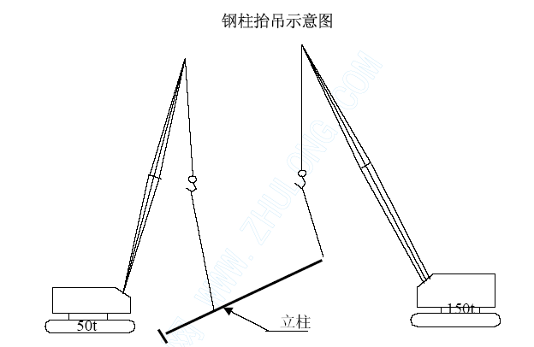
③立柱就位时，须有两至四人手扶立柱使其平稳、准确，利用榔头、撬棍，调整立柱，使得底板上的十字中心线与基础上的十字中心线相吻合。
立柱就位后先点焊固定，并拉紧挂在缆风绳上的倒链，即可松钩。其它层次立柱安装方法与第一层基本相同，立柱对接处的连接板预先安装到位，依照图纸留够伸缩缝（2-3mm），点焊后方可松钩。
④单个横梁安装时，横梁就位于托架上，按照图纸保证柱与梁间的开档尺寸要求，同时要留出焊接收缩量2～4mm，不得随便多焊或漏焊。当立柱具备成小框架时尽可能安装横梁、垂撑，一旦形成稳定结构就可以松解揽风绳以免影响其他构件吊装。水平支撑和运转层构架结构相同，它的安装一般在立柱、横梁、垂直支撑安装过程中穿插进行。
⑤平台扶梯的安装于钢架吊装同步进行，并保证各层间的扶梯及时汇通。平台安装时，所有栏杆连接处焊好后应及时打磨光滑、刷漆，平台及吊架上所有的连接件的焊接严格按图施工，并注意不能与应膨胀有伸缩的构件相连。
⑥钢架的找正
每层钢架安装完毕后，应对立柱的垂直度和各间距尺寸进行找正。垂直度可按立柱上事先作好的标记线，沿x、y 成90°测量，通过绑扎在顶上的缆风绳，沿炉四周进行调整。
⑦为提高工效，节约工时，排架组装时，左右两侧同步交替进行，这样可使吊装排架的工作不间断地进行。
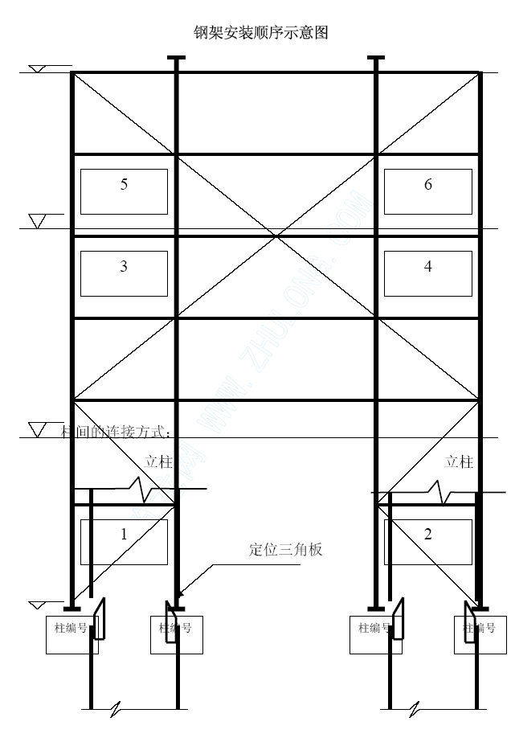
（6）顶板吊装
由于受150t 履带吊吊装能力的限制，顶板不组装成顶部梁格整体吊装，只能分单梁吊装、就位。
①凡是有吊杆孔位板梁应预先把吊杆装入吊挂孔内。在装入吊杆以前，所有吊杆都要去掉油封，清洗干净在地面试拧一次，吊杆出厂时帽已在吊杆上，一般情况下帽与杆不要互换，然后涂上规定的润滑脂。
②由于吊杆长期悬吊在炉顶高空，经常受到风吹而动荡，会使包箍螺丝松脱，包箍应有足够的刚性的强度，螺丝应拧紧并应有锁紧防脱措施。
③炉顶钢架组件本身一般已具有足够的刚性和强度，运吊中不必另行加固。但如果只有一根大梁与次梁进行组合，次梁的另一端就成为孤独的自由端，此时应在次梁的自由端，横向焊设型钢，以将各次梁的自由端连接起来，成为一个稳固的刚性体。
④炉顶钢架组件的吊装顺序应考虑到锅炉的结构，有利于炉体的稳定，有利于开展工作面，及早抢尾部工程量等因素。炉顶大梁组件吊装一件找正一件并固定一件，不允许在未找正好的炉顶大梁上进行下一部件的安装工作。为合理地选择起吊节点，需应有力矩平衡原理求定组件总重心的位置。
⑤组件重心确定后，可根据组件的结构、强度、刚性，机具的起吊高度、起重索具的安全要求及系结方式等因素，选定起吊节点。炉顶组件中的大梁及次梁具有足够的强度和刚性，能够承受组件的重量，所以炉顶组件均可直接用钢丝绳捆扎而不必另加临吊耳。为保证运吊的平稳可靠，吊点一般不少于4个，并要围绕重心，与重心对称。
（7）钢结构安装允许偏差
①柱脚中心与基础划线中心 ±5 ㎜
②立柱标高与设计标高 ±5 ㎜
③各立柱相互间标高差 3 ㎜
④立柱不垂直水平度 1 ㎜/m（最大不大于15 ㎜）
⑤横梁不水平度 5 ㎜
⑥顶板标高 ±5 ㎜
⑦大板梁的不垂直度 立板高1.5/1000，最大不大于5 ㎜
（8）焊接施工
①E50焊条使用前，必须按照质量证明书的规定进行烘焙。如证明书无特殊规定时，对低氢型焊条应在温度350－380°C烘焙1.5－2h，烘干后应放置于110－120°C的保温箱内，随用随取。
②焊条的烘焙，应由管理人员及时、准确填写烘焙记录，记录上应有牌号、规格、批号、烘焙温度和时间等项内容，并有专职质控人员对其进行核查，认证签字，每批焊条不少于1次。焊条烘焙时，不得成捆堆放，应铺平浅放，每层高度约三根焊条高。
③低氢型焊条的取出应随即放人焊工保温筒，在常温下使用，一般控制在4h内。超过时间，应重新烘焙，同一焊条，重复烘焙次数不宜超过2次。
④现场焊接时焊条保温筒应接通电源，保持焊条的温度，减缓受潮。
⑤焊工经过考试并取得合格证后方可从事焊接工作。合格证应注明施焊条件、有效期限。焊工停焊时间超过6个月，应重新考核合格后方可上岗担任相应项目的焊接工作（钢材、焊材、焊接方法、焊接位置）。
⑥施焊前，焊工应复查焊件接头质量和焊区的处理情况。当不符合要求时，应经修整合格后方可施焊。
⑦焊接时采用合理的焊接顺序和方向。尽量使焊缝在焊接时处于自由收缩状态；先焊短焊缝，后焊长焊缝；先焊在工作时受力较大的焊缝，后焊受力较小的焊缝；采用适当的小电流、小线能量的焊接方法；先焊收缩量比较大的焊缝和工作时受力较大的焊缝。多层焊时，宜采用小圆弧面风枪或手锤锤击式辗压焊接区，使焊缝得到延伸，降低内应力。
⑧不得任意加大焊缝的宽度和高度，厚板多边焊时不应采用横向摆动焊接以减少焊接内应力。
⑨应避免强行组对，尽可能减少钢结构的应力集中。
⑩定位焊所采用的焊接材料型号，应与焊件材质相匹配；焊缝厚度不宜超过设计焊缝厚度的2/3，且不应大于8mm；焊缝长度不宜小于25mm，定位焊位置应布置在焊道以内，并应由持合格证的焊工施焊。
⑾焊接时，焊工应遵守焊接工艺，不得自由施焊及在焊道外的母材上引弧。
⑿多层焊接宜连续施焊，每一层焊道焊完后应及时清理检查，消除缺陷后再焊。
⒀焊成凹形的角焊缝，焊缝金属与母材间应平缓过渡；加工成凹形的角焊缝，不得在其表面留下切痕。
⒁T接头、H形接头、角接接头等要求熔透的对接和角接组合焊缝，其焊脚尺寸不应小于t/4 。
⒂焊缝出现裂纹时，焊工不得擅自处理，应查清原因，制定修补工艺后方可处理。
⒃焊缝同一部位的返修次数，不宜超过两次。当超过两次时，应按返修工艺进行。
⒄焊接完毕，焊工应清理焊缝表面的熔渣及两侧的飞溅物，检查焊缝外观质量。检查合格后应在工艺规定的焊缝及部位打上焊工钢印。
⒅焊接外观检查方法主要是目测外观检查，用焊缝检验尺检查。即采用肉眼或低倍放大镜（5倍）、标准样板和量规等检测工具检查焊缝的外观，查看焊缝成型是否良好，焊道与焊道过渡是否平滑，焊渣、飞溅物等是否清理干净，其外形尺寸应符合现行国家标准《钢结构焊缝外形尺寸》的规定。
7.3.1.7 质量控制措施
（1）建立完整的质量保证体系。
（2）做好施工前的技术交底工作，选择施工方法和机具设备，划分施工过程，明确关键工序，确保安全生产，并作好各种记录，使技术资料整理与施工同步。
（3）组织本工种人员认真熟悉和审查施工图纸及有关技术资料，熟悉有关规范、规程和标准图集，了解质量要求，严格遵守规范，精心施工，认真安装。
（4）工长和班组长对每道工序进行检查，发现不合格品（项）立即限期整改，待整改完毕后进行复检。
（5）工程完成一个分项，检查一个分项，并作好质量评定工作，资料与工程进度同步进行，重点作好校验批的工程质量检验。
（6）原材料、设备、配件等均应具有材质证明，合格证或化验单，完备率100%。重要部位使用材料要有记录，可以查证。
（7）使用的机具、设备、计量仪器定期检查，检查其性能是否达到要求，超过使用期一律不准投入使用。
（8）特种作业人员必须持证上岗。
（9）严格执行国家现行施工验收规范及其相应的施工质量验收标准，认真贯彻公司制定的有关保证质量的各项制度规定。
（10）原材料、设备、配件等均应具有材质证明，合格证或化验单，完备率100%。重要部位使用材料要有记录，可以查证。
7.3.1.8危险点的分析及预控措施
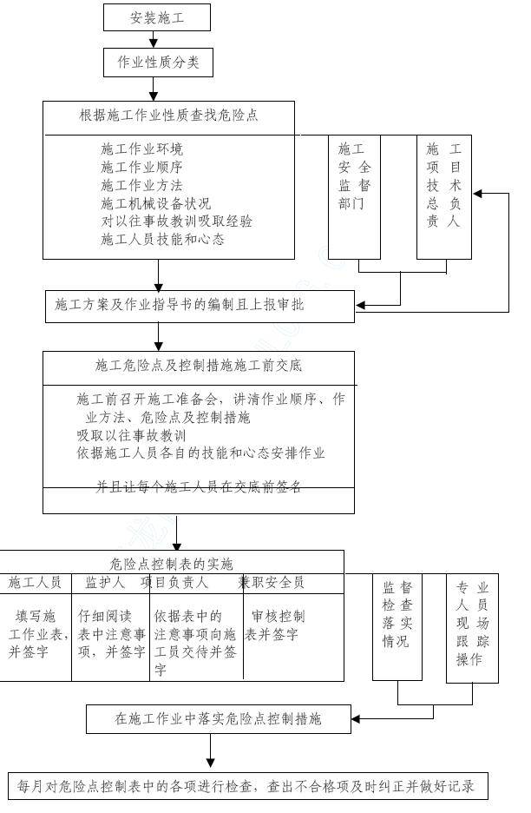

序号 | 危险点 | 控制措施 | 依据
1 | 进入现场不正确佩戴安全帽 | （1） 进入现场要精力集中，慎重行走  （2） 安全帽要戴正，帽带要系紧。  （3） 严禁坐、踏安全帽或挪作他用。 | 《电力建设安全工作规程》
2 | 高处作业不扎安全带 | （1） 2m 及以上作业要扎好安全带、且挂在上方牢固可靠的地方。  （2） 安全带要精心使用、隨时检查，出现问题及时更换。 | 《电力建设安全工作规程》
3 | 酒后进入现场 | 进入现场施工的人员，一律禁止喝酒。 任何人不得以任何理由洒后进入现场。 | 《电力建设安全工作规程》
4 | 无安全技术措施或未交底施工 | 所有施工项目均应有安全措施，且交底后方可施工。 施工人员对无安全措施或未交底有权拒绝施工。 施工人员要严格按方案和安全措施执行。 | 《电力建设安全工作规程》
5 | 违章指挥 | （1） 严禁违章指挥。  （2） 对违章指挥现象任何人都有责任、有权力制止。  （3） 施工人员遇有违章指挥有权拒绝施工。 | 《电力建设安全工作规程》
6 | 工作不负责任玩忽  职守 | 各级工作人员工作要精力集中尽职尽责。  严禁粗心大意，精力分散等职行为。 | 《电力建设安全工作规程》
7 | 违反职业岗位规定，  派不符合要求的人  员上岗 | （1） 严格身体检查制度，对不适应者禁止上岗。  （2） 参加特种作业员一律持证上岗。  （3） 严禁无证作业无证驾驶。 | 《电力建设安全工作规程》
8 | 擅自拆除挪用安全  装置和设施 | 安全装置及设施严禁私  自拆除、挪用。  若施工需要，须拆除时应  征求原搭设单位的同意。  施工结束后按原样恢复。 | 《电力建设安全工作规程》
9 | 气焊、气割作业烧伤  或发生懪炸 | （1） 焊炬、割炬点火以前应检查各连接处及胶带的严密性。  （2） 严禁用氧气吹扫衣物，不得将点燃的焊炬、割炬作照明。  （3） 气割时应有防止割件倾倒、坠落的措施。  （4） 乙炔带着火时，应先灭火后停气;氧气带着火时，应先停气后灭火。 | 《电力建设安全工作规程》
10 | 焊接时烫伤、触电 | 焊工应衣着整齐，穿绝缘鞋。  按要求使用劳动保护用品。  电焊把的线破损时应及时包扎。  （4）清理焊缝时戴好防护镜，注意飞溅伤人 | 《电力建设安全工作规程》
11 | 挖补焊口时易受机械伤害 | （1） 用砂轮机打磨焊缝时，戴好防护镜。  （2） 身体必须侧对砂轮机。  （3） 打磨时，严防用力过猛，砂轮片破碎。  （4）保护接地线应连接正确、牢固。 | 《电力建设安全工作规程》
12 | 不正确使用电焊机 | （1） 电焊机外売必须可靠接地，不得多台串联接地。  （2） 电焊机在倒换接头转移工作地点或发生故障时必须切断电源。  （3） 露天装设的电焊机应设置在干燥的场所，并设遮蔽棚。  （4） 刀开关在闭合时，需侧脸，带好手套，防止起弧伤人。 | 《电力建设安全工作规程》
13 | 作业环境不整洁 | （1）热处理作业用完的岩棉、绑线严禁乱仍。  （2）所有废料在作业结束后，要收集起来，集中处理。 | 《电力建设安全工作规程》
14 | 交叉作业 | （1） 尽量避免交叉作业。  （2） 禁止用安全网代替隔离层  （3） 交叉作业时必须搭设严密牢固的隔离层，并辅以防火材料。 | 《电力建设安全工作规程》
15 | 临时工作平台不按  规定搭设 | （1） 搭设临时工作平台，必须牢固，应由起重工专人搭设。  （2） 平台周围设1.05m 高的围栏，180mm 高的档脚板或设防护立网。 | 《电力建设安全工作规程》
16 | 安全网安全绳等设  施铺设 | （1） 在横梁上行走必须用Φ9-Φ14 ㎜护套钢丝绳扣锁在梁上，工作人员将安全带挂在绳扣上骑行工作。 | 《电力建设安全工作规程》
17 | 不正确使用錾子、扁  铲等 | （1） 禁止用高速工具钢制作。 | 《电力建设安全工作规程》
18 | 不正确使用錾子、  扁铲等 | （2） 有卷边或裂纹的不得使用。  （3） 锤击面不得淬火，冲击面的毛刺应及时打磨。  （4） 沾染油污应及时清理。 | 《电力建设安全工作规程》
19 | 不正确使用大锤、  手锤 | （1） 工作时严禁戴手套，锤头、锤柄上无油污。  （2） 手柄应用坚韧的木料制作，锤头应用背楔固定。  （3） 挥锤方向不得有人。  （4） 高空挥锤不要用力太大，手柄系好安全绳。 | 《电力建设安全工作规程》
20 | 使用撬杠时滑落 | （1） 使用撬杠时，支点选择正确，且牢固。  （2） 高处作业时，严禁双手施压。  （3） 撬杠本身应系好安全绳（高空），以防滑落伤人。 | 《电力建设安全工作规程》
21 | 高处焊接作业 | 所有焊接工具须使用工具袋。 | 《电力建设安全工作规程》
22 | 高处焊接作业 | 作业时更换下来的焊条头不得乱扔。  施工结束后，将焊药皮等清理干净。 | 《电力建设安全工作规程》
23 | 高处坠落 | （1） 吊装前编制施工方案并技术交底。  （2） 安全培训、身体检查合格。  （3） 正确合理使用安全防护用品（安全网、安全带、安全绳等）  （4） 遇有大雪、大雾、雷雨等恶劣气候，或夜间照明不充足时停止高处作业梯子走台与钢架同时安装。  （5） 起吊前安装临时爬梯、自锁器、对口、接钩平台。 | 《电力建设安全工作规程》
24 | 起重伤害 | （1） 起重指挥、操作人员必须持证上岗。  （2） 起重机械按规程规定保养维护、使用。 | 《电力建设安全工作规程》
25 | 起重伤害 | （3） 起重机械按规程规定检查和试验。  （4） 风力达五级时不得进行受风面积大的吊装作业，当风力达到六级及六级以时停止起吊作业。  （5） 遇有大雪、大雾、雷雨等恶劣气候，或夜间照明不充足时停止起吊作业。  （6） 设专人检查、落实吊装索具设置。 | 《电力建设安全工作规程》
26 | 物体打击 | （1） 组件吊装前杂物清理干净。  （2） 传递工具使用安全绳。  （3） 高处作业使用的工具应系保险绳。（4） 危险区域设围栏及警告标志。  （5） 交叉作业层间搭设严密、牢固的防护隔离设施。 | 《电力建设安全工作规程》
7.3.1.9 验收
验收过程中，必须严格执行以班组自检、工地检查和质量部门检验的三级验收制度，抓好质量控制点。工地及班组应做好以下部分资料：
（1）顶板梁的找正记录。
（2）锅炉钢架基础划线记录。
（3）钢架立柱垂直度找正记录。
（4）钢架各层的柱间距及对角线检查、找正的尺寸记录。
（5）钢架设备的缺陷记录。
（6）设备的清点、编号及检查记录。
（7）设备修改签证记录。
（8）材料代用记录。
7.3.1.10 质量要求及质量控制点

序 号 |  | 检验项目 |  |  | 性 质 | 质 量 标 准 |  |  |  | 签 证 | 验评单位
 |  |  |  |  | 性 质 | 合格 |  | 优良 |  | 签 证 | 班组 | 工地 |  | 质检 | 监理
1 |  | 柱子间距误差 | 柱距≤10 |  | 主要 | ±1mm
 |  | 柱子间距误差 | 柱距＞10 |  | 主要 | ±2 mm
2 |  | 柱子中  心对角  线偏差 | 对角线  ≤20m |  | 主要 | ≤5mm |  | ≤3mm
 |  | 柱子中  心对角  线偏差 | 对角线  ≤20m |  | 主要 | ≤8mm |  | ≤4mm
3 |  | 基础各平面标高误差 |  |  | 主要 | +0 mm  －20 mm
4 |  | 柱底与基础中心偏差 |  |  | 主要 | ±5mm |  | ±3mm
5 |  | 各柱间相互标高偏差 |  |  |  | ≤3mm |  | ≤2mm
6 |  | 立柱标高偏差 |  |  |  | ±5mm |  | ±3mm
7 |  | 立柱间距误差 |  |  |  | ≤1‰柱距，且 ≤10 mm |  | ≤0.7‰ 柱距，且≤7mm
8 |  | 立柱不垂直度 |  |  | 主要 | ≤1‰柱长，且 ≤15mm |  | ≤0.7‰ 柱长，且≤10mm
9 |  | 第一层立柱不垂直度 |  |  | 主要 | ≤3 mm
10 |  | 立柱对角线误差 |  |  | 主要 | ≤1.5‰ 对角线且≤15 mm |  | ≤1‰对角线且≤10mm
11 |  | 主梁支座与柱顶平面支座中心线偏差 |  |  | 主要 | ≤3 mm |  | ≤2mm
12 |  | 梁标高误差 |  |  | 主要 | ±5mm |  | ±3mm
13 |  | 顶板标高误差 |  |  | 主要 | ±5mm
14 |  | 顶板梁不垂直度 |  |  |  | ±5mm
15 |  | 平台标高误差 |  |  |  | ±10mm
序  号 | 检验项目 |  |  | 检验指标 |  |  | 性  质 |  | 质 量 标 准
 |  |  |  |  |  |  |  |  | 合格 |  |  |  | 优良
1 | 焊  接  接  头  表  面  质  量 |  |  | 焊缝成型 |  |  | 主要 |  | 焊缝过度圆滑，接头良好 |  |  |  | 焊缝过度圆滑、匀直，接头良好
1 |  |  |  | 焊缝尺寸 |  |  |  |  | 按设计要求
1 |  |  |  | 咬 边
1 |  |  |  |  |  |  | 主要 |  | H≤0.5 |  |  |  | H≤0.5 Σ1≤0.1L
1 |  |  |  | 未焊透 |  |  |  |  | H≤0.15δ Σ1≤0.1L |  |  |  | 无
1 |  |  |  | 裂 纹 |  |  | 主要 |  | 无
1 |  |  |  | 弧 坑 |  |  |  |  | 无
1 |  |  |  | 气 孔 |  |  |  |  | 无
1 |  |  |  | 加 渣 |  |  |  |  | 无
2 | 无损探伤 |  |  | 无损探伤 |  |  |  |  | 按设计要求
技术记录及签证
技术记录详细，签证齐全

7.3.2 锅炉本体安装
7.3.2.1 安装方法和顺序
（1）安装方法
根据机具的吊装能力及**施工现场运输环境特点采用部份地面组合，部份单件安装方式。
①用120t/m 塔式吊从炉顶侧部开口进入。
②通过7 米、16 米层和±0.000 层转运轨道车，水平转运，再用吊滑车及手动葫芦运至安装位置。安装本体先安1#炉大件组件及单件，后安装2#炉。工期紧时两台同时作业以不防碍1#炉的吊运通道为原则交叉安装2#炉的组件部件。
（2）余热锅炉的安装顺序
详见后附图1。
7.3.2.2 设备及原材料的进场检验及验收
（1）设备及原材料进场时，应组织有关人员进行验收工作。一般设备和原材料的进场验收应由本专业施工员（工长）、质检员、材料员会同现场监理（或业主代表）共同进行，锅炉等重要设备的进场验收还应有项目部技术负责人、监理单位负责本工程的监理（或业主代表）及制造单位的代表参加。
（2）锅炉的进场验收主要是清点数量，同时也应对锅炉的制造质量及运输损伤进行仔细的检查。发现质量缺陷时应做好记录，缺陷严重时应与制造厂联系和向安全监察部门报告。
（3）对锅炉各零部件的制造质量还应在安装前按规定进行详细的复查并进行校正。对各零部件的制造数量应按零部件明细表进行清点，清点时可按下列进行分类：
①锅筒；
②受热面管子：左右前中后膜式壁，过热器；
③锅筒内部装置
④阀类
⑤省煤器
⑥锅炉本体管路
⑦密封装置
⑧锅炉附件及仪表
⑨ 其它零部件
（4）管子检验
①施工前，应复查锅炉制造厂提供的管子化学成分分析结果和力学性能试验结果。
②管子表面应光滑，无裂纹、夹渣、重皮等缺陷。
③管子表面不允许有尖锐划痕。一般划痕，凹坑、腐蚀等局部缺陷应做检查鉴定，经处理后其深度不超过壁厚的负偏差，并作记录和提交检验报告。
④合金钢管及管件、螺栓、螺帽在使用前应逐件用光谱分析或其他方法进行复查、并作标记。分类保存。
⑤采购的管子应具有制造厂的合格证明书，在证明书上应注明：
a 生产厂家和采购商名称和代号；
b 合同号和钢号；
c 品种名称及尺寸；
d 标准编号；
e 化学成分；
f 试验结果；
g 炉编号、批号和重量。
（5）管件检验
①法兰密封面应光洁，不得有径向沟槽，且不得有气孔、夹层、裂纹、毛刺或其它降低强度和连接可靠性的缺陷。
②法兰的连接螺栓的支撑部位应与法兰密封面平行。
③法兰使用前，应按设计图纸或与设备上待连接的法兰进行校核，以确保连接正确。
④凸面法兰的榫面高度不得低于凹槽的深度，相互之间并能自然嵌合。
⑤根据法兰边缘钢印所标明的公称直径、压力等级、钢号，按规格、材质分别放置。放置过程中不得损坏法兰密封面。
（6）管子附件检验
①螺栓和螺母的螺纹应完整，无伤痕、毛刺等缺陷。相互之间配合良好，无松动或卡涩现象。螺栓及螺母的选用应符合设计要求。
②法兰的垫片材料应符合设计要求。石棉橡胶垫片应质地柔韧，无老化与分层现象，表面无划痕、折损、皱纹等到缺陷。金属垫片表面用平尺目测检查接触良好，无裂纹、损伤、锈蚀等缺陷。缠绕式垫片无径向划痕。
（7）阀门检验
①中压阀门应逐个进行强度和严密性试验
低压阀门应以每批（同制造厂、同规格、同型号）中按不少于10%的比例进行强度和严密性试验。若有一个不合格，须另按20%抽查，若仍有不合格，则需逐个检查。
阀门强度试验应按1.5 倍公称压力进行，试验时间不少于5min，以壳体、填料无渗漏为合格。
阀门严密性试验应按1.25 倍公称压力进行，试验时间不少于10min，以阀瓣密封面不渗透漏为合格。
阀门水压试验后应填好阀门水压试验记录。
②阀门的填料函应逐个检查
填料不符合要求时要予以更换，更换的填料装填要正确，即取一根直径等于阀杆的木棍，将填料缠在其上，然后用刀按照450 斜角一圈圈切下来，装入填料函。接口位置要相互错开。填料函压盖压入深度以5~8mm 为宜。
这项操作应在阀门的严密性水压试验之前进行。对于介质是高温蒸汽的阀门，最好填装石墨或石墨石棉绳填料，关键部位的阀门出现缺陷，应更换。
7.3.2.3 运输、组合吊装方法
（1）由于施工现场的道路不平整，挖方和回填方地基不稳定，但组合
场地和堆放地较近约80m 故选用50t 的履带吊进行地面水平输送和组合
吊装较为方便可行，由于炉体钢架已基本封闭且钢架高开口留在2#炉侧
部进入炉内采用120t/m 塔式起重机也是可行的。
（2）组合件的划分：

序号 | 组合件名称 | 几何尺寸 | 重量 | 件数
1 | 高温过热器蛇形管 | 2520×2740 | 528.5 | 59
2 | 低温过热器蛇形管 | 2520×4236 | 884.37 | 59
3 | 省煤器蛇形管 | 3784 | 402.2 | 66
4 | 省煤器蛇形管 | 6788 | 733.05 | 66
（3）主要吊装、开口
①锅筒吊装在炉下混凝土平台安装逆推式炉排的预留孔处进行锅筒的吊装就位。膜式壁也从此通道上吊就位。
②其他炉内吊装开口设置在炉侧部，利用120t/m 塔式起重机吊装、5t卷杨机、滑车、手动葫芦配合就位。
③通过16 米平台，从下向上吊装就位。
7.3.2.4 安装工艺特点、工艺程序
（1）本工程由于施工场地和吊装机械的限制以及本锅炉的结构所决定吊装难度大、组合要求高、质量要求高固定焊口多高空作业多，前一工序未达到质量要求返修困难大，故要求每个作业人员必须按照前一工序未达质量要求不允许进行下一道工序。
（2）工艺程序
①锅炉本体钢架的检验：我单位在安装锅炉本体时应认真检查钢架施工最终的安装记录，经过专业技术人员进行复验后，由工程监理公司监理确认合格方可进行锅炉本体的安装。
②锅筒安装
a 锅筒的检查。外观有无运输、装卸过程中造成的外伤，内外表面是否有裂纹撞伤，龟裂和分层等缺陷；
b 检查长度、直径、壁厚是否与图纸相符；
c 检查管座的数量和位置是否正确；管座中心距离误差不得大于下表：

管孔距（mm） | 允许误差（mm）
≤250 | ±1
260~500 | ±1.5
500~1000 | ±2
1000~3150 | ±3
3150~6300 | ±4
＞6300 | ±5
d 检查锅筒椭圆度及弯曲度。
本锅筒椭圆度不得大于8mm。
在锅向上每隔2m 测量一次，采用吊线锤测量水平外径（图1），采用玻璃管水平仪测量垂直外径（图2）
锅筒的弯曲度900 方位测理，采用拉线法如（图3），顺锅筒长度方向每隔1m 测量一次，允许弯曲度为长度的2‰但不大于15mm。
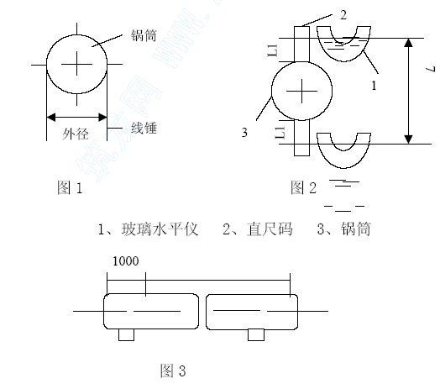
e 用游标卡尺在锅筒管座的两个相互垂直方向测量管座的直径是否与纸图相符。
f 锅筒划线
检查制造厂是否对锅筒进行了中心线标记。如没有，可将两边人孔门拆掉。根据锅筒下降管的管座位置用拉线法画出管座的纵向中心线即作为锅筒中心线。根据锅筒的周长，以锅筒纵面中心线为基础。画出锅筒两端的四等分线。并打上冲眼作出明显标记，按图纸上尺寸和热膨胀的要求，由下降管座位置沿纵向中心线测量出锅筒吊环位置的中心点。
再以该中心点为准，用圆规作垂线即得到吊环的十字中心线并打上冲眼，作出标记。
g 将锅筒与吊座的接触部位转到上方呈水平放置，再用吊环对锅筒接触部位作吻合性检查，触长度不得少于圆弧长的80%，最大间隙不得大于2mm，不接触部份在圆弧上应均匀分布，不得集中在一个地方，否则用手提砂轮机进行研磨，保证良好接触。
h 锅筒与吊环的组合
在横担与锅筒梁之间左右两端放有弧面垫块和弧面垫圈一付和楔形垫铁一付。弧面垫铁保证锅筒自由膨胀，楔形垫铁用于安装时定位锅筒吊环在组合前按规定要求检查质量和尺寸，并做光谱分折，无误后进行拼装。
锅筒与吊环的组合应按下述步骤进行：
与锅筒表面吻合的环片在组合前应在平台上以样板检查凹面的半径，必要进予以修整，使其与锅筒接触良好。
锅筒应放置水平，并使锅筒下部朝上，将吊环直接置于在锅筒的安装位置上，进行吻合检查。（见图4）
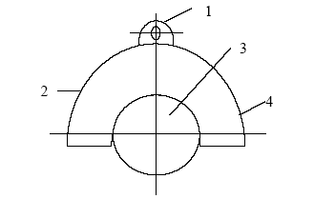
图4 锅筒与吊环的吻合检查
1、临时吊耳 2、吊环 3、锅筒 4、角钢
对已装配好的吊环，应将销轴插入孔内后在吊环的侧面用角钢和每块吊环板进行点焊，使同一节的各片吊环板连成一体。在吊环内圈涂上红丹粉，沿锅筒外壁周向反复移动几次，检查其接触面的吻合情况，不合符要求一定要修整直至符合要求。
预装锅筒下部的与两边的吊环板，以检查销轴孔的中心线是否一致。如不一致需加工修改销轴孔，或销轴时应征得有关方面同意。在吊环预装合格后，应在销轴或销孔内涂上防锈油或黑铅粉，同时在吊环上标时左、右、前、后位置。
将预装合格的吊环解开，把锅筒下部的吊环放到锅筒吊环安装位置上，将两只吊环安装位置向锅筒中间各偏移7.5mm。调整好吊环两端的水平，将吊环通过型钢与靠近锅筒上的管座临时焊牢，使吊环与锅筒紧抱，防止吊环走动和锅筒翻身时吊环脱落。
组合好下部吊环后，在吊环和锅筒上各做出定位标记（可标明在两边及正下方），然后将锅筒翻转1800 使锅筒成水平状态放置。检查吊环与锅筒间的定位标记，以检验锅筒在翻转过程中吊环是否移动，必要时按标记进行调整。
组合质量要求和注意事项：
锅筒吊环在组合中要求每片吊环板松紧相同，受力均匀。吊环板和锅筒外壁接触良好，用0.5mm 的塞尺检查应塞不进，面部缝隙不得大于2mm。销轴在销轴孔中松紧配合适当，并能灵活转动，不得过松过紧。
在锅筒上装吊环的整个过程中，应经常复测锅筒两端的水平，以保证吊环在锅筒上处于真正的平正垂直状态。
吊环上的销轴螺帽应待锅筒上的下降管安装好后才可旋紧。并应保证锅筒吊环上部球面垫圈与弧面垫炔间的清洁，以保证锅筒受热后能自由膨胀。
锅筒内部装置待锅筒酸洗后再进行安装。
锅筒的吊装就位与找正：
锅筒在7m 混凝土平台下方经予留逆推式炉排孔倾斜起吊，在7mm平台上部恢复呈现水平吊装状态，采用双点，双卷扬机吊装（具本见锅筒吊装方案）。
锅筒吊装前应按图纸，在锅筒顶梁上画出锅筒的纵横中心线。在按锅炉横向中心线画出锅筒吊环纵向中心线，以锅筒纵向中心线和锅筒吊环纵向中心线的交点，在吊环纵向中心线两端画出相等长度而得到四个基准点，复核这四个点对角线相差不应大于10mm。
将锅向上部吊环就位，复查螺丝的标高、水平、中心距离和对角线，并临时固定。
把锅筒运运载安装位置的正下方（逆推炉排队予留口处）检查锅筒方向是否正确。
锅筒就位后找下包括标高水平找正找平时起吊绝不要松去。
找正质量要求（锅筒）：

序号 | 检查内容 | 允许误差（mm）
1 | 标高 | ±5
2 | 纵、横向水平 | ±2
3 | 纵、横向中心线与立柱中心线间距离 | ±5
4 | 吊环中心线间距离 | ±5
5 | 吊环固定端的弧面垫块和垫圈应滑动灵活
注意事项
在锅筒就位周围应搭设牢固可靠的脚手架且四周须有栏杆。吊环固定端弧形垫块下的楔形垫铁，在找正以后要点焊，以防走动。
③膜式壁的安装
a 安装顺序是先上部组件，再弯管段，最后对接下集箱，弯管段及集箱都有一定角度和方向，对接时应严格按图复核。
b 焊接接头类别为二类，并在外观质量检验合格后在进行探伤，探伤比例为射线超探各25%，超探质量级别为一级，射线探伤质量级别为二级。
c 找正的依据和程序。
各水冷壁的组合件找正应以锅筒的纵、横中心线和中心标高为依据，水冷壁找正时首先应保证上部的准确，找正后应及时进行临时固定用型钢将组合件与周围就近的固定结构等连接以防组合件走动，当四面水冷壁都找正后，再进行转角拼缝的相互连接。
其他受热面组合件找正一律以上集箱为准。
d 找正的内容及质量标准。
内容：
各组合件集箱纵向和横向中心线位置；
各组合件集箱的水平和标高；
各组合件管屏的垂直度；
检查组合件之间拼缝间隙，热膨胀间隙及吊杆的受力情况等；
找正的质量标准：
集箱与锅筒之间的中心距离误差为±3mm；
集箱标高误差为±5mm；
集箱两端的水平误差不大于2mm；
集箱中心线与锅炉梁柱中心线距离误差为±5mm；
组合件垂直度误差不大于5mm；
按图纸规定的组合件间留有的膨胀间隙，拼缝间隙不应超过30mm；
每一组合件上的各种吊杆应垂直，受力均匀；
水冷壁组件的允许偏差：

序号 | 检查项目 | 允许偏差（mm）
1 | 组件对角线 | 10
2 | 组件宽度≤3m | ±5
3 | 组件宽度＞3m | 2‰且不大于15
4 | 火口纵横中心线 | ±10
5 | 组件长度 | ±10
6 | 组件平面度 | ±5
④热器安装前应吹扫通球，15CrMOg 材料应作焊接工艺评定和光谱分析。
过热器的检查按下表：

序号 | 检查项目 | 允许偏差（mm）
1 | 集箱标高 | ±5
2 | 集箱不水平度（全长） | 2
3 | 管排间距 | ±5
4 | 蛇形管的垂直度 | 1/1000
5 | 蛇形管自由端 | ±10
6 | 管排平整度 | ≤20
⑤煤器的安装前应吹扫、通球。
省煤器的安装允许偏差按下表：

序号 | 检查项目 | 允许偏差（mm）
1 | 支承梁标高 | ±5
2 | 支承梁水平度 | 2
3 | 组件宽度 | ±5
4 | 组件对角线 | 10
5 | 组件边管垂直度 | ±5
6 | 集箱中心距蛇形管弯头端部长度 | ±10

⑥管子的安装
a 锅炉排污、疏放水管子的安装应符合下列要求：
管子在运行状态下有不小于3-5%的坡度，能自由热补偿及不防碍锅筒、集箱和管系的热膨胀。其支吊架应牢固，且必须按图施工；图中未标准的支吊架，应进行受力分析，合理布置，并与设计人员一道确定。
不同压力的排污、疏放水管不应接入同一母管。
b 取样管安装应符合下列要求：
管子应有足够的热补偿，保持管束在运行中走向整齐。
取样冷却器在安装前应检查蛇形管的严密性。
蒸汽取样器安装方向正确。
c 水位计在安装前应注意检查下列各项：
各汽水管道不应有杂物堵塞。
玻璃压板及云母片盖结合应平整严密。
各汽水阀门应装好填料，开关灵活，严密不漏。
水位计在安装时应根据图纸尺寸，以锅筒中心经为基准；在水位计上标出正常、高、低水位线。
安全阀一般均应进行解体检查，弹簧特性、可调行程等应和安全阀调整压力相适应，密封面应结合良好严密不漏。
d 管子安装注意事项：
相邻两管间应相隔一定的距离，防止管子热膨胀后靠贴一起。
焊缝中心线至管子弯曲起点、锅筒及集箱外壁、管子支吊架边缘距离不应少于70mm，对接焊缝间距离不应小于150mm。
无直段弯曲管不应焊接如测量仪表接头座一类的元件。
压力管路的弯头均采用煨制弯头，避免采用压制弯头。
管子在穿过楼板、炉墙时，在楼板、炉墙内的管段不得有接口。
管子安装一律采用正式支架进行固定，尽量不要采用临时固定或铁丝吊挂、绑扎。应及时进行支吊架的固定和调整工作，避免安全事故的发生。
e 支吊架的制作、安装：
管子支吊架的形式、材质、加工尺寸、精度及焊接应符合设计要求。
支、吊架在安装前应进行工作状态下的热位移复核。
管子支吊架的焊缝应进行外观检查，不得有漏焊、裂纹和严重咬边现象，其焊缝高度不低于母材厚度。
制作合格的支吊架应在地面上进行防腐处理。
滑动支架的工作面应平滑、灵活，活动零件与其支承件接触良好，确保膨胀自由。滑动工作面不必防腐。所有活动支架的活动部分均应裸露，不要被保温层所覆盖。
无补偿装置而又有位移的直管段上不得同时安装一个以上的固定支架。
有热位移的管道在受热膨胀时，应及时对支吊架进行下列检查与调整：
活动支架的位移方向、位移量及导向性能是否符合要求管托有无脱落现象；
固定支架是否可靠；
弹簧支架的安装高度与弹簧的工作高度是否符合要求。
整定弹簧吊架应按设计要求进行安装，固定销应在管道系统安装结束，且严密性试验及保温层施工后方可拆除。固定销应完整抽出。
支吊架间距应符合设计要求，若设计无具体要求时，应符合表内规定。
管子吊杆应在位移的相反方向，按位移量的1/2 倾斜安装。
支吊架间距值

管子外径 | 建议的最大间距（m）
管子外径 | 保温 | 不保温
φ25 | 1.1~1.5 | 2.6
φ32 | 1.3~1.6 | 3
φ38 | 1.4~1.8 | 3.4
φ51 | 1.6~2.0 | 3.7
φ60 | 1.8~2.5 | 4.2
φ76 | 2.2~2.8 | 4.9
φ89 | 2.4~3.7 | 5.3
φ108 | 3.2~4.4 | 6.3

f 阀门安装：
阀门安装的重要性
在锅炉机组试运行过程中，管道系统最容易出现问题的是阀门。主要表现在填料函、阀门法兰连接处泄漏以及阀门内漏，因此在阀门安装的过程中每个工序都不应有丝毫大意。这是因为在较高的温度、压力的情况下，要检修它们必须停炉，既浪费资源，又耽误工期。
安装程序
阀门安装前，应仔细检查阀门型号和规格是否符合设计要求。
安装前，阀门的严密性水压试验、强度水压试验以及填料函检查完毕。未经上述工序检验的阀门不得安装。
安装时阀门介质流向应与管道介质流向一致。
即给水泵→钢管省煤器→锅筒→上、下集箱→锅筒（汽水分离后）→过热器→蒸汽集箱→汽轮机
与法兰连接的阀门所使用的垫片应符合管路的温度与压力等级的要求（高温高压管路的垫片采用金属石墨缠绕垫）。垫片的内径应比法兰内径小2~3mm。当缠绕式垫片内径小于法兰内径时，不可用拆去几圈的方法来满足其安装要求，因其在运行中有可能松散开来，进入阀门，使阀门关闭不严。
两个凹面法兰的阀门串联安装时，可在两法兰垫片之间加装厚度不小于凹槽深度两倍、中心孔直径不小于阀门直径的钢垫，以达到连接密封的目的。
阀门与法兰间连接的紧固螺栓应符合管道的温度和压力等级要求。
当公称压力≤2.5Mpa、工作温度≤3500C 时，可选用半精制六角螺栓和A型半精制螺母。当公称压力大于4Mpa、温度大于3500C 时，应选精制等长双头螺栓和A 型精制螺母，螺母硬度应稍低于螺栓的硬度。螺栓紧固时，应采用十字法对称拧紧，并用肉眼检查两接合法兰密封面是否平行。螺栓应露出螺母2~3 扣，单头螺栓的螺母应位于法兰的同一侧。螺栓尽
量不加装垫片。
水平管子的阀门，阀杆应垂直向上或偏向巡回路线450 安装，也可以横向水平安装，但不宜向下安装。立管的阀门阀杆应朝巡回路线方向安装，且不得影响巡回通道的畅通。
⑦ 锅炉附件的安装
a 安全阀安装的技术要求如下：
锅筒 、蒸汽过热器出口处都必须装设安全阀。
锅筒上的安全阀和过热器上的安全阀的总排放量，必须大于锅炉的额定蒸发量，且应确保锅炉内蒸汽压力大于设计值的1.06 倍。
锅筒和过热器的安全阀整定压力应下表的规定进行调整和校验。
安全阀校验的整定压力表

额定蒸气压力（Mpa） |  | 安全阀的整定压力
过热器安全阀整定压力 |  | 1.04 锅炉额定工作压力
锅筒 | 控制安全阀整定压力 | 1.04 锅筒工作压力
锅筒 | 工作安全阀整定压力 | 1.06 锅筒工作压力
安全阀的启闭压差（即起跳压力与回座压力之间的差值）一般应为整定压力的4%-7%，最大不超过10%。当整定压力小于0.3Mpa 时，其差值不超0.03Mpa。弹簧安全阀安装前应送福州市技术监督局指定部门校验启闭压差。杠杆安全阀的启闭压差在它出厂后就不得再调整。安全阀一经整定压力校验后，应由当地劳动部门加以铅封。
安全阀应装高在锅筒、集箱的最高位置，并铅直安装。在安全阀与锅筒、集箱之间不得装有取用蒸汽的出口和阀门。
安全阀应安装排汽管，并将排汽管直通安全地点。排汽管必须固定，其重量不要压阀体上。承插式排汽管与安全阀间应留有热膨胀间隙。安全阀底部应装有疏水管，以便将蒸汽凝结水疏放到安全地点。排汽管和疏水管上不得装设阀门。
几个安全阀共用一根与锅筒直接相连的引出短管时，短管的疏通面积应不小于所有安全阀流能面积之和。
流通直径不小于20mm。
安全阀必须有下列装置：
杠杆式安全阀应有防止重锤自行移动的装置和限制杠杆越出的装置。
弹簧安全阀应有提升手把和防止随便拧动调整螺栓的装置。
安装前应检查安全阀金属铭牌所列项目：
安全阀型号；
制造厂家；
产品编号；
出厂年月；
工称压力（Mpa）；
阀门流道直径（mm）；
提升高度（mm）；
排量系数；
压力等级级别。
安全阀经校验后，应加锁或铅封。严禁加重物、移动重锤，将阀瓣卡死等手段任意提高安全阀整定压力或使安全阀失效。
安全阀经校验后，其整定压力、回座压力、密封性等检验结果应记入锅炉技术档案。
b 压力表安装前的技术要求如下：
当就地压力表所测介质温度高于600C，三通旋塞前一定要装设存水弯管。钢制存水弯管的内径不得小于10 mm，铜制的则不小于6 mm。
压力表的量程和精度必须与锅炉的压力相适应，量程应为工作压力的1.5～3.0 倍，以2.0 倍为最好。压力表的精度不低于2.5 级，对于同兴垃圾处理厂的锅炉，则应选精度为1.5 级的压力表。
压力表的盘面直径为150mm。
压力表安装前必须经过标准计量部门（或计量部门的授权单位）校验，并应在压力表盘上标识工作压力的红线。未经校验的压力表不得安装。经校验的压力表应贴有校验合格证，并标明校验日期和下次校验日期。
压力表应装设在便于观察、更换和吹扫的位置，并应防止受高温、振动的影响。
压力表投用时，应待冷凝液积集后缓慢转动手柄至压力表正常工作位置，防止压力表受压力的突然冲击。
压力表与取压口如果不在同一水平上，则应校正由于两都高度差对压力表读数造成的额外误差。
c 水位表安装的技术要求如下：
安装前应检查水位表的工作压力、温度是否符合设计要求，汽、水连通管法兰间的距离是否与锅炉汽、水连通管之间，或水位表柱两连接法兰间的距离相一致。若有一项不符合要求，就必须更换。水位表、水位表柱安装单位不得自行改装。
水位表的安装位置应便于观察。
水位表应明显标明锅炉最高、最低安全水位和正常水位的标识红线。
水位表应安装放水阀和引水管，并通向安全地点。
应装设蒸汽超压的报警和联锁保护装置。超压联锁保护装置动作整定值应低于安全阀较低整定压力值。
水位表的结构和装置应符合下列要求：
锅炉运行中能够吹洗和更换玻璃板（管）、云母片。
用两个及两个以上玻璃板或云母片组成一组的水位表，能够保证连续指示水位。
水位表或水表柱和锅筒之间的汽水连接管内径不得小于18mm，连接管长度大于500mm 或有弯曲时，内径应适当放大，以保证水位表灵敏准确。
连接管应尽可能地短。如连接管不是水平布置时，汽连管中的凝结水应能自行流向水位表，水连管中的水应能自行流向锅筒，以防止假水位。
阀门的流通直径及玻璃管内径都不得小于8mm。
水位表（或水表柱）和锅筒之间的汽水连接管上应装设阀门，锅炉运行阀门必须处于全开位置。
d 排污装置安装的技术要求：每台锅炉都应安装独立的排污管。排污管应尽量减少弯头，以保证排污畅通。排污管接在有压力的排污膨胀器时，在排污膨胀器上应装设安全阀。
⑧ 锅筒内部装置安装
a 安装前对锅筒内部装置经清点检查无误。。安装时，应以油盘等工具盛装螺栓、销子等小零件和焊条头等安装时产生的杂物。
b 安装顺序应以先上后下，先里后外的原则向人孔端逐渐安装。为减少检查和修整的困难，对装置作分件检查，合格一件后再安装下一件。
c 锅筒内零件布置比较紧凑，安装后不便检查，安装时应分件进行，安装一件检查一件，上一工序未经检查验收合格，不得进行下一件安装，以减少检查和修整的困难。
d 锅内装置安装应严格按图纸进行，位置正确，连接应牢固；汽水分离装置、水下板、进水管、排污管等带孔的零件，装配时应注意各大小孔不得堵塞，不得有边缘毛刺，要保持畅通。
e 锅筒内装置用螺栓、销子连接时，所有连接件必须全部紧固，不得有任何松动、遗漏和丢失；焊接连接时，应焊接牢固，焊缝不得有裂纹、气孔、夹渣、未溶合、未焊透等缺陷，全部装配的焊接应牢固，以保证气流正常流程。
f 锅筒内部装置安装后应符合下列要求：
零、部件的数量不得短少。
蒸汽、给水等所有的连接隔板应严密不漏，各处焊缝应无漏焊和裂纹。
封闭前必须清除汽包内部的一切杂物。
所有法兰结合面应严密，其连接件应有止退装置。
键连接件安装后应点焊，以防松动。
锅筒壁上禁止引弧和施焊。
g 注意事项：
锅筒内施工时，锅筒外应设专人监护，确保作业人员的安全。所用照明为12V 安全电压，照明线和焊把线不得有破损。
锅筒内部装置安装完毕，应有监理等各方相关人员共同检查合格，锅筒内不遗留任何杂物，并进行隐蔽签证。加盖人孔时，应有各方代表在场。
⑨ 热工仪表的安装
a 热工仪表在安装前，应进行单体校验工作，确保显示误差在仪表精度范围内。
b 测温元件的安装方法：
测温元件应安装在温度变化灵敏，并具有代表性的地方具体位置是：
水、风、蒸汽的直管上或弯头处。
水平烟道上部三分之一处
内部气流流通良好的炉墙上。
为保护测温元件的安全运行，安装地点应无震动，并便于维护检修。
热电偶的安装地点应无强磁干扰，水银温度计应安装在光线充足，便于观察示值的地方。
钢表面上（如汽水管道、钢制烟风道）安装的顺序是：定位→开孔→焊接插座→安装测温元件。炉壁和烟道壁上安装的顺序是：定位→预埋固定件→安装测温元件。管道上的安装方式参见图1
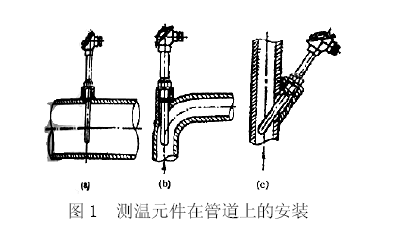
在砖砌体上安装的电偶如图2
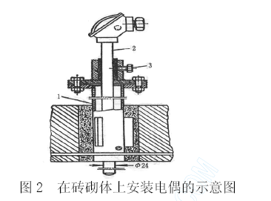
其它安装方式参照相关标准
温度仪表与插座之间的垫片，应按下表选用。
仪表安装常用垫圈的材料和使用范围表

序号 | 介质 | 工作压力（MPa） | 工作温度（℃） | 垫圈材质
1 | 蒸汽 | 2.5～6.4 | 300～450 | 紫铜
2 | 水 | 2.5～6.4 | 100～200 | 紫铜、铝或 高压石棉
3 | 烟、风等 |  | ＞40 | 石棉式金属 石棉
测压元件的安装方法：
测压元件应安装在流速稳定，能真实反映介质压力的地方，具体地说就是：
给水、蒸汽的测压元件应安装在流束按直线方向流动的地方。前后的直管段位置应符合：当上游出现工艺阀门时距工艺阀门的距离应大于5 倍管道内径，下游出现时，应大于2 倍；当上游出现测温元件时距测温元件的距离应大于300mm，下游出现时应大于60mm。
一次风压的测压元件距喷射燃烧器的距离应不小于8m，相同的测压元件与喷燃器的距离应相等。二次风压的测压元件应安装在二次风调风门和二次风喷嘴之间并尽可能离二次风喷嘴远一些，相同的测压元件与喷嘴的距离应相等。
炉膛压力的测压元件一般按图纸规定。当未规定时，所选测压电应能真实反映炉膛压力。一般取在锅炉两侧喷燃室火焰中心上部。
锅炉烟道上的节能器前后烟气压力的测压元件应选在烟道左、右侧的中心线上。
⑨ 安全阀的调试
a 锅炉按正常启动程序点火升压，当压力升到2.0Mpa（Ⅱ级锅炉）时，应将安全阀排放管冲洗干净并恢复好（新锅炉应在吹扫末期进行）。
b 当汽压升至安全阀动作压力的90%左右时，可用工具手动强制打开安全阀，进行安全阀的排汽试验，时间不少于1min。以冲净脏物，并检查安全阀开关灵活及严密性，回座是否正确。完成后，将炉顶就地压力表指示值与锅炉控制室仪表指示值核对，以便控制锅炉汽压。
c 当锅炉汽压升至额定压力时，应保持汽压，检查锅炉各部位膨胀情况，并作好分析记录，并进行蒸汽严密性试验。未发现重大缺陷时，才可升压调整安全阀。
d 调整前，再次检查安全阀。除预备调整的安全阀取下固定装置外，其余安全阀均应固定，待调整时才取下。
e 安全阀的调整顺序是：先调整开启压力高的，后调整开启压力低的。
最低开启压力的安全阀调整合格后，即可将锅炉投入运行。
7.3.2.5 锅炉附属管道施工措施
（1）主蒸汽管道的施工
主蒸汽管道系统主要指从锅筒、集汽集箱至汽轮机、空气预热器的蒸汽管道。工作压力4.0MPa、工作温度400℃、减温减压装置后工作压力1.18MPa、工作温度300℃、减压装置后工作压力0.48MPa。
① 材质的选用
在主蒸汽管道中管径DN≥50 的管子、弯头采用20G，其余管子、管件采用20#钢，弯头采用煨制弯头（R=4D）、三通采用无缝锻制三通、PN4.0Mpa 以上法兰采用20#钢对焊法兰，法兰垫片采用金属缠绕垫。
② 管子及附件材料进埸检验
a 所有进埸材料管子、管件、阀门必须具有材质证明书或合格证，并进行外观检查。
b 材料进埸应通知监理、业主共同参与验收。
c 管子、管件表面应光滑、无裂纹、夹渣、重皮、缩孔、折叠等缺陷。
d 缺陷深度不得超过1.5mm。
e 管子、管件、管道附件及阀门在使用前，应按设计要求核对其规格材质、技术参数。
f 法兰密封面应光洁，不得有径向沟槽，且不得有气孔、裂纹、毛刺等缺陷。
g 凹凸面对焊法兰应自然吻合，凸面的高度不得小于凹槽深度。
h 螺栓及螺母的螺纹应完整、无伤痕、毛刺等缺陷；螺栓与螺母应配合良好，无摇动或卡涩现象。
i 弯管表面不应有裂纹、分层、过烧等缺陷，弯管不园度不大于7％。
③ 阀门的检验
a 阀门在安装前必须进行水压试验，中温中压阀门进行100％试验。低压阀门从每批（同规格、型号、同制造厂）抽查10％进行严密性试验。
b 阀门试验压力及时间如下表
序号 | 公称压力 （MPa） | 强度试验 （MPa） | 严密性试验（MPa） | 公 称 直 径 | 最短试验时间（s）
1 | 10.0 | 15.0 | 12.5 | 公 称 直 径 | 严密性试验 |  | 强度试验
2 | 6.4 | 9.6 | 8.0 |  | 金属密封 |  | 非金属密封
3 | 4.0 | 6.0 | 5.0 | DN≤50 | 15 | 15 | 15
4 | 2.5 | 3.75 | 3.2 | 65～ 200 | 30 | 15 | 60
5 | 1.6 | 2.4 | 2.0 | 250～ 450 | 60 | 30 | 180

c 阀门试验装置如下图
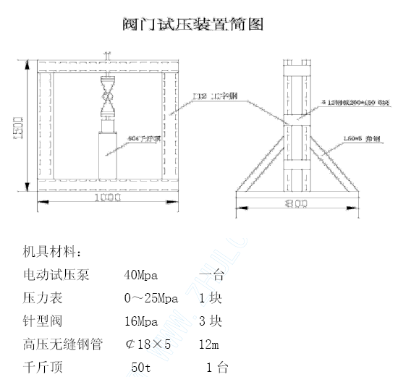
d 减温减压阀及减压阀强度试验为15MPa，保压时间3min，严密性试验为0.35MPa，渗漏量不超过1.4kg/min。
e 阀门强度试验时，首先开启阀，自来水由一端进入，另一端堵死。有介质方流向的阀门，自来水进入方向与介质流向一致，强度试验主要检查壳体及填料是否有渗漏，以不漏为合格。
f 强度试验合格后，再进行严密性试验。试验时，关闭阀门放水，再升至规定压力。检查压力表及密封面，以压力表不降，阀密封面不漏为合格。
g 试验合格的阀门，应及时排尽内部积水，并作好标记。
h 试验出现问题的处理：若阀门填料出现渗漏，应采用同材质的填料盘根进行更换，填料直径应比间隙直径大1/3，接口处须切成斜口。若密封面出现渗漏，填料压盖要留有1/3 的压紧余量，缺陷深度不大于0.05mm 的。采用金刚砂进行研磨，若大批量出现问题，由供货商进行处理或更换阀门。经处理过的阀门，应重新进行水压试验。
④ 支吊架制作
a 主蒸汽管道支吊架型式有滑动支架、固定支架、弹簧吊架。
b 滑动支架、固定支架制作根据热通701 施工，弹簧吊架根据热通703-4制作，采用外加工。
c 支吊架焊接采用满焊，不允许漏焊、欠焊。
d 滑动支架的工作表面应平滑灵活，无卡涩现象。
e 固定支架必须牢固可靠，能承受由于热膨胀产生的热应力。
f 支吊架弹簧应有出厂合格证。
g 弹簧表面不应有裂纹、折叠、分层、锈、划痕等缺陷。
h 弹簧工作圈数偏差不应超过半圈。
i 在自由状态时，弹簧各圈节距应均匀，其偏差不超过平均节距的±10％。
j 弹簧两端支承面与弹簧轴线应垂直，其偏差不超过平均自由高度的2％。
k 制作完毕的支吊架刷红防锈漆两遍，并妥善保管。
⑤ 管道焊接
a 管道在安装前，应彻底清除管内杂物，保持管内洁净。
b 管道坡口，采用V 型坡口，坡口角度Q=60～70，间隙1～3mm，钝边0.5～2mm，坡口加工采用磨光机、氧气、乙炔相结合。
c 管道坡口内外表面10mm 范围内应用锉刀、磨光机清除干净。管道对口做到内壁齐平，内壁错边量不超过壁厚的10％，管道对口除需预期拉伸外，不得强行对口，特别是与设备对口时应自然组对。
d 管道对接焊缝位置要求：
焊缝位置距起弯点不小于管子外径且不小于100mm；
两个对接焊接缝间的距离不小于管子外径，且不小于150mm；
支吊架管部位置不得与管子对接焊缝重合，焊缝距离支架边缘不小于50mm；
管子接口距开孔边缘不小于50mm，且不小于孔径；
接口不得在隔、楼板内。
e 管道焊接。焊接采用氩弧焊打底，电焊盖面，氩弧焊丝选用H08Mn2SiA，焊条选用CHE427（母材20G）或CHE422（母材为20#钢），具体焊接工艺评定见焊接施工方案。
⑥ 管道安装
a 管道预制，尽量采用在地面预制管道，然后再整体吊装，减少高空作业工作量，在地面预制应按图纸严格控制尺寸，减少误差，预制完毕的管段，将内部清理干净，并应及时封闭管口。
b 法兰连接与管通同心，并保证螺栓自由穿入，法兰间应保持平行，其偏差不大于法兰外径的1.5‰，不得用强紧螺栓的方法消除歪斜。
c 法兰连接应使用同一规格螺栓，安装方向一致，紧固后的螺栓与螺母宜齐平。
d 管道预拉伸，考虑到蒸汽管道工作温度较高，热膨胀值较大，需要在按设计位置进行预拉伸；在预拉伸前，预拉伸区域内支、吊架已安装完毕，管子与固定支架固定，预拉口附近的支吊架已预留的调整量，支吊架弹簧已按设计值压编，并临时固定，不使弹簧承受管道载荷。
e 穿墙及楼板的管道，应加管，穿墙套管长度与墙厚相同，穿墙楼板管高出楼面50mm。
f 水平管段应有2‰的坡度，坡向疏水装置。
g 管道安装允许偏差见附表
⑦ 阀门安装
a 阀门安装前应清理净，保持关闭状态，安装和吊装阀门时，不得以手轮作为起吊点，且不得随意转动手轮。
b 截止阀、止回阀及节流阀按阀壳上流向标志正确安装。
c 所有阀门连接应自然，不得强力对接或承受外加重力负荷，坚固阀门应对称均匀用力紧固。
d 阀门安装，手轮不得朝下操作灵活方便，安全阀应垂直安装，在管道投入运行时，及时调校安全阀，安全阀最终调校，在系统上进行。
⑧ 支吊架安装
a 管道滑动支架、固定支架、弹簧支架严格按设计图纸安装，不得在没有补偿装置的直管段上同时按置两个及以上的固定支架。
b 固定支架必须焊接牢固，能承受管道热应力，滑动支架应滑动自如，活动部位应裸露，不被保温层敷盖。
c 支吊架应正确，安装平整、牢固、与管子接触良好。
d 支吊架的吊点或支座面中心，应设在位移的相反方向，按热位移值的1/2 偏位安装。
e 弹簧支吊架的弹簧高度，安装标高与工作荷载必须符合设计要求，弹簧的临时固定件，应待系统安装、试压、绝热完毕后方可拆除。
（2）主给水管道安装 加热器
① 主给水管道系统:
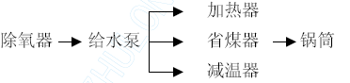
泵前工作压力0.4Mpa 工作温度170℃泵后工作压力6.0Mpa 工作温度为170℃。
② 材质选用:管材及管件各采用20#钢，泵进口采用冲压弯头、挖眼三通，泵出口的弯头采用煨制弯头（R=4D）无缝锻制三通。
③ 焊接方法：采用氩弧焊打底，电焊盖面氩弧焊丝选用H08Mn2siA、电焊条选用CHE422。
④ 其余同上。
（3）除氧蒸汽及补给水管道安装
① 除氧蒸汽主要来自汽轮机抽气，排污罐来汽经减压后的蒸汽，工作压力0.5Mpa，工作温度200℃。
② 材质选用：管材管件选用20#钢，蒸汽管采用4D 煨制弯头、成品三通，凝结水管采用冲压弯头，挖眼三通。
③ 焊接方法：蒸汽管采用氩弧。焊打底，电焊盖面，水管采用手工电弧焊。
④ 其余同上
（4）疏放水管安装
① 疏放水管包括锅筒、集箱的排污、疏放水至排污罐的水系统，工作压力4.0Mpa，工作温度200℃。
② 材料选用：选用20#钢、采用煨制弯头（R=4D）。
③ 焊接方法：全氩弧焊（DN≤50）、DN＞50 采用氩弧焊打底、电焊盖面。
④ 管道开孔采用机械钻孔，接入疏放水母管按介质流向稍有倾斜。
⑤ 不得将不同介质或不同压力的疏放水管接入同一母管或容器内。
⑥ 疏放水管安装应有3～5‰的坡度，坡向排污罐。
⑦ 疏放水管及母管布线应短捷，尽量靠梁柱布置，不影响通道和设备的操作。
7.3.2.6 余热锅炉膜式壁安装措施
（1）膜式壁组对前的准备工作
① 仔细阅读施工图、相关规程、规范。熟悉各组件名称、规格、型号，图中编号；核对设计位置、标高、间距，复核集箱，膜式壁运行工况下的热膨胀量。
② 仔细按图检查到货的集箱、膜式壁的外观质量、几何尺寸、平行度、平整度；管口的平直度、平整度、间距的偏差，并作好记录（见后附表一、二、三），便于集箱与膜式壁管口、膜式壁与膜式壁管口组对时比较、参考选择。由于两台锅炉除汽集箱外均可以互换，在确保外部尺寸，安装方向满设计的情况下，大部分膜式壁可以在管间距相差不多的情况下进行互换，仔细测量和复核管口可以减少调校工作量。
③ 组对平台的搭设
施工现场搭设具有一定强度，表面平整的组合支架，采用L10x10号角钢，作支撑架，支腿下采用δ=16，500x500 的钢板作垫板，现埸搭设二座组合支架，以保证施工进度。平台简图如下图示：
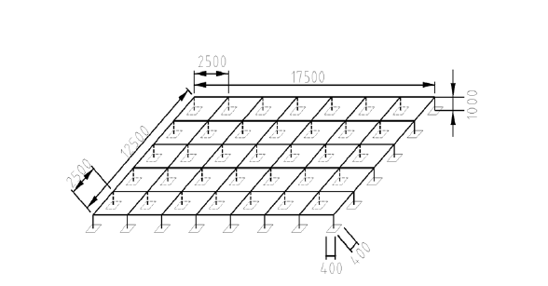
④ 膜式壁组对前应对管口内外进行打磨，清除油垢和铁锈，直至显露出金属光泽，打磨长度为10~15mm 左右，打磨后暂时不焊接应涂上黄油，然后盖上端盖，等待使用时用丙酮清洗干净。
⑤ 膜式壁外观检查合格后应按规范规定进行吹扫，进行通球检查，以检查管内是否有杂物和检查对接焊缝处是否有焊瘤。通球试验必须编号和严格管理，不得将球遗留在管内。若球被卡住，应另外通球撞击被卡球，若仍未撞出，则再通一个加热至500 度左右的小球，用手触摸管子，在发热区域前3 倍球直径处割断管子，取出钢球，检查问题所在，并作相应处理。通球后应对管口作好可靠的封闭措施。
（2）膜式壁调整
① 组对前，应对膜式壁进行外观检查，检查外形尺寸是否达到设计要求，主要检查长度、宽度、4 个角是否呈90 度、对角线长度、膜式壁边管平直度、膜式壁总体平整度，如果超出设计误差，应进行校正，绝对不允许正公差出现。膜式壁尺寸偏差见下图示：
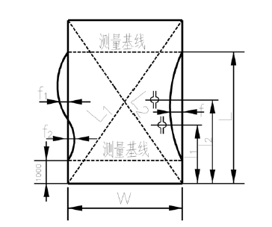
a 长度L 的极限偏差为-2~ +3 ㎜。
b 宽度W 的上偏差不大于6 ㎜，并且每米宽度的上偏差不大于3 ㎜。
c 旁弯度f 的允许偏差，当双向旁弯时应符合f1+f2≤6 ㎜，单向旁弯时f≤6 ㎜。
d 沿管屏横向测量的直线度H（见下图）应符合表中的要求。
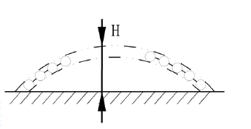

膜式壁宽度W m | H ㎜
≤1 | 5
1＜W≤2 | 10
＞2 | 15
e 对角线差L1-L2，对平面管屏不大于5 ㎜，对带成片弯头的管屏不大于10 ㎜。
f 各类门孔标高l1、l2 的极限偏差为±15 ㎜。
g 鳍片管节间距t 的极限偏差，在管屏两端测量基线处为±3 ㎜，两端测量基线处所测得得公差为±6 ㎜（见下图）。
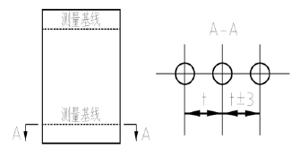
h 鳍片管纵向拼接焊缝的边缘偏差（错边）不大于3 ㎜，大于3 ㎜处应双面焊接。
I 对形状较复杂、带成片弯头的膜式壁可用1：1 放样或其他有效办法检查尺寸偏差，实物对基准线的允许偏移应符合下图的要求。
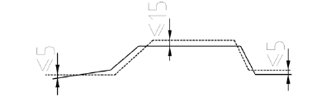
②校正方法采用热校正（热校正温度20G 控制在950℃以下，15CrMoG控制在780℃以下）、局部割开鳍片、倒链配合专用夹具、千斤顶、组合支架配合、专用夹具等，管口小位移采用对口钳，撬棍撬管端等方法进行校正。具体方法如下：
a 膜式壁垂直度校正，如下图示：
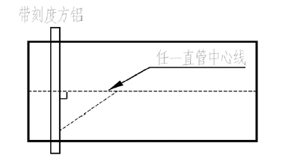
校正方法如下：
从膜式壁上选定任一直管中心线作为基准，在膜式壁其中一端管口内侧垂直靠上方铝，在膜式壁两边管端按勾股定律（勾3 股4 弦5）找出基准线的垂线、并靠上方铝划线；然后另选一直管，重复上述操作，若两条线平行，则可以作为管口处理的参考标准，任选一条线作标准测量线距各管口的距离，以最短线段加2 ㎜作为基准，再划平行线，以此作为标准，用角尺对每一管口进行测量，然后割磨，磨掉多余管边，并进行30 度坡口，以达到管口对口间隙要求。若任选两条线不平行，则应多选几条直管中心线，取算术平均值作为参考标准。集箱、膜式壁组合允许偏差见下表：

序号 | 检查项目 |  | 鳍片管允许偏差（㎜）
1 | 集箱水平度 |  | 2
2 | 组件对角线 |  | 10
3 | 组件宽度 | 全宽≤3000 | ±5
3 | 组件宽度 | 全宽＞3000 | 2/1000，最大不大于15
4 | 火口纵横中心线 |  | ±10
5 | 组件长度 |  | ±10
6 | 组件平面度 |  | ±5
7 | 集箱间中心线垂直距离 |  | ±3
b 集箱管口校正
用方铝比靠，用游标卡尺检查集箱管口节距和间距，管口节距和间距公差不得超过±1 ㎜，否则应对超高管口进行打磨，如下图示：
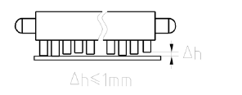
用角尺检查管口纵横倾斜度，不得超过±0.5 ㎜，否则应进行打磨，示图如下：
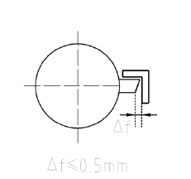
若集箱短管倾斜度大于1.5m，则应校正，如下图示：
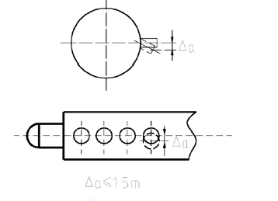
③ 对于膜式壁组对后四角不成90 度或对角线超差，则应用粉线选定膜式壁上一平直的基准管划线，用勾股定律对四角弹线，找出误差所在，然后用2.2.2.1 的方法予以校正。
④ 组对好的膜式壁应再次校核长度，宽度，对角线长度，测量管口间距，偏差是否与相应的集箱对应，若超过规范规定，应在地面再次对其进行调整，减少空中调整量。合格后作好安装方向的油漆标注；
⑤ 异型膜式壁调整
异型膜式壁角度的校正应用D6 圆钢或8#铁丝作1：1 角度及长度放大样进行比靠调整角度。
异型膜式壁管口应用方铝进行管口平齐度校正，用角尺对管中垂直度进行校正，确保组对误差在设计允许范围之内。
对与上、下集箱连接的管口均应进行检测，编号，并与相应集箱对照。安装时挑管口综合误差小的膜式壁与集箱对口焊接。
⑥ 膜式壁组对焊接
膜式壁组对，错口小于1 ㎜为合格。组对好的膜式壁允许偏差见下表：

序号 | 检查项目 |  | 鳍片管允许偏差（㎜）
1 | 组件对角线 |  | 10
2 | 组件宽度 | 全宽≤3000 | ±5
2 | 组件宽度 | 全宽＞3000 | 2/1000，最大不大于15
3 | 火口纵横中心线 |  | ±10
4 | 组件长度 |  | ±10
5 | 组件平面度 |  | ±5
自检合格后，应由四方代表现场检查签证认可方可焊接，签证表见后附表四。
膜式壁焊接后应对管口进行25%射线探伤或50%超声波探伤，探伤时间为每天中午12：00——14：00，夜间23：30——0：30 或5：30——6：30。探伤后四个小时出具结果，若有缺陷，焊接班组应立即进行处理。若合格，则应立即吊移至合理部位，以便后续组对。
探伤合格后，进行吊耳焊接（膜式壁上部鳍片前、后、左、右应设四个吊耳）以便高空调整，膜式壁临时操作平台支架的焊接，方可进行转运，吊装，组对，安装。吊装前应将操作平台跳板捆绑牢固。
（3）膜式壁吊装
吊装前应通知钳工工长，并复查上集箱相对位置、标高、水平度、热膨胀是否满足设计要求，集箱是否临时固定，同时再次复查膜式壁和集箱是否对应，不得用错、装反。
① 吊装时，由专人负责指挥，吊装区域正下方应设警戒区域、不得站人、工长安排专人巡视，保持吊装区域相对安静。吊装前，选择吊点应可靠，起吊前先试吊，待起重机具受力后停顿二分钟作全面检查，一切正常后方可正式起吊。
② 吊装到位后应进行管口检查，不符要求应进行处理。点焊前应用经纬仪测膜式壁垂直度，若是异型壁则应采取临时加固定膜式壁的措施。
焊接时原则上先点焊中部管口，然后向两边平移。焊接作业由两人对焊，焊后应各进行25%的射探和超探。
（4）膜式壁与集箱的连接
膜式壁吊装到位后应按设计水平度，垂直度校核，特别注意与下部集箱的连接尺寸，避免累计误差超标，然后与下部集箱焊接。
膜式壁与上、下部集箱连接前，应检查、清除管内、集箱内的杂物，并彻底清除“钻孔底片”。
膜式壁间连接扁钢应从上往下焊，焊接时不得伤害管子，两面焊接后方可焊密封。
7.3.2.7 焊接施工措施
根据该工程管道所涉及的材料20#钢、20G 锅炉志用钢和15GrmoG低合金耐热钢进行焊接分析。
20#钢可焊性良好，一般没有淬硬倾向，不需采取特殊的工艺措施即可得到优质的焊接接头。常用手工电弧焊或气体保护焊等方法焊接，焊前不用预热，焊后不进行热处理。
20G 锅炉专用钢可焊性与20#钢同样良好，但选用手工电弧焊方法时，在选用焊接材料（电焊条）尽量选用碱性药皮的电焊条。如：CHE426或CHE427 为宜。而且要求对焊条进行严格烘干，随取随用防止吸潮。
选用气体保护焊（氩弧焊）时与20#钢相同。
15CrMoG 低合金耐热钢可焊性较好，热强钢在高温下有一定的抗氧化能力和较高强度的钢。首先这类钢按合金含量具有不同程度的淬硬倾向，在焊接热循环决定的冷速度条件下，焊缝金属和热影响区可能形成对冷裂纹敏感的显微组织；其次是钢中含有Cr、Mo 等强裂的碳化物形成元素，从而使接头过热时易产生再热裂纹倾向，应采取适当措施。细化晶粒组织，消除淬硬倾向，防止再热裂纹的产生。
（1）焊接方法的选择
① 低碳钢的焊接方法选择
低碳钢是最容易焊接的一种金属，可焊性良好，它的含碳量及含其它合金元素均较少，适用的焊接方法很多，它对焊接方法并无特殊要求。
如手工电弧焊、气体保护焊等一些常用的焊接方法都能采用。它主要根据材料、产品结构、产品要求和具体施工条件来确定。该工程中20#、20G 钢的管材，较大管径的对接接头，采用手工钨极氩弧焊打底、手工电弧焊盖面；较小管径的对接接头采用手工钨极氩弧焊，以保证良好的焊缝成形及焊缝接头内部质量。
② 低合金耐热钢的焊接方法选择
15CrMoG 钢可焊性较好，常用的焊接方法有手工电弧焊、埋弧自动焊、熔化极气体保护焊、手工钨极氩弧焊等。根据我们的焊接工艺评定，结合该工程质量要求和管径大小的实际情况，我们选用手工钨极氩弧焊。
（2）焊接材料的选择
① 低碳钢焊接材料的选择
首先应考虑焊缝金属与母材等强，且化学成份相似的焊接材料。结合该工程的实际要求与焊接条件。20#钢选用酸性药皮。熔敷金属抗拉强度为42kg 级“大西洋”焊条、型号为E4303、牌号为J422、规格φ2.5、φ3.2；焊丝型号：Ho8Mn2SiA、规格：φ2 mm。
20G 锅炉专用钢选用碱性药皮，熔敷金属抗拉强度为42kg 级“大西洋”焊条、型号为E4315、牌号为J427、规格φ2.5mm；焊丝型号：
Ho8Mn2SiA、规格：φ2 mm。
② 低合金耐热钢焊接材料的选择
选配低合金耐热钢焊接材料的原则是焊缝金属的合金成份与强度应基本上与母材相应指标一致或应与产品技术条件提出的最低性能指标，又根据我们做过的焊接工艺评定选用焊丝型号为：TIG-R31，规格φ2 mm。焊条型号：E5515-B2、牌号R307、规格φ2.5、φ3.2 mm。
（3）焊接设备及检测器具的选择
①手工电弧焊设备
Z×7-400 型逆变式焊机10 台。
②手工钨极氩弧焊设备
唐山松下钨极氩弧焊焊机YC-300TSP12 台
③焊条烘烤设备
300℃低温烘箱2 台；
500℃高温烘箱2 台。
④射线探伤机3 台。
⑤超声波检测仪2 台。
⑥焊缝外观检测尺1 把。
⑦测厚仪1 台。
⑧光谱分析仪1 台。
⑨硬度仪1 台。
⑩风速仪1 台。
（4）焊接工艺
该工程基础上所涉及的材料类别、Ⅰ类材料20#钢、20G 钢和15CrMoG 低合金耐热钢根据《火力发电厂锅炉、压力容器焊接工艺评定规程》(SD340-89)和《电力建设施工及验收技术规范(火力发电厂焊接篇) 》(DL5007-92) 制定了焊接工艺指导书并进行焊接工艺评定。
工艺评定编号：PQR-TL5（20#，GTAW，对接工艺评定）；
PQR-TL6（20#，GTAW+SMAW，对接工艺评定）；
PQR-TL1（20G，GTAW，对接工艺评定）；
PQR-TL2（15CrMoG，GTAW，对接工艺评定）；
PQR-TL3（1Cr18Ni9Ti，GTAW，对接工艺评定）；
PQR-TL4(15CrMo+20G，GTAW， 对接工艺评定)；
PQR-TL7（20#，SMAW，对接工艺评定）；
① 20#钢手工钨极氩弧焊工艺
a 母材：20#钢；规格：φ16×3、φ22×3、φ25×3、φ32×3、φ57×3.5、φ108×4.5 等。
b 焊丝型号号：Ho8Mn2SiA；规格：φ2mm。
c 保护气体：氩气，纯度99.98%。
d 钨极直径：φ2mm。
e 承担焊接锅炉受压元件的焊工，必须按国家技术监督检疫总局颁发的《锅炉压力容器及压力管道焊工考试与管理规则》取得合格证的焊工，方可从事考试合格项目范围内的焊接工作。
f 焊前准备
坡口加工：
按下图示（1）要求，采用机械加工坡口，现场可用砂轮磨光机清理打磨坡口内及其两侧30mm 范围内的铁锈、氧化物及其它污物，彻底呈现金属光泽，且用丙酮清理干净。
焊前用砂纸把整根焊丝砂磨干净，且用丙酮清理干净。
坡口组对与焊接顺序。
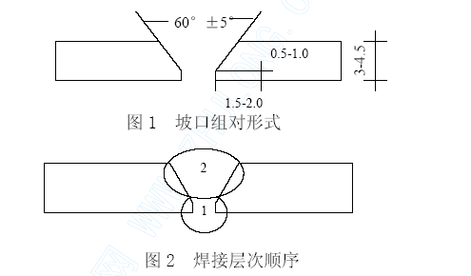
点固：
点固应对称进行，点焊长度为10-20（mm），点固后认真检查质量，若有表面裂纹、夹渣、气孔、未焊透等缺陷，必须彻底清除后施焊。
g 焊接
采用唐山松下YC-300TSP 直流氩弧焊机。
焊接工艺规范参数

层次 | 焊接材料 | 电源  极性 | 焊接电流（A） | 焊接电压（V） | 焊接速度（cm/min） | 气体流量（L/min） | 电极材料
1 | Ho8Mn2SiA φ2 | 直流  正接 | 60-80 | 11-15 | 3.0-6.0 | 6-8 | 铈钨φ2
2 | Ho8Mn2SiA φ2 | 直流  正接 | 60-80 | 11-15 | 3.0-4.5 | 6-8 | 铈钨φ2
h 其他技术要求：
多层焊道必须连续焊完，封底层焊完后进行外观检查无表面缺陷方可进行盖面层焊接。
焊接环境温度在常温下进行施焊，环境温度低于0℃时，需进行局部100-150℃预热。
下雨、下雪时不得露天焊接，且应采取防风措施。
② 20#钢氩弧打底电弧盖面焊接工艺
a 母材：20#钢；规格：φ133×6、φ159×7、φ219×9、φ273×8、φ325×13。
b 焊丝：Ho8Mn2SiA，φ2mm。
c 焊条：CHE422，φ3.2mm。
d 焊工资格要求同上。
e 焊前准备
坡口形式、组装、点固、清理（同上）。
焊接层次及顺序图示下：
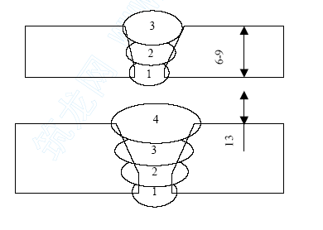
f 焊接
采用唐山松下氩弧焊机YC-300TSP 封底焊。采用ZX7-400 型逆变式焊机填充、盖面。
焊接工艺规范参数

层次 | 焊接材料 | 电源极性 | 焊接电流（A） | 焊接电压（V） | 焊接速度（cm/min） | 气体流量（L/min） | 电极材料
1 | Ho8Mn2SiA φ2 | 直流正接 | 100-120 | 10-15 | 5-6.5 | 8-10 | 铈钨φ2
2 | CHE422 φ3.2 | 直流正接 | 110-130 | 20-22 | 6-9
3 | CHE422 φ3.2 | 直流正接 | 110-130 | 20-22 | 6-9
4 | CHE422 φ3.2 | 直流正接 | 100-120 | 20-22 | 6-8

g 其他技术要求（同上）。
③ 3、20G 钢氩弧焊接工艺
a 母材：20G 钢，规格：φ16×3、φ25×3、φ38×3.5、φ38×5、φ51×5、φ60×4、φ89×4.5、φ108×4.5、φ133×6、φ219×6。
b 焊丝：Ho8Mn2SiA，规格：φ2mm。
c 焊工资格要求（同上）。
d 焊前准备（同上）。
e 焊接工艺规范参数（同上相应参数）。
f 其他技术要求（同上）。
④ 20G 钢氩弧打底电弧盖面焊接工艺
a 母材：20G 钢，规格：φ159×12、φ219×20。
b 焊丝：Ho8Mn2SiA，规格：φ2mm。
c 焊条：CHE427，规格：φ3.2mm。
d 焊工资格要求（同上）。
e 焊条烘烤温度要求严格烘干，烘烤温度：碱性焊条350-400℃， 酸性焊条150-200℃，恒温1 小时，取出必须放入焊条保温筒内，随取随用，当天没用完的焊条，必须放回烘箱内。焊条重复烘烤次数不得超过两次。
f 焊前准备
坡口加工、打磨、清理、组对等（同上相应要求）。
g 焊接
采用唐山松下YC-TSP300 氩弧焊机封底焊，采用ZX7-400 型逆变式焊机填充、盖面。
焊接工艺规范参数

层次 | 焊接材料 | 电源极性 | 焊接电流（A） | 焊接电压（V） | 焊接速度（cm/min） | 气体流量（L/min） | 电极材料
封底层 | Ho8Mn2SiA φ2 | 直流正接 | 100-120 | 10-15 | 5.5-6.5 | 8-10 | 铈钨φ2
填充层 | CHE426 或CHE427 φ3.2 | 直流反接 | 110-130 | 20-22 | 6-9
盖面层 | CHE426 或CHE427 φ3.2 | 直流反接 | 110-120 | 20-22 | 6-8

h 其他技术要求（同上）。
⑤15CrMoG 低合金钢氩弧焊工艺
a 母材：15CrMoG 低合金钢，规格：φ18×3、φ25×3、φ51×5.5、φ133×6。
b 焊丝：TIG-R31， φ2
c 焊工资格（同上）
d 焊前准备
坡口加工、打磨清理、组对、点固（同上相应要求）。
焊接顺序（同上）
e 焊接
采用唐山松下YC-TSP300 直流氩弧焊机。
焊接工艺规范参数

层次 | 焊接材料 |  | 电源极性 | 焊接电流（A） | 焊接电压（V） | 焊接速度（cm/min） | 气体流量（L/min） | 电极材料
1 | TIG-R31 φ2 |  | 直流正接 | 75-80 | 12-14 | 5-6 | 8-10 | 铈钨φ2
2 | TIG-R31 φ2 |  | 直流正接 | 75-80 | 12-14 | 6-7 | 8-10 | 铈钨φ2
3 | TIG-R31 |  | 直流 | 75-80 | 12-14 | 7-8 | 8-10 | 铈钨
 |  | φ2 | 正接 |  |  |  |  | φ2

f 其他技术要求（同上）
注：焊后立即用石棉绳（保温材料）进行保温缓冷。
⑥ 15CrMoG 与20G(低合金钢与低碳钢)焊接工艺
a 母材：15CrMoG、20G， φ51×5.5。
b 焊丝：H08Mo2SiA， φ2。
c 焊工资格(同上)。
d 焊前准备
坡口加工、打磨清理、组对、点固(同上相应要求)。
焊接顺序(同上)。
e 焊接
采用唐山松下YC-300TSP 直流氩弧焊机。
焊接工艺规范参数

层次 | 焊接材料 | 电源极性 | 焊接电流（A） | 焊接电压（V） | 焊接速度（cm/min） | 气体流量（L/min） | 电极材料
1 | Ho8Mn2SiA φ2 | 直流正接 | 75-80 | 12-14 | 5-6 | 8-10 | 铈钨φ2
2 | Ho8Mn2SiA φ2 | 直流正接 | 75-80 | 12-14 | 6-7 | 8-10 | 铈钨φ2
3 | Ho8Mn2SiA φ2 | 直流正接 | 75-80 | 12-14 | 7-8 | 8-10 | 铈钨φ2
f 其他技术要求（同上）
注：焊后立即用石棉绳（保温材料）进行保温缓冷。
⑦ 1Cr18Ni9Ti 奥氏体不锈钢氩弧焊的焊接工艺
a 母材：1Cr18Ni9Ti、20G， φ51×5.5。
b 焊丝：H1Cr18Ni9Ti、 φ2。
c 焊工资格(同上)。
d 焊前准备
坡口加工型式，如图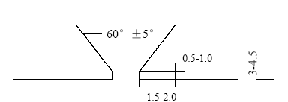
坡口两侧及坡口内打磨干净后用丙酮脱脂。
组对、点固（同上相应要求）。
焊前进行内充氩保护，防止焊缝金属氧化。
e 采用唐山松下YC-300TSP 直流氩弧焊机。
焊接工艺规范参数

层次 | 焊接材料 | 电源极性 | 焊接电流（A） | 焊接电压（V） | 焊接速度（cm/min） | 气体流量（L/min） | 电极材料
1 | H1Cr18Ni9Ti φ2 | 直流正接 | 70-80 | 12-14 | 3.0-5.0 | 8-10 | 铈钨φ2
2 | H1Cr18Ni9Ti φ2 | 直流正接 | 70-80 | 12-14 | 3.0-5.0 | 8-10 | 铈钨φ2

f 其他技术要求(同上)
注：焊接过程中注意控制焊接速度及温度：①速度比一般碳钢焊接稍快；
②焊接温度不宜过高，防止焊缝金属过热氧化。
（5）焊接施工布置与劳动力计划
根据所承担的工程量，结合施工条件，确保工程工期和质量，投入足够的技术力量和施工劳动力。
① 焊接锅炉本体焊工12 名分为6 个组，同时进行。
② 各组人员配置
a 每组管道工两名（持中、高级等级证）。
b 每组焊工两名（持有锅炉压力容器、压力管道合格证）。
c 辅助工按实际需要配置。
③ 根据施工条件。如壁管、管屏的焊接，两名焊工一组对称施焊，可
提高工作效率，减少焊接变形。
（6） 焊接施工进度计划
天数施焊组 |  | 施焊进度（天）
工序名称 |  | 5 | 10 | 15 | 20 | 25 | 30 | 35 | 40 | 45 | 50 | 55 | 60
膜式壁 管屏 | 焊1
膜式壁 管屏 | 焊2
膜式壁 管屏 | 焊3
低、高、省、下、顶、集、下、主、机 | 焊4
低、高、省、下、顶、集、下、主、机 | 焊5
低、高、省、下、顶、集、下、主、机 | 焊6
探伤
返修
探伤
注：①探伤用休息时间；②返修在施焊时间中进行。
（7）焊接质量检验
根据《火电施工质量检验及评定标准》(焊接篇1996 版)进行焊接质量检验，可分为焊缝外观检查，无损探伤检查和焊接接头的力学性能试验检查等。
① 外观检查
a 受压元件的焊缝焊完后，焊工应清除飞溅物，打磨干净，作好自检，并在规定部位打上焊工钢印号。
b 焊缝高度≤3mm 与母材平滑过渡。
焊缝宽度：比坡口单边增宽1-1.5mm；
宽度差≤2mm；
咬边：深度≤0.5mm，管子焊缝两侧咬边总长度不超过管子周长的20%。
c 焊缝及其热影响压表面无裂纹、夹渣、气孔、弧坑等缺陷。
② 无损探伤检查
a 无损探伤人员应按劳动部颁发的《锅炉压力容器无损检测人员资格考试规则》考核，取得Ⅱ级以上资格证书，可承担相应的无损探伤工作。
b 探伤标准应按照GB3323-87《钢溶化焊对接接头射线照相和质量分级》的规定执行。射线照相的质量要求不应低于AB 级，对接接头的质量不低于Ⅱ级为合格。
c 探伤比例，对锅炉本体受压元件的集箱、管道对接口头焊缝总数的25%以上的射线探伤抽查。
（8）焊接质量保证措施
① 对锅炉受热面的合金钢，焊前必须进行合金元素含量的光谱分析，分析确认后方可施焊。
② 对锅炉受压元件的焊缝接头及位置进行焊前摸拟试验，合格后施焊。
③ 本工程焊接准备、施工、检验和竣工验收均以设计为依据，以有关法规、标准为准则，以执行工艺纪律，以充分保证工程质量为上目的。
7.3.2.8 水压试验方案

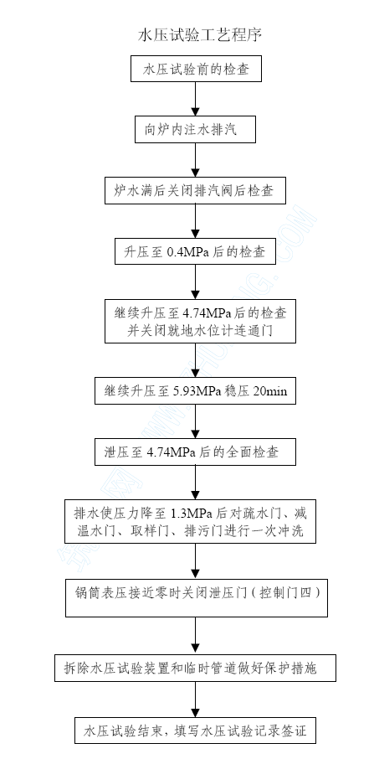水压试验工
（1）锅炉水压试验范围
① 锅炉本体的省煤器、锅筒、膜式水冷壁、过热器和锅炉范围内的汽水管道、阀门。
② 二次门以内的受压管路
a 连续排污系统
b 加药及取样系统
c 疏水及故事放水系统
d 排汽系统
e 反冲洗系统
f 热工仪表各测点
③锅炉主给水管路系统包括给水操作平台在内。
（2）水压试验前的检查与准备
①检查
a 承压部件的安装应全部完成，包括焊接及受热面管子、支吊架和膜式壁的一次密封焊接、集箱、汽包检查、热膨胀检查，炉顶吊杆系统是否受力均匀等安装工作。
b 汽水系统管道上所有阀门的启闭位置应符合水压试验要求，并有明确的位号牌表示，开关状态标志清晰，并落实专人监督阀门。
c 组合安装时用的临时加固，固定支撑应全部割除并清理干净。
d 核对合金钢部件的光谱复检色标是否与图纸要求相符。
e 校核受热面系统各处的膨胀间隙和膨胀方向是否符合设计要求并作好记录。锅筒、管道等的热胀指示器应安装好，调整至“零”点。
f 锅筒上的两个安全阀和集汽集箱的一个安全阀应加适合的盲板。
g 清除试压通道的杂物，便于试压检查。
②准备
a 试压装置设置在锅炉7m 平台主给水管上压力表的后端。（图一）
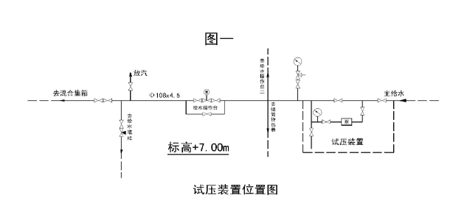

b 试压用水采用7m 平台除盐水补给水箱内已制备的200m3 除盐水，并经加氨加联胺处理。水的PH 值调整至9~10，并经充分混合合格后方可使用。加药比例为液氨500mg/L，联氨150~200mg/L。
c 试压水利用±0.00 主给水泵，向锅炉注入合格的除盐水，进水前管道必须冲洗干净。
d 第一炉膛内设置两副6m 安全吊篮，第二炉膛内设置两副3m 安全吊篮；
10 台充电式照明设施供炉膛内检查。
e 消除缺陷的修理工具：安全电源线架、低压行灯变压器及灯具、氩弧焊机、电钻、磨头、铣刀头、手砂轮机和各种规格扳手。
f 准备好安装技术记录和三针时钟及50℃玻璃水银温度计。
g 泄水点位置由业主指定。
（3）气压试验
由于锅炉系统复杂，焊缝与法兰结合面较多，渗漏的可能性也大。
如果泄漏点都通过水压试验来发现，则势必将水压试验时间拖长。泄漏情况较大时将被迫中断试压，放水消除缺陷后方能继续水压试验。因此，在正式水压试验之前先进行一次气压试验，用来检查受压部件是否有泄漏，有利于水压试验的顺利进行。
①方法
a 利用业主生产用的20m3/min 空气压缩机，其额定压力为0.8Mpa。压缩空气经汽水分离器除去水份、油份后由临时供气管道进入锅炉。
b 进气口借用水压试验的进水口对锅炉试验系统充气，使系统内的压力达到0.5MPa。
c 稳压30min，观察是否有压力降。若无，泄压后进行水压试验；若有，将浓度适当的肥皂水用喷雾器喷涂在全部受压系统焊缝上（包括制造焊缝）及法兰结合面等易漏部位，以检验是否有渗漏发生。如发现有渗漏情况需作出记号，以便试验结束后集中处理。
（4）水压试验的压力及试验方法
①试验压力：5.93MPa
②试验方法
a 开启锅炉上部的所有排空门、试验压力表连通门、就地水位计连通门、关闭所有疏、放水门及本体管路范围内的二次门。
b 关闭试压泵控制门2、控制门3、控制门4，开启主给水控制门1，向炉内缓缓进水，随着给水的进入，当锅炉上各部位排空门出水后逐个关闭。当集汽集箱排空气门出水关闭后等待3~5min 后又开启，反复多次后排尽空气，最后关闭排气门。再次检查炉顶吊杆系统受力情况，正常后靠水源压力向炉内进水。当水源压力不高于锅炉试验压力时可直接进水（高于锅炉试验压力进水压力控制在4.74MPa 以下）。关闭主给水控制门1 按水压试验工艺程序3.2 执行。检查有无渗漏，无异常后打开试压控制门2 和试压泵进水控制门3，向炉内加压进水。（图二）
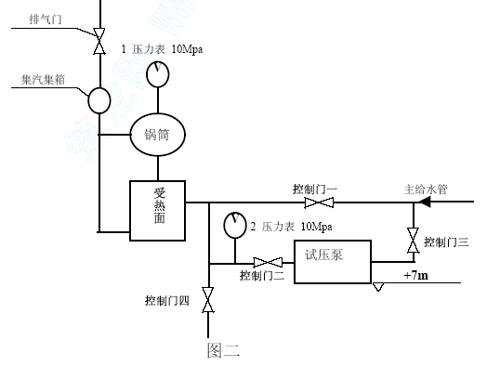
c 试压泵在4.74MPa 内的升压速度控制在每分钟0.2~0.3MPa 以内。
d 当锅炉压力升到0.4MPa 时停止升压，检查各部位严密性，必要时将人孔、阀门的螺栓对称再紧固一次，如无渗漏和异常可继续升压。
e 当压力升至4.74MPa 停止升压进行全面检查，有无渗漏和异常变形。
当检查未发现渗漏和变形后，关闭锅筒上的就地水位计连通门，开启泄水门以避免水位计超压。
f 继续升压，升压速度控制在每分钟0.1MPa 内；升至5.93MPa 关闭升压泵出口控制门2 停止升压。在此压力下保持20min 观察压力表的下降情况。
g 在5.93MPa 压力下保持20min 后打开控制门4 使压力下降至锅炉工作压力4.74MPa，在此压力下作一次全面检查，和原来查出的缺陷相比较，有无扩大、有无残余变形、焊缝、人孔、法兰等处有无渗漏；检查期间压力应保持不变。
h 试压过程中的4.74MPa 工作压力和5.93MPa 试验压力均以锅筒的表压为准，其余压力段的压力可以用试压泵表压力来监控。锅筒表压和试压泵表压之差约为0.34MPa。
i 锅炉水压试验泄压速度控制在0.2~0.3MPa/min，压力降接近零时（锅筒压力表），关闭泄水门进行湿法保护。
j 当锅炉压力降至1.3MPa 时利用余压对疏水门、减温水门、取样门、排污门等进行逐一冲洗，如水量不够可再次向炉内补水。
（5）排水措施
因锅炉水压试验时排水沟尚未正式形成，排水需增设临时排水管（临时排水含二次安装及拆除），主要走向为从锅筒引下一根DN50 主管，用DN32 集箱排污DN25 管作支管接往各排水点，在6 轴线±0.00 排至室内排水沟。（见疏放水系统图）
（6）水压试验的合格标准
①在5.93MPa 试验压力20min 内压力降应不超过0.05MPa。
②在4.74MPa 工作压力下检查期间应无压降。
③所有焊缝、人孔、法兰及阀门等不漏水。
④水压试验后设备无残余变形，而膜式水冷壁下集箱的下移在允许限度内不算残余变形。
（7）安全要求
①在带压拧紧法兰、人孔门螺栓时操作人员应站在紧固件侧面。
②锅炉水压试验压力达到5.93MPa 时不允许进行任何检查。
③设置警戒区，与试压无关的人员不得进入，试压区域在锅炉试验压力下若有泄漏点，检查人员应远离并悬挂危险标志。
④进入试压现场人员必须戴安全帽，进入炉膛内检查人员必须拴安全带。
⑤试压区域内道路应通畅，手持照明灯具必须用安全照明电压。
⑥不得带压、带水对锅炉缺陷进行修理。
⑦对试压过程中需要操作的门应进行编号、挂牌并有系统示意图在试压现场。
⑧通讯联络应畅通，发出指令要明确清晰；操作者对指令不明确时，应立即通知指挥者，并拒绝操作，指令清楚后再继续操作。
⑨试压前定人定岗位。参加试压的操作者不得随意离开工作岗位。
（7） 水压试验及安全措施增加机具材料计划

序号 | 名称 | 规格型号 | 单位 | 数量 | 备注
1 | 试压泵 | 4DSY-22/63 | 台 | 2
2 | 阀门 | J41 Pg100 DN100 | 个 | 1 | 外购
3 | 阀门 | 针形阀 10MPa，DN15 | 个 | 3 | 外购
4 | 无缝钢管 | Φ18×5 | m | 16 | 外购
5 | 钢管 | 3/4 英寸 | m | 30 | 外购
6 | 压力表 | 10MPa Φ200 1.5 级 | 块 | 2 | 校验合格
7 | 压力表 | 1MPa Φ150 0.4 级 | 块 | 1 | 校验合格
8 | 手扳倒链 | 1t | 个 | 8 | 外购
9 | 吊篮 | L=6m | 副 | 2 | 制作，每个
10 | 吊篮 | L=3m | 副 | 2 | 制作，每个
11 | 充电照明灯 | 3.8V | 台 | 10

12 | 对讲机 | 5km | 台 | 10
13 | 压力表弯 |  | 个 | 2
14 | 安全线盘 | 2.5mm2，50m | 台 | 2
15 | 氩弧焊机 | 400A | 台 | 2 | 租用5 天
16 | 手电钻 | Φ100mm | 把 | 2
17 | 磨头（截锥） | MJ | 个 | 40 | 外购
18 | 铣刀 | 直柄 Φ5mm | 支 | 2
19 | 角向手砂轮机 | Φ100 Φ125 | 台 | 2
20 | 扳手 | 满足紧法兰和人孔要求 | 套 | 1
21 | 空压机 | 20m3/0.8MPa | 台 | 1 | 利用业主生产压
22 | 砂轮片 | Φ100 Φ125 | 片 | 20 | 外购
23 | 手持压缩喷雾器 | 1.5kg | 个 | 8
24 | 肥皂粉 |  | kg | 10 | 外购
25 | 纱布 | 00# | 张 | 10
26 | 工作服 |  | 套 | 2
27 | 工作帽 |  | 顶 | 2
28 | 记号笔 | 黑色、黄色 | 支 | 20 | 各10 支
29 | 行灯变压器 | 220/32V | 台 | 2
30 | 行灯 | 60W | 支 | 10
31 | 钢管 | DN100 | m | 50
32 | 三针时钟 |  | 台 | 1
33 | 玻璃水银温度计 | 50℃ | 支 | 1
34 | 电缆 | 3×16+1×10 | m | 100
35 | 电线 | 6mm2 | m | 400
36 | 木跳板 | 400×600×50 | 张 | 30 | 检查用
37 | 脚手架管 | Φ48 | m | 200 | 警戒用
38 | 钢管 | DN50 | m | 50 | 排水用
39 | 钢管 | DN32 | m | 60 | 排水用
40 | 钢管 | DN25 | m | 30 | 排水用
（8）水压试验劳动力计划
管理人员 9 人
电 工 1 人
管 工 28 人
普 工 4 人
共 计 42 人
7.3.2.9 烘煮炉方案
（1）试炉组织机构、条件及程序
① 成立试炉领导小组。
在工程进入试炉前应成立由业主（监理）牵头，设计、施工、制造及使用等单位参加的试炉领导小组。
试炉领导小组负责规定和协调试炉过程中各相关单位与试炉有关的工作范围、程序及配合要求，决定试炉各阶段的工作目标，领导由各方上岗操作人员组成的试炉班，并统一验收试炉各阶段的质量。
② 成立试炉班。
试炉班应成立三个，以满足连续工作时三班倒进行试炉的要求。每个试炉班的组成如下：
班长一名，全权负责本班的各种工作，对试炉领导小组直接负责，执行本试炉方案，由司炉人员担任。
副班长一人，协助班长的工作，由维修人员担任。
班组人员应根据工作情况进行配备，一般情况下，至少应配备司炉、水质监督和维修人员（如电工、管工、钳工等）若干名。
③ 试炉应具备的条件
a 焚烧炉、余热锅炉及有关的土建、安装及筑炉保温（筑炉由甲方委托单位进行，保温按我公司或熟工法进行）工作基本结束，施工记录及资料应齐全，验收合格；焚烧炉的炉排试车合格，炉排的保护请德国马丁公司提出意见。
b 水、电、燃料（天然气）、工机具、检测仪器、安全防护设施及工机具等能满足试炉的需要，检验烘炉是否合格的灰浆取样点已选定。
c 上岗人员经过培训，并已熟悉本岗位操作规程及试运转各岗位的操作要求。
d 现场清扫干净，操作通道畅通，设备附近不得有灰尘或噪声较大的作业，安全装置（如梯子、栏杆、平台或盖板等）齐全。
e 具备可靠的照明、通讯及消防设施
④ 试炉程序
预定的试炉程序如下：
单机试车→冷态联合试验→烘炉→煮炉→蒸汽严密性试验→安全阀调整→主蒸汽管吹洗→（汽轮发电机组试车）→72 小时试运转→交工验收。
注：汽轮发电机组试车不属于本方案范围。
（2）单机试车
各系统（烟、风、渣、气及汽水）的转动设备，电动阀门均应进行单机试车。试车前应检查安装数据合格，设备外观检查合格。单机试车在设备安装完成并清洗加油，二次灌浆混凝土养护时间符合要求，电源、冷却水畅通和电气绝缘测试合格的基础上进行。
① 转动设备的单机试车：
试车时先将电气控制部份试验合格，然后试验电气部分。
电气试验时先将联轴器脱开，然后再送电。首先进行点动以检查电机的转动方向，必要时将线路调相，使之符合要求。转动设备的电机应与机械脱开再送电转动1 小时（风机和锅炉给水泵应转动2 小时）后，检查电机轴承温升正常，无异常噪声和震动为合格。
然后接上联轴器带动机械试车。风机类设备应将调风门关闭试车8小时，水泵类设备可配合管路冲洗进行试车，其他系统应进行无负荷试车2 小时。有冷却水的设备应先送冷却水然后送电试车。试车时间到后检查轴承温升正常，振动值满足规范要求，无异常噪声为合格。
② 电动阀门的试车调整：
电动阀门应先将挡位打到手动位置上，用手动方式将阀门开启（或关闭）至预定位置，然后调整开启（或关闭）的限位微动开关动作，调整无误后方可送电进行阀门的开启、关闭试验。第一次送电时，阀门的阀芯应调整到中间位置，送电后观察阀芯的运动方向是否与控制、指示部分相符，必要时调整。阀芯快要到预定位置时，应采用点动方式以免顶坏阀门。由于阀门电动机暂载率低，因此应随时注意电动机温度，不可连续开闭避免烧坏电动机。试验三次阀门能完全开启（关闭）、指示无误为合格。
各设备单机试车合格后，整理试车记录，办理单机试车合格证明。
（3）冷态联合试验
冷态联合试验是在点火前全面考核锅炉指示、控制、连锁及保护系统是否符合运行需要的过程。试验时燃料（天然气）不能供应，焚烧炉不能点火。
烟、风、气系统主要是检查启炉、停炉状态的连锁和熄火保护动作是否符合设计、满足使用要求。
汽水系统主要是检查锅炉的参数指示、水位控制、高低水位报警、超温超压报警的指示值、动作和动作参数是否符合设计、满足使用要求。
冷态联合试验合格后，整理试验记录，办理冷态联合试验合格证明。
（4）烘炉
本锅炉为余热锅炉，其烘煮炉的热量均由垃圾焚烧炉提供，因此烘炉阶段的工作主要是指垃圾焚烧炉的烘烤，其次才是余热锅炉的烘烤，其烘炉烟气温度的控制和烘炉合格标准均按焚烧炉要求进行操作。本阶段余热锅炉主要是配合烘炉。烘炉采用火焰烘炉法。
① 烘炉前的准备工作：
a 锅炉本体的各处膨胀间隙符合设计要求，膨胀位移的空间不受阻碍，并将膨胀指示器的指针校回零位。
b 锅炉后的烟气处理系统能接受烘炉、煮炉排出的烟气，系统不受损坏。
c 水位表、压力表、测温仪表等已调试校验合格，可以投入使用，并满足烘炉要求。
d 锅炉防爆门安装正确，能可靠动作，动作时喷出的烟气不会烧伤工作人员和引起火灾。
e 冷却水系统投入使用。疏放水和连续排污管系统接入排污罐；定期排污系统临时接入地沟，待煮炉检查合格后再接入排污罐。
f 使用合格除盐水，将锅炉充满并排出各部位空气后，对锅炉进行一次锅筒工作压力的水压试验，对锅炉未参加试验的部位进行检查。
g 试压合格后，利用锅内余压将取样管、仪表脉冲管、定期排污管及连续排污管等管路进行冲洗，并将锅筒水位调整至正常水位。
h 省煤器再循环阀和过热器集汽集箱排空阀开启，其余阀门关闭。
I 准备好烘炉记录和膨胀指示记录表格。
② 烘炉温升控制曲线：
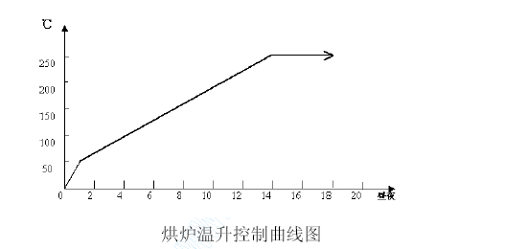
烘炉温升控制曲线图
说明：火焰烘炉温度控制，按余热锅炉一炉膛进口第一支热电偶显示温度进行控制，每天最高温升不超过50℃，最终温度不超过250℃，
并持续一昼夜以上。
③ 烘炉过程：
a 烘炉时，使用天然气作燃料，利用专门加工的烘炉燃烧器和辅助燃烧器配合进行。首先在焚烧炉中部的烘炉燃烧器上点火。刚开始时只点燃烘炉燃烧器，以后视温度情况增加点燃的辅助燃烧器的数量。
b 点火前，焚烧炉和余热锅炉炉墙上的门孔应全部关闭，按程序启动烟风系统的风机，对炉膛通风10min 左右；首先停止送风，用引风机开度调整炉膛负压在5～20Pa 左右，用点燃的油枪（或火把）放在燃烧器附近，然后开启该燃烧器的天然气控制阀，将其点燃。如点火不成功，则应按前所述重新进入点火程序。
c 烘炉初期，锅炉炉墙上的门孔应全部开启，以排出炉内湿气。以后逐渐按烟气通路关闭炉门，以保证烘炉效果。
d 火焰应调整在炉膛中央，并逐日缓慢加大火焰。开始时焚烧炉炉墙上的门孔可全部关闭，随着锅炉炉墙上的门孔全部关闭，必要时可启动引风机以调整炉膛负压。
④ 烘炉合格标准：
当温度控制点达到250℃并已维持一昼夜后，检查灰桨试样含水率。
当灰桨试样含水率小于7%时，可进入煮炉阶段，煮炉结束时，灰桨试样含水率不应高于2.5%。
⑤ 烘炉注意事项：
a 烘炉期间，锅炉保持中水位。每个班在接班后冲洗一次水位表，并校对仪表水位是否正确。
水位表冲洗操作方法：开启放水阀，关闭水连通阀。开启水连通阀，并闭汽连通阀。开启汽连通阀，关闭放水阀。每次开、闭阀门时间间隔约15 秒。
b 监控并记录各处膨胀指示器（下集箱为重点），调节各处下集箱排污阀放水次数，使膨胀值基本一致。膨胀记录应从点火前开始，依次为：上水前，上水后点火前，每次增加炉温前和增加后。若怀疑膨胀有问题，应及时汇报有关领导。
c 火焰烘炉时，火焰在控制在炉膛中央，使四周炉墙受热均匀。火焰应逐日增加，不得忽大忽小。定期排污管恢复正常后，每班应进行一次定期排污操作。
d 定期排污操作要求：排污时，每个下集箱的排污点都应排污，但禁止两个及两个以上排污点同时排污。每个排污点排污时间约20 秒，否则破坏炉内水循环。具体操作为：先开启靠近下集箱的上阀，再开启下阀，约20 秒关闭下阀，再关闭上阀。阀门的操作不得太快过猛，以避免产生水击现象。
e 每小时记录一次烘炉温度、膨胀指示器示值，每两小时巡回检查各操作点情况（如阀门的启闭状态，冷却水的情况等）。
烘炉合格后，将烘炉数据整理填入表格，办理烘炉合格证明。
（5）煮炉
本阶段要求焚烧炉基本正常，产生的热量能满足余热锅炉煮炉的需要，工作重点为余热锅炉的煮炉。
本锅炉额定工作压力为4.0Mpa，根据有关规范标准的要求，拟采用碱煮炉的方法。锅炉炉水约83 吨，按每立方米水容积加药4kg，再加余量应准备氢氧化钠和磷酸三钠各350kg（按100%纯度计算）。
① 煮炉前的准备工作：
a 为缩短试炉时间，烘炉与煮炉连续进行。
b 烘炉后期，烘炉温度达到200℃时，可通过加药系统向炉内加药。同时启动炉水取样器，停止定期排污操作，并每小时对炉水进行分析。当炉水碱度等于45mmol/L 时，停止加药。
c 启动燃料（天然气）系统，以便煮炉需要时可及时供应。
d 检查除盐水系统、除氧系统、连续排污系统、取样系统、除渣系统使之处于备用状态。
e 在加药前，检查仪表系统，并冲洗仪表管道，使仪表能满足煮炉需要。
冲洗仪表管道时，应先关闭通向变送器的阀门再进行冲冼，待排出的水干净无色即可停止冲洗。
f 进入煮炉阶段的条件：当炉水碱度大于等于45mmol/L，同时灰桨试样含水率小于7%以下时，即可进入煮炉阶段。
② 煮炉压力控制曲线：
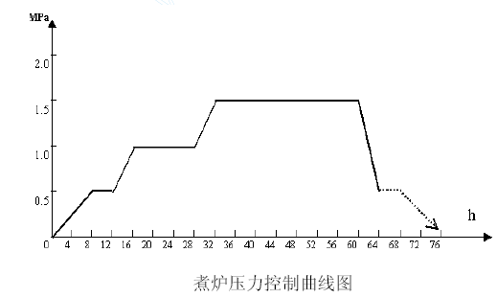

说明：进入煮炉后，用8 小时升压至0.5Mpa，并稳压4 小时；再用4 小时升压至1Mpa 并稳压12 小时；用4 小时从1Mpa 升压至1.5Mpa 并稳压28 小时。用4 小时降压至0.5Mpa 进入换水操作。炉水达到正常运行标准时，进入停炉操作。
③ 煮炉过程：
a 升压前检查锅炉各部位的膨胀是否符合要求，膨胀位移空间不受阻碍。升压过程中，在锅炉压力达到0.5Mpa 、1Mpa 和1.5Mpa 时记录各膨胀指示器的指示值，膨胀异常应立即停止锅炉升压，查明原因消除缺陷。
b 锅炉压力达到0.5Mpa 后，在热状态下检查各连接螺栓有无松动，必要时应拧紧。
c 锅炉压力达到1.5Mpa 并稳压16 小时后，少量开启连续排污阀，使连续排污系统投入使用，并进行煮炉阶段第一次定期排污操作。在开启连续排污后、进行换水操作前，每班应进行一次定期排污操作。
d 从锅炉开始升压至压力达到1.5Mpa 并稳压28 小时期间，炉水碱度不得低于45mmol/L，否则应补充加药。煮炉后期炉水碱度趋于稳定4h 后降压进入换水阶段。
e 煮炉进入换水阶段，定期排污操作按烘炉时的要求进行，同时注意保持锅炉水位不得低于低水位。
f 炉水水质达到正常运行标准后，进入正常停炉操作。锅炉炉水温度低于50℃时，开启锅炉顶上的排空阀，再开启定期排污阀将炉水排尽。同时开启锅筒人孔，检查煮炉效果。
g 煮炉检查合格后，应清扫锅筒内杂物，拆除定期排污阀，用水将炉内冲洗干净后，再将拆下的零部件恢复，及时向锅炉注入合格的除盐水。
④ 煮炉合格标准：
锅筒内无油垢，擦去附着物后，金属表面无锈斑。
煮炉检查合格后，将煮炉记录数据整理填入表格，办理煮炉合格证明。
⑤ 煮炉注意事项：
a 煮炉期间，锅筒水位保持中水位。应严密监视锅炉水位，防止高碱度的炉水进入过热器。
b 严格按照煮炉压力曲线控制锅炉压力。当锅炉压力因某种原因达不到要求时，煮炉时间应适当延长。
c 升压过程中，应严格控制升压速度。若发现锅炉膨胀异常时，应立即停止升压，查明原因并消除后，方可继续升压，必要时应停炉处理。
d 经常检查锅炉承压部件和烟风管道的严密性，检查锅炉吊挂系统、管道支架和补偿器等的工作情况，检查炉膛内燃烧情况和锅炉各部份的振动情况。
e 每小时记录一次锅炉的水位、压力和炉水碱度分析结果。
（6）蒸气严密性试验、安全阀校验、主蒸气管吹洗
① 准备工作：
a 煮炉检查合格、冲洗干净并恢复拆下的零部件，消除煮炉过程中发现的缺陷，并将定期排污管接入排污罐。在锅炉内无炉水的情况下，逐个检查膨胀指示器，将指针校回零位，并记录上水前的膨胀指示值。检查锅炉的吊挂系统，消除其缺陷。
b 给锅炉注入合格的除盐水至正常水位，再次检查膨胀指示器，并记录上水后的指示值。然后将锅炉充满水，检查锅炉的吊挂系统正常，排出各部份空气后，对锅炉进行一次锅筒工作压力的水压试验，对锅炉进行详细检查，锅炉拆卸过的部位是重点检查部位。
c 水压试验合格后，利用试验压力冲洗各系统管路（特别是小直径管道），检查其是否畅通。然后将锅炉水位调整至正常水位。
d 锅炉相关和锅炉房内各系统处于备用状态。
e 冲洗主蒸气管的临时管道已接至安全地带，吹扫口应便于更换靶板并已固定。
② 试验、调整、吹洗过程及合格标准：
a 将给水泵、取样器、引风机冷却水投入使用，烟气处理系统也投入使用。锅炉上的过热器集汽集箱排空阀及省煤器再循环阀开启。
b 按正常点火程序点火升压，升压速度0.03Mpa/min。
c 当锅炉压力在0.3～0.5Mpa 时，冲洗水位计并认真核对仪表水位与现场水位是否相符。同时对各部位的连接螺栓进行一次热紧固，特别是拆卸过的部位。
d 当锅炉压力在0.3～0.5Mpa 时，检查锅炉各部位的膨胀情况，并记录膨胀指示值。同时检查炉顶吊挂系统的情况。
e 当锅炉压力在1.0～1.5Mpa 时，再次检查锅炉部位的膨胀情况并记录膨胀指示值。
f 当锅炉压力达到2.0Mpa 时，对锅炉进行全面的检查并记录膨胀指示值，检查结束后，应对过热器进行吹洗，吹洗时间不少于15min。
g 当锅炉压力达到工作压力4.0Mpa 时，记录膨胀指示值。同时按照蒸汽严密性试验的要求，全面检查锅炉的焊口、人孔、法兰、锅炉附件和全部汽水阀门的严密性；锅筒、集箱、各受热面部件和锅炉范围内的汽水管道的膨胀情况；锅炉吊挂系统、支架、吊架和弹簧的受力、移位和伸缩情况，是否有妨碍膨胀之处。上述检查应详细记录，合格后办理蒸汽严密性试验合格证明。
h 蒸汽严密性试验合格后，主蒸汽管道可开始暖管。暖管前，应开启主蒸汽管道上的全部疏水阀门，和二次阀门，使锅炉主蒸汽出口阀门后的管道畅通。主蒸汽管道上的仪表测量取样元件应拆下，以免吹管过程中损坏。仪表拆除后的孔洞应配制专用堵头堵严密。
i 开启锅炉出口的旁路阀门，先开启半圈，送出少量蒸汽暖管，然后徐徐开大阀门，避免产生水击现象。当旁路阀门开启完，即可视情况是否允许开启主阀门。当主蒸汽管的疏水系统不再有凝结水流出时，即可关闭疏水阀。当主蒸汽吹扫口无凝结水流出时，暖管完毕。
j 主蒸汽管暖管完毕后，可先关闭主汽阀，后将旁路阀关小（不可关闭），以便锅炉升压校验安全阀。
k 安全阀在试炉之前，已按照有关规定送**主城区特检中心安全阀调试站校验合格，本次校验主要检查安全阀的校验参数是否满足锅炉需要。
校验采用蓄热法进行，即调整焚烧炉的燃烧状况，达到关闭主蒸汽阀时锅炉压力升高，开启时降低即可。校验时以就地压力表为准，安排专人观察就地压力表并记录安全阀开启和回座压力。根据特检中心安全阀调试站校验合格证的记录，校验参数在记录数据范围内时为合格。
安全阀校验合格后，将实际数据记录，并办理签证手续。
l 安全阀校验合格后，即可进行主蒸汽管的吹洗工作。吹管也采用蓄热法进行，首先关闭主蒸汽阀升压至2.5Mpa，然后开启主蒸汽阀吹洗，当压力降至1.0Mpa 时，关闭主蒸汽阀升压。
m 安全阀校验和吹管过程中，因锅炉压力变化大，故引起锅筒水位剧烈变化，因此要求司炉人员严格控制水位，而将锅炉压力交给校验和吹管人员控制。
n 主蒸汽管道开始吹管时，暂不上靶板。（靶板由δ=1mm 铝板制成，长×宽为300×15），用蓄热法吹3 次左右后，再上靶板检查。当靶板上的冲击斑痕粒度不大于1mm 时，即可进入正常停炉操作，结束吹管的前阶段工作。
o 锅炉停炉后，应利用停炉时间消除已经发现的缺陷。当炉水完全冷却后，即可按正常点火程序升压进行吹管的最后阶段工作。吹管操作与前述相同。吹管合格后再次进入停炉操作，以便将主蒸汽管与汽轮机相连接。
p 吹管合格标准：连续两次更换靶板检查，靶板上的冲击斑痕粒度不大于0.8mm，且肉眼可见斑痕不多于8 点即合格。
吹管合格后办理吹管合格证明，并将合格靶板拍照存档。
③ 注意事项：
a 点火前给锅炉注入除盐水时，水温应控制在20～70℃范围内。上水应缓慢，使锅筒上下壁温相差不大。点火后进行升压时，应控制升压速度不大于0.03Mpa/min，并进行少量的定期排污，使锅炉各部份受热均匀膨胀正常。在锅炉压力超过煮炉压力的区间，应特别注意，任何膨胀异常均应立即停止升压，查明原因消除缺陷后方可再进行升压。
b 安全阀校验和主蒸汽吹管时， 当开启完阀门排汽时，水位会升高，但此时不应减小或停止向锅炉给水。当关闭完阀门升压蓄热时，水位会降低，此时只要水位不低于最低水位，就不应加大锅炉的给水。
c 靶板用铝板制作，吹扫排汽管直径暂考虑为ф219Χ8，其靶板宽度为16.5mm，长度为350mm；应至少制作10 块靶板。
d 本阶段的调整分工是：司炉控制室负责锅炉的水位控制、汽温控制，燃烧控制听从调整小组指挥；水质监督负责给水、炉水、蒸汽等汽水品质监控并指导定期排污；连续排污、加药系统和取样系统由水处理控制；
锅炉汽压由调整小组控制，并指导司炉控制室的燃烧调整。
e 通讯联络：因排汽时噪声很大，此时主要靠手势进行联络，其它时间可使用对讲机等通信工具进行联络。手势主要用于调试小组内部的联络，因此小组成员要对手式指挥熟悉牢记。
f 本阶段结束后，要利用停炉期间抓紧连接主蒸汽管道、仪表恢复与消除缺陷工作，准备向汽机发电机组送汽。
（7）配合汽轮发电机组试车及72 小时试运转
① 准备工作：
a 电站各岗位人员已配备齐全，熟悉各岗位的操作，并能够上岗。
b 锅炉试运行所需的水源、电源及焚烧炉的燃料准备充足。
c 前阶段发现的缺陷项目已处理完毕，并检查合格。
d 焚烧炉-锅炉机组和附属系统（燃料、除渣、水处理等）经调试符合锅炉负荷的需要。
e 热工、电气仪表与控制装置已按设计安装并调试完毕，指示正确，各项保护功能均能投入，动作良好。
f 水质监督工作能正常进行。
g 汽轮发电机组前期试车及调试工作完毕，已做好接受蒸汽的准备。
h 汽轮机后的抽汽蒸汽管道已安排好蒸汽负荷。
② 试运转过程
锅炉点火升压→主蒸汽管道暖管→配合汽轮机调整试车→72 小时试运转→锅炉移交
③ 试运转注意事项：
a 锅炉点火前，应开启过热器出口集汽集箱上的疏水阀、排空阀，以保护过热器。主蒸汽管道暖管开始后，视暖管过程逐渐关小直至关闭过热器疏水阀。疏水阀关闭后，再关小直至关闭过热器排空阀。
锅筒排空阀在点火前开启，排出锅筒内空气后关闭。
为保护省煤器，再循环阀应在点火前开启。当锅炉需要连续进水时关闭。
b 锅炉点火升压和主蒸汽管道暖管的操作及注意事项，参照前阶段的要求进行，特别应注意控制好锅炉的升压速度，严密监视锅炉及汽水管道的膨胀。
c 当锅炉蒸汽压力达到1.0MPa 时，即可开始暖管工作。暖管时，不但应将汽轮机前的管道进行暖管，汽轮机后的抽汽的管道也应进行暖管工作。
d 配合汽轮机进行调整试车时，应根据汽轮机试车需要来调整锅炉的运行参数，当负荷增加时，应先增加引风，再增加鼓风，最后增加燃料供应量。负荷降低时，操作顺序相反。
e 汽轮发电机组调整正常后，即和锅炉一道进入72 小时试运转。一般情况下，试运转应满负荷进行，当不能满负荷时，由试炉领导小组决定负荷大小。
f 每小时记录一次锅炉的各项参数，和水质监督的分析数据。保持锅炉正常运行，水质指标在规定范围内。
进行巡回检查，及时发现和处理各种情况，并及时向上级报告。
g 当出现下列情况时，应进行紧急停炉操作。紧急停炉应按《锅炉使用说明书》的要求进行操作，并尽可能避免事态的扩大。
锅筒水位低，在水位表中消失，经“叫水”操作仍不见水位。
给水流量已加至最大，但仍然不能保持锅筒水位。
锅炉出现满水事故，经开启紧急放水仍不能见到水位。
给水泵全部失效，或给水系统故障，不能向锅炉给水。
水位表、安全阀或设置在汽空间的压力表全部失效。
锅炉受压元件损坏，并危及运行人员的安全。
燃烧设备损坏，钢构架被烧红等严重威胁锅炉的安全运行。
其它异常情况危及锅炉设备和运行人员的安全。
h 当试运行中发现受压元件泄漏、炉膛严重结焦等重大问题而又无法恢复正常时，应立即进行正常停炉操作以处理故障。
i 当故障出现在交接班时，接班人员应及时协助交班人员处理故障。经接班人员同意后，交班人员才能下岗。
j 锅炉试运行达到预定时间后，经试炉领导小组同意，将锅炉工程实物正式移交给使用单位。
（8）试运转合格标准：
① 锅炉负荷及运行时间满足要求。
② 锅炉机组运行正常，其膨胀、严密性、温度和振动等均符合要求。
③ 锅炉参数、燃烧工况等基本达到设计要求。
（9）交工验收
试运转合格并移交锅炉工程实物后，各单位应尽快整理工程资料，完善手续，并汇集装订成册。使用单位应尽快熟悉锅炉操作，根据锅炉特点制定出锅炉运行管理的各项规章制度。然后由业主邀请**市质监部门对本锅炉工程进行总体验收。总体验收通过后，即可办理书面的移交工作，本工程即告结束。
7.3.2.10 安全隔离措施
（1）隔离时间：二个月
（2）减少隔离层安装时间的办法
① 用现有的40t 汽车吊将型材、木材转运至16 米平台。
② 在16 米平台拼装型钢平台。
③ 制安两套临时楼梯，从16 米到隔离平台。
④ 制安临时支撑件。锅炉完工后拆出。
⑤ 由于隔离平台悬空离地约20 米，制安及拆出风险大，施工效率低。在2 台3t 卷扬机配合下，安装焊接固定型钢平台。
⑥ 在⑤轴位置，利用原有锅炉型钢作支撑。
⑦ 从⑥轴向④轴满铺木板，两板木板搭头应固定并重叠在600mm 以上。
⑧ 最后铺上防火石棉制品。
材料需用计划

序号 | 名称 | 规格型号 | 单位 | 数量 | 重量 | 备注
1 | 槽 钢 | ［16 | m | 868
2 | 钢 板 | δ=12 | M2 | 5
3 | 木 板 | δ=10 | M3 | 40
4 | 石棉板 | δ=5 | M2 | 350
5 | 镀锌铁丝 | δ=8 | kg | 100
由于上述材料易变形、摊销困难、积压时间长，使用后回收利用价值不大，请业主方、监理方从工程大局出发，充分考虑该项目的特殊性和理解支持我项目部为工程着想而采取的措施，请按一次摊消认定。
机具需用计划

序号 | 名称 | 规格型号 | 台班 | 备注
1 | 吊 车 | 40t | 4
2 | 卷扬机 | 3t | 6
3 | 直流焊机 | 15KW | 20

焚烧炉、进料斗安装
（ 1） 初设情况
福州**垃圾焚烧发电厂中，焚烧炉系统及进料斗是垃圾处理工艺的核心地带，对设备、结构的制造及安装精度要求较高。主要安装内容有：
①炉排及炉排框架的安装；②给料器及给料器框架的安装；③一次风管、风机及进风斗的安装；④进料斗及进料管的安装; ⑤一、二次预热器安装; ⑥一、二级风室、燃烧器及液压站系统。以上设备出厂前应在工厂内进行预组装，经业主、监理及安装单位预验收合格后，方可解体运至现场安装。现场安装应在业主、监理的监督下，按安装规范要求进行施工，前一步安装工序达到要求后，方可实施下一步工序，确保一次性试车成功。
（ 2） 施工机具及措施材料
施工机具

序号 | 机具名称 | 数量 | 备注
1 | 5 吨电动葫芦 | 2 台 | 设备安装
2 | 5 吨卷扬机 | 4 台 | 设备安装
3 | 3 吨手拉葫芦 | 6 个 | 设备安装
4 | 25 吨汽车吊 | 1 辆 | 设备安装
5 | 交流焊机 | 10 台 | 设备安装
6 | 5 吨手拉葫芦 | 6 个 | 设备安装
7 | 角向砂轮 | 8 把 | 设备安装
8 | 钢尺 | 3 把 | 设备安装
9 | 线垂 | 5 个 | 设备安装
10 | 框式水平仪 | 2 个 | 设备安装
11 | 水准仪 | 1 台 | 设备安装
12 | 经纬仪 | 1 台 | 设备安装
13 | 枕木 | 80 根 | 设备仓管
14 | 80 吨汽车吊 | 1 辆 | 设备安装

措施材料

序号 | 材料名称 | 数量 | 备注
1 | 工字钢I36a | 55m | 电动葫芦梁
2 | 工字钢I28a | 32m | 电动葫芦梁
3 | 工字钢I32a | 44m | 电动葫芦梁
4 | 工字钢I25a | 40m | 电动葫芦梁
5 | 槽钢[12 | 126m | 电动葫芦梁
6 | 槽钢[24 | 32m | 拖车
7 | 24kg/m 钢轨 | 64m | 拖车轨道
8 | δ =20mm 钢板 | 27m3 | 制作拖车
9 | 彩条布 | 500 m3 | 设备防雨

（ 3） 施工工序及施工方法：
① 焚烧炉设备施工工序：
设备验收→安装工艺措施电动葫芦，且在标高+7.000m 平台铺设拖车把炉排转运至吊装位置→利用电动葫芦吊装标高11.57m 框架支撑→安装给料器框架→安装摇臂装置→安装给料器→安装炉排托架→安装炉排设备及液压站系统→安装渗漏液漏斗→安装进风斗→安装风机→安装一、二次预热器及燃烧器→一、二级风室→一次风管安装→拆除工艺电动葫芦，安装进料斗→安装进料管。
② 安装方法
a 安装工艺措施电动葫芦见图一。
b 安装工艺措施拖车见图二。
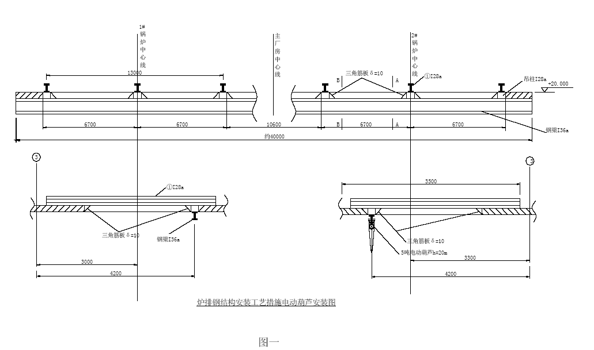
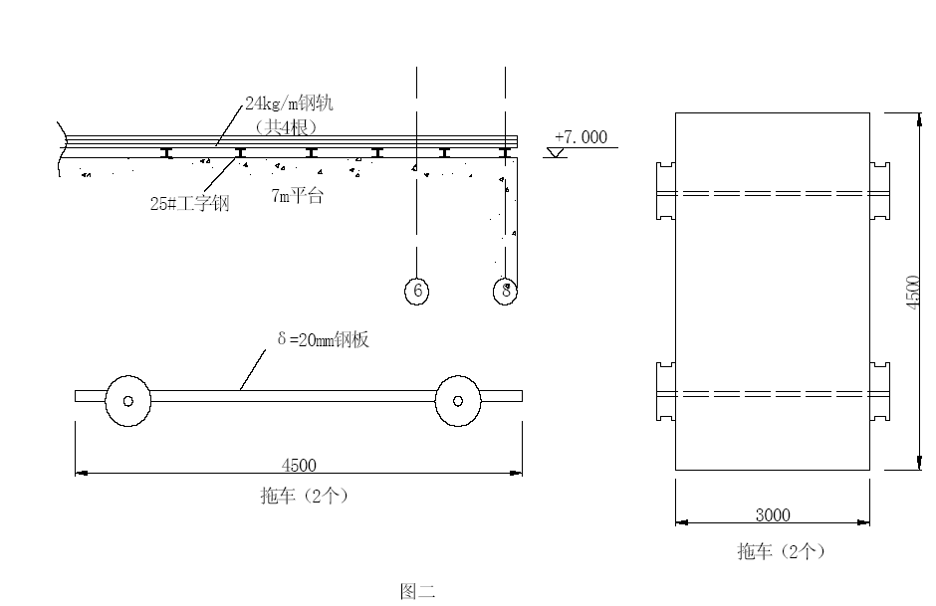
c 设备清洗和质量检查验收
●依照图纸和焚烧炉制造厂家提供的设备清单，对炉排的各个部件，在数量和质量上进行详细的清点、检查、并做好测量检查记录；
●对铸造件炉排、滚筒检查是否按清单提供，质量上检查有无断裂，损坏，装配平面是否平整，毛刺是否已经打磨平，检查几何形状和尺寸是否和图纸要求的一致，对较大型的铸件，支架、钢结构的几何寸要逐个进行校对，测量的结果要作好记录。
●对传动装置在型号上进行检查，看是否和资料上要求的设备性能牌号一致。
●开箱点件，质量检查时应会同建设方代表共同进行，合格后办理验收手续。
d 炉排的安装
●安装炉排时，按下面的安装程序进行。
炉排架→固定炉排梁→活动炉排梁→连杆→炉排片→轴承座→人字拉杆
e 炉排架安装
炉排架安装前，首先对土建的基础进行检查，检查基础混凝土强度和几何尺寸是否符合图纸的要求，预埋件是否齐全，在安装前首先按锅炉的基准线，放出炉排架安装线。
当炉排架基座的混凝土达到设计强度的75％时，可以开始安装。
炉排架及其构件是整个炉排的骨架，是炉排安装好坏的基础，在安装时要仔细地进行调整，当检查合格后，进行灌浆固定。炉排架组装后应符合以下要求：
两支架侧板的跨距L 的尺寸偏差：当L 小于或等于2m 时；偏差值不应超过3mm；当L 大于2m 时，偏差值不应超过4mm，两支架侧板对相对高度尺寸偏差值不应超过3mm，如下图所示，测量点取前、中、后三处。
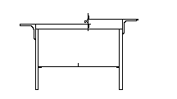
每块侧板的高度平行度，每米不应超过1mm，且最大不应超过3mm，如下图所示。
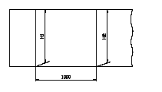
支架侧板与安装水平面的垂直度：当H≤1300mm 时，不超过2mm，当H＞1300mm 时，不超过3mm。
两侧板内边AB 和CD 点对角线之差：当L≤4m 时，不应超过4mm，当4＜L≤6m 时，不应超过6mm，如下图所示。
支架侧板的平面度不应超过全长的千分之一，且最大值不应超过4mm。
两端槽钢的高度偏差不应超过±1.5mm，任意槽钢对前后两端槽钢连线AB 的尺寸偏差Δh，不得超过±1mm，如下图所示。
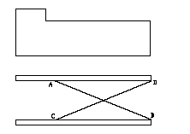
滚轮轴孔中心和水平槽钢距离b 的尺寸偏差不应超过＋0～1.5mm。
柱与柱之间距离a 的尺寸偏差不应超过±2mm。
f 炉排梁安装要求
固定炉排梁与炉排架组装时，应在同一平面上或斜面上。相邻两固定炉排梁之间的距离要相等，其尺寸偏差不应超过±2mm（测量位置在炉排梁的两端）。
固定炉排梁与活动炉排梁之间的间隙要均匀，应使活动炉排梁的两侧配合面与固定梁上的4 个滚轮中，至少有3 个滚轮严密接触。
g 炉排片（炉蓖）安装要求
炉排片装配前应检查接触面。
炉排片组装应保证横向的自由膨胀，片与片之间装配间隙应不大于1mm，总间隙不大于炉排宽度的百分之一，并保证炉排片与两侧板之间有足够的膨胀间隙。
活动炉排与固定炉排之间的间隙要力求均匀，应保证不大于2mm。
h 其它安装要求
调节支承块与推拉钢架的位置：没有导向的所有滚轮应与连接梁均匀接触；有导向装置的滚轮与推拉钢架配合处也应有良好接触。当接触不良时应重新调整，见下图所示。
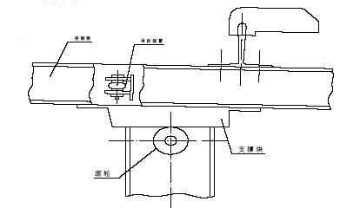
活动炉排框架组焊后，应平直不扭曲，对角线偏差应限制在7.3.1.2、(1）②b 条范围内。
侧密封装置、风室隔板应保证可靠的密封；隔板与两侧墙的连接处不得有漏风；连杆穿过处，要在不妨碍连杆的条件下采取有效措施、尽量减少缝隙和漏风；
挡风门、炉排风管及法兰结合处、各段风室、落灰门等均应平整，密封良好。调风装置应调节灵活，准确可靠。
渣闸门，升降灵活；渣闸门开启高度应与指针一致。
调节挡渣板的位置，使其与前炉排片表面保持均匀接触，其间隙不大于1mm。
炉排推动时，连杆机构、推拉钢架应推拉灵活，不允许有卡住现象。
i 炉排安装好以后，要符合下面的要求：
炉排片之间的间隙，预热区为1mm，主燃区为2～3mm。
集箱下侧钢板与炉排的间隙，不大于5mm
(4）风管安装
①安装风管前，首先要检查风管口的间距是否合乎要求，其偏差不应超出±3mm。
②检查风门的调节装置是否灵活，风门与风管的间隙不得超出1mm。
③经检查合格后，将转折风道对正风门装好，并在法兰面上垫好石棉绳，然后将螺栓由风室内向外穿出，与法兰口对准，带好螺母然后拧紧。
(5）炉排的试运转
①炉排的试运转必须在炉墙砌筑前完成。
②整个焚烧炉完成安装后，经过自检合格，应对炉排在冷态条件下，进行空载试运转，空载试车连续时间不得小于4h，运转过程中出现跑偏、卡住、断片、机械杂音等故障应及时排除。该试车时间应从故障排出后重新计算。
③空载运转应符合下列要求：
a.轴承温升不得超过40°C；
b.炉排运行平稳、转动灵活、无杂音、跑偏、起拱、卡住等现象；
c.炉排跑偏值不应超过炉排片与护板的设计间隙；
d.电动机的电流和温升不得超过额定值；
e.试运转应作好记录、并有检验人员和监理工程师、业主代表参加和签字。
炉排冷态试验合格后，在锅炉的烘炉、煮炉、蒸气严密性试验和全负荷试运转的热态下进行检验，如果炉排运行情况良好，没有发生任何不良现象，并在这些热态运行中再一次对炉排的轴承进行一次温度的测量，对需要冷却的轴承，其冷却水的出水温度不得超过50°C，
如果这些条件均已满足，就可以认为炉排安装热态试车合格。

汽轮发电机组安装方案
本部分安装包括冷凝器，汽轮机，发电机以及辅助设备的安装。
7.5.1 施工准备
(1） 施工人员全面熟悉施工图纸，现场落实施工具体项目和施工细节。
(2） 基础检查：基础强度必须符合设计要求，表面平整，不应有蜂窝，麻面，裂缝，空洞等现象;仔细核对基础预留孔的相对位置是否正确，中心距和图纸是否一致;预留孔内应清洁无杂物，深度符合设计要求。
(3） 设备开箱清点：按照厂家提供的设备清单，对设备进行开箱清点，检查是否有缺陷、差缺件并做好记录，保存好相关技术文件,做好开箱记录。
(4） 认真研究设备吊装方式和起吊方案，准备好相应的吊具,确认其安全性，保证设备及人生安全。
(5） 工具准备如下表：

工 具 名 称 | 型 号 | 数 量 | 备注
激光对准仪 |  | 1 | 校正联轴器
蔡司水准仪 |  | 1 | 校标高及水平
制作吊具 |  | 1 | 吊转子
制作支架 |  | 1 | 吊冷凝器
卷扬机 | 5T | 1 | 吊冷凝器
手动葫芦 | 各种 | 5 个
卸扣 | 各种 | 10
铁平尺 |  | 1 | 校水平
框式水平仪 |  | 2 | 校水平
胶皮（1mm） |  |  | 吊发电机转子
磁力电钻 | 􀀀6 | 1 | 钻定位销孔
角向砂轮机 | 􀀀25 | 2 | 打磨
弯管机 | 􀀀0 | 2 台
压弧焊机 |  | 2 台
交流焊机 |  | 3 台
千斤顶 | 各种 | 5
扭力矩扳手 |  | 1 套
内外卡钳 |  | 1 套
游卡尺 |  | 1
千分尺 |  | 1
接轴 |  | 1 | 吊转子
胀管器 |  | 100 只
7.5.2 安装工艺
(1） 安装主要工艺流程：
设备开箱清点→基础放线格查→锲铁加工→拉钢线→冷凝器吊装→汽轮机前后座就位（包括导向键检查）→发电机前后轴承座就位→标高中心调整→发电机定子台板就位及初效→检查台板与发电机定子相对尺寸→各轴承和轴承座之间接触面扉磨→链子轴颈检查不圆度和表面光洁度→汽轮机和发电机转子吊入，轴承检查→汽机下缸纵横水平调整→汽机发电机初较（含汽机转子扬度—联轴器的同心度—同心度—各轴承座的水平—轴承的接触面等）→冷凝器与澎胀器焊接→发电机风冷却器安装→穿发电机转子→推力轴承安装→机组精校→发电机定子校气隙和磁场中心→机组二次砼→发电机定子定位销安装→发电机耐压试验→发电机轴封检查安装→汽机上下缸接合面检查→汽机隔板调整→隔板汽封安装→前后缸轴汽封安装调整→汽机盘车装置检查，清洗→前后各轴承，紧力调整→轴承及轴承座清洗→扣大盖→调节汽门，清洗各部位及尺寸检查→调节汽门擦铅粉装回→联轴器安装→轴承座内部仪表安装→各轴承座清洗检查扣盖→机组保温油漆→油循环→空负荷试车
(2） 安装方法及技术要求。
① 冷凝器安装：
a 凝器吊装方案：由于其位置特殊，冷凝器吊装不能一次到位，本安装方案采用卷扬机吊一端、行车吊另一端的办法进行吊装，吊装前制作一换行车吊钩的支架，吊装过程中，先用行车和卷扬机将冷凝器吊到支架上放置，将行车吊钩从汽轮机安装孔位放下，将冷凝器吊上基础上。
b 冷凝器安装：冷凝器初步就位，其垫铁应有30-50mm 的调节余量，冷凝器初步安装标高应底70mm，排汽澎胀器应同汽机排汽口先行合装，与汽轮机下缸一起吊入基础，膨胀器在制作时加长了50mm。待汽轮机安装好后，照设计安装切割膨胀器多余部分。将冷凝器契起到位，并同膨胀器进行焊接。
汽缸类型 | 高压缸 | 中 压 缸 | 低压 缸
接合面类型 | 平接合面 | 水平及垂直接合面 | 水平及垂直接合面
紧固三分之一  接合面螺栓时  用塞尺检查 | 0.03 ㎜塞  尺内、外  两侧均不  得塞入 | 0.05 ㎜塞尺内、外两侧均不  得塞入，个别塞入地方也不  得超过法兰密封宽度的三  分之一 | 0.05 ㎜塞尺不得塞通或者在  汽缸法兰同一断面处从内外  两侧塞入的深度之和不得超  过法兰宽度的三分之一
c 冷凝器的紧固：因为冷凝器冷却水端为固定端，其地脚螺栓应紧固，非冷却端为滑动端，地脚螺栓应参照安装说明书进行紧固。
② 汽轮机发电机安装：
a 准备工作：设备开箱检查完毕后，在隔板上作好记号，拆除放好，下汽缸翻面,将汽缸和轴承座进行扉磨，合装，加工，纵横向滑销检查，并上铅粉。检查汽缸接合面接触，其数据要符合下表要求：
b 垫铁置于找平后的基础上，汽缸下盖、轴承座、台板预先组装，整体吊装上基础，接触垫铁须保证基本上同时接触，不能有先后吃力的现象。在汽机前轴承箱，汽缸中部和汽轮机后轴承座固定三点测量机组纵横水平，并作好校装记录。
c 发电机轴承座与定子台板安装：按照设计图纸资料初校发电机定子台板（含各部尺寸、水平和校高）和发电机前后轴承座
d 汽轮机前后轴承座、汽机下汽缸，发电机台板，发电机前后轴承座就位后，拉钢线（纵向中心）用卡钳将机组中线找正，如图：
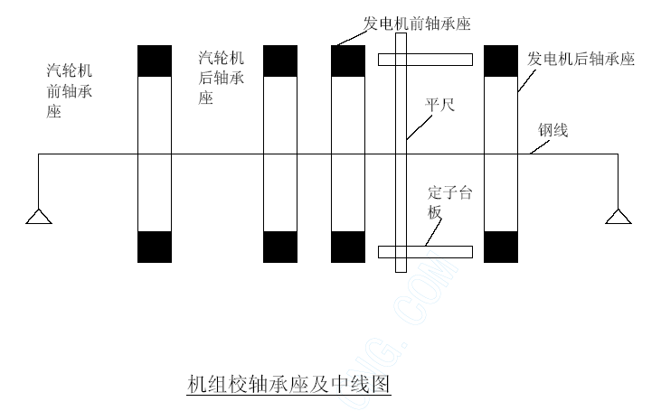
e 机组中分面找平找正，汽缸和轴承座的水平和中心是相互关联的，因此找平找正以及标高的调整等工作应通盘考虑，相互照顾。
f 轴承和推力轴承的检查和安装：检查轴承的加工质量，打红丹检查轴瓦和转子的接合情况并处理，检查推力轴承瓦片和推力盘的接触情况。
g 滑销系统的检查与调整：由于汽轮机的膨胀特性，其机体上配有纵销、立销、横销及猫爪销，限制其位移，安装时严格测量检查：滑动面是否光滑，销和销槽的间隙是否合适，间隙是否均匀。
h 由于汽轮机的热膨胀特性，汽缸和地脚螺栓联接必须参照汽轮机安装技术文件进行。
I 汽轮机转子安装：轴承和轴承座安装检查完毕之后，即可将转子吊入， 检查转子水平扬度。转子吊装示意图如下：
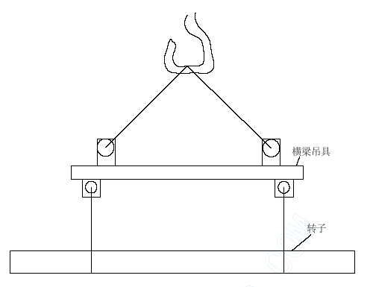
转子安装扬度示意图如下：
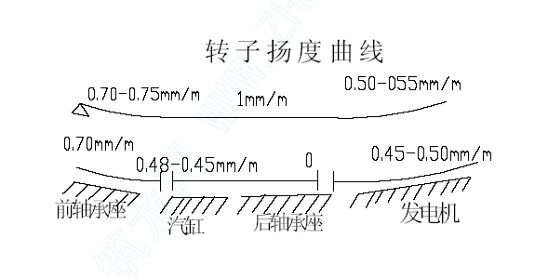
g 发电机转子：发电机定子就位后，拆除已作上记号的发电机后轴承座，然后安发电机转子，为避免转子和定子内线圈铁蕊碰撞造成设备损伤，因此在定子内下方垫1mm 厚的胶皮。吊转子时，钢绳与转子接触处加垫木以免拉伤转子。穿转子采用接轴法：即在联轴器前加一根假轴增加转子长度，以便于行车吊装。转子穿入后，拆除胶皮安好后轴承座。
k 机组精校：机组精校参照设备厂家技术要求说明书进行。用激光对准仪校正联轴器的同心度和平行度。并确保其偏差值均在0.02mm泛围内。
l 机组二次砼，机组精校、确认后即可进行。
m 汽机本体内部配件安装：导向环隔板各部尺寸照图检查，以及其同汽机转子间隙尺寸的测量，检查记录，轴颈汽封和隔板汽封安装，
并记录安装数据。
n 盘车装置安装
o 发电机定子和后轴承座的钻孔铰孔以及再次精校。
p 汽轮发电机的试车工艺流程。

液压润滑系统安装
7.6.1 主要设备的安装标准
特点：服从配管需要，便于调整和维护。
(1） 设备的定位
以设备的管口中心为依据，确定设备的纵横、高低位置。
(2） 设备的平行度
各设备中心线的平行度，允差为1-3mm/m。
(3） 设备中心位置的允差
中心位置允差不大于5mm（不适于泵与电机的联接）。
(4） 水平度
油箱、过滤器、冷却器、蓄能器等安装偏差1mm/m，油泵、重锤式蓄能器安装偏差为0.1mm/m。
为了防止配管产生“别劲”，部分设备是不予以固定的，而是根据配管的需要垫稳就行。
7.6.2 阀类元件的检查
(1）阀类元件在安装前首先要进行外观检查，即是否有锈蚀、缺角、气孔、夹层等缺陷以及型号与图纸规定的是否一致。
(2）液压阀的清洗检查。
(3）调节性能检查、调整范围检查、泄漏情况检查。
7.6.3 管道安装
(1） 管道安装工艺的选择
一次安装法：
管道及管件设备的检查→配管→耐压试验→在线酸洗→冲洗→油循环
(2） 泵站管道的安装
① 它是以泵站为基准确定管道的走向，不允许把管子重量加在设备的法兰上，而应由距设备最近的支架来承受管道的重量。
② 管与管法兰，管与机器的法兰联接要求：轴线基本同心，法兰面基本相互平行，且间隙不得太大。绝对不允许在相互别劲的情况下，强行紧固。
③ 为了防止空气从泵的入口联接处进入，应使两法兰面接触处无间隙，敷设管道要尽量使空气不能积存，不得己时要在能积存空气的地方设置排气旋塞。
④ 地下管道和机体管道联接的中间管道安装应以地下管道为基准，依据图纸的设计，设置支架、直管的标准支架。
⑤ 中间管道铺设原则：先内后外，先大后小，先主管后支管，先高压后低压管，先定位管后中间管。沿墙壁配管的施工顺序：高处由上往下，低处由下往上。
(3） 狭窄处管道的安装（一般指孔或洞）
① 接头尽量用焊接连接。
② 配管接头应离开洞口0.5～1m，上、下两组管道接头应错开120～150mm，如图所示：
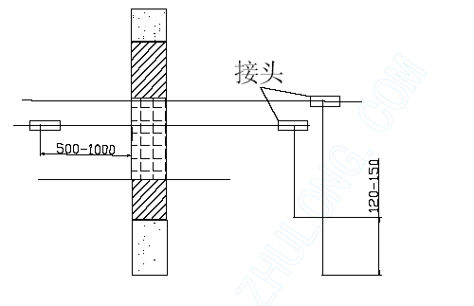
(4） 机体管道的安装
如果机体配管不是成品，而图纸未作配管说明时，则根据如下原则进行安装。
① 管道线路尽量贴近机体，且不能影响机组的正常运转。另外要整齐美观，便于维修。
② 各种仪表、闸、阀等必须装在操作人员便于观察、操作的地方。
③ 对于同步油缸所配管的长度、弯曲半径、走向必须相同。
④ 处理设备事故需要经常拆卸，或工艺上需要经常拆卸时，所配之管道不应有妨碍。
⑤ 联接有位移部位的胶管安装。为了防止磨损，胶管外应有护层（如铁丝网），而且管的长度要稍大于机器运动部位的最大位移量。胶卷的弯曲半径应大于胶卷直径的10 倍以上。
⑥ 金属管联接及软管的弯曲严格按国标进行施工。
(5） 管道中的附件的安装
在安装前要仔细检查清洁度。不合格则处理好再安装，依照图纸确定安装位置时应注意的问题：
① 对有方向的阀门，安装时切勿装反。
② 对流量孔板、计测装置，要注意种类和流向，水银式压力开关必须垂直。
③ 凝气阀必须安装在每个伸缩管或上升处的前面。
(6） 管道支架的安装
① 长直管道的安装，以基准支架定位后，再确定最远一端设一支架固定，在这两支架间挂线，埋设安装辅助支架，如图：
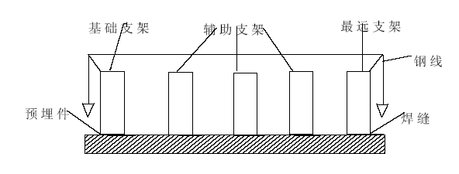
② 安装高压管道，根据现场实际情况规范安设管夹。
7.6.4 配管方法及措施
(1） 管子的切割
根据所需安装的管道，选择管刀、自动及手动锯，砂轮机切割等机械。
切割技术要求：
① 切割时应把切割损失估计在内进行划线。
② 使用管刀切割时，必须除掉里面的毛刺。
③ 采用气体切割所引起的粗糙切割断面，用磨光机或砂轮机磨平端面。
④ 去掉因切割、钻孔所出现的附着物、毛边等。
(2） 法兰的安装
法兰安装在油管路中非常重要，其安装情况将直接影响管道质量。
① 铅锤测量法：
将铅锤接触法兰盘面，以此进行测量法兰盘的垂直度。
② 弯尺及直角测量法：
使弯尺及直角尺等接触法兰盘面，以此测量法兰盘的垂直度。
(3） 油管的弯曲加工
① 油管小于∮89 的管子可用弯管机直接弯曲成施工需要的角度。
② 油管大于或等于∮89 的管子由于管子在弯曲时容易出现管子变形，所以采取以下的方法进行弯曲加工。
a.用盖或者塞等封闭管道一端。从开放侧管端向管内注入干砂子，并且充分压缩之后用盖或者塞等封闭管道另一端，以防干砂子从管中漏出。
b.用弯管机将装有干砂子的管弯曲成所需要的角度。
c.弯曲完毕后，取下盖或塞，倒出管中的砂子，然后用压缩空气清扫。
(4） 螺纹加工
加工要求：
① 加工前打磨因管切割所生成的毛边、毛刺。
② 使用螺纹切割机切削螺纹如下表（螺纹切削尺寸）所示的尺寸。

管直径（mm） | 15 | 20 | 25 | 40 | 50 | 80 | 100 | 150
有效螺纹牙数（不小于） | 8 | 8 | 8 | 9 | 11 | 13 | 16 | 18
有效螺纹部长度（及以上） | 14 | 16 | 17 | 19 | 24 | 30 | 36 | 40

a.切削油应使用水溶性的。
b.在使用电动螺纹切削机进行螺纹切削的情况下，使用使管体转动的螺纹切削机时，必须在另一端设置有转动的管支承架。
c.螺纹切削机须使螺纹轴线和各中心轴平行。
③ 螺纹牙检查：
通过目测检查确认有效螺纹部长度及检查牙是否有细牙、缺口等，如果发现有不合格的地方，应重新切削螺纹。
(4） 焊接工艺
① 焊接要点：
a.焊接技术人员：
焊接液压润滑、控制油管选择具有各种焊接作业的技能资格的焊接熟练工进行作业。
b.油管焊接施工采用氩弧焊焊接润滑油及控制油管的底层，用电焊焊接第二层的方法进行。
c.焊接用的材料应根据设计图提供的母材材质使用相应的焊条。
d.焊条保管及使用时的注意事项：
● 为使焊条不吸收湿气，应保存在没有湿气的屋内。
● 焊条在烘箱内充分干燥后方可使用。
● 吸湿的焊条干燥温度和时间如下表：

母 材 | 干燥温度 | 干燥时间
普通结构钢 | 300～350℃ | 约1 小时
不 锈 钢 | 200～250℃ | 约30 分钟

● 从烘箱中取出的焊条应参照下述条件使用，另外，在超过条件时，应重新干燥。但是，重新干燥的限度仅为3 次。
● 相对湿度为90%以上时，需在2 小时之内使用。
● 相对湿度为80%以下时，需在4 小时之内使用。
● 不使用药皮脱落、污损、变质以及水渍的焊条。
● 焊条在作业时及搬运时必须放在携带保温箱里。
● 焊条要根据管的厚度来选择使用相应直径的焊条。
②焊接流程：
焊接部位的调整→定位焊接→主体焊接→焊接检查
a.焊接部位的调整：
油管接头的开口部位形状，如下表（管的开口部位形状标准）所示：
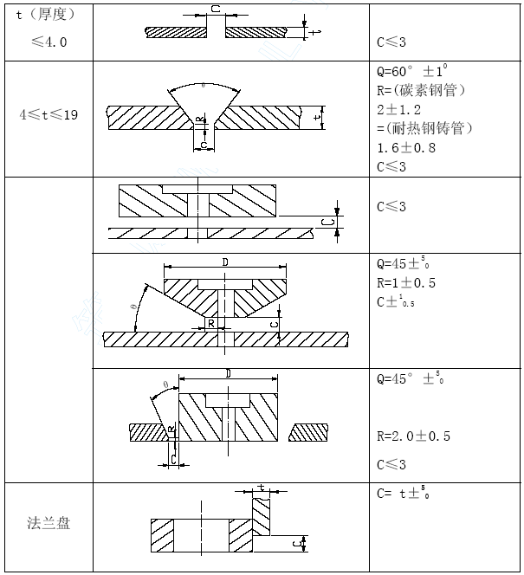
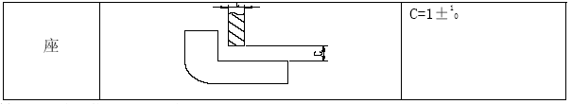
焊接部位的错位如下表：
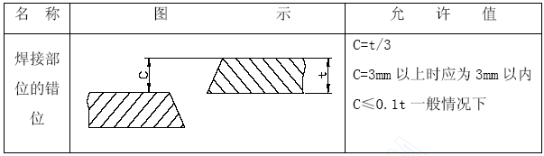
b.定位焊接
● 定位焊接前应除掉焊接部位的土砂、水份、锈、油、涂料及其他附着物，进行清扫。
● 定位焊接技术要求：
定位焊接后，母材侧不得受力和冲击。
定位焊接，要在即使拆去用于临时固定、矫正母材工具也不动的情况下进行。
定位焊接后，要彻底去除焊渣、异物。
c.主焊接
● 油管第一层采用氩弧焊，焊接完毕后，为了去除初层焊的缺陷，应进行铲根，封底焊，一般采用角向轮机加工去除缺陷。
● 主焊接的要点：
主焊接为了不使母材出现歪斜面，则要考虑顺序焊接。
在进行下一层的焊接前，要清扫除上一层表面的焊渣，以及影响焊接的其他附着物。
熔敷金属的终点，应进行回行或周边焊。熔敷金属的连接部，须在上次熔敷金属的终点进行重叠焊接。
焊接须调整适宜的电流值后进行，防止出现咬边现象。
d.焊接检查
焊接检查必须确认以下项目：
● 检查施工作业是否有漏掉处。
● 毛边及咬边是否超出规定。
● 焊接母材的歪扭程度。
● 焊边的波形、幅宽及表面的裂纹。
● 角焊时，焊脚高、焊缝厚度以及堆高的高度尺寸。
● 对接焊接时，堆高的高度尺寸。
特别要注意检查焊接的复杂部位，向上的焊接部位，焊接的开始、结束点及焊接的连接部位等。
7.6.5 在线酸洗法
为提高液压、润滑管道的施工质量，特采用在线酸洗法对管道进行酸洗，将管道系统连接成如图管路：
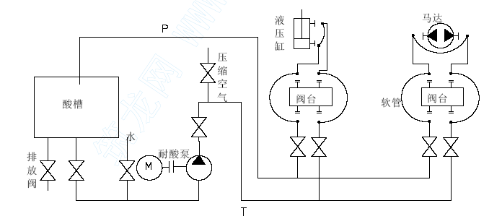
(1）酸洗。12%盐酸+1%乌洛托品（六次甲基四胺）。浸泡时间为2小时，常温。
(2）水冲。用8 巴高压水将管道内外壁酸洗中沉下的固体颗粒冲尽。
(3）二次酸洗。仍在原酸槽中进行，要求将在水冲过程中生成的浮锈洗去，约5 分钟。
(4）中和。经二次酸洗的管道立即浸入中和槽中，不再水冲。配方为：氢氧化铵1%。约5 分钟，常温。
(5）钝化。经中和回和管道立即浸入钝化槽中。配方：1%亚硝酸钠，用氨水将溶液的PH 值调到10～11，约15 分钟，常温。
(6）水冲。用8 巴高压水快速冲洗。
(7）干燥。用过热蒸汽快速吹干。
(8）涂油漆及封口。趁管道处于热状态时喷上油漆，再在管道两端用塑料纸包紧。
(9）酸洗槽。用10mm 厚钢板外加筋焊接而成，并可吊移。在槽的内部设置防腐蚀保护层。为防止事故，在酸洗槽不使用时必须加盖。
7.6.6 油循环冲洗
(1） 管道一次冲洗（油循环）
① 冲洗用油：可用低粘度20#机械油，也可用工作油。
② 一次冲洗用泵：2 台泵组来替代原工作站泵组，泵用齿轮泵，流量315L/min，压力6.3kg/cm2。
③ 冲洗过滤器及油箱：将原设油箱清洗干净加冲洗油，用同规格滤芯替代工作滤芯。
④ 一次冲洗注意事项：
a.将机械设备、阀座、油缸、蓄能器等装置设为旁路，不进行冲洗。
b.冲洗油温50℃-60℃
c.使用压力2～5kg/cm2。
d.过滤网最初以300 目以上。
e.冲洗过程必须用木锤间断地敲打易积存异物的地方。
⑤检查：冲洗48 小时之后，再连续冲洗3 小时后，如果过滤网上没有异物，就可视为一次冲洗完毕。
(2） 二次冲洗（油循环）
① 二次冲洗前把滤芯精度提升到工作精度（循环回路不包括阀组）进行冲洗。循环一段时间后，取样检验油的过滤精度，如果达到要求就将一次冲洗油全部换出，清洗油箱及一些死角，用工作油替代冲洗油。
② 二次冲洗按系统的工作回路进行（除油缸和设备），系统所有装置都要冲洗，冲洗滤芯使用工作滤芯。
③ 到冲洗后期，以站内回油为取样点，对油清洁度进行检验。如果达到设计要求，就可视为冲洗合格。
冲洗回路原理图（改造在线管路）
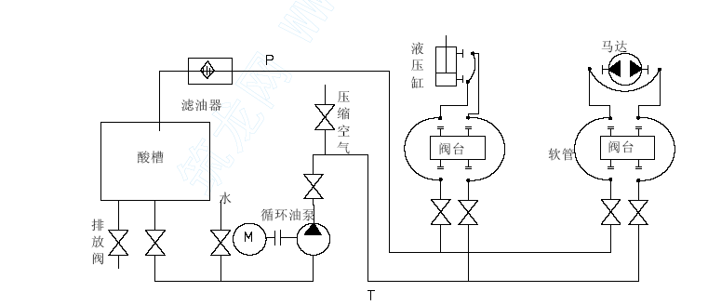
(4） 管道试压
① 试压前应对施工中的安装记录、自检记录、吹扫记录进行严格审查。
② 试压时，甲方、乙方相关的人员必须到场。
③ 试验用压力表必须校验，精度不低于1.5 级，表的最大刻度，为最大被测压力的1.5～2 倍，压力表不低于2 块。
④ 压力试验介质一般应用工作介质。
⑤ 试验压力应逐步升高，每升高一级宜稳压2～3 分钟，达到试验压力后，持压10 分钟，然后降至工作压力进行全面检查，以系统所有焊缝和连接口无漏油、管道无永久变形为合格。
⑥ 压力试验应有试验规程，试验完毕后应填写系统压力试验记录。
7.6.7 液压系统的调试
(1） 对调试工作的要求
① 无外泄。
② 系统压力应到设计要求。
③ 系统中各液压元件性能与调节范围应符合设计要求，调节时应平衡、灵活。
④ 各液压元件动作次序应符合工艺要求，动作准确。
⑤ 各指标计器仪表工作正常。
⑥ 工作可靠。
⑦ 安全装置应能发挥作用，安全设施齐备。
(2） 调试前的检查
① 清洁检查，另外密封件与液压油是否相容也应检查。
② 对管道的布线再进行一次细致检查，不存在管道阻碍运动零件的动作等布线不合理的情形。
③ 泵和电动机固定牢固，装配同心度校正符合标准要求。
④ 记录表格准备齐全。
⑤ 安全措施检查落实。
(3） 调试内容
① 蓄能器充氮及其单向阀密封检查。
② 工作油泵的运转方向校验，排气孔能否排气排油。油泵电机自动断电开关功能考核及溢流阀的压力调定。
③ 系统压力的调定。
④ 液位液温监控调试。
⑤ 各种阀的压力调定。
⑥ 液压缸动作是否平滑、平稳，是否移动到位，用节流阀调定其速度。
⑦ 油马达调试，测量转数是否符合工艺要求，并测此时的流量。

行车安装方案
行车安装包括两台10 吨垃圾吊和发电机室两台20 吨行车安装。
此方案以10 吨垃圾吊为例，20 吨行车参照此方案进行。
7.7.1 安装进场时间安排：
由于垃圾吊安装高度在33m 标高,垃圾坑厂房高37m，因此垃圾吊安装应在行车轨道梁安装完毕房顶封闭之前进行。
7.7.2 安装准备：
(1） 报质检、安检部门备案
(2） 检查垃圾吊轨道安装尺寸，其顶面纵向倾斜度偏差应控制在10mm 以内，轨道跨度偏差应控制在5mm 以内，同一截面内两平行轨道的相对标高差应控制在10mm 以内，轨道垫铁安装合理，螺栓紧固;行车轨道碰头安装完整可靠。
(3） 行车运到现场后，对配件进行清点，对行车的加工、装配尺寸进行检查，给运转部位加油。

(4） 现场确定垃圾吊进场的位置，吊车吊装位置。
7.7.3 安装工艺
(1） 安装工艺流程：
垃圾吊大粱上拱度检查→大粱吊装及大车拼装→小车吊装→钢丝绳及液压抓斗安装→试车及试车报告
(2） 大车安装：检查垃圾吊大粱上拱度F，其偏差值应在-0.1F—0.4F 以内。用50T 吊车将两大粱吊装到轨道上，将主梁和短接点焊或用铰孔螺栓连接，检查走轮与轨道的接合情况，测量垃圾吊跨度相对差S 1－S2 和对角线相对差L1－L2，测量同一端面粱下大车走轮同位差S3－S4，其值分别应控制在5mm、5mm、2mm 以内，之后将大粱与短接焊牢或用铰孔螺栓连接。其示意图如下：
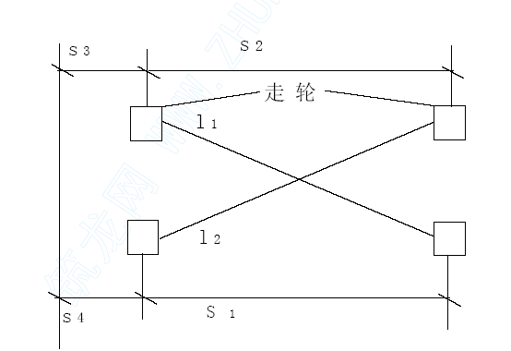
(3）小车及升降系统安装：检查小车轨道的平行度和同一截面标髙差，将小车整体吊装到小车轨道上，推动小车在轨道全长范围内检查走轮与轨道的接合情况，检查小车定滑轮和圈筒，将钢丝绳和液压抓斗安装就位，安装完毕之后确认大小车行走及升降等传动部位无故障并安装好所有安全罩后，即可进入试车程序。
7.7.4 试车
试车按检查确认、空负荷试运转、静负荷试运转、动负荷试运转进行四步进行。
（1） 试车前检查主要确认：手动运转机构是否有卡阻，加油是否完全、充足，轨道面上是否有障碍物等。
（2） 空负荷试运转应将所有动作试完，轨道应试全长。
（3） 静负荷起重量按12.5T，试车时间为1 小时。
（4）动负荷起重量按11T 进行试验。各次试验后对垃圾吊作全面检查。
（5）试车后由特种设备检测机构检测，并出检测报告，合格后方能投入运行。
7.8 软水、循环水、真空系统及其它系统工艺管道安装
7.8.1 软水处理系统安装
7.8.1.1 施工条件
(1）安装前必须具备设计和塔体的技术文件，应有通过审批的施工方案。
(2）基础其混凝土强度不应低于设计强度的75%，安装施工地点及附近的建筑材料、泥土、杂物等，应清除干净。
⑶当气象条件不适应除盐水设备的要求时，应有暂停施工或临时采取措施后，方可施工。
⑷预制场地应满足预制要求，现场道路畅通，施工用电齐备。
7.8.1.2 软水处理设备安装
(1）200m³ 脱盐水贮罐安装：
因为200 m³ 脱盐水贮罐外形尺寸较大，运输和现场吊装均有一定困难，而且贮罐位于主厂房7 米层下，故本方案拟采用现场制作、组合安装。
制作贮罐所需的板材及型材应全部具有出厂合格证。
制作工艺：卷板、组焊、打磨除锈、内衬玻璃、试水压、壳体外防腐。以上制作过程按非常压容器相关规范制作。
(2）二级反渗透装置安装：
该项目的主体工程为二级反渗透装置，包括预处理（砂滤、活性碳过滤、保安过滤）和一、二级渗透膜处理，以及与之配套的高压泵、PLG 控制系统和仪器仪表等预处理部分的罐体为成品出厂，运抵现场时具备设备功能图、产品合格证、试水压记录和使用说明书。罐体的外围阀门和连接管道场组装，内部填料现场装填。
⑶高压泵选购格兰富高压水泵安装。
一、 二级渗透膜处理系统出厂时集成了高压泵、保安过滤器、膜壳和膜组件及管件和阀门等。运抵现场进具备产品合格证、压力容器试水压记录、使用说明书、进口部件的使用说明书等。罐体的外围阀门和连接管道现场组装，保安过滤器滤芯现场组装。
化学清洗系统集成了清水泵、保安过滤器、清洗水箱和连接管道。
(4）混床为成品出厂，运抵现场时具备设备功能图、产品合格证、试水压记录和使用说明书。罐体的外围阀门和连接管道现场组装，内部树腊现场装填
再生系统包括酸、碱贮槽，酸、碱计量箱和酸、碱转移泵
7.8.2 循环水、真空系统及其它系统工艺管道安装
7.8.2.1 设备安装
(1）施工准备
安装之前，必须熟悉图纸和厂家的技术文件规定，了解设备安装技术要求。做好开箱工作，检查设备的外观有无损伤，清点配件，并做好开箱记录。
(2）设备安装
①空压机安装：首先用25 吨汽车吊和10 吨平板车将3 台空压机（5×3.5×2m,单重3.5 吨），两台干燥机和4 个储气罐转运至+5m 平台下，然后25 吨汽车吊下车后吊到5 米平台进口处，通过5t 卷扬机牵引拖运至安装位置。此次空压机组的安装技术要求是把基础凿平，设备找正，达到垂直度的要求即安装合格。
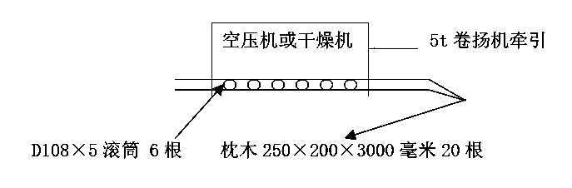
②其它设备安装
采用通用设备安装规范的标准进行安装。
7.8.2.2 管道制作、安装
(1）施工准备
施工单位接到图纸后，必须熟悉图纸（图中的走向、规格、材质、压力及技术要求）。
焊工必须经过技术培训，并取得施焊范围的合格资格证，在施焊过程中，应按规定的焊接工艺进行焊接，工序间应有交接手续。
管子、管件、阀门、卷管及法兰的规格和材质应符合设备要求，并必须具有出厂合格证。否则应补所缺项目的检验，其指标应符合现行国家颁部技术标准。
管子、管件、阀门在使用前应进行外观检查，要求其表面无裂纹、缩孔、夹渣、拆选、重皮等缺陷。不超过壁厚负偏差的锈蚀或凹陷，螺纹密封面良好，精度及光洁度达到设计要求或制造标准。
金属管检验：管子内外表面应光滑、清洁，不应有针孔、裂纹、起皮、分层、粗糙拉道、夹渣、气泡等缺陷，管子端部应平整无毛刺。
管子由外表面不得有超过外径和壁厚允许偏差的局部凹坑，划伤，压入物碰伤等缺陷。
阀门检验：阀门应从每批（同制造厂、同规格、同时到货）中抽查10%（至少一个），进行强度和严密性试验。若有不合格，再抽查20%，如还有不合格则需逐个检查。管道附件检验：弯头、异径管、法兰及紧固件等须进行检查，其尺寸偏差应符合现行的部分标准，材质应符合设计要求。法兰密封面应平整光洁，不得有毛刺及径向沟槽。
法兰螺纹部分应完整，无损伤。凸凹面法兰应能自然嵌合凸面的高度不得低于凹槽的深度。
②管道制作
管道切口表面平整，不得有裂纹、重皮、毛刺、凸凹、缩口。溶渣、氧化铁、铁屑等应予清除。切口平面倾斜角偏差为管道直径的1%，但不得超过3㎜。卷管直径大于600㎜时，允许有两道纵向接缝，两纵缝间距应大于300㎜。管道组装时，两缝缝间距应大于100㎜，支管外壁距给、横向焊缝不应小于50㎜。
卷管的周长偏差及椭圆度应符合下表（单位：㎜）。

公称直径 | ＜800 | 800～1200 | 1200～1300
周长偏差 | ±5 | ±7 | ±9
椭圆度 | 外径的1%，且不大于4 | 4 | 6
③管道焊接
坡口加工及接头组对
管子、管件的坡口型式，尺寸对组对的选用，应考虑保证焊接接头的质量，填充金属少，便于操作及减少焊接变形等原则。
管子、管件的坡口型式和尺寸，当无规定时，应按规定进行Ⅰ、Ⅱ级焊缝的坡口加工，应采用机械方法，Ⅲ、Ⅳ焊缝的坡口加工，可采用氧——乙炔焰等方法，但必须除净其表面的氧化皮，并将影响焊接质量的凸凹不平处磨削平整。
壁厚相同的管子、管件组对，其内壁应做到平齐，内壁错边量应符合Ⅰ、Ⅱ级焊缝不应超过壁厚的10%，且不大于1mm。Ⅲ、Ⅳ级焊缝不应超过壁厚的20%，且不大于2mm。
焊条、焊剂使用前应按出厂说明的规定进行烘干，并在使用过程中保持干燥，焊条药皮应无脱落和外显裂纹。
④管道安装
a、沟槽开挖
●沟槽断面形式及底部宽度
沟槽断面形式见图6-3，按《规范》GB50268-97 的规定沟槽底部开挖宽度列入表6.3.1
基于雨水管道Y17-2~Y17-6~Y17-8 与污水管道W15-2~W15-5~W15~W14 布置在同一车行道上，管中心距2m。单沟开挖放边坡互相影响，拟采取两种管道开双沟的方式开挖沟槽。
管道一侧的工作面宽度（㎜）表6.3.1

管道结构的外缘宽度（D1） | 管道一侧的工作面宽度b1
D1≤500 | 400
500＜D1≤1000 | 500
●沟槽边坡
本工程范围内有挖方区和填方区。挖方区范围的土壤类别为页岩；填方区土壤类别为粘土。为确保施工员安全，按《规范》GB50268-97的规定，在开挖深度5m 以内，页岩地段的沟槽坡度为1：0.5；回填粘土地段的沟槽坡度为1：0.67。
●开挖沟槽的方法
在管道工程的施工中，沟槽开挖的工程量占整个工程的很大比重，应合理地组织沟槽挖掘。本工程沟槽较窄，采用人工开挖方法。
●开挖时应注意的事项：
第一、开挖人员不应分布过密，以间隔5m 不宜。在开挖过程中和敞沟期间，应保护沟壁完整，防止坍塌。
第二、开挖的沟槽如不能立即铺管，应在沟底留0.2m 厚的一层原土层暂不挖除，待铺管时再挖至设计标高。
第三、开挖沟槽时，应严格控制基底高程，不得扰动基面，如局部超挖或发生扰动，应换填粒径10~15 ㎜天然级配的砂石料或5~40㎜的碎石，整平夯实。
第四、沟槽不得受水浸泡，应及时排水。
第五、沟槽开挖时，弃土应尽量堆在沟上的一侧，堆土坡角距槽口距离不宜小于0.8m，堆土高度不宜超过1.5m，以保证槽壁稳定且不影响施工。
第六、槽底高程的允许偏差：开挖土方时应为±20 ㎜；开挖石方时应为＋20 ㎜、－200 ㎜。
●沟槽支撑
沟槽支撑是开挖直槽（边坡坡度约为20：1）时关系到安全施工的一项重要工作。是防止沟槽槽壁坍塌的一种临时性档土结构。一般情况下，沟槽土质较差、深度较大时，均应支设支撑。通常采用撑板支撑和钢板支撑。撑板采用土料时，板厚不宜小于50mm，横梁和纵梁采用150×150 平方米。
b、基础
第一、管道基础采用垫层基础，其厚度为200mm。垫层采用粒径5 至40mm 的碎石或粒径＜60mm 的砾石砂。顶面铺50mm 厚的黄砂找平。
第二、管道基础应夯实平整，密实度不得低于87%，两井之间顺直。
第三、管道基础在接口部拉的凹槽，宜在铺设管道时随挖随铺，接口完成后，凹槽应随即用粗砂回填密实。
c、下管
●下管前，应按产品标准逐节进行外观质量检验，不符合标准要求的，应做好记号，另作处理。
●下管方法：采用人工进行。可用地面人员将管材传递给沟槽施工人员；对放坡开挖的沟槽，可用非金属绳索系住管身两端，保持管身平衡均匀溜放至沟槽内，严禁将管材由槽顶翻滚抛入槽内。
管道安装前应具备以下条件：与管道有关的土建工程经验收合格，与管道连接的设备找正合格，固定完毕。必须在管道安装前完成的有关工序如清洗、脱脂、内部防腐等已进行完毕，管子、管件及阀门等已验收合格，按设计要求核对无误，内部已清理干净，不存在杂物。
法兰连接应保持平行，其偏差不大于法兰外径的1.5/1000，且不大于2mm，不得用强紧螺栓的办法消除歪斜。法兰盘端面与管子轴线应垂直，其边缘的倾斜应不大于管径的1/1000。往管道上焊法兰时，管子插入深度不小于2/3的法兰厚度。法兰的里外面都要焊好，不许只焊单面。法兰连接应保持同轴，其螺栓孔中心偏差一般不超过孔径的5%，并保证螺栓自由穿入。
管子对口时应检查平直度，在接口中心200mm处测量，允许偏差1/1000，但全长允许偏差最大不超过10mm，管道连接时，不得用强力对口，加热管子、加偏垫式多层垫等方法来消除接口端面的空隙、偏差、错口或不同心等缺陷。直差段两环境间距不小于100mm，焊缝距弯管起弯点不得小于100mm，且不小于管外径。卷管的纵向焊缝应置于易检修的位置，且不宜在底部。在管道焊缝上不得开孔式连接支管，如必须开孔时，焊缝应经无损探伤检查合格，在焊缝上不准与丝口管对接。管道安装允许偏差值见附表。与传动设备连接的管道其固定焊口一般应远离设备，以避免焊接应力的影响。
d、阀门安装
阀门安装前应检查填料、满足介质对填料的要求，其压盖螺栓须有足够的调节余量，把紧压盖螺丝后开盖进入填料室内为1/3。通过介质后不漏，开关灵活，水平管道上的阀门，其阀杆一般应安装在上半固范围内。
⑤管道防腐
管道防腐严格按照图纸说明进行，即明装管道先除锈，刷红丹两遍，再刷黑色防腐漆两遍，其余管道采用四油三布加强级防腐，厚6mm。
⑥管道试压
管道安装完毕后，应按设计要求进行试压，试压压力按照图纸说明为准，试压的条件，必须是管道安装完成，各种阀门及支吊架安装完成，检验过的满足量程的压力表2只，并在系统最高处安装一只排气阀。首先将管道中的水尽量注满，然后用电动试压泵，将管道中的压力加大到额定值后，如能保压2小时以上为合格，然后将需填埋的位置进行填埋，管道系统安装完成。具体试压标准如下：
循环水管道系统：工作压力0.325MPa,试验压力0.9MPa。
消火栓给水管道系统：工作压力0.80MPa,试验压力1.20MPa。
消防炮给水管道系统：工作压力1.00MPa,试验压力1.50MPa。
生活给水管道系统：工作压力0.45MPa,试验压力0.9MPa。
工业补水管道系统：工作压力0.3MPa,试验压力0.9MPa。

雾化塔制作安装（包含烟囱管道）
7.9.1 施工条件
(1）安装前必须具备设计和塔体的技术文件，应有通过审批的施工方案。
(2）雾化塔基础其混凝土强度不应低于设计强度的75%，安装施工地点及附近的建筑材料、泥土、杂物等，应清除干净。
(3）当气象条件不适应除尘器的要求时，应有临时可采取的措施，方可施工。
(4）预制场地应满足预制要求，现场道路畅通，施工用电齐备。
7.9.2 基础检查和划线
(1）塔体开始安装前必须根据验收记录进行基础检查，经检验应符合现行国家标准《钢筋混凝土工程施工及验收规范》的规定。
(2）塔体就位前，应按照施工图和有关建筑物的轴线或边缘线的标高线、划定安装的基准线。
(3）互相有连接、衔接式排列关系的塔体，应按其要求，划定期的安装基准线。
(4）平面位置安装基准线与基础实际轴线或与厂房墙（柱）的实际轴线或边缘线距离的允许偏差为±20mm。
(5）塔体定位基准的面、线或点对安装基准线的平面位置和标高的允许偏差，应符合下表规定。
塔体的平面位置和标高对安装基准线的允许偏差
项 目 | 允许偏差（mm）
项 目 | 平面位置 | 标 高
中心坐标 | ±20 | ±10
(6）塔体找正、调平的定位基准面、线或点确定后，塔体的找正，调平均应在给定的测量位置上进行检验；复检时亦不得改变原来测量的位置。
7.9.3 塔体开箱检查和保管
(1）塔体开箱应在建设单位有关人员参加下，按下列项目进行检查，并应作好记录：
①箱号、箱数以及包装情况；
②塔体的名称、型号和规格；
③装箱清单、塔体技术文件、资料及专用工具；
④塔体有无缺损件、表面有无损坏和锈蚀等；
⑤其他需要记录的情况。
(2）设备、零部件和专用工具，均应妥善保管，不得使其变形、损坏、锈蚀、错乱丢失。
7.9.4 雾化塔制作安装
(1）雾化塔设备制作安装2 台同时进行，工艺安排如下：
立柱安装—设备安装—烟囱管道安装
材料准备→立柱制作→设备制作→烟囱管道制作→设备试运转
(2）制作塔体所用的钢材、配件、焊接材料以及其它材料必须具备产品质量合格证或质量复验合格报告，并满足设计技术文件要求。
(3）钢板应进行外观检查，表面不得有气孔、裂纹、拉裂、夹渣、折痕、夹层，钢板边缘不得有重皮，表面锈蚀深度不得超过0.5mm。
(4）塔体制作时应注意下列要求：
①顶板焊缝必须是径向和环向的，径向焊缝之间的最小距离不得小于600mm，环向焊缝之间的最小距离不得小于200mm；
②壁板宽度不应小于500mm，长度不应小于1000mm；各圈纵向焊缝宜向同方向错开板长的1/3，且不应小于500mm；
③纵焊缝的对口错边量应小于或等于壁厚的10%，且不应大于3mm；
④对接纵缝处形成的棱角不应大于0.1 壁厚＋2mm，且不大于5mm；
⑤同一断面上最大直径与最小直径之差，不应大于公称直径的10%，且不大于30mm；
⑥在塔体上开孔，应离开焊缝100mm 以上，如必须在焊缝上开孔时应对开孔直径1.5 倍或开孔补强板直径范围内的焊缝进行无损检验，确认焊缝合格后，方可进行开孔。
(5）预制件在保管和运输过程中，应使用胎具或采用其它措施固定，以防止变形或损坏。
(6）支承塔体立柱安装的垂直度偏差不应大于柱高的1/1000，塔体安装后的垂直度允许偏差为塔高的1/1000。
(7）塔体的包边角钢、抗风圈、加强圈或型后，用样板检查弧度，间隙不应大于4mm。放在平台上检查，翘曲度不应超过元件长度的2/1000，且不超过10mm。
(8）塔体组装好后，应用弦长为2 米的弧形样板检验，其壁板间隙不应大于3mm，在壁板宽度方向上用长度不小于2 米的直线样板检查，间隙不应大1mm。顶板外有用弧形样板检查，间隙不应大于6mm。
筒体直度允许偏差应小于或等于筒体长度的2/1000。
(9）焊接坡口形式和尺寸的选用，应按施工图的规定。施工图无规定时，应符合《现场设备、工业管理焊接工程施工及验收规范》（GB50236－98）中第6.1.3 条的规定。
(10）塔体施焊前，应根据施工图和工程规范要求，制订塔体的焊接工艺规程。
(11）焊接材料应放在干燥通风的室内，焊条使用前应按出厂说明书的规定进行烘干，并在使用过程中保持干燥。焊条药皮应无脱落和显著裂纹。
(12）焊前在将坡口面及坡口边缘内外侧等于或大于10mm 范围的油、漆、垢、锈、毛刺等清除干净，使之干燥，并检查和清除影响焊接质量的裂纹、夹层等各种缺陷。
(13）不锈钢焊前应将坡口两侧20mm 范围内的油垢等脏物清除干净，在100mm 内涂上白垩粉，以防焊接飞溅沾污焊件表面。
(14）当焊接环境出现下列任何一种情况时，必需采取有效措施，否则不得施焊。
①风速：手工焊时大于10 米/秒，气体保护焊时大于3 米/秒；
②相对湿度大于90%；
③下雨、下雪；
④焊接环境温度：碳素钢焊接时低于－20℃，普通低合金钢焊接时低于－10℃，不锈钢焊接时低于－5℃。
(15）对于塔体上任何部位的焊接都应有效的防变形措施，为防止焊接裂纹和减少焊接应力，应避免强行组对。
(16）不应在焊件表面上引弧和试验电流。不锈钢焊件表面不应有电弧擦伤等缺陷。
(17）塔壁环缝的焊接，应在其上、下两圈壁板的纵缝全部焊完后进行。
(18）塔顶板应按下列顺序焊接：
①先焊内侧的断续焊缝，后焊外部的连续焊缝；
②连续焊缝应先焊环向短环缝，再焊径向长焊缝。长缝的施焊由中心向外分段退焊；
③焊接顶板和包边角钢间的环缝时，焊工应对称均匀分布，沿同一方向分段退焊。
(19）塔体上被支座、补强圈和垫板等覆盖的焊缝均应打磨与母材齐平。
(20）安装开孔接管，应保证和塔体轴线平行和垂直，偏斜不应大于2mm。接管上法兰面应平整，不得有焊接飞溅和径向沟痕。安装接管法兰面应保证水平或垂直（如有特殊要求，应按施工图规定），倾斜不应大于法兰外径的1/100（直径不足100mm 时，接100mm 计算），且不大于3mm，螺栓孔应分布在跨中。
(21）塔体的密封装置应按施工图的要求进行检查，验收和安装，在运输、堆放和安装过程中要注意保管，不得损坏并防止火灾。
(22）塔体的配件在安装前，应根据设计要求和产品说明书进行试验和检查。
(23）塔体组装、焊接完成后，应按设备图纸技术要求按规定对焊缝进行检验和对塔体作相应的试验。
(24）塔体的专用设备，应根据设备技术文件要求，编制单独的作业施工技术文件。
7.9.5 烟囱管道制作安装
(1）现场加工的烟囱管道应符合下表的规定：
烟囱管道加工公差(单位：mm）

管道直径（D） | 圆度 | 周长差 | 端面直角度
＜1000 | ±4 | ±6 | ±2
＞1000～2000 | ±6 | ±8 | ±3
＞2000～3000 | ±8 | ±10 | ±4
＞3000～4000 | ±10 | ±12 | ±5
＞4000 | ±12 | ±14 | ±6
(2）烟囱管道现场组装应符合下列要求：
①相邻箱道的错口偏差，不得大于0.2 管壁厚度；
②相邻管段的纵向焊缝应相互错开，不得小于100mm；
③相邻横向环形焊缝间距，不得小于300mm；
④支管在主管上的开孔位置不宜在焊缝上，其间距不得小于50mm。
(3）烟囱管道焊接应符合GB50236－98《现场设备、工业管道焊接工程施工及验收规范》Ⅲ级焊缝的规定，检验方式为外观检查。
(4）烟囱管道安装应符合下列要求：
①烟囱管道托架及支架纵向，横向中心线极限偏差为±10mm，托架及支架标高以管道中心线为准，极限偏差为±10mm，支架安装铅垂度公差为1/1000；
②烟囱管道安装纵向，横向中心线极限偏差为±20mm，管道标高极限偏差为±20mm；
③烟囱管道的耐磨衬里浇注料，配合比度符合设计技术文件规定，浇注应饱满，浇注时及浇注后上部排气孔应打开。
7.9.6 雾化塔设备试运转
雾化塔设备的试运转，主要是喷雾机的试运转。点动电机，转向正确的情况下，试运转半小时无异常为合格（注：由于是非连续运转设备试车时间不能太长）。
7.9.7 安装技术措施
(1）由于塔体部份超宽超高，制作或整体后无法运至安装现场。
因此塔体制作均在施工现场，且把弧形制作设备，三辊卷管机运至制作现场。将制作成型的弧板，一片一片地组合焊接成塔体。
(2）卷制成型的弧型壁板，需在一个钢平台上对弧形进行加固，因此现场需搭设一弧形加固平台约29M²（8 米×3.6 米）。需用材料：
钢板 Q235A δ8 1850kg/29
槽钢 Q235A 12# 480kg/39m
(3）壁板弧形在三辊卷管机上成形后，在与塔体安装前，应对弧形加固，所有弧板加固需用材料Q235A，∠50×5，760kg/个。
(4）由于下锥体必须制作或整体安装，且重量较大，塔吊无法吊装，因此需用90t 汽车吊配合完成下锥体的吊装。
(5）由于塔体设备较高，最高处约28 米，因此，整个塔体组合，均需塔吊配合。
(6）塔体设备组装好后，为保证焊接、油漆工作顺利进行，需在塔体内、外搭设焊接脚手架。
①塔体设备外围脚手架搭设，主要是方便塔体组装好后，塔体外的焊接工作,面积约45 m2/塔（Φ8 米，宽 1.5 米），高度28 米。
②塔体设备内脚手架搭设，主要是方便塔体组装好后塔体内的焊接工作和焊接工作完成后，塔体结构验收合格后雾化器设备的安装。
面积约50m2/塔（Φ8 米，宽 7 米），高度7 米。
(7）为保证塔体设备安装或型后焊接工作的顺利进行，免受气候条件的限制，塔体设备顶部用196 m2/塔（Φ14 米、14 米×14 米）的彩条防雨布，采取措施。
(8）塔体成型件组装时为方便吊装，在成型件上应焊接吊耳三个，用14 钢板制作，尺寸的150×150，需用Q235A，δ＝14 钢板、90 块/塔，即225kg/塔。

序号 | 名称 | 材 料
1 | 加固平台8m×3.6m | 钢板 Q235 δ8 1850kg  槽钢 Q235 2# 480kg
2 | 弧板加固材料 | Q235A L50×5 1500kg/2 个
3 | 塔体外围脚手架 | 面积：90m2/2个塔，高度28m
4 | 塔体内脚手加 | 面积：100 m2/2个塔，高度7m
5 | 施工防雨棚（ 彩条布） | 面积：390m2/2个塔
6 | 安装吊耳 | Q235A δ14 450kg/2 个塔

雾化塔制作安装措施材料表

序号 | 名 称 | 规 格 型 号 | 单 位 | 数 量
1 | 交流电焊机 | BX9-300 | 台 | 15
2 | 焊条烘烤箱 |  | 台 | 1
3 | 焊条保温桶 |  | 个 | 15
4 | 角向砂轮机 | φ100 | 个 | 10
5 | 型材切割机 | φ400 | 台 | 2
6 | 塔 吊 | ZT | 台 | 1
7 | 汽 车 | 5T | 辆 | 1
8 | 手拉葫芦 | 3T | 个 | 6
9 | 手拉葫芦 | 2T | 个 | 4
10 | 三辊卷管机 | W11-20-2000A | 台 | 1
雾化塔制作安装主要机具设备设备配备计划:

布袋除尘器安装
7.10.1 施工条件
(1）安装前必须具备设计和设备的技术文件，应有通过审批的施工方案。
(2）除尘器基础其混凝土强度不应低于设计强度的75%；安装施工地点及附近的建筑材料、泥土、杂物等应清除干净。
(3）当气象条件不适应除尘器安装的要求时，应有临时可采取的措施，方可施工。
7.10.2 基础检查和划线
(1）设备开始安装前必须根据验收记录进行基础复查，经检验应符合现行国家标准《钢筋混凝土工程施工及验收规范》的规定。
(2）设备就位前，应按照施工图和有关建筑物的轴线或边缘线的标高线、划定安装的基准线。
(3）互相有连接、衔接或排列关系的设备，应按其要求，划定共同的安装基准线。
(4）平面位置安装基准线与基础实际轴线或与厂房墙（柱）的实际轴线或边缘线距离的允许偏差为±20mm。
(5）设备定位基准的面、线或点对安装基准线的平面位置和标高的允许偏差，应符合下表规定。
设备的平面位置和标高对安装基准线的允许偏差

项 目 | 允许偏差（mm）
项 目 | 平面位置 | 标 高
与其他设备无机械联系的 | ±10 | -10～+20
与其他设备有机械联系的 | ±2 | ±1
(6）设备找正、调平的定位基准面、线或点确定后，设备的找正，调平均应在给定的测量位置上进行检验；复检时亦不得改变原来测量的位置。
7.10.3 设备开箱检查和保管
(1）设备开箱应在建设单位有关人员参加下，按下列项目进行检查，并应作好记录：
①箱号、箱数以及包装情况；
②设备的名称、型号和规格；
③装箱清单、设备技术文件、资料及专用工具；
④设备有无缺损件、表面有无损坏和锈蚀等；
⑤其他需要记录的情况。
(2）设备及其零部件和专用工具，均应妥善保管，不得使其变形、损坏、锈蚀、错乱丢失。
7.10.4 除尘设备制作安装
(1）除尘设备制作安装2 台同时进行、工艺安排如下：
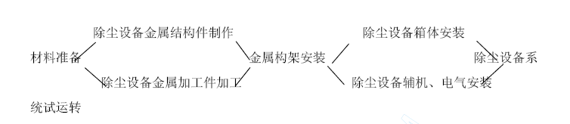
(2）布袋除尘器本体安装应符合下表规定
布袋除尘器本体安装(单位：mm）

部 位 | 内容 | 极限 偏 差
柱子 | a、柱子纵向、横向中心线 | ±3
柱子 | b、柱子标高 | ±3
柱子 | c、柱子铅垂度 | 1/1000 （不得大于10mm）
横梁 | a、梁标高 | ±5
横梁 | b、梁中心线间距 | 中心距的1/1000
横梁 | c、梁对角线长度之差 | 对角线长的1/1000
灰斗 | a、灰斗中心线 | ±5
灰斗 | b、灰斗上、下口几何尺寸 | ±5
灰斗 | c、灰斗高度 | ±10
进出口 | a、进出口法兰几何尺寸 | ±5
进出口 | b、进出口法兰纵向，横向中心线 | ±20
进出口 | c、法兰端面铅垂度 | 法兰高度的2/1000
进出口 | d、法兰端面与除尘室中心距离 | ±20

(3）布袋除尘器气体输入及输出管道安装，应符合下列要求：
①入口管道中心线与各袋室中心线的极限偏差为±10mm，标高极限偏差为±10mm；
②调节阀安装水平度公差为2/1000；
③出口管道中心线极限偏差为±10mm，标高极限偏差为±10mm。
(4）除尘室的外壳钢板焊缝应满焊，人孔及法兰应严密，除尘室顶板不得漏水，侧板在启动除尘风机时检查，不得漏网。
(5）除尘室上部悬挂布袋的横梁吊架中心线应与下部夹布袋的短管中心线相重合，公差为布袋长度的1/1000，用线锤在每组吊架上检查2-3 点。
(6）布袋安装前，应按设备技术文件要求，做布袋拉紧程度试验（用弹簧称挂上布袋链条张拉），视其拉紧程度达到布袋均匀绷紧，袋口夹紧可靠，得知其实际需用拉紧张力后，方可大批安装，并只有在全部焊接工作结束，不再动火的情况下方准许安装布袋。
(7）布袋除尘器的斗式提升机，埋刮板输送机安装应符合GB50270－98《连续输送设备安装工程施工及验收规范》第五章和第十章的规定。风机安装应符合GB50275－98《压缩机、风机泵安装工程施工及验收规范》第三章的规定。气动装置应符合YBJ－207－85《冶金机械设备安装工程施工及验收规范》(压、气动和润滑系统）的规定。
7.10.5 除尘管道制作安装
(1）现场加工的除尘管道应符合下表的规定：
除尘管道加工公差(单位mm）

管道直径（D） | 圆 度 | 周长差 | 端面直角度
＜1000 | ±4 | ±6 | ±2
＞1000～2000 | ±6 | ±8 | ±3
＞2000～3000 | ±8 | ±10 | ±4
＞3000～4000 | ±10 | ±12 | ±5
＞4000 | ±12 | ±14 | ±6
(2）除尘管道现场组装应符合下列要求：
①相邻管道的错口偏差，不得大于0.2 管壁厚度；
②相邻管段的纵向焊缝应相互错开，不得小于100mm；
③相邻横向环形焊缝间距，不得小于300mm；
④支管在主管上的开孔位置不宜在焊缝上，其间距不得小于50㎜。
(3）除尘管道焊接应符合GB50236－98《现场设备、工业管道焊接工程施工及验收规范》Ⅳ级焊缝的规定，检验方式为外观检查。
(4）除尘管道安装应符合下列要求：
①除尘管道托架及支架纵向，横向中心线极限偏差为±10mm，托架及支架标高以管道中心线为准，极限偏差为±10mm，支架安装铅垂度公差为1/1000；
②除尘管道安装纵向，横向中心线极限偏差为±20mm，管道标高极限偏差为±20mm；
③除尘罩安装位置以设备安装位置为准，其纵向、横向中心线极限偏差为±20mm，标高极限偏差为±20mm；
④除尘管道的耐磨衬里浇注料，配合比应符合设计技术文件规定，浇注应饱满，浇注时及浇注后上部排气孔应打开。
7.10.6 除尘设备试运转
(1）试运转条件
①除尘系统安装完毕，自检合格。
②电气系统安装完毕，自检合格；电气单独调试运转正常。
③设备基础二次浇灌达到强度值，能保证设备正常运转。
(2）布袋除尘器试运转
①布袋除尘器输助设备试运转应符合下列要求：
a.灰斗的振动器、振2～3min 振打正常；
b.双重排灰阀操作5 次，动作灵活程序准确；
c.除灰埋刮板输送机、计式提升机无负荷单体试运转2h，运转平稳；
d.粉尘贮槽的加湿机、排料机无负荷单体试运转1 小时，运转正常，喷水装置试验正常；
e.风机连续运转4 小时，出口挡板及风道的切换阀，逆压阀各操作5 次，动作灵活，行程及开度准确。
②布袋除尘器整体无负荷试运转应符合下列要求：
a.机侧操作运转4 小时正常；
b.各种模拟故障试验应符合设备技术文件要求（包括斗式提升机，埋刮板输送机，双重阀、逆压阀、切换阀故障试验、空气压力警报试验、粉尘槽料位信号试验等）。
③滤袋的压力损失静压测试应符合设备技术文件要求。
④检查布袋除尘器本体的漏泄情况，应符合设备技术文件的规定。
7.10.7 安装技术措施
(1）由于除尘器部份构件超宽超高，一般均制成能满足运输条件的构件在现场组合成满足安装条件的构件或直接在现场制作。因此，需在安装现场搭设一现场组装平台约60m2（11m×5.4m），需用材料：
钢板Q235A δ8 3800kg/60 ㎡
槽钢Q235A 12# 850kg/70m
(2）由于除尘器组件均安装在约10 米高的钢柱上，所以，除尘器在整个安装期间，均应用塔吊配合。
(3）除尘器组装好后，为保证焊接油漆工作顺利进行，需在除尘器内外搭设焊接脚手架。
①除尘器外围焊接脚手架分除尘器下部和除尘器边两种。
a.除尘器下部焊接脚手架搭设主要是为方便灰斗安装后，除尘器下部的焊接与油漆工作，面积约91m/塔（13 米×7 米），高度9.5 米。
b.除尘器边焊接脚手架搭设主要是方便除尘器箱体安装好后，箱体外的焊接油漆工作，沿除尘器周边搭设，宽度1.5 米，长6 米，面积69m²/塔，高度19.5 米。
②除尘器内焊接脚手架搭设主要是方便除尘器箱体安装好后，箱体内部的焊接油漆工作和除尘器内部布袋的上端安装。面积约91m²/塔（13 米×7 米），高度6.5 米。
(4）为保证除尘器安装成形后焊接工作的顺利进行免受气候条件的限制，除尘器顶部用280m2/塔（20 米×14 米）的彩条防雨布采取措施。
(5）除尘器金属构架安装时，为保证安装人员安全地取下吊装绳具，需在金属构架上用φ18 圆钢焊接临时爬梯，两台除尘器共需φ18圆钢约300kg。
布袋除尘器制作安装措施材料表：

序号 | 名 称 | 材料
1 | 现场组装平台 | 钢板 Q235 δ8 3800kg  槽钢 q235 12# 850kg
2 | 除尘器下焊接脚手架 | 面积：182m2/2 个塔，高度9.5m
3 | 除尘器边焊接脚手架 | 面积：138m2/2 个塔，高度19.5m
4 | 除尘器内焊接脚手架 | 面积：182m2/2 个塔，高度6.5m
5 | 施工防雨棚（彩条布） | 面积：560m2/2 个塔
6 | 安装临时爬梯 | 􀀀φ18园钢 300kg

布袋除尘器制作安装主要机具设备设备配备计划:

序号 | 名 称 | 规格型号 | 单位 | 数量
1 | 交流电焊机 | BX9-300 | 台 | 15
2 | 焊条烘烤箱 |  | 台 | 1
3 | 焊条保温桶 |  | 个 | 15
4 | 角向砂轮机 | 􀀀φ100 | 个 | 10
5 | 型材切割机 | 􀀀φ400 | 台 | 2
6 | 塔吊 | Z60 | 台 | 1
7 | 汽车 | 5T | 辆 | 1
8 | 手拉葫芦 | 3T | 个 | 6
9 | 手拉葫芦 | 2T | 个 | 4

输灰、输渣系统及各种风机安装

电气自动化仪表
7.12.1 电气安装施工方案
(1）工程概况
电气控制系统主要包括对垃圾称量、接收系统；垃圾焚烧、余热回收及烟气处理系统；发电系统；仪控系统；灰渣填埋系统；给排水系统；点火系统；吹灰系统；液压系统；公用辅助系统及维修设备等提供电源及传动控制。与之配套的主要电控设备有：
①110KV 配电装置 GIS 气体绝缘组合电器 9 台
②升压变压器 31500KVA 1 台
③10KV 开关柜 户内金属铠装抽出式 18 台
④电站综合自动化系统 1 套
⑤图像监控系统 1 套
⑥厂用变压器 S9-1600/10 1600KVA 3 台
⑦低压开关柜 GGD 型 28 台
⑧低压MCC 柜 GGD 型 28 台
⑨应急柴油发电机组 600GFZ-1 1 套
⑩火灾自动报警器 JB-QB 1 台
○11调度电话总机 JSQ 60 门 1 套
○12有线对讲机 YZ-8 26 台
○13工业监控电视 11 台
(2）施工准备
在组织全体施工人员认真消化图纸资料和方案，切实做好施工技术交底的前提下，重点抓好电气设备的“四预”工作，即将所装设备进行预清洗、预检查、预修配改、预调试。对照原理图，认真清理成套设备的内部线路、线号以及元器件的缺损情况，切实做到心中有数，确保工程有序推动，并为后期安装和调试创造有利条件。
(3）施工顺序（见本节后图1、图2）
①第一阶段工序：
a.电气接地系统施工。
b.电气线管预埋。
c.设备基础支架及各种分线盒制作。
d.设备基础及支架安装。
e.明敷电气线管。
f.电缆桥架安装。
②第二阶段主要工序：
a.室内配电柜、控制柜、继电器柜、端子柜及操作台安装。
b.现场电控设备安装。
c.动力及控制电缆敷设。
e.电气线路校线、接线。
f.照明系统安装。
③第三阶段主要工序
a.低压供配电系统调试。
b.控制系统（含电机及与地面控制室的联锁）调试。
c.电气控制系统与计算机接口调试。
d.配合计算机联调。
(4）施工工艺
①防雷接地预埋
a.主厂房利用地梁内主筋及挖孔桩内主筋连接，以挖孔桩内主筋作接地极，地圈梁作接地干线，形成接地网，以钢柱作避雷引下线，屋顶采用钢架作避雷接闪器，用镀锌扁钢把钢柱、钢屋架、接地网可靠连接。混凝土构建物采用基础钢筋及挖孔桩作避雷网，接地电阻值应小于设计值。如达到要求，由设计、监理等确认增加接地极或使用降阻剂，直达到要求止。
b.工作接地、保护接地、防雷接地组成一个接地系统，凡是正常不带电的电气设备和电气装置的金属部份均需可靠接地。引出后于其安装工艺应参照GB50169—96、GB50259—96 中有关规定执行。
②管线预埋
对照土建基础图，检查电气构件的标注情况及各项预留孔洞，并复核埋设尺寸，避免漏埋和错埋。线管进场前处理干净管内毛刺，按规范除锈防腐。现场连接时采用加套焊接方法。线管埋深根据要求，无要求时按地坪标高下500mm 埋设。线管安装后，对管口进行打喇叭口及管口打磨处理。
③构件安装
a.设备基础
按设计方案制安基础槽钢,其安装尺寸严格执行以下标准。
项目 | 允许偏差mm
水平度 | 每米 | 1
水平度 | 全长 | 5
垂直度 | 每 米 | 1
垂直度 | 全长 | 5
b.电缆桥架
安装时可通过水平仪控制支架安装固定点高度偏差，通过放线控制水平偏差。焊接时，满焊除渣后再刷漆。异型桥架，如平弯、侧弯和分支节应由生产厂家提供，如需现场改制，应妥善除锈刷漆，力求色标一致。桥架片安装时，做好桥架的接地工作，采用BV-4mm2 导线作桥架片跨接线，采用φ10 或φ12 镀锌圆钢作立柱之间的跨接线。
c.明配线管
明配线管的固定，以等边角钢作支架，用“U”型抱箍作紧固件，管道支架在钢结构上采用焊接固定，与拉线箱或设备连接的管道采用内护套，如连接有困难，采用包塑金属软管过渡。管道及支架先刷防锈漆再刷面漆，颜色必须一致。所有线管接头处均按规范采用加套焊接或丝套的方式进行处理。
d.高低压开关柜、屏及控制柜安装
●高低压开关柜、屏及控制柜进场后，利用汽车起重机卸车，并按照GBJ147－90 规范中有关规定进行开箱检查。
●室内开关柜利用手动叉车或自制吊具安装就位。现场设备利用人力转运至安装点，并及时安装就位。
●柜体固定前应用水平仪检测，用垫铁调节，安装尺寸按下表执行:

项目 |  | 允许偏差mm
垂直度（每米） |  | 1.5
水平度 | 相邻两盘间 | 2
水平度 | 成列盘顶部 | 5
不平度 | 相邻两盘间 | 1
不平度 | 成列盘顶部 | 5
盘间接缝 |  | 2
e.动力及控制电缆敷设
●电缆应敷设在指定的电缆桥架层数上。按照交直流、高低压、控制与电力电缆的不同，依据施工设计图纸，分别布放在支架不同层上。
●控制电缆与电力电缆间的距离应满足《电气装置安装工程施工及验收规范》标准中的相关要求。
●人工牵拉电缆过程中，应注意电缆与支架的磨擦不能过大。
●在室外将电缆盘吊起后放到支架上，用人工展放。电缆展放时避免与地面或其它硬物磨擦。
●电缆盘去变电所内部，如果路径较长，在施放时应将电缆放在滑轮上。最后放上桥架。
●每敷设完一根电缆，从电缆端头将电缆按顺序依次放到电缆桥架或支架上，并保证电缆的整齐美观。在电缆敷设完成后，再进行一次统一整理。电缆之间避免交叉。同时注意电缆弯曲半径符合规定。
在电缆支架上宽度不够时，相同规格型号、相同起止点的电缆可以重叠布放。
●在电缆整理完毕后，对电缆进行绑扎、挂牌。电缆除了在电缆的两个终端挂牌外，在拐弯处也要进行绑扎及挂牌。电缆牌内容包括电缆编号、电缆型号、电缆去向等。
f.母线安装
●首先根据现场测量的数据，对母线进行预制制作。
●绝缘子的安装根据规范要求进行浇灌，安装上金具，保证相间及对地的安全距离。并进行绝缘子试验。
●母线连接用的螺栓必须使用与螺栓规格、强度相匹配的力矩板手拧紧，接触面应平整，表面搪锡或涂电力复合脂。
g.照明系统安装
照明线路的敷设，所配线管型号规格符合设计要求，应力求横平竖直。照明灯具安装在与设计安装位置变化不大的情况下，可作适当调整以便满足使用者的要求，其安装工艺应严格执行GB50259－96 中的有关规定。
h.低压交流电机检查（指新电机，其安装由机械专业负责）
●轴承清洗换油。
●测试电机绕组电阻。
●定子绕组极性及连接情况检查。
i.高压电机检查
●轴承清洗换油。
●测试电机绕组电阻和吸收比。
●定子绕组极性及连接情况检查
●进行相应的高压试验。
(5）主要设备施工工艺
在电气设备中，升压变压器由于体积大、重量重，同时附件多，安装比较困难，特将它作为主要设备提出安装要求。
①升压变压器安装
a.施工流程
施工准备→设备开箱检查→附件检查试验→升压变压器本体吊装→附件安装→二次接线→电气交接试验→扫尾竣工
b.安装准备工作
●技术准备
由技术负责人编制作业指导书，报主管部门审批以后执行。
根据作业指导书、设计图纸、厂家资料对施工人员进行技术交底。
根据工程现场具体情况，合理布置，确定施工机具、附件等堆放位置。
核算附件起吊方案，选择吊车，其安全系数应符合规定。
明确施工人员及各专业负责人名单，落实责任及权利范围。
组织人员学习说明书、图纸和资料，熟悉产品结构尺寸及安装要求。
准备好安装记录、试验报告表格。
复核基础水平误差及中心线位置，保证与设计相符。
●准备施工机具及辅助材料。
●备用储油罐，应清洗洁净。
●检查滤油设备是否完好,清除机内存油及脏物，备齐需用的油管,使用前还要用清洁的变压器油循环冲洗。
●检查变压器附件、起吊钢丝绳和吊具，应符合有关安全规程规定。
●组织主变压器附件及添加油进现场。
●会同甲方人员对主变压器及附件开箱检查验收，清点，作好记录并妥善保管。如有缺损，及时解决。验收内容有：
到货的主变及附件应符合国家现行技术标准的规定，应有：产品合格证、技术数据完整的铭牌、安装使用说明书、外型尺寸图、运输尺寸图、出厂试验报告、装箱清单（包括拆卸件、备品备件）等。
产品的技术文件应齐全，其技术参数应与设计相符。
●设备到现场后，应及时进行下列外观检查：
油箱及所有附件、备件应齐全，无锈蚀及机械损伤，包装及密封应良好。油箱、钟罩法兰及封板的联接螺栓应齐全，紧固良好，无渗漏。充油套管的油位应正常，无渗油，瓷件无损伤。装有冲击记录仪的变压器，应检查并记录设备在运输和装卸中的受冲击情况。检查绝缘油的数量应与合同相符，并按规定取油样检查油质。
●附件和设备备品备件保管期间，做好防水防倒措施。
冷却装置在安装前应按制造厂规定的压力值用气压或油压进行密封试验（用0.25Mpa 的压力进行密封试验）并符合下列要求：
散热器持续30min 应无渗漏，若发现渗漏而无法找到渗漏点时，宜用气压水浸发或显影法找出漏点，并处理好。
冷却装置安装前应用合格的绝缘油经净油机循环冲洗干净，并将残油排尽，（冲洗前，打开一只散热器两端盖抽查，应无明显脏污物）。
管路中的阀门应操作灵活，开闭位置应正确，阀门及法兰连接处应密封良好。外接油管在安装前，应进行彻底除锈并清洗干净。
●储油柜检查与试验
储油柜安装前，应清洗干净。
隔膜式储油柜中的隔膜应完整无损，胶囊或隔膜在缓慢充0.002Mpa 气体持续时间30 分钟应无漏气现象（隔膜储油柜从加油孔充气）。
胶囊沿长度方向应与储油柜的长轴保持平行，不应扭偏，胶囊口的密封应良好，呼吸应通畅。
油位计动作应灵活，为防治假油位，对不同的油位指示计原理作校验。
●套管检查与试验
套管安装前应进行下列检查：
瓷套表面应无裂缝、伤痕。
瓷套外部及引线管内壁，法兰颈部及均压球内壁应擦干。
套管应经电气试验合格。
充油套管无渗油现象，油位指示正常。
套管下部的钢管丝牙伸出不可太长并且要用砂布将管口打磨光滑。
充油套管的内部绝缘已确认受潮时，应予干燥处理；并应真空油。
●其它附件检查与试验
气体(温度）继电器外表检查无误，试验时清除临时绑扎物并校验合格。
压力释放装置的检查：压力释放装置的阀盖和升高座内部应清洁，密封良好，电接点应动作准确，绝缘应良好。
净油器的检查：净油器内部应擦拭干净，吸附剂应干燥，滤网安装方向应正确并在出口侧。
导气管的检查：所有导气管必须擦拭干净，其连接处应密封良好。
测温装置的检查试验：温度计安装前应进行校验，信号接点应动作正确导通良好；绕组温度计应根据厂家规定进行整定。
调压切换装置的检查：传动机构中操作机构，电动机、传动齿轮和杠杆应固定牢靠，连接位置正确，且操作灵活，无卡阻现象；传动机构的磨擦部分应涂以适合的润滑脂。切换装置的工作顺序应符合出厂要求；切换装置在极限位置时，其机械联锁与极限开关的电气联锁的动作应正确。位置指示器应动作正常，指示正确。
对厂家提供的变压器油按规定做全分析检查，重点对介质损的检查，满足要求方可使用。
c.安装
升压变压器基础的轨道应水平，轨距与轮距应配合，装有气体继电器的变压器应使其顶盖沿气体继电器气流方向有1%-1.5 的升高坡度。当与封闭母线连接时，套管应与封闭母线中心线相符。
装有滚轮的变压器，其滚轮应能灵活转动，在设备就位后，应将滚轮用能拆卸的制动装置加以固定。
调压切换装置的传动机构应固定牢靠，连接位置正确，且操作灵活，无阻卡现象，其摩擦部分应涂润滑油。切换开关的触头及其连接线应完整无损，接触良好，其限流电阻应完好，无断裂现象。
变压器外观无损伤，连接无松动，绝缘无损伤。
按设计图纸、产品使用说明书以及有关标准进行接线。接线后应对各回路进行校线检查。
安装工作结束后，及时填写设备安装技术记录，并对变压器进行相关试验，试验标准按国标GBJ50150-91 进行。
②110KV GIS 组合开关安装
GIS 组合开关的安装，主要难点在其的接地、气体的严密性及安装时对场地的要求。
a.准备工作
准备好干燥、清洁的场地以备堆放设备部件，GIS 上部应有电动葫芦进行辅助安装。对安装场地进行封闭隔离，防尘、防水、防风等，检查基础的安装是否符合设备产品要求，接地线及阻值是否满足设计要求。
b.设备进场
设备进场后，选用匹配的汽车起重机及尼克软绳起吊GIS 的各部件进场到位，对其标识有序堆放。作好检查记录，保证设备的质量及数量。
C 设备安装
安装过程中，设备厂家有指导则根据指导进行，否则按现行规范进行。保证其设备的清洁、干燥，安装后的充气应根据产品技术说明书进行，对其压力、温度进行监控，必须达到设备技术要求。对其耐压试验值，应满足规范要求。
(6）其他设备的安装
电站综合自动化系统、图像监控系统、应急柴油发电机组、火灾自动报警器、调度电话总机、有线对讲机、工业监控电视等设备严格按图纸的设计、产品的说明书以及规范的要求施工。
(7）电气调试要求
①一般检查
a.安装接线完毕后，按照原理图、接线图仔细检查，看接线有无差错，各电器接触点是否有松动，接触不良以及各主电源线的对地绝缘是否良好。绝缘检查应采用有关规定要求的仪器、仪表，其阻值应符合GB 或相关规定。
b.检查各熔断器内的熔丝是否按规定值选择装好，各热继电器的整定值是否符合要求。
c.检查各动力电源及控制电源，各按钮动作是否正常，各万能转换开关的零位联锁是否起作用，急停按钮动作是否可靠。
②单元试验及保护整定
a.单元设备试验的项目、方法及标准应参照国家的有关规范或设备使用说明书，保护装置的整定应符合原理图上的规定。
b.认真检查各设备接地系统及保护装置，并应符合图纸技术要求。
③通电试验
在主回路断开的前提下，对控制回路、保护回路、联锁回路及信号回路的实际动作进行检查，操作时应严格按照原理图及工艺要求进行，检查结果应符合系统及工艺的要求。
a.检查前应首先确认电源电压、极性（相序），其检查结果应满足图纸及设备的规定要求。
b.断开主回路，确保在任何情况下都不会造成误动作。
c.接通控制及信号电源并进行动作、信号、极性检查。
d.对各联锁开关进行动作检查，确保动作准确可靠。
e.对各控制程序及保护装置反复进行动作检查，确保动作准确可靠。
④试送电及系统调整
a.在充分进行前述试验，并确认试验结果满足设计要求后，方可进行试送电及系统调整。
b.试送电必须在有关人员配合下进行,确认无误后方可操作。
c.试送电中应记录、测试有关数据，试验结果应符合设备及工艺要求。
d.根据工艺要求调整系统中各有关环节的参数，使各控制调节系统、保护装置处于最佳状态，确保系统顺利投入运行。
⑤无负荷试运行
a.无负荷运行应在试送电工作结束，系统正常工作的前提下，才进行。
b.无负荷试运行中，进一步确认各设备间的联锁关系是否正常，各系统参数的调整是否符合设计及工艺要求，以确保负荷运行的顺利进行。
c.无负荷运行的操作人员必须指定熟悉操作的人员进行，以确保人身和设备安全。

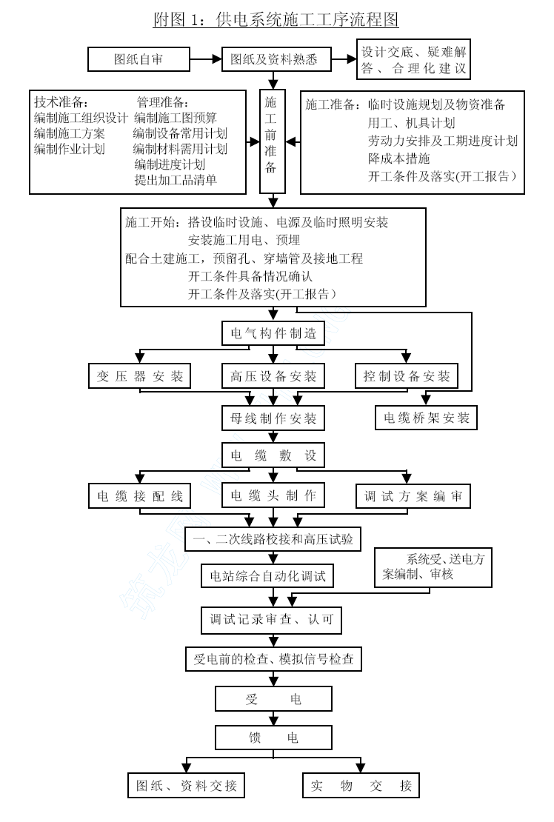
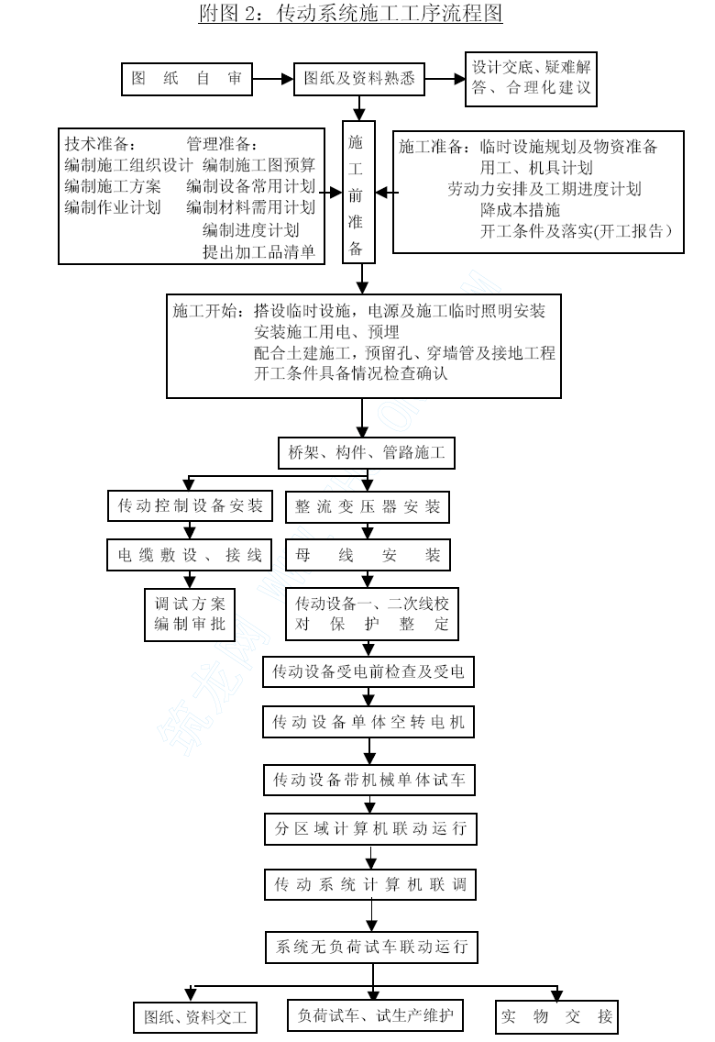
7.12.2 仪表及通讯系统安装施工方案
（1） 仪表系统工程慨况
本工程位于福州**垃圾处理厂内，工程主要包括的循环水系统、汽轮机发电测控系统、焚烧炉测控系统、锅炉测控系统、烟气测控系统、UPS 供电系统、控制设备及通讯系统的安装、调试工作。由于计量控制设备的安装是在主体设备安装基本就位进行，当主体设备安装就位的同时将进入设备调试阶段，固该工程具有相对施工周期长、绝对工期短的特点，在施工组织上有一定的难度。
主要工作内容包括：
①循环水计量检测、水位检测系统的安装调试
循环水、工业水、水池水位的安装、管缆敷设、仪表保护箱、仪表盘柜的安装、调试工作。
②锅炉、焚烧炉监控及计量系统的安装调试
锅筒水位、压力监视及测量系统；主蒸汽流量计量（含温压补正）测量系统；炉膛温度、压力测量系统； 辅助燃烧压力检测、报警、调节系统；风机风量、压力及震动等参数测控系统的安装调试。
③汽轮机监控及计量系统的安装调试
汽轮机主蒸汽流量计量（含温压补正）测量系统、主蒸汽压力、汽机震动、轴位移间隙、键相、发电机温度等重要参数测控系统的安装调试。
④配套监控及计量检测系统安装调试
●过程分析仪表、硬度计等设备安装调试
⑤通讯系统安装调试
●电话交换机机电话电缆设备的安装、工业电视系统的安装调试等。
⑥烟气分析系统的配合安装调试、氧含量分析系统安装调试。
（2） 仪控系统施工执行标准及相关技术文件
① GB50093-2002《工业自动化仪表工程施工及验收规范》。
② GB50303-2002《建筑电气工程施工质量验收规范》。
③ GB50236-98《现场设备、工业管道焊接工程施工及验收规范》。
④ GB50168-92《电气装置安装工程电缆线路施工及验收规范》。
⑤ GB50258-96《电气装置工程1KV 以下配线工程施工及验收规范》。
⑥ 2002《冶金工业自动化仪表与控制装置安装通用图册》
⑦ 相关计量器具《检定规程》
⑧ 施工图
（3）施工准备
①组织准备

序号 | 工作内容 | 完成时间 | 执行单位
1 | 建立现场组织机构 | 施工前10 天 | 项目负责人
2 | 组织班组作好准备工作 | 施工前5 天 | 施工组
3 | 临时设施搭建 | 施工前5 天 | 施工组
4 | 组织工具设备进场 | 施工前5 天 | 施工组
5 | 材料进场 | 施工前3 天 | 施工组
②技术准备

序号 | 工作内容 | 完成时间 | 执行单位
1 | 熟悉与会审施工图 | 合同签定前 | 技术、施工组
2 | 编制施工方案 | 合同签定前 | 技术、施工组
3 | 编制施工预算 | 合同签定前 | 后勤组
4 | 编制施工进度计划 | 合同签定前 | 技术、施工组
5 | 编制材料计划 | 合同签定后 | 材料组

③施工资源准备：
校准设备准备

序号 | 标准表名称 | 规格型号 | 精度 | 数量
1 | 信号发生器 | S219 | 0.2 | 2
2 | 压力造压台 | YS-60 |  | 1
3 | 电流表 | 4~20~50mADC | 0.2 | 2
4 | 直流电位差计 | UJ33a | 0.5 | 2
5 | 数字电压表 | PZ59 | 0.2 | 2
6 | 数字压力计 | XYJAD25 | 0.1 | 2
7 | 标准压力表 | 按量程分 | 0.25 | 4

主要施工设备：

序号 | 机具名称 | 型号 | 数量
1 | 315A 交流焊机 |  | 3 台
2 | 420A 交流焊机 |  | 2 台
3 | 弯管机（1/2-2”） |  | 2 台
4 | 套丝机 |  | 1 台
5 | 氩弧焊机 |  | 2 台
6 | 配电箱 380v/220v |  | 3 台
7 | 380v 摇臂台钻 |  | 1 台

主要施工机具设备
序号 | 设备名称 | 数量 | 序号 | 设备名称 | 数量
1 | 电锤 | 2 把 | 11 | 拉铆枪 | 2 台
2 | 电钻 | 4 把 | 12 | 收线盘 | 5 个
3 | 手动葫芦2t、 | 2 台 | 13 | 管割钳 | 2 台
4 | 手动葫芦3t | 2 台 | 14 | 焊机线焊 | 1000m
5 | 角磨机 | 3 台 | 15 | 安全防护绳 | 300m
6 | 虎钳 | 2 台 | 16 | 安全带 | 20 副
7 | 台钳桌 | 2 个 | 17 | 照明灯具 | 20 套
8 | 搬丝机 | 1 台 | 18 | 钳工工具 | 10 套
9 | 氧焊、气割工具 | 6 套 | 19 | 仪表工具 | 5 套
10 | 龙门钳 | 2 台 | 20 | 对讲机 | 4 对
人力资源准备

仪表高级工程师 | 仪表 工程师 | 仪表高 级技师 | 仪表技师 | 计量资格检定员
2人 | 2 人 | 1人 | 4 人 | 3人

仪表工 | 电工 | 焊工 | 管钳工 | 油漆工 | 后勤 | 平工
7 人 | 6 人 | 6 人 | 6 人 | 1 人 | 1 人 | 10 人
④组织管理机构配置如下：
项目经理 | 技术负责 | 施工负责 | 安全负责 | 质量负责 | 资料负责 | 材料负责
1人 | 1 人 | 1人 | 1 人 | 1人 | 1 人 | 1人
（4） 实施流程
垃圾焚烧厂监视、测控设备及通讯系统施工流程图（附图1）。
（5） 仪表安装总体质量要求
自动化仪表施工总体要求依据GB50093-2002《工业自动化仪表工程施工及验收规范》，对各类仪表及其相关设备，结合本工程具体重点要求如下：
① 所有计量仪表在安装前按照相对应的《检定规程》进行测试，其测试结果应满足精度要求，并记录；对不能测试的计量器具如电磁流量计应查看其原始计算资料，并验算，是否满足设计及工艺要求，并记录。
② 差压变送器安装时，要注意引压管的坡度，以保证测量准确。
③ 电磁流量计的安装位置必须保证在低流量时，液体仍能充满整个测量装置。
④ 节流件安装前必须验证其制造尺寸，作好记录，并注意安装方向是否正确。
⑤ 计量仪表现场安装完毕后对系统进行测试（含计算机通道），并记录。
（6） 管线安装总体质量要求
自动化仪表施工总体要求依据GB50093-2002《工业自动化仪表工程施工及验收规范》，对各类仪表及其相关设备，结合本工程具体重点要求如下：
①在管道上倾斜安装温度取源部件要注意方向；需要在扩大管上安装温度取源部件时，应注意安装方式。
②当检测温度高于60℃的液体、蒸汽和可凝性气体的压力时、就地安装的压力表、应注意加装环形或U 形冷凝弯，在安装液体压力取源部件时，应注意取压位置，尽可能不让气体积聚在仪表内。
③应注意测量气体、液体和蒸汽时其压差取出部位应符合规定，以免造成测量误差。
④仪表盘、箱、柜的安装应符合下列要求：
a 美观、牢固；
b 垂直度符合要求；
c 水平度符合要求。
⑤电缆敷设应按照GB50168-92《电气装置安装工程电缆线路施工及验收规范》执行。电缆敷设前后，应测量绝缘性能，并注意保持与高温设备的距离，并注意防水、弯折，线路敷设完毕，校线后标明编号。
⑥应注意电力电缆和仪表电缆敷设规定，特别注意交叉和平行走向的要求。
⑦要特别检查盘、箱、柜、仪表外壳保护接地是否牢靠，仪表及控制系统的回路接地是否牢靠，仪表及控制系统的回路和屏蔽接地是否符合要求。
⑧测量管路的安装应按照GB50236-98《现场设备、工业管道焊接工程施工及验收规范》执行，测量管路的试压应按规定的试压压力和试压时间时行，不得任意改变试压参数，若有泄漏，处理后必须重复上述试验。
（7） 检测点位置确定
检测点位置的确定是一个重要的环节，定位的准确性是取决测量值能否代表被测对象的工艺参数的关键；在考虑到工艺指定位置和安装现场矛盾时，采用安装修正和计量参数补正的方式进行，并经设计部门认可和记录。
（8） 关键工序安装重点难点特别提示
① 循环水部分
循环水部分主要以电磁流量计、温压补正计量仪表为主，安装方式是采用水平安装，为了保证计量的准确性，流量计在安装时应略低与管道，并保证电极处于水平位置，避免电磁流量计的空管显现；上游直管段要求在5~10D，下游直管段没作要求；温度传感器应安装在下游，且逆流向45°，插入深度为1/2D，为了防止振动温度传感器应加装护管;液体压力取样点应在管道水平方向向下45°避免压力管中有空气积聚。如图所示：
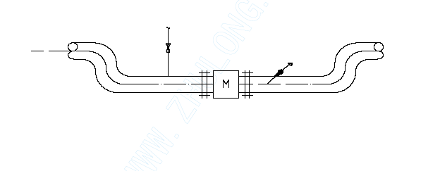
② 锅炉焚烧炉部分
a 主蒸汽计量系统
主蒸汽计量系统由节流孔板、蒸汽压力、蒸汽温度组成，考虑到压力高、温度高，节流孔板在变送器的下方的特点，在安装时应采取以下技术措施：
● 压力、流量取样管应安装膨胀弯，如下图所示。
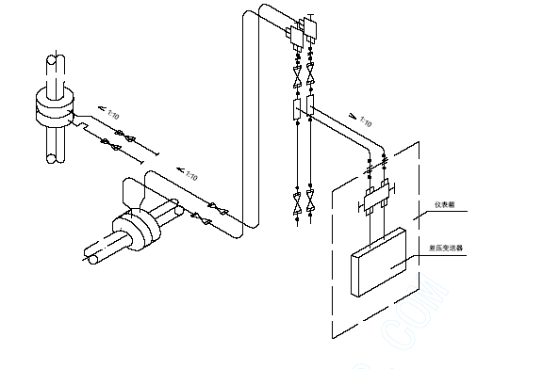
● 对压力、流量取样管作保温包扎处理。
● 压力、流量取样一次阀应采用法兰连接。
● 压力、流量取样管路应安装冷凝器。
b 炉压检测
炉膛压力是锅炉系统的一个重要参数，测点多是微压测量，安装要求较高，应采取以下措施保证炉压系统的正常检测：
● 测量原理上分析，炉压是指某一个测量点与对应的大气压力的比较，与测量点高度和环境温度有关，测量微压时不可忽略，所以，在炉压检测时应采用双管并列敷设，以补偿单管测压环境温度变化时，管内气体质量变化带来的测量误差。如图所示。
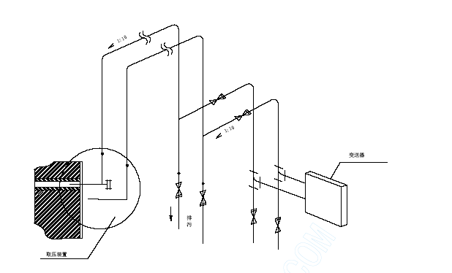
● 炉膛压力取源管的敷设是重要的环节，对其管路内壁进行离现清洗—封口保护—连接（亚弧焊接）—吹扫—试压的流程进行现场安装，确保取源管道内无杂物，影响测量；
● 为了确认取源管路畅通无阻，在锅炉系统试车调试时采用U 型表对炉压进行就地测试，其测试结果应与仪表显示一致。
C 锅体取源部件与连接部件防膨胀措施
●●当锅炉温度发生变化时与安装平台之间要发生相对位移，锅体取源部件与连接部件应有防膨胀措施：测温电偶（阻）的连线应采用L≥500mm 绕型管连接;压力（差压）取源部件的连接应加缓冲弯（根据现场情况而定）。
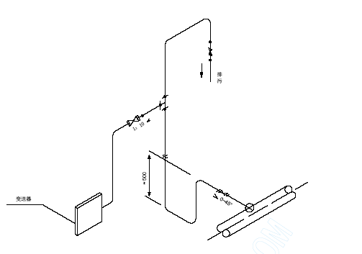
③ 汽轮机部分
● 汽轮机内部检测元件是高精度的特殊测量元件，要求安装精度高，以物理尺寸、元件输出势值和现场安装经验定位。我们以安装—初调—测量—细调—测量——锁定—测量—盘车—测量的程序完成汽轮机内部组件的安装，确保一次性安装成功。
● 汽轮机专用控制器的组态、调试及参数整定也是一个重要的内容；我们将由高级工程师和高级技师运用以往的现场调试经验完成该项工作。
④ 系统调试
系统调试分为冷态调试和热负荷调试两部分完成，严格按照GB50093-2002《工业自动化仪表工程施工及验收规范》执行。
● 冷态调试是在现场安装完成后进行，主要对测控系统通电、给出标准信号模拟运行；测控点位号确认、准确性、手动回路调试和实验；并记录；测试结果应满足精度要求。
● 流量、压力测量系统热态调试在试生产阶段进行，在工艺管路及相关设备吹扫和处理后进行，对流量、压力测量点工艺管路在吹扫前应关闭取源部件的一次阀和断开与仪表的连接管，当工艺管路吹扫完毕后才能打开一次阀，对取源管路进行再次吹扫，方能进行热态调试程序，这是很重要的一点。
● 温度测量系统的热态调试主要是和工艺人员进行交流，视其测量值能否代表工艺温度，可对热电偶（阻）的位置作适当的调整。
⑼交接验收有关质量文件准备
仪控工程回路试验和系统试验进行完毕，并符合设计要求和安装规定时，可投入运行；在投入正常运行后，将提交下列文件交接验收：
① 工程竣工图。
② 设计修改文件和材料代用文件。
③ 施工图以外的工程量签证单。
④ 隐蔽工程记录。
⑤ 安装质量检查记录。
⑥ 绝缘电阻测试记录。
⑦ 接地电阻测试记录。
⑧ 测量管道试压记录。
⑨表设备和材料的产品合格证明。
⑩仪表校验记录。
○11 回路试验和系统试验记录。
○12 仪表设备交接清单。
⑽仪表设备及材料的检验和保管
①仪表设备及材料到达现场后，应进行检验或验证。
②对仪表设备及材料的开箱和外观检查应符合下列要求：
a 包装及密封良好。
b 型号、规格和数量与装箱单及设计文件的要求一致，且无残损和短缺。
c 铭牌标志、附件、备件齐全。
d 产品的技术文件和质量证明书齐全。
③对仪表箱、柜的开箱检查应符合下列要求：
a 表面平整，内外表面漆层完好。
b 外形尺寸和安装孔尺寸，盘、箱、柜内的所有仪表，电源设备及其所有部件的型号、规格均应与设计文件相符合。
④仪表设备的性能试验按GB50093-2002《工业自动化仪表工程施工及验收规范》第11 章的规定执行。
⑤仪表设备及材料验收后，应按其要求的保管条件分区保管，主要的仪表材料应按照材料、型号及规格分类保管。
⑥工程施工过程中应对已安装的仪表设备及材料进行保护。
⑾安全措施和环境保证
①进场前认真组织施工作业人员学习相关安全规定，严格遵守厂区和施工区域内的一切安全规章制度。
②安全员必须坚持每天在施工作业前进行安全讲话，严格检查劳保用品的穿戴是否整齐并符合要求；现场施工人员应根据当天实施的具体工作内容与安全注意事项相结合的方式保证施工安全。
③氧气、乙炔瓶的位置距离摆放必须符合要求，且乙炔表必须配装回火装置。
④易燃易爆施工区域必须提前办好动火证，经甲方有关职能部门确认并准予动火后，才能进行施工动火作业。
⑤2 米以上高空作业时必须拴好安全带，并在施工区域内挂出行人通行标志，并有专人监护看管。
⑥不在高空处向地面抛甩各类物品器械。
⑦注意环境保护，做到文明施工，施工区域实行挂牌作业，并留出施工通道，保证施工现场内材料堆放整齐，对施工的机具设备工具下班后应收检整齐。
⑧拆除的废料和自身使用后的废物不随地乱丢，必须做到按甲方要求和指定地点坚持收集好并堆码整齐。
⑨严格执行建设部门有关建筑工地文明施工标准的规定，做到“门前三包”，加强职工思想教育，及时纠正脏乱差现象，保持室内干净整洁，管好易燃物品，做好防火防盗工作。
⑩不损坏甲方一切设施，工程竣工后应及时清理现场的施工堆积物，做到工完场地清。
⑿服务承诺
① 我们将全心全意为福州**垃圾处理厂的建设服务，保证计控准确、稳定、可靠。
② 在符合《安装规范》的前提下，满足业主方要求，使业主满意。
③ 提供一套完整的计量器具管理台帐和相关的计量器具管理文件。
④ 提供一套计控设备“点检制”资料。
7.12.3 衡器施工方案
(1）工程概况
福州**垃圾处理厂衡器采用的是两套全电子汽车衡，具体型号为SCS-20，每套传感器6只。它的主要功能是对进厂垃圾的重量及出厂灰渣的重量进行称重。全电子汽车衡主要由称重秤体、称重传感器、称重显示器等组成。
(2）施工准备
①设计交底：通过设计交底，了解全电子汽车衡系统的构成，以备施工。
②熟悉施工图及技术资料，进行技术培训，其中重点在于熟悉技术资料、掌握所用衡器设备的调试和标定方法。
③做好衡器安装的材料及机具准备。
(3）主要施工工序
①称体的安装：要求严格按设计的要求，注意水平度、垂直度。
②传感器的安装：在进行称重传感器安装时，应特别注意荷载和平均分配，防止因局部荷载太大或太小，引起整个系统的计量误差。
③电缆敷设：全电子汽车衡的信号电缆均采用屏蔽电缆，为了防止外部干扰，应重视电缆屏蔽层的接地。同时注意电缆敷设的路径及与电气电缆的分层。减少来自强电的干扰。
④系统调试：在称量系统安装完毕后，对其系统进行通电调试
(4）施工配合
①与机械专业的配合：全电子汽车衡称体安装与相应的传感器及控制线安装同步进行，必须了解机械安装的进度，以利汽车衡的全面安装调试。
②与DCS配合：由于全电子汽车衡的所有信号要全部进入DCS系统，要确实做好与DCS的接口工作，保证信号无误进入DCS。
③与工艺专业的配合：要求工艺提供详细的工艺参数及量程范围，并落实全电子汽车衡的标定方式，以便进行汽车衡的调试和标定。
(5）质量保证措施
①严格按照施工图及衡器工程施工和验收规范的要求施工。
②建立完整的质量保证体系，强化“三检”制，加强对衡器施工过程中各环节的质量控制，确保整个衡器的安装质量。
③在施工过程中，严格执行ISO9002质量标准。
7.12.4 计算机施工方案
(1）工程概况
福州**垃圾处理厂的电气控制采用PLC 过程控制。系统分为：基础自动化和设备控制级。基础自动化级包括现场PLC 控制站、高速数据传输系统、中央计算机管理系统。设备控制级由PWM 交流变频调速系统、交流电机控制中心及各类检测传感器元件组成，根据上级设定系统所发出的各种指令，准确地驱动各机械设备的动作。仪表控制采用DCS 集散控制系统。
主要设备：电气PLC 控制设备1 套；DCS 仪控设备1 套
(2）主要控制项目
①PLC 主要控制内容：
a.垃圾称量、接收系统的自动控制
b.垃圾焚烧炉炉排的自动进料控制
c.焚烧炉点火启动控制和故障安全停车控制
d.汽轮发电机系统的顺序逻辑控制
e.烟气处理系统自动控制
f.给排水系统联锁控制
g.燃烧空气系统的自动控制
h.废渣处理系统的自动控制
i.设备事故保护联锁
j.各主要设备运行状态的监视和报警
②DCS 主要控制内容：
a.垃圾入炉量的自动控制。
b.焚烧炉的燃烧控制。
c.焚烧炉的温度、压力(负压）自动控制。
e.燃烧器的控制及火焰监视。
f.锅炉汽包的水位、压力的自动控制。
g.除氧器的水位、压力自动控制。
h.主蒸汽的压力、温度、流量自动控制。
i.烟气含氧量的自动控制，即燃烧质量控制。
j.减温减压装置的给水量、出口蒸汽温度和流量的自动控制。
k.除尘器入口烟气温度的自动控制。
l.汽轮发电机组的监控。
m.烟气及废水成份的在线监测及控制;二次风的温度、流量自动控制。
n.喷雾塔化学喷药自动控制。
(3）施工准备
①准备有关的各项技术资料。包括技术资料、网络计划、设备材料计划。进行设计技术交底，熟悉图纸。
②组织专业技术培训。针对设备选型组织施工人员熟悉设备资料，组织专业技人员对计算机设备的性能进培训。
③施工现场环境条件检查。每一道工序开始前，要严格检查现场条件及环境是否符合工序安装的要求，一旦条件满足组织施工、工期需要。
(4）计算机系统安装
①计算机设备安装：应按照设计要求和规范标准进行。计算机柜的安装参照电气柜的安装标准进行。在进行计算机设备安装时，应重点注意设备的保护和通讯电缆的敷设。计算机设备安装前，应先检查现场是否具备安装条件，机房装修是否完成，只有条件完全具备后，才能进行计算机设备的现场安装。通讯电缆的敷设要在电气仪表电缆完成后进行，以防损坏。
②计算机系统的接地：计算机系统对接地系统的要求较高，要有单独的接地系统，计算机的接地系统要和电气接地分开，其接地电阻小于1欧姆。
(5）计算机系统的调试
①校线
在调试前，对现场进入计算机的输入输出线按计设图纸进行校线，保证接线无误，否则在通电时可能由于接线错误导致烧坏计算机设备。
②计算机系统的调试分为软件调试、系统调试和系统联调
a.计算机系统设备安装、校线无误后，对计算机通电，装入运行程序，按工艺要求离线进行软件测试。模拟现场信号进行保护联锁控制的调试。
b.只有当软件测试完成后，才能进行系统联调工作。计算机系统联调完成后，具备联动试车的条件，才可以进行联动试车。
③调试工作流程图见下图。
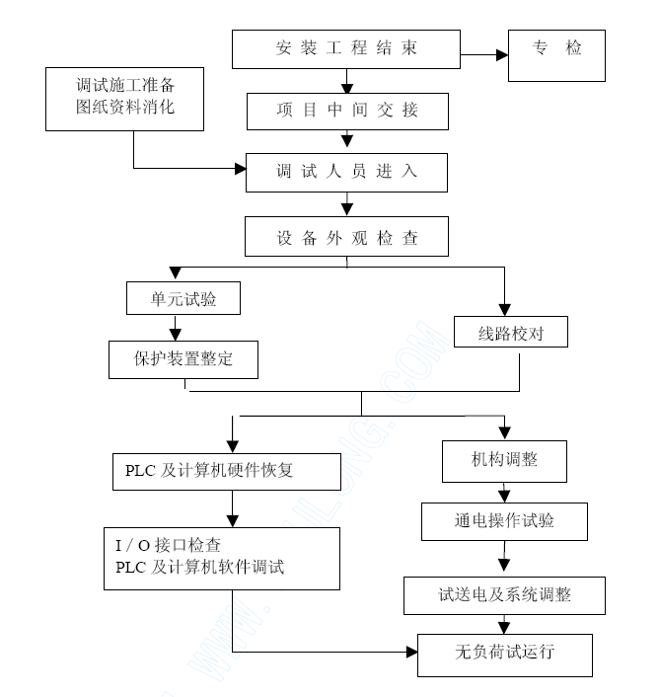

消防系统安装
7.13.1 施工组织设计编写依据和作用
7.13.1.1 施工组织设计编制依据
（1）施工图纸：
**消防安装工程施工图
（2）国家标准:
①《火灾自动报警系统施工及验收规范》--GB50166-92
②《压缩机、风机、泵安装工程施工及验收规范》--GB50275-98
③《自动喷水灭火系统施工及验收规范》--GB50261-96
④《给排水管道工程施工及验收规范》--GB50268-97
⑤《电气装置安装工程施工及验收规范》--B5054-502059-96
⑥《建筑电气工程施工质量验收规范》--GB50303-2002
⑦《建筑给排水及采暖工程施工质量验收规范》--GB50242-2002
⑧《消防联动控制设备通用技术条件》－－GB16806-97
⑨《火灾自动报警系统施工及验收规范》－－GBJ50116－92
⑩《机械设备安装工程及验收通用规范》——GB50231-98
○11《压缩机、风机、泵安装工程施工及验收规范》——GB50275-98
○12 《通风与空调工程施工及验收规范》GB50243-2002
○13 《自动化仪表安装质量检验评定标准》——GBJ131-90
○14 《电气装置国家标准图集》D
○15 《给排水标准图集》——S1 、S2、S3
○16《建筑工程施工验收和质量统一评定标准》——GB50300-2001
7.13.1.2 施工组织设计的作用
本施工组织设计是用来指导××××消防安装工程施工全过程中各项活动的技术、经济和组织的综合性文件，是对该工程施工的全过程实行科学管理的重要手段。通过施工组织设计的编制，可以全面考虑本消防工程的各种具体施工条件，扬长避短地拟定合理的施工方案，确定施工顺序、施工方法、劳动组织和技术经济的组织措施，合理地统筹安排拟定施工进度计划，保证消防工程在2004 年10 月30日在保证质量的基础上按合同工期按期竣工，也为我司有效掌握人力、物力和机具使用上的先后顺序,全面安排资源供应与消耗。
通过施工组织设计的编制，可以预计施工过程中可能发生的各种情况，事先做好准备、预防，为我司对该项目实施高效、优质的施工管理提供一个可靠的依据。
在施工过程中，项目经理部应认真贯彻执行该施工组织设计，保证消防安装工程在施工中顺利进行，取得好、快、省和安全的效果，给业主、监理留下一个深刻的好印象，为以后公司进一步发展创造良好的条件。
7.13.2 工程概况
7.13.2.1 工程简介
**消防安装工程是由福州**垃圾处理厂投资建设。本次施工的是消防安装工程。
7.13.2.2 工程内容
消防报警系统、喷淋系统、消防栓系统、………..整个消防系统的联动。
7.13.2.3 工程特点
技术、质量要求高
该工程内部设施完备，技术先进，水准高土建、安装施工均需达到高质量，必须保证建筑设施使用的可靠性、安全性，保证建筑、装饰、安装三者的整体美观与协调。
（1）工程量大，工期短
该工程工程施工量大。主要工程量集中在地下一层车库火灾自动报警系统、自动喷淋系统、消火栓系统、防排烟系统及防火卷帘在内的整个消防系统的联动试验。
施工期的长短将直接影响到建设方的经济效益，建设方要求的工期为130 个历日天，扣除假期及冬季施工的降效性。所以我们必须采取强有力的施工措施，以保证工期。
（2）工程施工配合
A、消防工程施工和土建的配合。
B、消防工程施工和通风安装的配合。
C、消防工程施工和其他施工单位的配合。
7.13.3 施工总平面布置图及说明
（1）该工程因前期施工是配合土建预埋，等结构封顶后在安装，到时需一次性将几千米的管材和型钢供应到现场，堆放和加工场地的面积占用量大，据初步测算，管材、型钢堆放库房需300m2，半成品堆放场地需100 m2，加工场地需，200m2，项目部办公室需50m2，主库房200 m2，职工宿舍300 m2，具体布置见施工平面布置图。
（2）施工用水、电由甲方指定搭接点，项目部安装计量表计费。
7.13.4 施工准备
在合同签订后，施工进场前，项目部要作好如下准备。
（1）向甲方和监理方提交开工报告。
（2）临时施工设施的搭建。
施工合同签订后，项目部应和建设方协调，着手临时设施的搭建工作，要根据工程量，将库房和加工场地的使用面积考虑充足。
（3）项目部要根据施工图提出材料设备的总计划移交给公司工程部和建设方工程部审批，公司工程部和建设方工程部应按材料、设备的需用时间按时将材料、设备供到现场，为正式施工创造条件。
（4）项目经理应组织项目技术负责人，各专业施工员、施工队长根据图纸的要求并结合现场实际，作好施工技术交底。
（5）组织材料及设备进场。
（6）组织施工队伍和施工机具进场。
7.13.5 施工部署
7.13.5.1 施工部署原则
（1）集中力量保重点、保工期。在人力、物资、机具上给施工以充分的保证，各专业管理人员应组织领导好各施工班子的施工工作，搞好各方面的协调配合。
（2）按安装工艺有秩序，重质量综合安排，分段施工。
（3）组织配合施工，穿插作业，重点部位抢工，搞好和土建及其他安装单位的施工配合工作，确保工期。
（4）推行有效的施工方法，提高机械化作业水平。
7.13.5.2 项目部的机构设置
我公司为了确保工期和质量，决定在××××消防安装工程设立项目部，项目经理由具有一级资质的项目经理担任。项目部负责该工程的所有施工任务，对该工程的进度、质量、安全负责。
项目部机构示意图：

7.13.5.3 施工配合
（1）消防安装与土建的配合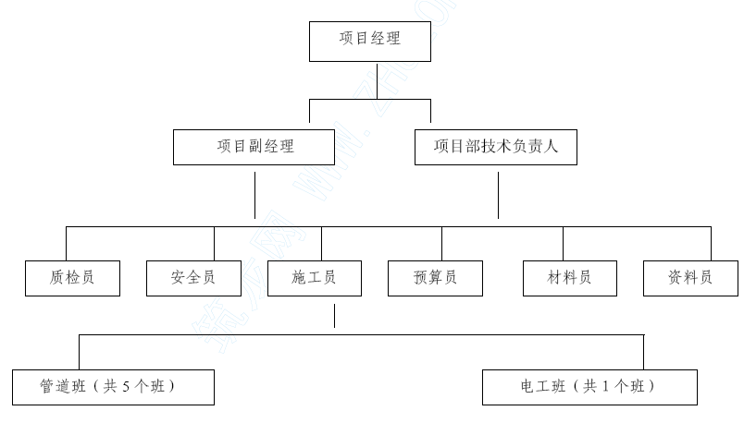
①该消防工程的联动报警电线配管要预埋，在施工准备阶段要与其他施工单位协调，作好线管预埋，管道洞预留的工作。
②土建在地下车库结构完成后，抹灰工作应随后进行，为消防安装创造工作面。
③施工用水、电及场地使用配合。因施工单位多、穿插作业多，对施工用水、电及场地使用，应由甲方协调解决。
④成品保护的配合。安装施工不得随意在土建墙体上打洞，因特殊原因必须打洞，应与甲方和土建协商，确定孔洞大小。安装施工中应注意对墙面、天棚的保护，避免污染。
通过甲方与各施工单位协调，共同搞好安装成品保护，土建施工人员不得随意扳动、取走已安装好的管道、线路、按钮、阀门及其它各种设备。
（2）消防安装与其它安装工程之间的配合
①与通风安装的配合。消防喷淋管网安装的层面应在通风风管安装完后进行。因此，风管的安装应在消防安装施工前完成一定层面的施工，为消防喷淋管网的安装创造工作面。室外消防管道的安装要注意室外地坪的标高，注意其他管道的交叉。
②系统调试与通风、电梯的配合。消防报警系统调试，需同时对相关控制设备进行联动功能的测试，因此，风机控制柜、照明配电箱、防火阀、排烟阀、正压送风口、电梯控制柜等需联动的设备应单机调试完成后，为综合系统调试及验收作保证。
（3）消防安装与二次装修的配合
①烟、温感及消防广播安装与二次装修配合。在抹灰完成后应将电线全部穿完，并完成线路的校线和测试工作，待涂料施工完成后，再安装探测器和广播等设备，其布局要与二次装修协调。
②喷淋系统与吊顶施工配合。喷淋系统干支管，在吊顶龙骨施工前安装，并完成试压及冲洗工作，吊顶板面留喷头孔，吊顶及涂料完工后再安装喷头。
③凡吊顶内有阀门或模块等设备的地方，由二次装修在吊顶上设检修孔，其位置由双方在现场确定。
④在装修墙面上安装设备，应与装修工作配合进行。
7.13.5.4 安装与建设及监理单位的配合
（1）甲方供应的材料设备，由甲方按乙方提供的计划时间及时提供。
（2）图纸资料及设计变更，由甲方及时提供，安装与设计的有关事宜由甲方协调。
（3）甲方和监理单位在施工过程中对安装质量进行监督，材料进场、设备开箱检查、隐蔽验收、试车、试压应请甲方及监理单位主管工程师参加和验收。
7.13.6 主要工程项目的施工程序及施工方法
7.13.6.1 喷淋系统安装
该工程的喷淋管道工程量大，小于DN100 的管道是丝扣连接，DN≥100 的管道是卡箍式沟槽连接，有阀门的地方采用法兰焊接。
由于该工程的施工任务重，施工时间短，项目部将准备6 个管道班进行管道安装施工，虽然时间紧、任务重，在施工过程应按施工顺序，有条不紊的进行。
（1）施工前项目技术负责人应组织专业施工员和全部管道工人进行技术交底，让全体施工人员明确目标，掌握技术及质量要求。
（2）施工前应对管材进行外观检查，清除管内的脏物、异物，校直管子等。
（3）管道安装应遵守：先主管后支干管再支管的步骤进行施工，在管道制作前应预先制作支吊架，并按照管道的标高安装支吊架，支吊架的位置先是确定一直线段的首末两端的支、吊架，拉线再依次安装支、吊架，支、吊架安装完毕后安装管道，管道架空敷设时采取人工就位。喷淋主管可以独立于其它系统施工，其工序也是先设置支架，再安装管道，根据管中心距用线锤吊线，在每层1.8M 处设置一支架，当层高大于5 米时，设两个支架，在管井中进行立管安装时，要做好安全措施。
（4）管子宜采用机械切割，切割面不得有飞边、毛刺；管子螺纹密封面应符合国家现行标准《普通螺纹 基本尺寸要求》、《普通螺纹公差与配合》、《管路旋入端螺纹尺寸要求》的有关规定。
（5）加工的管子螺纹密封面应完整、光滑，不得有缺丝或断丝，尺寸偏差应符合标准要求。
（6）当管子变径时，宜采用异径接头，在管道弯头处不得采用补芯。
（7）螺纹连接的密封填料应均匀附着在管道的螺纹上，拧紧螺纹时，不得将密封材料挤入管内，连接后，应将外部清理干净，麻丝要割除干净。
管道安装应符合设计要求，管道中心与建筑物结构的最小距离应符合下表的规定：

公称直径 | 25 | 40 | 50 | 70 | 80 | 100 | 150
距离 | 40 | 50 | 60 | 70 | 80 | 100 | 150
管道安装遵循：支架制作－支架定位—支架安装—主干管安装—支干管安装—支管安装－支架补装－试压、冲冼-下支管（上支管）安装-喷头安装-二次试压-刷油漆、做清洁。在支架、管道安装前，一定要刷好底漆，做好防腐处理。
（8）当管子的公称直径≥50 毫米时，每段配水干管或配水管设防晃支架不应少于1 个；当管道改变方向时，应增设防晃支架。
（9）螺纹连接管道的螺纹，采用套丝机套丝，丝口长度应比其公称直径长2-3 丝。丝口不得出现乱丝、断丝现象，断丝长度不得超过总丝长的10%，否则，应重新套丝。
（10）管道支架、吊架的安装位置不应妨碍喷头喷水的效果；管道支架、吊架与喷头之间的距离不宜小于300 毫米；与末端喷头之间距离不宜大于750 毫米。
（11）立管支架安装定位应考虑：管道的转弯处应增设一防晃支架，每隔两层增设防晃支架，支架的间距按“支架安装间距表”进行设置。
支架安装间距表

公称直径（MM） | 25 | 32 | 40 | 50 | 80 | 100 | 150
距离（M） | 3.5 | 4.0 | 4.5 | 5.0 | 8.0 | 8.5 | 8.0
在梁上安装支架时，膨胀螺栓位置应处于梁的中线以上，这样可以使管道对梁的外力，不落在梁弯矩最大的地方，管子与支架抱箍必须牢固美观，抱箍螺栓在拧紧后外露牙丝2-3 牙为宜。
（12）在进行管道阀门的安装时，一定要注意止回阀、水流指示器的方向。
（13）管网安装完后要进行以水为介质的强度试压，工作试压、管网冲洗、强度试压为1.4Mpa，工作稳压为1.0Mpa、管网冲洗要符合GB50084-2001《自动喷水灭火系统施工及验收规范》要求，并作好试压及冲洗记录交甲方和监理签字。
（14）喷头安装。喷头安装应配合二次装修进行。
在安装前，须进行现场检验并符合以下要求：
①喷头的型号、规格应符合设计要求；
②喷头的商标、型号、公称动作温度、制造厂及生产年月日等标志应齐全；
喷头外观应无加工缺陷或机械损伤；
④本工程采用的闭式喷头还应进行密封性能试验，并以无渗漏、无损伤为合格。试验数量宜从每批中抽查1%，试验压力为3.0Mpa；试验时间不得少于三分钟。当有两只及以上不合格时，不得使用该批喷头。当仅有一只不合格时，应再抽查2%，但不得少于10 只。重新进行密封性能试验，当仍有不合格时，亦不得使用该批喷头。
喷头的安装应在系统管网经过试压、冲冼合格后进行。安装喷头应使用专用的扳手，严禁利用喷头的框架施拧。在喷头的安装时，不得对喷头进行拆装、改动，并严禁给喷头附加任何装饰性涂层。我们在涂刷油漆时，一定要采取相应的措施，防止把油漆涂刷于喷头上。
（15）水泵接合器的安装
该工程的喷淋系统在室外设有3 座SQ-150 的地下式水泵接合器。
水泵接合器的组装应按接口、本体及联接管、止回阀、安全阀、放空管、控制阀的顺序进行。止回阀的安装方向应保证消防水流能从水泵接合器口进入系统，安装好后要作好系统名称标志。
（16）湿式报警阀的安装
该工程设有1 台湿式报警阀，湿式报警阀的安装应先安装水源控制阀、报警阀，然后应再进行报警阀辅助管道的连接。水源控制阀、报警阀与配水干管的连接，应与水流方向一致。报警阀组安装的位置以设计图为准，阀组距地面高度宜为1.2m，两侧与墙的距离不应小于0.5m，正面与墙的距离不应小于1.2m，安装报警阀组的室内地面应有排水设施。
报警阀组件的安装应符合下列要求：
①压力表应安装在报警阀上便于观测的位置；
②排水管和试验阀应安装在便于操作的位置；
③水源控制阀安装应便于操作，且应有明显开闭标志和可靠的锁定设施。
（17）系统调试。管网冲洗、阀门安装，喷头安装等工序完成后即可进行系统调试，调试要检查水流指示器的动作信号是否正常，湿式报警阀的警玲是否运转，音量是否符合要求，压力开关的信号返馈是否正常等，整个调试过程均应请甲方和监理工程师参与，调试合格后填好调试记录。调试合格后，即可向甲方和监理方提交验收申请。
7.13.6.2 火灾自动报警系统安装
（1）施工前项目部技术负责人应组织所有施工人员进行技术交底，使人人明确目标，明确质量及技术要求，保质、保量的完成施工任务。
（2）该项目的火灾自动报警系统的电线配管要配合土建预埋，主要的工作是先熟悉图纸，在土建搭好模板时，在根据图纸的设备位置用红色油漆定位，在钉线盒，在配管，线管应绑扎底层钢筋上，配管完成后应仔细检查是否有错，浇筑时应派专人看守，一发现损坏马上修复。
（3）穿线施工。穿线要严格按照图纸和设备厂家的要求进行。根据该工程消防报警系统的线制要求，电源线和启泵线需要分色布线，电源线的“+”极采用红色，“-”极采用蓝色，启泵线采用黄色、绿色、黑色三种，其余系统的线均是RVS 线、KVV 线、RVVP 线，不需分色。进出箱体线预留周长的二分之一为宜，接线盒、转线盒预留100—200mm 为宜，线的接头处要采用压接。
（4）校线、绝缘测试。线穿完后，要根据图纸和设备厂家的要求，检查配线是否正确，配线合格后，应对所穿的线进行线间和对地绝缘测试，并作好绝缘测试记录交甲方和监理签字。
（5）设备安装。绝缘测试合格后，应根据二次装修的进度进行报警设备的安装。
①消防控制柜的安装：
该工程的消防分控制室有1 个，设置于地下层车库人员值班室，设置有1 台挂式火灾报警控制柜分机、1 台智能网络电源盘、1 台多线制消防电话主机、1 台消防广播主机、1 台多线控制盘、1 台点对点控制箱等。消防控制器安装在消防分控制中心的墙壁上，机柜距地1.5m， 接地采用联合接地，其地阻值不大于1 欧。由联合接地体的接地板引至消防分控制室专用接地装置的线，应选用阻燃绝缘铜芯软线，其线芯截面面积不小于25mm2；由专用接地装置引至各主机柜的线应采用阻燃铜芯软线，其线芯截面积不小于4mm2。
因消防主机是消防设备最重要的设备，我们在施工时，一定要保护好，在进行通电调试前，要反复进行检查，直到确认无误后才能通电。
②探头、电话、广播及模块的安装：
探头、模块、广播及电话等设备的安装应在涂料完工后进行。安装前要对线路进行绝缘测试和电流、电压测试，探头和模块应根据回路、楼层、分区的不同进行编码，然后再安装。设备安装时要由专业施工员在现场对技术工人进行指导。探头和广播的安装应先安底座后
安探头和广播，底座的安装应牢固。在端子箱主机等接线端子排处，要用号码管对电线线路进行编码识别，其对应地方应有接线图。
（6）系统调试：设备安装后即可进行系统调试，系统调试前应按
设计要求，检查设备规格、型号、数量是否正确，检查模块和探测器的编码是否正确。
①主机调试。主机调试主要进行下列功能检查：
A、火灾报警自检功能；
B、消音复位功能；
C、故障报警功能；
D、火灾优先功能；
E、报警记忆功能；
F、电源自动转换和备用电源的自动充电功能；
G、备用电源的欠压和过压报警功能。
②设备单机调试。主要测试其是否能正常运行，比如：防火卷帘、排烟风机、送风机、防火阀、正压送风口等。单机调试时要请被联动设备的厂家参与配合。各类联动设备的单体调试合格后，作好相应的记录。
③系统调试。主机和设备单机调试合格后开始进行系统调试，用专用的烟、温感检测仪对探测器逐个进行试验，通过对烟感施加烟雾，烟雾达到一定浓度后，检测烟感是否能向主机报警，报警后是否对所联动的设备发出联动信号，使其进入工作状态，如：防火卷帘门的降落，风机的启动，电梯的迫降，空调机的停止等。温感在温度达到一定时，报警后的程序和烟感一样。如果探测器的报警和设备的联动功能都正常，整个系统调试就完成，在整个系统连续运行120 小时无故障后填好《调试报告》。
④在系统调试的同时，要做好下列文件的整理编辑工作：
A、竣工图；
B、设计变更文字记录；
C、施工记录；
D、检验记录；
E、竣工报告；
⑤调试合格后，向甲方和监理方提出验收申请
7.13.6.3 消火栓系统安装
该工程的消火栓管道安装工程量大，DN100 的焊接管道约6000 米，DN150 的约400 米，20 台水泵结合器，主管采用焊接，支管采用丝接。
（1）施工前应对管材进行外观检查，清除管内的脏物、异物，校直管子等。
（2）管道安装应遵守：先主管后支管的步骤进行施工，在管道制作前应预先制作支吊架，并按照管道的标高安装支吊架，支吊架的位置先是确定一直线段的首末两端的支、吊架，拉线再依次安装支、吊架，支、吊架安装完毕后安装管道，管道架空敷设时采取人工就位。
消火栓主管可以独立于其它系统施工，其工序是先从屋顶设计管道位置用线锤吊线，再根据每层1.8M 处设置一支架，当层高大于5 米时，设两个支架，在管井中进行立管安装时，要做好安全措施。
（3）焊接管道施工焊口时，应留一定的空隙，焊缝一定要达到焊缝施工规范要求。管道井施焊时要注意塑料管，注意防火。
（4）加工的管子螺纹密封面应完整、光滑，不得有缺丝或断丝，尺寸偏差应符合标准要求。
（5）螺纹连接的密封填料应均匀附着在管道的螺纹上，拧紧螺纹时，不得将密封材料挤入管内，连接后，应将外部清理干净，麻丝要割除干净。
管道安装遵循：支架制作－支架定位—支架安装—除锈—刷防锈漆—主干管安装—支管安装—支架补装－试压—冲冼—刷油漆—做清洁。
（6）螺纹连接管道的螺纹，采用套丝机套丝，丝口长度应比其公称直径长2-3 丝。丝口不得出现乱丝、断丝现象，断丝长度不得超过总丝长的10%，否则，应重新套丝。
（7）立管支架安装定位应考虑：管道的转弯处应增设一防晃支架，每隔两层增设防晃支架，支架的间距按“支架安装间距表”进行设置。
（8）管网安装完后要进行以水为介质的强度试压，工作试压、管网冲洗、强度试压为1.2Mpa，工作稳压为0.8Mpa、并作好试压及冲洗记录交甲方和监理签字。
（9）水泵接合器的安装
该工程的消火栓系统在室外设有20 座SQ-150 的地下式水泵接合器。水泵接合器的组装应按接口、本体及联接管、止回阀、安全阀、放空管、控制阀的顺序进行。止回阀的安装方向应保证消防水流能从水泵接合器口进入系统，安装好后要作好系统名称标志。
7.13.6.4 防排烟系统安装
为了有效的利用机械设备和劳动力，本工程施工方法为流水施工，实行风管制作，安装一条龙生产。
（1）风管安装施工方法及技术措施：
①材料要求：各种安装材料应具有出厂合格证书或质量鉴定文件及产品清单，质量符合要求；风管成品合格，不得有扭曲、变形、孔洞、法兰脱落等缺陷，风阀等部件应检查调节装置是否灵活。
施工工艺
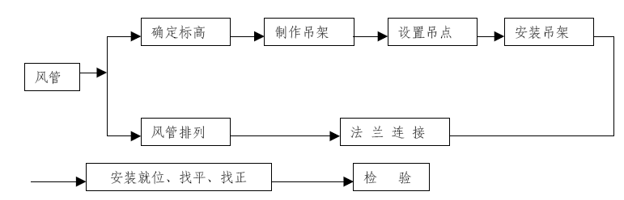
③施工方法
A、风管安装前应熟悉图纸，清楚风管的位置、标高，参照制作风管排列图进行预组装，对照设计图，看是否与设计图相符，若无误方可进行安装。
B、安装前应清除风管内、外杂物及污物，并保持清洁，安装时风管与配件可拆卸的接口及调节机构，不得装设在墙或楼板内。
C、风管支吊架按T616 标准图选择安装方式和位置，其形式根据布置位置，按规范选择，水平面风管主要为吊架，垂直风管为抱箍支架，支吊架所用的型材按标准选择。支吊架制作前型钢进行校直，用机械切割和机械钻孔，吊杆圆钢机械套丝，套丝长度适宜，制作应及时油漆。
D、吊点设置的方法有预埋件法、膨胀螺栓法等。
预埋件安装单位必须在土建施工过程中密切配合作好预埋件工作。
E、安装吊架
吊杆根据吊件形式可以焊在吊件上，也可挂在吊件上，双吊杆根据风管中心线按托架螺孔间距对称安装，当风管较长时，需要安装一排支架，可先把两端的安装好，然后以两端支架为准，用拉线法找出中间支架的标高进行安装。支架布置时应在主管的适当位置，布置防晃支架，支吊架不得安装在风口、风阀、检查孔、法兰上，以免妨碍操作，矩型保温风管不能直接与支、吊架接触，应垫上坚固的隔热材料，其厚度与保温层相同，防止产生“冷桥”现象。支吊架间距按规范选择，长边尺寸小于400mm，间距不应大于4m，大于或等于400mm，不应大于3m，垂直风管间距不应大于4m，且不少于2 个。
F、连接法兰的螺栓应均匀拧紧，螺母应在同一侧。
G、明装风管水平安装，水平度偏差每米不应大于3mm，暗装风管位置应正确，无明显偏差。
H、风管吊装时，吊耳应牢固，吊点应设置正确，起吊过程中，风管下面严禁站人，各种风阀安装时应便于操作。防火阀安装方向、位置应正确，易熔件应迎气流方向，安装后应作动作试验，阀板的启闭应灵活，动作应可靠。排烟阀安装后应做动作试验，手动、电动操作应灵敏、可靠，阀板关闭时应严密。止回阀安装在风机的压出管段上，开启方向必须与气流方向一致。
（2）防排烟设备安装施工方法与技术措施：
A、所有设备到现场后应对其进行开箱检查，参加人员由建设单位、监理公司、施工单位的代表组成，根据设备清单核对设备型号、规格、技术参数是否符合设计要求，清点附件数量，检查外观有无缺损和防腐处理，外表色调是否一致，有无划痕、气泡和剥落现象。
B、根据设计要求，排风机、加压送风机组等安装时应设置减振装置，位置应正确，目测应呈水平，冷凝水排放应畅通。
C、在吊装风机机组时，检查吊耳是否牢固,承重量是否达到要求，起吊过程中，设备下面严禁站人，起吊前检查起吊工具是否完好。
（3）风口安装：
A、风口安装配合装修进行。
B、风口与风管的连接应严密、牢固，边柜与建筑装饰面贴实，外表面应平整不变形，调节应灵活。
C、风口水平安装时水平度的偏差不应大于3‰，风口垂直安装时垂直度的偏差不应大于2‰。
D、同一厅室、房间内的相同风口的安装高度应一致，排列应整齐。
（4）系统试运转及调试：
A、风机的风量测定用毕托管和微压计测量，测定截面位置应靠近风机。通风机的风压为风机进出口的余压差。风机的风量为吸入端风量和压出端风量的平均值，且风机前后的风量之差不应大于5%。
B、风口风量可在风口或风管内测量。在风口测风量可用风速仪直接测量或用辅助风管法求取风口断面的平均风速，再乘以风口净面积得到风口风量值。
C、当风口与较长的支管段相连时，可在风管内测量风口的风量。风口处的风速如用风速仪测量时，应贴近格栅或网格，平均风速测定可采用匀速移动法或定点测量法等，匀速移动法不应少于3 次，定点测量法不应少于5 个。
D、各种设备的噪声测量，应按现行国家标准《采暖通风与空气调节设备噪声功率级的测定——工程法》执行。通风房间噪声测定，一般以房间中心离地高度为1.2m 处为测点，较大面积空调用房其测定按设计要求执行。
E、风管内温度的测定，测温仪器采用棒状温度、电阻温度计。
（5）关键工序的确定和控制
A、风管安装是整个分部工程内在质量好坏的关键。首先，对所使用的材料必须严格按照材料要求进行采购。其次，从风管进货、排放到风管安装整个工作过程，要求班组精心施工，严格按照施工技术交底的要求进行施工，同时对产品质量进行自检，对不合格产品坚决返工，施工员认真作好工序复检，质检员进行专检，决不允许不合格品流入下道工序。
B、工序质量复检：
工序质量复检，以班组的自检记录为依据由施工员对风管的制作、风管安装、设备安装等进行抽样检查，对不合格产品，必须返工，确保质量达到100%的合格率。
（6）控制观感质量：
对通风专业的观感质量，主要对风管、支架、风口、风阀、风罩、风机安装进行控制。
A、风管：风管安装牢固，位置、标高和走向符合设计要求。
B、支架：风管支、吊、托架的型式、规格、位置、间距及固定，必须符合设计要求，严禁设在风口、阀门及检视门处；与管道间的衬垫符合施工规范规定；支、吊、托架与管边接触紧密，吊杆垂直。
C、风口：安装位置正确，外露部分平整；风口中的格、孔、叶片、扩散圈间距一致；边框和叶片平直整齐；同一房间内的风口标高一致，排列整齐，外露部分光滑、美观。
D、风阀：位置、方向正确，连接牢固、紧密，操作方便灵活；阀板与手柄方向一致，阀的外壳上有“开”和“关”的标记，启闭方向明确，排列整齐美观；多叶阀叶片贴合、搭接一致，轴距偏差不大于1mm。
E、风罩：位置正确，排列整齐，牢固可靠，无尖锐的边缘，罩口尺寸偏差每米不大于2mm。
F、 风机：风机的安装，严禁风叶与壳体碰擦；进出口部件外观整齐；机壳无碰撞缺陷，漆面无积尘、脱漆；地脚螺丝必须拧紧，并有防松装置；垫铁放置位置正确，接触紧密，每组不超过3 块。
7.13.6.4 气体灭火系统安装
（1）气体灭火系统的施工应按相关规范所规定的内容做好施工记录。防护区地板下、吊顶上或其他隐蔽区域内的管道应按相关规范所规定的内容做好隐蔽工程中间验收记录。
（2）调试
A、气体灭火系统的调试在系统安装完毕，以及有关的火灾自动报警系统和开口自动关闭装置、通风机械和防火阀等联动设备的调试完成后进行。
B、气体灭火系统调试前应具备完整的技术资料及调试必需的其他资料，并应符合《二氧化碳灭火系统设计规范》GB50193 第2.1.1条和第3.1.2 条的规定。
C、气体灭火系统的调试负责人应由专业技术人员担任。参加调试的人员应职责明确。
D、 调试前应按《二氧化碳灭火系统设计规范》GB50193 第2 章和第3 章的要求检查系统组件和材料的型号、规格、数量，以及系统安装质量，并应及时处理所发现的问题。
E、调试后应按《二氧化碳灭火系统设计规范》GB50193 附录D 规定的内容提出调试报告。调试报告的表格形式可根据气体灭火系统结构形式和防护区的具体情况进行调整。
F、 气体灭火系统的调试，应对每个防护区进行模拟喷气试验和备用灭火剂贮存容器切换操作试验。
G、进行调试试验时，应采取可靠的安全措施，确保人员安全和避免灭火剂的误喷射。
（3）模拟喷气试验的条件应符合下列规定：
A、氮气贮存容器与被试验的防护区用的灭火剂贮存容器的结构、型号、规格应相同，连接与控制方式应一致，充装的氮气压力和灭火剂贮存压力应相等。氮气贮存容器数不应少于灭火剂贮存容器数的20％，且不得少于一个。
B、二氧化碳灭火系统应采用二氧化碳灭火剂进行模拟喷气试验。
试验采用的贮存容器数应为防护区实际使用的容器总数的10％，且不得少于一个。
C、 模拟喷气试验宜采用自动控制。
D、 模拟喷气试验的结果，应符合下列规定：
E、 试验气体能喷入被试防护区内，且应能从被试防护区的每个喷嘴喷出。
F、有关控制阀门工作正常。
G、有关声、光报警信号正确。
H、贮瓶间内的设备和对应防护区内的灭火剂输送管道无明显晃动和机械性损坏。
I、进行备用灭火剂贮存容器切换操作试验时可采用手动操作，并应按本规范第4.2.3 条的规定准备一个氮气或二氧化碳贮存容器。
7.13.7 工程施工计划及其说明
安装施工总体计划是以招标文件的竣工日期为总目标，根据施工图的工程量，结合现场实际进行综合安排。待开工后根据安装施工总体计划制定，材料供应计划施工进度计划待定。
（1）项目班子应在土建、安装总体进度计划指导下，由项目经理协助各专业施工员编制月、周施工作业计划，并向施工班组作好月、周计划交底，使班组人员明确工作目标。
（2）项目经理应按时参加甲方及监理例会，及时作好施工配合的有关事宜。主体完成后，组织力量抢工，搞好安装与抹灰的配合施工，实现安装与土建抹灰同步进行，以保证总体计划的顺利实施。
该工程量大，施工面大，质量要求高，交叉作业多，因此在施工过程中应组织好劳动力，将任务落实到班组，特别是由于施工条件、人力、物力，以及其它原因引发的新问题和新矛盾，施工人员应及时以予协调解决。
7.13.7.1 主要施工机具设备需用计划
该工程安装量大，工期紧，为确保消防安装工程顺利交工，将以提高机械化作业水平来保证，因机具需用量大，材设部应按本组织设计所提出的机具需用计划（见附后的机具需用计划表），提前作好机具设备调度平衡和设备进场前的维护保养，保证施工用机具设备按计划作到完好进场。
机具需用计划表

序号 | 机具名称 | 规格 | 单位 | 数量
1 | 电焊机 | B-3 | 台 | 8
2 | 套丝机 | 1/2-4 | 台 | 2
3 | 砂轮切割机 |  | 台 | 2
4 | 电台钻 | Z512 | 台 | 3
5 | 砂轮机 |  | 台 | 2
6 | 电锤 |  | 把 | 8
7 | 冲击电钻 |  | 把 | 6
8 | 手动液压接线钳 |  | 只 | 1
9 | 电动试压泵 | 6Mpa | 台 | 3
10 | 兆欧表 | 500V | 只 | 2
11 | 地阻仪 |  | 只 | 1
12 | 钳型表 | T302 | 只 | 2
13 | 滚槽机 |  | 台 | 2
14 | 开孔机 |  | 台 | 2
15 | 压管钳 |  | 只 | 4
16 | 钳桌 |  | 张 | 4
17 | 台虎钳 |  | 只 | 4
18 | 对讲机 |  | 对 | 2
19 | 万用表 |  | 只 | 4
7.13.7.2 劳动力需用计划
（1）施工管理人员
项目经理1 名，项目副经理1 名，技术负责人1 名，质检员1 名，安全员1 名，管道施工员2 名，电气施工员1 名，造价员1 名，材料员1 名，资料员1 名。
（2）技术工人配备表
序号 | 工种 | 人数
1 | 管工 | 18
2 | 电工 | 6
3 | 焊工 | 8
4 | 油漆工 | 10
5 | 小工 | 12
6 | 石工 | 4
7.13.7.3 节约计划
（1）强化技术管理
各专业技术、施工管理人员应认真仔细领会施工图纸和设计意图，编制详细技术方案，措施，材料计划。
（2）加强材料管理
A、严格执行材料进场验收制度，凡进场的材料均采用计量和清点的方法进行，一旦发现缺量或质量不合格情况，立即与供应单位联系，要求补退或退料。
B、实行限额领料，建立限额领料的管理网络，健全各类材料设备台帐，使材料设备进场有单据，发放有凭证，消耗有记录，防止用料的浪费。
C、抓好现场材料设备的堆放管理，堆放整齐，绝不允许混堆乱放，防止因混用而发生工程质量事故，以及保管不善造成设备损坏材料丢失现象的发生。
（3）合理使用劳动力
注重劳动的合理使用，按实际情况组织劳动力，运用优秀技术专利成果，避免重复劳动。后勤管理为班组创造好各种施工条件，减少窝工。
（4）提高机具利用率
科学合理使用施工机具，能用机械施工的尽量采用机械化施工，根据工程情况对网络计划进行动态管理，提高工效，减少劳动力浪费。
（5）严格工序质量管理
严格工序质量控制，严防质量通病，减少返工，对施工中不合理因素或潜在的质量问题应有预见性，避免盲目施工，对设计变更、技术更改核定及时办理相关手续。
（6）注重职工技术培训
加强职工职业技术教育和培训工作，提高工人的操作技术，提高班组劳动生产率。
（7）加强治安保卫工作
加强现场安全保卫工作，防止材料、成品损坏、丢失，造成不必要的损失。
（8）实行项目成本管理
实行项目承包，加强项目成本核算制度的管理，全方位做好降低成本成本的工作。
7.13.8 施工质量目标及保证措施
7.13.8.1 施工质量目标
（1）单位工程竣工一次交验合格率达到100%，工程质量整体评定为合格。
（2）自检分项、分部一次合格率达到≥98%；
7.13.8.2 工程质量保证措施
该项目施工面及工程量大，为了顺利，优质的完成该项目的消防工程施工任务，主要抓好以下几点：
（1）做好设计交底工作，交底前组织图纸会审，做好读图记录，弄清设计意图，熟悉现场，做好施工工艺流程的安排工作。
（2）对照其它专业的施工图，弄清本专业施工图，找出图中的疑点，吃透图纸，提出设备安装的位置及布置的合理性，弄清设备安装标高，与其它工程配合作出安装标高分布图。
（3）作好施工前技术准备及组织工作，施工前对施工班组进行技术交底，使施工作业人员心中有数，做到不明白不施工，坚持有的放矢，重点把关。
（4）坚持工程分段验收，及时解决质量隐患，管道施工前，应根据施工图及实测情况，做出管道敷设图，对完成的区域或楼层请甲方和监理进行验收，并填好中间验收资料报甲方和监理签字。
（5）设备安装由专门经过培训的作业人员进行，设备调试由专业技术人员和专业技术工人进行。
（6）严把材料、设备质量关，做到材料、设备进场验收签证制度，各类材料、设备均应有出厂合格证，杜绝劣质品进入施工现场。
A、坚持执行由公司材设部、现场项目部、施工队的三级质量检验制度。
B、严禁劣质材料的安装及使用。
C、设备安装前，必须进行逐一试验检查。
（7）全面贯彻ISO9001 质量保证体系，做到技术层层交底，质量层层把关。
A、质量稳定的关键是以项目部为首，将质量做为工程评定的主要依据。在每个施工作业面施工前，应由专业施工员对施工队长进行技术交底，再由施工队长向施工作业人员进行技术交底。项目部设置专质检员，对整个工程的质量进行监督，并及时准确对分项、分部工程质量做出评定，发现质量隐患，应以书面形式及时汇报项目部，由项目部向施工队发出整改通知书，在整改过程中，质检员要进行过程监督，并提交整改后的结果报告。所有进场的设备，材料需经专职质检员检验，检验合格后向监理填写报验单，由监理签字认可。
B、内设兼职质检员（由班长担任），对班组的所有作业面进行质量监督，发现有质量不合格的应督促作业人员及时纠正直至合格为止，兼职质检员对班组使用的材料、设备要进行用前检查，凡有不合格的，向项目部汇报，由项目部质检员进行检测，确认为不合格品，立即隔离并挂牌标识，限期运出现场。
C、质检部将对项目的工程质量做定期和不定期的检查，发现不合格项，以书面形式通知项目部限期整改，整改完毕后报质检部复检，合格后方可进行下一道工序。
D、项目质检员要做到“三不放过”，严格控制质量，在对工程质量检查的同时，填好相应的质量评定表，并做好文件往来记录。
E、在该工程的施工中接受甲方、监理的检查，并对提出的质量问题及时整改，整改完毕后请甲方、监理进行复检。
F、工程整体验收前项目部应对整个工程进行自检，合格后向公司质检部提交报验单，质检部对工程的分项分部工程进行抽检，检查合格后，向工程部提交报验单再进行系统报验。
（8）该工程的质量标准：优良。要达到优良的目标，必须有明确的质量控制点的优良工程需达到各项主要指标。
质量控制要点：
A、管道的垂直、水平度，该控制点的质量要求按照GB50242-2002《建筑给排水及采暖工程施工质量验收规范》执行。
B、管道的高度、宽度及起瘤，咬边等不良情况，该控制点的质量要求按GB50236-98《现场设备、工业管道焊接工程施工及验收规范》执行。
C、丝口的完好程度，飞边、毛刺的情况，丝口的连接等，该控制点的质量要求按国家标准《普通螺纹基本尺寸要求》、《普通螺纹公差与配合》、《管路旋入端螺纹尺寸系列》的有关规定执行。
D、控制中心的整体布局。
E、线间和对地绝缘是否达到规范要求。
F、报警设备的安装高度及美观性。
（9）优良工程所要达到的各项指标：
A、立管和水平管网达到合格。
B、喷淋管道丝接达到合格。
C、报警设备安装达到合格。
D、桥架安装达到合格。
E、焊口达到合格。
（10）施工质量检查流程如下图
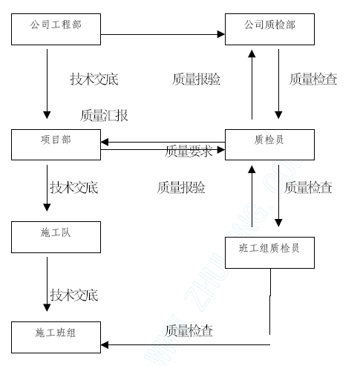
7.13.8.4 工期保证措施
（1）施工组织保证
公司为了确保工期，决定在××××消防安装工程设立项目部，项目经理由年富力强、经验丰富且具有国家一级资质的人员担任，为了确保系统的施工质量和进度，在项目部设电气施工员一名、水施施工员二名、质检员一名、安全员一名、造价员一名，资料员一名，以上人员均是具有多年施工经验的工程师，另外，为了保证施工所需材料的正常供应，项目部设专职的材料员一名，具体负责所有的材料及设备供应。
（2）资源保证
A、施工技术工人的保证。根据该工程的实际情况，项目部根据各专业的工程量共组织了约50 多人的施工队伍，其中电工6 人、管道工18 人、焊工8 人、油漆工10 人，所有技术工人均是通过专业培训的。由于工作面大，材料、设备及半成品的运输距离大，为了加快安装进度，项目部还组织了普通工人16 人，专门负责材料、设备及半成品的运输任务。
B、机具保证。为了保证工期，项目部决定以提高机械化作业水平作为保证，将投入套丝机2 台，提高管道丝接安装工效。因DN≥100的管道是采用沟槽连接，所以现场将投入滚槽机和开孔机各2 台，另外还将投入电焊机8 台，切割机3 台等主要电动机具。总之，公司将绝对满足项目部对机具的需要。
C、材料、设备的保证。在合同签订后，施工进场前，项目部应组织专业施工员，按图纸要求，将该工程所需的材料及设备量编制需用计划，将该计划（甲供和乙供要分开）提交给公司工程部和甲方工程部，公司工程部和甲方工程部在收到项目部的材料计划后，十日内按计划的需用时间将材料设备等供应至现场，充分保证开工后的材料及设备的供应。
（3）高峰施工期，在工程面大的情况下，有条件地组织工人进行双班和加班作业，用最短时间完成充裕作业面内的施工任务。充分调动各施工班组的积极性，有条件的要抢时间干，没有条件的要创造条件干，力争提前完成各项施工任务。
（4）组织好各施工班组与土建、通风空调和二次装修的穿插施工作业。
7.13.9 安全保证措施
7.13.9.1 安全措施
安全是企业发展的生命。安全文明施工是我司施工项目创优工程施工条件之一，是施工技术管理的综合体现，所以施工现场必须把安全文明施工的工作放在首位，每一个施工环节都要进行安全技术交底，并严格按照JGJ59-99《建筑施工安全文明标准》进行实施和督查。
（1）参加该工程施工人员必须坚持安全第一，预防为主的方针，层层建立岗位责任制，遵守国家和企业的安全规程，在任何情况下不得违章指挥或违章操作。
（2）各项施工方案要分别编制安全技术措施，书面向施工人员交底。
（3）所有施工人员进入现场必须严格遵守现场各项规章制度，现场施工作业人员在施工过程中，必须戴好安全帽。
（4）凡两米以上高空作业需支搭脚手架，并栓好安全带。
（5）在电梯前室、楼梯间、水、电井施工时，要提前做好安全防护措施，消除不安全的隐患。
（6）施工用电必须实行三级保护，一机一闸。
（7）所有施工人员进入现场必须佩戴好工作标志牌。
（8）严禁施工作业人员酒后或带病上班。
（9）严禁施工作业人员穿拖鞋，打赤脚进入现场。
（10）施工班组每月要进行二次以上的班组安全活动并有记录，查隐患，查漏洞、查麻痹思想，要经常不断的对施工人员进行安全教育。
7.13.9.2 消防保卫措施
该工程施工量大，施工队伍多，人员复杂，由此，需要切实做好消防保卫工作。
（1）选好库房堆料位置，仓库门窗要坚固、严密，门锁插销要齐全，库房应建立严格的管理制度。
（2）仓库管理人员要加强责任心，收发料具时要坚持认真登记，清点等制度。
（3）贵重器材和设备应指定专人领用、借用、并办好交接手续。
（4）班组工具要有专人负责，不要随便乱放，防止工具丢失。
（5）自觉遵守现场出入制度，出入现场主动出示证件。
（6）严格执行现场用火制度，电、气焊用火前应先办理用火手续，并设专人看火，看火人员应备有足够的消防用具，同时电气焊工要经常检查电、气焊工具是否漏气、漏电，以防易燃、易爆等不安全因素的产生。
（7）施工所使用的氧气，乙炔瓶应设固定的管理室，室内严禁堆放其它杂物。
（8）库房应配备足够的消防器材，执行24 小时消防值班制度，对易燃材料要集中管理，并设有明显标志，各施工小组工具房内不得存放汽油，煤油和油漆等易燃物。
（9）该工程施工正处于冬季，严禁用电炉取暖，严禁用水乌龟热水。
（10）施工人员要严格执行现场消防制度和公司有关规定。
7.13.9.3 成品保护措施
（1）施工人员要认真遵守现场成品保护制度，在施工过程中要保护好所有的建筑成品。
（2）该项目的主要设备是由甲方供应、项目部负责保管，设备开箱时应请甲方、监理参加，并填好相应的开箱检验记录。相关人员不齐时，不能随意开箱。
（3）设备开箱点件后对于易丢，易损件应挂牌单独保管，探测器、模块等小设备在安装前不要撤包装，以免受潮，设备搬运时要防止碰撞。
（4）对造成成品损坏的施工作业人员将视其情节予以处罚。
（5）对贵重、易损的设备、零部件尽量在调试前安装，必须提前安装的要采取妥善的保护措施，以防丢失损坏。
7.13.10 现场文明施工管理
（1）施工现场文明施工管理必须执行公司有关规定，由施工队长主抓，施工人员分专业负责。
（2）施工队对现场文明施工管理要统一布置，统一安排。
（3）工人宿舍，临时用房不得有歪斜，破烂现象，要严格按要求办，做到规矩整齐。
（4）施工现场及加工场地要做到整洁，工完场清、废料要运到指定地点堆放。
（5）工序间要互相配合，上道工序要为下道工序积极创造质量优良的条件。
（6）施工现场堆放的成品、材料要整齐。
7.13.11 环保与环卫管理
在施工过程中的噪音、灰尘、污物及污水处理排设，生态环境保护，卫生我公司作出相应规定。
（1）宣传教育
专人进行施工环境保护意识的培训，提高施工人员对环境保护工作的认识，自觉地保护环境。
（2）施工人员健康的保护
按国家相关规定购置劳动保护用品，定期专人检查保护用品的可靠性及安全性，对不符合规定的事项及时进行整改落实，施工人员的住宿地点应通光、通风，对进入现场施工的人员进行健康体检，传染性疾病携带者严禁出入施工场地，食堂工作人员定期体检，持健康证上岗，保证饮食卫生安全。施工人员饮食、住宿地点定期购买消毒药品进行定点消毒，保证施工人员的健康。
（3）防止噪音污染
按国家相关规定，超过80 分贝以上的施工机具工作时间为早8点至晚10 点，严防噪声给附近居民造成污染。
（4）废物处理
严格按照“工完场清”的原则进行施工，各班组对施工完成的工作应作到清洁，各班班长督促执行，施工过程中有害的废水和污水应按规定用专用器皿盛放，经处理后才能排放，以免造成环境污染。
（5）环境保护小组
进施工场地以前，各施工班组专人成立环境保护小组，项目经理为组长，为主要责任人，各班组的组员为次要责任人，定期对施工过程中的环境保护情况进行检查、监督，对破坏环境者予以重罚，对不符合要求者责令整改。做到人人重视环保，各个环节进行控制，营造一个有宜于施工人员的身体健康的好环境。
7.13.12 与总包单位和其它专业分包单位的配合措施
7.13.12.1 消防安装与土建的配合
（1）该消防工程的联动报警电线配管要预埋，在施工准备阶段要与其他施工单位协调，作好线管预埋，管道洞预留的工作。
（2）土建在地下车库结构完成后，抹灰工作应随后进行，为消防安装创造工作面。
（3）施工用水、电及场地使用配合。因施工单位多、穿插作业多，对施工用水、电及场地使用，应由甲方协调解决。
（4）成品保护的配合。安装施工不得随意在土建墙体上打洞，因特殊原因必须打洞，应与甲方和土建协商，确定孔洞大小。安装施工中应注意对墙面、天棚的保护，避免污染。
通过甲方与各施工单位协调，共同搞好安装成品保护，土建施工人员不得随意扳动、取走已安装好的管道、线路、按钮、阀门及其它各种设备。
7.13.12.2 消防安装与二次装修的配合
（1）烟感及消防广播安装与二次装修配合。在抹灰完成后应将电线全部穿完，并完成线路的校线和测试工作，待涂料施工完成后，再安装探测器和广播等设备，其布局要与二次装修协调。
（2）凡吊顶内有模块等设备的地方，由二次装修在吊顶上设检修孔，其位置由双方在现场确定。
（3）喷淋系统与吊顶施工配合。喷淋系统干支管，在吊顶龙骨施工前安装，并完成试压及冲洗工作，吊顶板面留喷头孔，吊顶及涂料完工后再安装喷头。
（4）在装修墙面上安装设备，应与装修工作配合进行。
7.13.12.3 消防安装与建设及监理单位的配合
（1）甲方供应材料设备,由甲方按乙方提供的计划时间及时提供。
（2）图纸资料及设计变更，由甲方及时提供，安装与设计的有关事宜由甲方协调。
（3）甲方和监理单位在施工过程中对安装质量进行监督，材料进场、设备开箱检查、隐蔽验收、试车、试压应请甲方及监理单位主管工程师参加和验收。
7.13.13 保修期内的服务承诺
7.13.13.1 我司在维修期内每月定期派技术人员到现场检查、维护消防设施、设备，保证该设备正常使用，并将检测设备运行情况交建设单位确认。
7.13.13.2 属于保修范围、内容的项目，我司将在接到保修通知之日起五日内派人保修。
7.13.13.3 发生紧急抢修事故时，我司接到事故通知后立即到达事故现场抢修。
7.13.13.4 按照维修合同，进行保养维修，建立完备的运行故障检查、排除的工作记录和档案，遵循完整的工作程序、制度。确保系统无障碍运行。
7.13.13.5 工程完工后免费为使用操作人员进行培训。

项目试运行管理

试车安全要求
⑴单机设备试车必须指派专职安全员负责试车设备四周安全。
⑵设备试车前应对设备四周场地进行清理打扫，保持试车设备四周及现场的清洁整齐。
⑶设备试车前应对设备机体进行清洁打扫，保持设备本身的清洁干净。
⑷试车设备的联轴器，试车前应安装完善安全保护装置。
⑸试车设备的转动部位和移动部位表面或四周不得有杂物。
⑹液压油站试车前必须配备足够的消防器材，并对可能出现的火灾险情前作好预防方案和措施。
⑺燃气管道通气点火前应配备足够的检测设备，并划定非工作人员进入区域，作好警界工作，并对可能出现的火灾险情事前作好预防方案和措施。
⑻试车过程停送电工作指派专人负责，实行停送电工作票和挂牌制度。
⑼试车前配齐对讲机等通讯设备。
⑽电力供应满足要求。

试车前的准备及确认
⑴试车前应对待试车设备进行全面检查，完善安装及检查资料，并由监理公司组织试车前予验收。
⑵试车前必须确定试车的指挥人员、操作人员、监护人员和记录人员。
⑶由电机传动的设备一般情况下，应先单独调试电机，确认电机的转动方向正确，电机的电流、电压正常后方能与机械设备连接。
⑷设备试车前应检查所有的地脚螺栓、连接螺栓是否紧固可靠。
⑸集中润滑和人工加油脂润滑的设备部位应加足润滑油和油脂后才能进行试车。
⑹通水冷却的设备在试车前必须向设备供水，水压和流量满足设计要求。
⑺气动设备试车必须在压缩空气管网压力正常下进行，试车前，气动换向阀处于“0”位。
⑻液压系统设备试车前液压换向阀应处于“0”。
⑼供设备试车的所有介质的电动阀、计量设备应初调确认，系统处于监控状态。
⑽试车前，应检查系统的接地情况，保证接地良好，接地电阻满足设计要求。
⑾为配合单机试车，计算机系统应开通，具备监视现场信号的能力。
⑿电机单独运行时间为30 分钟，单机试车时间为2-4 小时。
⒀单机试车过程中，应认真作好试车记录，对要求记录的试车参数，应有准确的记载。
⒁单机试车完成后，应按规范要求填写并会签单机

质量保证措施

质量目标
9.1.1 质量方针
严格管理，规范施工，为顾客提供优质的工程和满意的服务。
9.1.2 质量目标
单位工程一次验收合格率100%，单位工程优良率95%以上。

质量保证组织机构
9.2.1 质量保证组织机构图
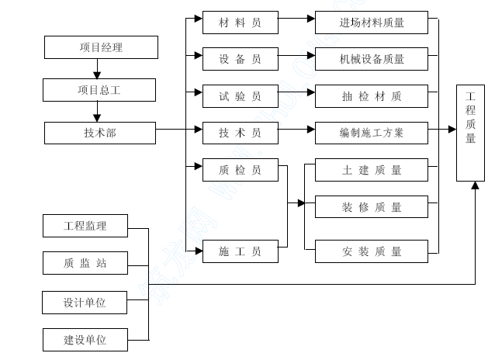
9.2.2 主要岗位质量职责
9.2.2.1 项目经理：工程质量第一责任人，全面负责本工程的质量工作。
9.2.2.2 项目总工：直接负责本工程的质量工作，审核质量计划、质量保证措施，协调各部相关工程质量工作；对工程质量进行预控，对发生的质量事故进行分析处理。
9.2.2.3 技术部：主持工程质量的日常管理工作；编制质量计划、质量保证措施，检查指导和监督执行施工过程中质量保证和质量检验工作；做好各种质量记录和试验报告的收集、整理、审核工作；负责中间验收、竣工验收的对外联络并办理签证。
9.2.2.4 施工作业队及质量工程师：工程施工质量的第一责任单位，对施工安装质量负直接责任，
9.2.2.5 商务部：对用于本工程的材料设备进行质量检查，对不符合要求的杜绝使用，保证用于工程的材料设备均为合格品；
9.2.2.6 施工队队长及专职质检员：负责本施工队的施工质量，包括过程控制、自检、互检、施工记录填写等；负责各工序工艺的质量检查；对发生的质量事故及时上报；配合初验收和竣工收。

质量控制体系
9.3.1.质量控制内容
9.3.1.1 建立以项目经理为核心的工程质量责任制，建立健全以三级质量负责制为中心的质量控制体系。组织机构健全，责任目标落实，保证措施到位，检查考核逗硬。
9.3.1.2 项目各阶段的质量计划
⑴施工准备阶段的质量控制计划。
⑵施工阶段质量控制计划。
⑶施工验收阶段质量控制计划。
9.3.1.3 建立质量控制点
结合本工程建设特点，确定垃圾贮坑土建工程、主厂房钢结构安装工程、锅炉、焚烧炉、汽轮发电机组的机械、电气自动化设备安装工程等作为本工程主要质量控制点。
9.3.1.4 严格控制质量控制点全部工作内容
主要包括原材料控制、工艺流程控制、施工操作控制、每道工序质量检查、各道相关工序间的交接检验以及专业工种之间等中间交接环节的质量管理和质量控制，还包括满足施工图设计和功能要求的抽样检验等。
9.3.1.5 质量控制点的分解
以工序质量控制为基础，加强“三检制”，从严控制工序质量，一个工序质量不合格，不准进入下一道工序的施工。
以分项工程为基础，确保分部工程、单位工程和整个工程项目的质量控制。
9.3.1.6 根据质量计划，编制质量管理办法并下发各作业队。坚持以预防为主，加强过程质量控制，对工程质量实行动态管理，杜绝质量事故，克服质量通病。
9.3.2.质量控制程序
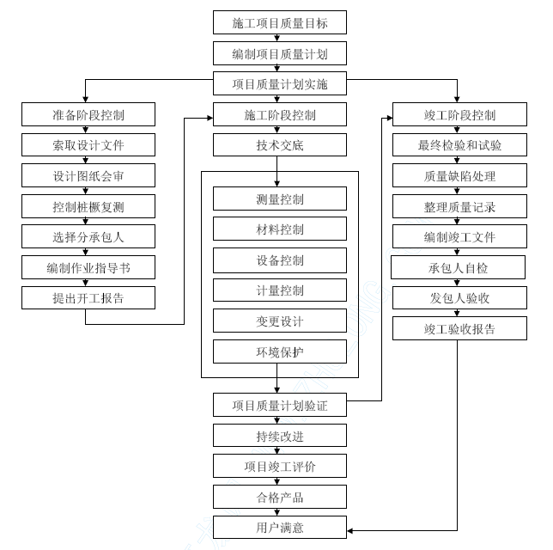

质量管理制度
9.4.1 质量技术交底制度
编制质量保证技术措施，对采用的施工方法、技术标准、操作工艺、技术配合以及施工中应引起注意的问题进行质量技术交底。交底后，若设计或施工方法变更，则应重新进行交底。
加强技术复核工作，保证每道工序顺利进行。
交底工作一律书面进行，被交底人需在交底材料上签字以明确责任。
9.4.2 材料进场检验制度
9.4.2.1 对所有进场的原材料、半成品、成品、建筑构配件、加工件、设备及设备配件等应在现场组织检查验收或开箱检查验收。检测资料、出厂合格证、随机资料等齐备，并建立台帐。
9.4.2.2 对需要做复验的建筑材料，必须按照规定及时取样试验。
对各类闸阀、仪表、压力容器等必须按规定送检。
上述检测资料必须向监理报验。
9.4.2.3 对进场的物资、设备等必须进行标识堆放，按已经经过检验、未经过检验和经检验不合格等三种状态进行分类堆放，严格保管，避免误用不合格的材料。
9.4.2.4 对不合格物资、设备等，坚决不准进场，同时要注明处理结果和其去向。对不合格品的处理，应建立台帐
9.4.3 过程控制及报验制度
9.4.3.1 过程检验和试验按项目检验计划规定执行。
9.4.3.2 过程检验和试验的责任人为专业责任工长或责任工程师。
9.4.3.3 施工过程的质量检验，分项、分部单位工程由作业队负责自检，项目部质检员专检、质量工程师负责质量检验评定。
9.4.3.4 施工过程试验按规范要求取样，由专业工长委托试验员进行。
9.4.3.5 检验、试验要经过审查、批准，并作好记录。检验和试验不合格的过程不得放行。
9.4.3.6 过程检验和试验记录应及时上报监理，经批准后方可进行下道工序。
9.4.3.7 所有检验和试验应有正式记录，经相关负责人签字并注明检验日期，由专人整理归档。
9.4.4 隐蔽工程验收制度
隐蔽工程在验收前均应按规范做好严格检查、验收、签证。施工过程由监理工程师在场监督，由专职质检员、监理工程师共同检查、验收，合格后及时进行签证并转入下道工序。
9.4.5 质量监督制度
接受业主、监理单位、设计单位的各方监督，听取各方意见，互通信息，互相配合，对提出的问题及时整改
8.4.6 质量否决制度
实行工程质量不合格一票否决制。不合格材料，物资不得进入施工现场，不合格工序不得进入下道工序。不合格检验批，不得擅自进行处理。
若工程发生质量事故，应立即向现场监理单位、当地质量监督机构和建设单位报告，并做好事故现场抢险及保护工作。
9.4.7 上岗培训制度
工程项目所有管理人员、操作人员应经过业务知识技能培训，并持证上岗。严禁无证指挥、无证操作。
9.4.8 成品保护制度
项目管理人员应合理安排施工工序，减少工序的交叉作业，上下工序之间应做好交接工作，并做好记录。如下道工序的施工可能对上道工序的成品造成影响时，应征得上道工序操作人员及管理人员的同意，并采取有效保护措施，避免破坏和污染。做到工完场清、观感质量良好。
9.4.9 文件资料控制制度
质量记录是质量责任追溯的依据，应做到真实和详尽。各类现场操作记录及原材料试验记录、设备开箱记录、设备检验记录、中间交接记录等资料应妥善保管，并建立台帐。详细记录当时情况，分清各方责任。
竣工移交的文件资料由技术部编制、汇总、移交，其数量、内容和格式按国家有关规定和合同规定，满足档案编制要求。
9.4.10 竣工服务承诺制度
主动做好用户回访工作，并按有关规定实行工程保修服务。

工程质量检验
9.5.1 工程坚持“质量第一，预防为主”的原则，重点做好质量事前控制，事中控制，严格工作质量和中间交接质量的检查，确保工程的质量。
9.5.2 质量检验、监督主要由技术部、商务部负责实施。
9.5.3 严格实施检验批、分项、分部（子分部）、单位工程（子单位工程）验收，实施项目班组自检、作业队复检和项目部专业质检员检查验收制度。由业主或监理单位检查验收的项目，项目部负责提供检查活动所需的条件和验收手段，密切配合验收。
9.5.4 业主或监理单位派驻现场的质量代表有权检查一切与质量有关的问题和抽查施工过程的中间检查，签证情况。
9.5.5 严格执行并配合业主或监理单位履行工程的开、停、复工有关程序和手段，满足其施工全过程质量控制要求。
9.5.6 严格执行隐蔽工程验收制度，上道工序未经隐蔽验收，不进行下道工序施工。

质量保证措施
9.6.1 根据ISO9001-2000 相关程序文件，建立完善的质量管理机构，编制质量计划和质量管理办法，在施工过程中严格执行
9.6.2 施工人员均应进行质量体系培训，特殊工种作业的人员应持证上岗。赋予质检员质量否决权的权力。
9.6.3 充分做好技术资料的准备，根据设计要求及施工现场的特点，编写切实可行的施工方案，进行技术交底。
9.6.4 对工程所用的原材料、成品、半成品进行质量检验，严格按国家规定的质量标准订货和采购，以确保符合质量要求。
9.6.5 坚持预防为主，加强工序质量控制，严格执行工序交接验收制度和工艺质量标准。
9.6.6 建立QC 小组，广泛开展QC 活动，列出有关关键技术、重点部位施工质量控制等项目，组织QC 攻关。
9.6.7 加强质量通病的治理力度，制定切实可行的治理质量通病的工艺纪律，从组织、技术两方面制定措施予以治理。
9.6.8 加强施工机具保管，及时保养维修，杜绝因施工机具故障等因素造成施工质量不良现象。
9.6.9 计量仪表、量具、仪器必须经法定计量单位检验合格并有许用标识和证明。
9.6.10 施工人员应具有相应的技术水平和施工经验，开工前经技部门确定资质，并报业主和监理单位审批，报质量监督站备案。
9.6.11 焊接、起重、试验、检验等机械设备的选型、主要性能参数、使用操作，应符合技术要求和质量保证能力。
9.6.12 隐蔽工程，特殊工序(含关键工序），簿弱环节，或采用新技术、新工艺、新材料的部位。施工前经业主、监理单位、设计单位和项目部共同确定质量控制点。
9.6.13 实行质量挂牌制度，标语、标牌、标识醒目。
9.6.14 实行质量责任制，将工程质量与经济责任挂钩，层层落实，责任到人，实行奖勤罚懒、奖优罚劣的原则。
9.6.15 充分发挥党、政、工、团对质量工作齐抓共管的优势，采取各种有效方式，大力宣传质量工作的重要性，开展施工质量评比竞赛活动，真正把质量教育工作落实到实处。
9.6.16 中标后，根据设计院资料详细编制完整的《施工组织设计》，对本工程进行进一步质量策划；严格按业主、监理单位确认的范围组织施工。

项目进度管理

进度计划
10.1.1 项目进度管理对项目总进度和各阶段的进度进行管理，体现设计、采购、施工合理交叉，相互协调的原则。
10.1.2 项目进度管理建立以项目经理为责任主体，由项目控制经理、设计经理、采购经理、施工经理、试运行经理组成及各层次的项目进度控制人员参加的项目进度管理体系。
10.1.3 项目经理首先将进度控制、费用控制和质量控制相互协调、统一决策、实现项目的总体目标。
10.1.4 项目度管理按项目工作分解结构逐级管理，用控制基本活动的进度来达到控制整个项目的进度。项目基本活动的进度控制宜采用赢得值管理技术和工程网络技术。

进度计划
10.2.1 项目的进度计划按合同中的进度目标和工作分解结构层次，按照上一级计划的控制下一级计划的进度，下一级计划深化分解上一级计划的原则制订各级进度计划。
10.2.2 项目的进度计划文件由下列两部份组成
10.2.2.1 进度计划图表。可选择采用单代号网络图、双代号网络图、时标网络计划和隐含在活动逻辑关系的横道图。进度计划图表中宜有资源分配。
10.2.2.2 进度计划编制说明。主要内容有进度计划编制依据、计划目标、关键线路说明、资源要求、外部约束条件、风险分析和控制措施。
10.2.3 运用工程网络技术编制进度计划符合国家现行标准及行业标准的规定。并宜采用相应的项目管理软件。
10.2.4 项目总进度计划根据项目合同、项目计划编制。项目分进度计划是在总进度计划的约束条件下，根据活动内容、活动的依赖关系、外部依赖关系和资源条件进行编制。
10.2.5 项目总进度计划包括下列内容：
10.2.5.1 表示各单项工程的建设周期，以及最早开始时间，最早完成时间，最迟开始时间和最迟完成时间。并表示各单项工程之间的衔接。
10.2.5.2 表示主要单项工程设计进度的最早开始时间和最早完成时间，以及初步设计完成时间。
10.2.5.3 表示关键设备或材料的采购进度计划，以及关键设备或材料运抵现场时间。
10.2.5.4 表示各单项工程施工进度计划的最早开始时间和最早完成 时间。以及主要单项施工分包项目的计划招标时间。
10.2.5.5 表示各单项工程试运行时间，以及供电、供水、供汽、供气时间。
10.2.6 项目总进度计划和单项工程进度计划制订之后，经控制经理、设计经理、采购经理、施工经理和试运行经理审核后，由项目经理审查批准。项目经理审查的内容如下：
10.2.6.1 合同中规定的目标是要切实可行。
10.2.6.2 项目工作分解结构要完整，无遗漏。
10.2.6.3 设计、采购、施工和试运行之间交叉作业要合理。
10.2.6.4 进度计划与外部条件衔接良好。
10.2.6.5 对风险因素的影响有防范对策和应变措施。
10.2.6.6 进度计划提出的资源要求能满足。
10.2.6.7 进度计划与质量、费用计划无矛盾。

进度控制
10.3.1 在进度计划实施过程中应由项目进度控制人员跟踪监督，督查进度数据的采集；用时发现进度偏差；分析产生偏差原因。当活动拖延影响计划工期时，应用时向项目控制经理作出书面报告，并进行监控。
10.3.2 进度偏差分析可按下列两种方法进行：
10.3.2.1 首先应用赢得值管理技术，通过进度偏差和时间偏差分析进度。
10.3.2.2 当进度偏差和时间偏差发生负偏差时，应运用网络计划技术分析偏差，并控制计划工期。
10.3.3 定期发布项目进度计划执行报告，报告中应分析当前进度和产生偏差原因，并提出纠正措施。
10.3.4 由于项目活动进度拖延，项目计划工期的变更应按一列程序程序进行。
⑴该活动负责人提出活动推迟的时间和推迟原因的报告。
⑵项目进度管理人员系统分析该活动进度的推迟是否影响计划工期。
⑶项目进度管理人员向项目经理报告处理意见，并转发给费用管理人员和质量管理人员。
⑷项目经理综合各部门意见后作出决定。
⑸当变更后的计划工期大于合同工期时，应按合同变更处理。
10.3.5 在设计与采购的接口关系中，应对下列接口的进度实施重点控制：
⑴设计向采购提交的请购文件。
⑵设计对报价技术的评审。
⑶采购向设计提交的关键设备资料
⑷设计对制造厂图纸（先期确认图及最终确认图）的审查、确认、返回。
⑸设计变更对采购进度的影响。
10.3.6 在设计与施工的接口关系中，应对下列接口的进度实施重点控制：
⑴施工向设计提出的要求（可施工性分析）。
⑵设计文件的交付。
⑶设计交底或图纸会审。
⑷设计变更对施工进度的影响。
10.3.7 在设计与试运得的接口关系中，应对下列接口的进度实施重点控制：
⑴试运行向设计提出的试运行要求。
⑵设计提交的试运行操作原则和要求。
⑶设计对试运行的指导与服务及在试运行过程中出现的有关设计问题的处理对进度影响。
10.3.8 在采购与施工的接口关系中，应对下列接口的进度实施重点控制：
⑴所有设备材料运抵现场。
⑵现场的开箱检验。
⑶施工过程中出现与产品制造质量有关问题的处理对进度的影响。
⑷采购变更对施工进度的影响。
10.3.9 在采购与试运行的接口关系中，应对下列接口的进度实施重点控制：
⑴试运行所需材料及备件的确认。
⑵试运行过程中出现的与产品制造质量有关问题的处理对试运行进度影响。
10.3.10 在施工与试运行的接口关系中，应对下列接口的进度实施重点控制。
⑴施工计划与试运行计划不协调时对进度的影响；
⑵试运行过程中出现的施工问题的处理对进度的影响。
10.3.11 项目部应将分包合同纳入项目进度控制范畴，分包方应按合同规定，定时向项目部报告分包项目的进度。
10.3.12 在项目收尾阶段，项目经理应组织对项目进度管理进行总结。项目进度管理总结应包括下列内容：
⑴合同工期及计划工期目标完成情况；
⑵项目进度管理经验；
⑶项目进度管理中存在的问题及分析；
⑷项目进度管理方法的应用情况；
⑸项目进度管理的改进意见。
进度网络图（略）

项目成本管理

管理内容和要求
11.1.1 项目成本管理实行企业、项目部二级核算体制。项目部按照工程合同和根据企业内部经济责任合同，全面负责工程成本费用的管理和核算。
11.1.2 建立健全的项目成本管理体系
建立以项目经理为核心、各管理部门、作业对为核算单位的经济责任体制
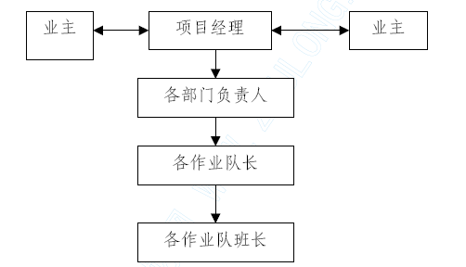
11．1．3 负责组织项目成本的预测、制定降低成本指标，完善成本核算基础工作、严格控制成本费用、开展成本分析、挖掘减低成本的潜力，正确反映经营成果，实现降低成本目标。

降低成本保证措施
11.2.1 组织措施
（1）组织机构健全、任务分工明确、管理制度落实，实行岗位责任目标管理。
（2）制定降低成本目标、工作计划。对成本管理、经济核算进业主行指标分解到各部门和基层。对工程项目进行动态管理。组织对项目成本进行评审、对经济核算进行考核。
（3）成本核算以作业队或单位工程进行独立核算。建立成本核算卡，进行成本费用的归集和分配。
（4）采用月结制成本计算期，正确分配各类成本费用。
（5）健全成本核算原始记录台帐。在施工过程中，工时、材料消耗、物资、设备利用、周转材料使用、未完施工和产品等，均应有完整原始记录。
（6）加强施工现场管理，合理安排工序、降低材料消耗、提高机具设备利用率、提高劳动生产率。
（7）加强队工期、质量、安全及文明施工的管理和控制，做到措施到位，效果明显。
（8）理顺和协调好业主及其外部关系。
10.2.2 技术保证措施
（1）施工组织设计及主要施工方案应有降低成本措施，对主要施工方案应进行技术经济分析，方案做到针对性强，具有可操作性。
（2）施工过程中寻找挖潜节约成本的可能性，对人工、机具、材料、环境等进行动态管理，合理组织施工，及时调整偏差，做到精打细算，点滴节约。
（3）对设计变更进行技术经济比较。
（4）原始技术资料记录准确完整，确保成本核算工作中的真实性。
11.2.3 经济措施
（1）编制资金使用计划，确定和分解成本控制目标。
（2）进行工程量计算，预决算书编制正确。
（3）正确处理来往帐目。
（4）在施工过程中进行成本投标跟踪控制，定期进行成本实际支出和计划值的比较，及时采取纠偏措施。
（5）对施工成本作好分析与预测，经常或定期向业主或企业报告。
（6）加强对成本控制的管理和考核。对违章、违规、违纪的行为进行及时处理。
11.2.4 合同措施
（1）做好工程施工记录，保存好各类文件图纸，注意积累素材，为正确处理可能发生的索赔提供依据。
（2）参与合同修改、补充工作，着重考虑对成本控制的影响。
（3）参与企业对工程合同实施过程中和竣工后的合同评审工作。

安全、职业健康与环境保护管理

安全目标
因工负伤率控制在2‰以下，杜绝重大人身伤亡事故，杜绝重大施工机具事故，杜绝重大交通事故，杜绝重大火灾事故。
12.1.1 安全方针
坚持“安全第一，预防为主”的安全工作方针，认真贯彻执行国家。省、市有关安全施工管理的规定，从严务实抓好安全文明施工，做到“四杜绝”、“三落实”、“二控制”、“一提高”。
四杜绝：杜绝重大人身伤亡事故；杜绝重大火灾事故；杜绝重大施工机械设备事故；杜绝重大交通事故。
三落实：落实各级安全责任制；落实安全生产“四到位”、“五同时”；落实安全设施标准和安全管理帐表册卡。
二控制：控制恶性事故的发生；控制群伤事故的发生。
一提高：提高全员“三不伤害”的自我保护意识。
12.1.2 安全工作目标
施工期间不发生人身重伤事故、一般设备事故、机械事故及火灾事故。
12.1.3 安全保证体系
工程开工前，项目部制定本工程管理方案，以确保工程总体目标的实现。

安全保证组织机构及主要职责
12.2.1 安全保证组织机构
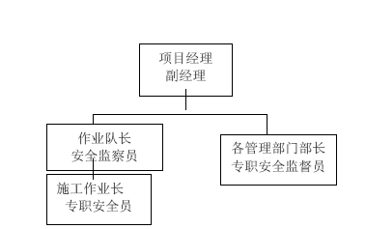
12.2.2 主要安全职责
12.2.2.1 项目经理：是本工程安全施工的第一责任者，对整个工程安全施工负全面领导责任。
12.2.2.2 副经理：直接负责安全施工，现场监督指导重大、特殊项目的施工，审核施工安全技术措施，解决重大安全技术问题。
12.2.2.3 安全监察员：参与施工安全技术措施的编写并组织实施、监督执行；对现场施工人员进行安全教育和培训；贯彻执行安全工作规程，监督检查施工现场安全文明施工。
12.2.2.4 作业队长：对工程安装过程中的安全管理负直接责任。
12.2.2.5 专职安全员：全面负责本作业队的安全文明施工；定期开展安全学习、讨论会，及时指出不安全因素并加以改正。

安全管理制度及办法
12.3.1 安全管理制度
12.3.1.1 安全教育制度：所有进场施工人员均进行安全教育，经考试合格后方可进入现场施工。
12.3.1.2 安全技术交底制度：各分部工程开工前，必须进行有针对性的安全技术交底，交底内容要有记录，受交底人要签字。未经交底或对交底内容不清者不得上岗操作。
12.3.1.3 安全检查制度：定期进行安全检查，检查要有书面记录，对查出的问题或隐患要定人定时落实整改后再进行复查，直至合格为止。
12.3.1.4 安全防护设施验收制度：对施工现场安全防护设施的搭设、安装，必须经检验合格方可使用。
12.3.1.5 班组安全活动制度：根据工程特点，有针对性地开展安全活动，坚持每天班前例会并做好记录。
12.3.1.6 安全监督制度：专职安全员固定在施工现场，检查现场施工安全情况，处理现场的安全问题，协调各方关系，按公司有关规定做好各项记录。建立全生产台帐。
12.3.1.7 持证上岗制度：对于特殊工种（起重工、电工、焊工及各种机械操作人员等），必须持有效的有关部门培训考试的合格证方可上岗。
12.3.1.8 工伤事故报告制度：现场发生工伤事故要积极抢救，及时上报，按“三不放过”原则进行处理。
12.3.1.9 安全奖罚制度：实行“安全风险抵押金”制度，从项目经理到施工管理人员，逐级签订安全风险责任合同，根据承担风险程度确定交保金额和罚金系数。
12.3.2 安全管理办法
遵照国家、省市有关安全管理工作规定及规程对本工程实行安全管理。确保安全施工，杜绝一切人身伤亡事故。
实行三级安全管理，坚持“管施工的同时必须抓安全”，执行安全一票否决制度，开展好正常的安全活动，坚持各项安全管理制度。
完善各级安全监察网络，一级抓一级，层层落实安全生产责任制，抓好安全基础工作，重点放在预防上，认真做好各种安全管理台帐。
专职安全员固定在施工现场，掌握安全动态，加强安全监督管理，各专职安全员分别抓好各自施工区域的安全督促，及时向项目经理和安全监察员提供安全信息，协助他们共同抓好整个项目的安全工作。
加强对职工的安全教育，定期组织学习国家、省市安全管理工作规定及规程，施工中严格执行有关技术安全措施和安全规程，狠抓事故苗子，防患于未然。
定期或不定期进行安全大检查，查思想、查管理、查落实。对安全上的薄弱环节决不放过。
坚持文明施工，保证施工机具、设备完好和清洁，安全操作规程齐全，持证上岗，施工现场的安全管理，安全设备、工器具要符合有关规定要求。
施工生活用电布置合理、规范、安全，场地排水设施完备，劳保防护用品质量符合有关规定要求，使职工保持充沛的体力投入施工。
施工现场设置安全标志，专职安全员上岗监督，施工人员进入施工现场一律戴安全帽，穿戴劳保用品。
临边洞口必须封闭施工、搭设好防护栏，严禁高空坠物、抛洒建筑垃圾。
加强对机具设备的维护管理，操作前必须例行检查，其它人员不能顶岗操作。
加强对车辆使用的管理，尤其是城市道路及高速公路地段运输应加强车辆保养和司机安全意识教育，杜绝交通事故发生。
做好驻地、材料站的消防工作，按规定配备消防器材和安全警报装置。
加强防火意识教育，制定切实措施。
12.3.3 重要施工方案和特殊施工工序的安全过程控制
12.3.3.1 重要施工方案的安全过程控制
12.3.3.2 施工前进行实地考察，编制切实可行的施工技术措施，并进行详细的技术交底，明确责任，认真清理检查施工机具。
12.3.3.3 施工中合理布置施工机具，安全措施落实到位；工作程序严格按技术措施及有关规程进行；加强安全监护，项目部有关领导要现场监督、指导执行；如有异常情况，立即停止施工，现场研究改变方案。
12.3.3.4 施工后拆除安全措施，整理工机具；施工现场负责人和专职安全员最后离开现场；认真编写施工总结，为下一次类似作业打好基础。

项目资源管理

项目资源管理原则
13.1.1 项目部应建立和完善项目资源管理机制，确保项目人力、设备、材料、技术、资金等资源的合理投入和使用，适应工程总承包项目管理需要。
13.1.2 项目资源管理应在工程总承包项目的质量、进度、安全、成本等目标基础上，实行项目资源的优化配置和动态管理。
13.1.3 项目资源管理的全过程应包括项目资源的计划、配置、优化、控制和调整，以实现工程总目标。

人力资源管理
13.2.1 项目部应充分协调和发挥项目管理人员的作用。建立以项目经理为核心的管理班子，组建项目团队，围绕工程项目的范围、质量、进度、成本等开展相关工作。
13.2.2 项目部应根据项目特点和项目实施计划的要求，编制人力资源需求和使用计划，根据市场经济和价值规律的有关人力资源成本评价机制，对项目人力资源进行动态平衡和成本管理，实现项目人力资源的精干高效。
13.2.3 项目部应重视对项目管理人员的资质管理和能力评价。
13.2.4 根据项目特点将项目各项任务落实到人，确定项目团队沟通、决策、解决冲突、报告和处理人际关系的程序。
13.2.5 项目部建立人才激励机制，通过考核和奖励手段提高项目绩效。
13.2.6 项目部加强人才素质和技能培训，持证上岗，坚守工作岗位。

设备材料管理
13.3.1 项目部应设置设备材料管理人员，对设备和材料进行管理和控制。
13.3.2 项目的设备材料一般采用项目部自行采购和分包商采购两种形式，应加强对设备材料在现场的开箱、验收和检测以及对数量的核实。
13.3.3 加强对工程设备材料的检验，进场的设备材料必须做到质量合格、资料齐全、准确。
13.3.4 编制设备材料控制计划，建立一套设备材料控制程序和现场管理制度，确保供应及时、领发有序、责任到位，满足工程实施的需要。
13.3.5 进场的设备材料应堆放整齐有序、应有必要的防雨、防潮、消防等措施，标识明确、便于保管、运输、使用。各类设备材料不得混堆混放。
13.3.6 加强设备材料的现场保卫消防工作，加强成套设备成品保护

机具管理
13.4.1 项目实施过程中所需各种机具采用调配、租赁、购买、分包自带等多种形式。项目部在企业授权范围内，应尽可能的利用当地社会资源，提高机具管理的经济性。
13.4.2 编制项目机具需求和使用计划。对于进入施工现场的施工机具进行安装验收，保持性能、状态完好，并做到资料齐全准确。
13.4.3 做好进入施工现场机具的使用与统一管理工作，切实履行施工机具报验程序。
13.4.4 进入现场的机具应专门的操作人员持证上岗，实行岗位责任制，严格按照操作规范作业。施工过程中应统一指挥、协调，确保机具及人身安全。
13.4.5 在使用中做好维护和保养，保持机具处于良好状态。
13.4.6 进入现场的机具必须有相应的安全技术操作制度，警示标牌明显。
13.4.7 建立机具管理台帐，及时领退机具设备。

技术管理
13.5.1 项目部应执行国家以及企业相关技术管理制度，对项目的技术资源与技术活动进行计划、组织、控制、协调等综合管理，充分发挥技术资源在项目实施过程中的使用价值。
13.5.2 项目部应明确技术管理职责，对所采取的技术的正确性、有效性负责，对所采用的技术与合同的符合性负责。
13.5.3 项目部应对项目涉及的工艺技术、项目管理技术进行全面管理并最终实现合同规定的各项技术指标。
13.5.4 严格执行国家、地方及企业的有关规范、规程、验收标准、强制性标准，严格按照设计图纸的技术要求组织项目实施。
13.5.5 项目实施过程中，严格按照施工组织设计、施工方案、技术措施方案等做好每道工序。加强“三检制”，确保工程质量的符合。
13.5.6 优化施工方案和生产资源管理，不断提高项目的各项经济技术指标和工程质量
13.5.7 针对工程特点组织关键工序、质量控制重点进行技术攻关，开展全面质量管理。对影响技术标准的过程或产品进行及时修正和持续改进。
13.5.8 加强技术交流，认真总结施工过程中的技术成果
13.5.9 建立健全的各类技术档案。

资金管理
13.6.1 项目部应对项目实施过程中的资金流进行管理，制定资金管理目标和资金管理计划，制定保证收入、控制指出、降低成本、防范资金风险等措施。
13.6.2 项目部应建立各种资金管理规章制度。上报企业审批后实施，并接受企业财务部门的监督、检查和控制。
13.6.3 项目部应严格对项目资金计划的管理。项目财务管理人员应根据项目进度计划、费用计划、合同价款及支付条件，编制项目资金流动计划和项目财务用款计划，按规定程序审批后实施，对项目资金的运作实行严格的监控。
13.6.4 项目部应根据合同的约定向业主申报各类各期的工程款结算材料和财务报告，及时收取工程款。
13.6.5 项目部应重视资金风险的防范，坚持作好项目的资金收入和支出分析，进行计划收支与实际收支对比，找出差异，分析原因，提高资金预测水平、提高资金使用价值，降低资金使用成本和资金风险防范水平。
13.6.6 项目部应根据企业财务制度，定期（一般为每月）将各项财务收支的实际数额与计划数额进行比较，对未完成收入计划和（或）超出计划的开支进行分析，查明原因，提出改进措施，向企业财务部门提出项目财务收支报告。
13.6.7 项目竣工后，项目部应对项目进行经济效益和成本分析，上报企业主管部门。

施工沟通管理

施工协调管理的主要内容
14.1.1 项目部根据合同约定内容，认真协调好本项目内外部关系，互通信息、排除误解、解决矛盾、保证项目目标的实施。
14.1.2 沟通、协调和解决有关合同、资源、资金以及进度、质量、安全等方面的管理。
14.1.3 组织协调项目各结合部位的关系。
14.1.4 对沟通、协调管理的信息进行收集、整理、反馈。

施工协调管理的主要方法
14.2.1 建立健全施工协调管理组织机构，明确职责和任务，提高施工协调管理水平，建立良好的沟通、协调渠道。
14.2.2 制定沟通管理计划和措施，并在实施过程中及时调整。
14.2.3 建立必要的会议制度。
14.2.4 建立施工协调信息管理系统，信息具有可追溯行。
14.2.5 定期对信息进行评估、提供高质量的信息服务，保证信息共享。

施工协调管理的组织关系
14.3.1 项目部及其企业内部关系组织协调
项目经理代表企业并严格按照与企业签订的“项目管理责任目标书”对项目实行全权管理，项目经理在项目实施过程中起着核心作用。项目部内部应是组织机构健全，各项制度明确、工作纪律严明，人际关系和谐。项目经理通过做好思想工作、激励项目部成员、加强教育培训、提高人员素质统一指挥协调管理，做好项目的计划、实施、改进工作等方面来实现项目总目标。

施工项目部近外层关系的协调
14.4.1 项目经理部与发包人之间的协调
项目经理必须服服从发包人的决策、指令和对工程项目的干预，保证发包人满意。
⑴项目经理要理解总目标、理解发包人的意图、反复阅读合同或项目任务文件。
⑵让发包人一起投入项目全过程。
⑶发包人应将项目前期策划过程向项目经理作全面的说明和解释，提供详细的资料。
⑷项目经理与发包方所属部门同时来指导项目的情况下，应很好地倾听这些人的忠告，对他们作耐心的解释和说明，但不应当让他们直接指导实施和指挥项目组织成员。
14.4.2 项目经理部与监理机构关系的协调
项目经理部应及时向监理机构提供有关生产计划、统计资料、工程事故报告等，应按《建设工程监理规范》的规定和施工合同的要求，接受监理单位的监督和管理，搞好协作配合。在合作过程中，项目经理部应注意现场签证工作，遇到设计变更、材料改变或特殊工艺以及隐蔽工程等应及时得到监理人员的认可，并形成书面材料。项目经理部应严格地组织施工，避免在施工中出现敏感问题。一旦与监理意见不一致时，双方应以进一步合作为前提，在相互理解、相互配合的原则下进行协商，项目经理部应尊重监理人员或监理机构的最后决定。
14.4.3 项目经理部与设计单位关系的协调
项目经理部应在设计交底、图纸会审、设计洽商、变更、地基处理、隐蔽工程验收和交工验收等环节中与设计单位密切配合，同时应接受发包人和监理工程师对双方的协调。
14.4.4 项目经理部与材料供应商关系协调
项目经理部与材料供应商依据供应合同，充分利用价格招标制、竞争机制和供求机制搞好协作配合。
14.4.5 项目经理部与分包人关系的协调
项目经理部与分包人关系的协调应按分包合同执行，正确处理技术关系、经济关系；正确处理项目进度控制、项目质量控制、项目安全控制、项目成本控制、项目生产要素管理和现场管理中的协作关系。
项目经理部还应对分包单位的工作进行监督和支持。加强与分包人的沟通，发现问题及时处理，加强监管力度，避免问题的复杂化和扩大化。
14.4.6 项目经理部与其他单位关系的协调
项目经理部与其他公用部门有关单位的协调应通过加强计划性和通过发包人或监理工程师进行协调。
14.4.6.1 项目经理部应办理施工许可证。
14.4.6.2 隶属于项目经理部的安全监察部门应办理安全施工证。
14.4.6.3 隶属于项目经理部的安全保卫部门应办理施工现场消防安全资格认可证。
14.4.6.4 项目经理部应到当地户籍部门办理劳务人员暂住手续。
14.4.6.5 项目经理部应到当地政府质量监督管理部门办理建设工程质量监督通知单等手续。
14.4.6.6 项目经理部应到市容监察部门审批运输不遗洒、污水不外流、垃圾清运、场容与场貌等的保证措施方案和通行路线图。
14.4.6.7 项目经理部应配合环保部门做好施工现场的噪声音检测工作。
14.4.6.8 在文物较密集地区进行施工，项目经理部应事先与市文物部门联系。在开挖基坑、管沟或其他挖掘中，如果发现古墓葬、古遗址或其他文物，应立即停止作业，保护好现场，并立即报告当地政府文物管理机关。

项目经理部与远外层关系的协调
项目经理部与远外层关系的协调应在严格守法遵守化共道德的前提下，充分利用中介组织和社会管理机构的力量。过外层关系的协调主要应以公共原则为主，在确保自己工作合法性有基础上，公平、公正地处理工作关系，提高工作效率。如果有些环节不好协调，项目经理部应充分利用中介机构和社会管理机构，及时疏通关系，加强沟通。

项目合同管理

总承包合同管理
15.1.1 项目部在合同管理过程中应遵守依法履约、诚实信用、全面履行、协调合作、维护权益和动态管理的原则，严格执行合同。
15.1.2 熟悉合同文本，全面了解和明确业主的要求。确定项目合同控制目标。制定实施计划和保证措施。
15.1.3 依据合同变更管理程序对项目合同变更调整进行管理。
15.1.4 依据合同约定程序或规定，对合同履行中发生的变更、违约、争端、索赔等事宜进行处理和解决。
15.1.5 依据业主相关规定制定合同管理制度，会同企业负责组织对总承包合同的履行，并对分包合同实施监督和控制，加强责任风险的预测和控制，确保合同约定目标和任务的实现。
15.1.6 明确合同管理和岗位职责，按确定的合同目标进行项目分解，签定责任目标书。专人负责、层层落实，做到工作有布置、有检查、有考评。
15.1.7 对合同实行归口管理。对项目的工期、质量、安全、物资供应、资金使用、承包结算方式、工程款的支付结算办法等进行统一管理，充分发挥各职能部门的作用，实现合同管理标准化、规范化。
15.1.8 建立合同台帐和统计制度。对合同进行分类、登记、整理、归档。对往来文件、各类报表妥善保存。
15.1.9 参与或组织检查项目合同执行情况和协调、解决重大未尽事宜。认真总结和纠正合同执行过程中的偏差，提供合理并切实可行的合理化建议。
15.1.10 加强合同管理人员的业务培训，持证上岗。
15.1.11 加强合同信息化管理，及时反馈信息。
15.1.12 合同管理实行保密制度。未经有关方面同意，不得对外交流。
15.1.13 合同收尾：进行竣工验收，移交工程资料，办理结算手续，进行竣工结算，清理各种债权债务，进行保修期履约。
15.1.14 项目管理收尾：办理项目资料归档，进行项目总结，对项目部人员进行考核评价。

分包合同管理
15.2.1 项目部按总承包合同的约定，将需要订立的分包合同纳入整体合同管理范围，分包合同管理与总承包合同管理必须保持协调一致。
15.2.2 使用分包单位，项目部必须事先经企业和业主同意并审查其法人资格。分包单位必须具有有效的营业执照、技术资质证书、施工许可证，考察工作业绩，审查履行合同的能力或有银行担保等，不具备条件的分包单位不得使用。
15.2.3 项目部对分包合同确定的目标实行跟踪监督和动态管理。在管理过程中进行分析和预测，及早提出和协调解决影响合同履行的问题，以避免或减少风险。对于重大变更应按规定向总承包企业和业主报告。
15.2.4 严格按合同变更程序对分包合同的变更实行控制。对变更范围、内容及影响程度进行评审和确认并形成书面文件，变更经批准后方可实施。
15.2.5 由分包人实施分包合同约定范围内的变化或更改均不构成分包合同变更。
15.2.6 加强对分包单位的制约和控制。分包人不得将分包工作再进行转包。当分包单位的工作部能满足总包工作内容或经整改仍影响或滞后工程总目标时，有权取消工程分包。
15.2.7 分包人应对分包合同履行过程中所产生的信息、文件和资料进行分析、整理、传送、反馈、保管和归档。项目部对分包人提交的所有文件、图纸和资料进行妥善保存和管理。
15.2.8 项目部按分包合同约定程序和方法处理争端文件，正确处理执行分包合同约定的索赔程序和方法。
15.2.9 对分包合同约定目标进行核查和验证，确认工作认为完成后及时进行分包合同的最终结算、总体评价和结束分包合同工作。
15.2.10 分包合同应明确以下工作内容：
⑴工程的范围和内容、工期和进度、分包结算方式和定额、价格取费标准。
⑵物资供应分工及转帐结算、价差处理方法。
⑶工程备料款、进度款的拨付结算办法。
⑷技术经济责任、质量保证方法。
⑸分包合同签订后应报业主登记、归档、备案。
⑹履行分包合同的若干注意事项。

新技术的应用及合理化建议
本着为业主服务的宗旨，我们在工程实施过程中，根据工程实际情况，为业主提供降低工程造价的合理化建议，为业主降低工程成本。

新技术、新工艺的应用
16.1.1 根据不同结构部位，在砼中掺加具有合适作用的外加剂，改善和提高砼的相关性能，保证浇筑质量。
16.1.2 水平对焊和熔槽绑条焊：用于梁板水平受力筋，节约钢筋，加快施工进度。
16.1.3 水平大直径钢筋用内丝套筒连接：用于梁板水平受力筋(直径d>20），节约钢筋，加快施工进度，质量可靠。
16.1.4 简易套线机制作及运用，比手动套丝提高工效3 倍。
16.1.5 采用多功能继电器校验仪，主要应用于多种型号的继电器、电流电压表的现场校验，省工、省料，提高功效。
16.1.6 电动弯头压筋机：用于弯头及带一定曲率的保温壳的加工制造，可进行正反两面压筋，比手工提高10 倍以上的功效。
16.1.7 柱子竖向钢筋采用电渣压力焊连接，节约钢材，钢筋接头等强度连接，质量可靠。
16.1.8 计算机应用于工程管理（采用项目管理系统软件）：主要应用于施工预算及管理、网络计划及进度管理、工程物资管理、财务管理、成本管理及分析等方面。
16.1.9 采用泵送砼技术，提高施工效率,提高砼性能，降低成本。
16.1.10 设备安装采用无垫铁安装微膨胀剂二次灌浆，提高设备安装的稳定性和灌浆早期强度。

新型建筑材料的运用
16.2.1 采用新型覆膜竹胶模板，竹胶模板主要用在楼板支模，以提高砼外观质量，且竹胶模板自重轻，比组合钢模板约减轻1/2 重量，可以减轻劳动强度，加快施工速度、节约钢、木材，且一次性投入少。
16.2.2 综合利用外加剂掺入各种强度的混凝土、砂浆中，改善混凝土、砂浆的性能。
16.2.3 PVC 管注意重量轻，能耗低、经济耐用等优点，主要用于排水管道、雨水落水管和电线空穿线管等。
16.2.4 M9 养护剂，应用于砼的养护。

创优规划及保证措施

创优工程计划
17.1.1 质量目标:争创优质工程奖。
17.1.2 安全目标：因工负伤率控制在2‰以下，杜绝重大人身伤亡事故，杜绝重大施工机具事故，杜绝重大交通事故，杜绝重大火灾事故。
17.1.3 工期目标：严格遵守业主批准的开工时间，并随时满足业主方对工期的调整，确保工程按时竣工。
17.1.4 环保目标：认真贯彻执行ISO14000 标准，控制工程垃圾污染和噪声污染，保护生态环境。
17.1.5 文明施工目标：创文明施工工地。

创优工程措施
17.2.1 创优组织机构图
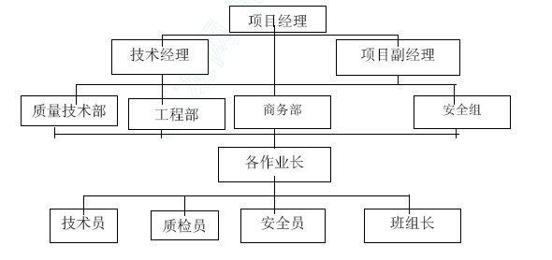
17.2.2 创优工程措施
17.2.2.1 成立创优领导小组。
创优领导小组由项目经理、副经理（总工程师）、质量技术部、工程部、执法部、专职质检工程师等组成。
创优领导小组负责制定创优工程质量岗位责任制、奖惩办法及其他规章制度。
创优领导小组负责监督检查创优计划的实施。
创优领导小组每月组织一次质量大检查，对创优计划实施中存在的问题制订相应的改进措施。
17.2.2.2 实行全面质量管理
为确保本工程创优计划全面实现,在建立创优组织体系的基础上，对施工过程进行全面质量管理,并制定详细的质量管理措施。
施工准备阶段的质量管理见下表

序号 | 项目 | 措施 | 负责部门
1 | 审核设计文件 | 认真审核平面布置图、施工图等有关设计文件，对于在设计文件中发现的问题及时反馈设计单位，并落实解决。 | 技术部
2 | 组织施工调查 | 调查场地现状，调查施工干扰因素，做好队伍 进场准备。 | 技术部 工程部
3 | 编制施工组织设计 | 根据设计文件，施工调查情况及工期要求， 编制实施性施工组织设计。 | 技术部 工程部
4 | 编制施工技术安全规则，开展全员安全教育 | 针对该工程特点，从工程机械安全、安全 用电、高空作业、易燃易爆物品管理、机械使用等方面制定详细可行的技术规则，组织全员进行安全教育，并进行考核。 | 执法部
5 | 制定标准 现场技术交底 | 根据设计文件、有关技术规范及施工经验，制定各工序施工技术标准，并以此标准向作业队进行准确的现场技术交底。 | 技术部
6 | 提报工程 备料计划 | 根据设计文件及施工组织设计安排，及时提报工程物资备料计划。 | 商务部
7 | 组建QC 小组 | 明确人员分工，学习工程质量管理的程序及方  法，待工程开工后再针对现场实际确定攻关课  题。 | 技术部
8 | 提交开工 报告 | 根据有关规定，待施工条件具备后， 及时提交开工报告。 | 商务部
(2）施工阶段的质量管理见下表
项 目 | 措 施 | 负责部门
施工过  程管理 | 施工计划控制。根据工期要求、施工组织安排和施工条件，分别  制定月、旬计划，并根据现场情况及时调整，确保工程有序进行。  人员资质审查与认证。对全体参建职工进行具有针对性技术再培  训，然后一律参加考核，凭证上岗，从人员素质上确保工程质量的优良。  施工现场管理与文明施工。对施工准备、施工过程及施工调度进  行全过程管理，合理组织施工生产，充分利用人力、物力，尤其是施工作业时间，综合协调各方面的要素及关系，确保施工顺利进行，施工过程实行标准化、程序化、规范化作业、文明施工。  施工技术管理。施工技术人员深入现场，指导施工人员严格按照设计文件、施工规范、操作规程进行施工。对施工项目全过程进行  检查监督。定期检查各类施工原始记录是否正确、完整、详实。配  合工程监督共同作好工程质量检查工作，协助设计人员解决现场中出现的问题，及时作好各类变更工作。 | 工程部  技术部  质量技术  部
工程用料管理 | 建立、健全设备、材料的检查验收制度。对到货材料要从品种、  规格、质量、数量、包装、价格以及成套产品的配件等诸方面进行  仔细检查，准确无误，确保优质工程优质料。 建立、健全限额领料制度。对物资申请计划必须经主管工程师批复对领料数量进行确认，领料时，在领料数量栏记录领料数量，由领、发料双方签认，避免材料供应混乱。 | 质量技术部
工程用工管理 | 加强对全体职工的岗位技术培训，提高整体素质。按劳动定额计划用工，加强施工管理，提高劳动生产率。 | 质量技术部
施工安全管理 | 认真贯彻“安全第一”的方针，严格执行国家、部的有关文件规定。  认真编制工程安全技术措施，并向施工人员进行技术安全交底，严格贯彻执行。  认真执行安全操作规程，做到遵章守纪，文明施工。 随时检查措施执行情况，处理隐患，坚持三不放过的原则，严格按标准化作业施工，确保施工作业安全。 工艺质量控制。根据设计文件、新技术、新材料的采用情况，结合施工实际，制定工序最科学，工艺路线最短，方法最可靠的工艺，并将工艺内容纳入技术交底及再培训，在施工中强制实施，从而确保质量和安全，提高效率，降低成本，促进施工技术水平的提高。工程质量检验。广泛开展以自检、互检、专检为内容的“三检”  活动，定期与不定期抽检相结合，从而达到控制施工质量，预防质量事故的目的。 | 技术部

竣工阶段的质量管理见下表

序号 | 项 目 | 措施 | 负责部门
1 | 资料整理 | 清理变更设计、产品说明书、合格证等资料、分类汇总、装订成册并完成相关电子文档。 | 质检部
2 | 整理各种评 定表、检查证 | 整理隐蔽工程，分项分部评定表，各种检查证签字完整，内容真实齐全。 | 质检部
3 | 收集工程日志,做好工程小结 | 工程日志要求记录清楚、完整、齐全，工程小结要求突出新技术、新方法及施工重点。 | 质检部
4 | 竣工文件编制 | 竣工平面图要求整洁美观，反映现场实际，各类表、图、证、文件等资料齐全。 | 质检部
5 | 竣工文件移交 | 根据招标文件有关规定，及时完整,移交竣工资料。 | 质检部
17.3 创优工程保证措施
17.3.1 建立健全创优工程全面质量管理体系。组织机构健全、制度落实、责任到位、措施有力、考核逗硬。
17.3.2 严格执行建设工程法律法规、强制性标准。施工组织设计、施工方案涉及创优工作应有针对性、可操作性强。
17.3.3 各施工作业队之间每月开展安全、质量、进度竞赛，以推动创优活动向纵深发展。
17.3.4 开展QC 小组活动。QC 小组坚持“小、实、活、新”的原则，严格按照PDCA 开展活动。
17.3.5 广泛推广和采用新材料、新工艺、新技术，提高创优水平，用科技保证工程质量和工程进度。
17.3.6 设置专职质检工程师，每道工序都实行三检制，隐蔽工程实行检查签证制度，并有效落实《进货检验和试验程序》、《过程检验和试验程序》及《最终检验和试验程序》。
坚持进度服从质量，进度服从安全，切实做到安全、质量、进度三不误。
17.3.7 各种技术资料、QC 成果、影像资料齐全。

管理制度汇编

福州**垃圾处理厂工程项目部组织机构图
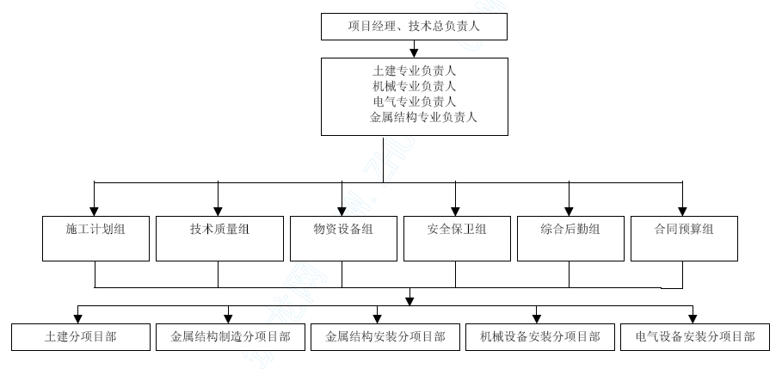

工程目标
18.2.1 工程质量目标
（1）工程质量达“合格”标准，试车一次合格率100%。
（2）争创“优质工程”；
18.2.2 工期目标
开工日期：2003 年4 月26 日；竣工日期：2004 年12 月19 日确保工期，力争提前竣工。
18.2.3 安全目标
（1）千人负伤率2‰以下，杜绝死亡事故；
（2）无火灾事故，无重大机械事故；
18.2.4 成本目标
工程造价控制在合同价内。

进场管理办法
福州**垃圾处理场工程属福州市重点环保项目，受到全市人民的普遍关注。项目部为了加强对各参建单位的统一管理，确保工程质量，保证工期的顺利实现，并最终实现创“优质工程”的目标，特制定参建单位进场管理办法，请遵照执行。
18.3.1 参建单位应按约定准时进场，提交开工报告，并作好开工前的一切准备工作，如进场延误，按第一天500 元，第二天1000元，第三天1500 元进行考核，依次类推，累加计算。进场后需将各自的组织机构及联系方式报项目部备案，并应明确现场负责人。中途更换现场负责人需经项目部审批，施工队伍进场后不得擅自离场。
18.3.2 参建单位在进场前必须与项目部签订安全协议，交纳安全风险抵押金1000 元。
18.3.3 为规范现场临时设施，各参建单位在修建临时设施之前，其方案需报项目部审批，并按项目部统一规定的图牌尺寸挂牌施工。
18.3.4 所有机具设备进场后，应将其名称、规格型号、数量报项目部，并按程序报审。特殊工种要持证上岗，复印件报项目部备案、报审。
18.3.5 项目部工程例会土建工程定于每周一、三、五下午1：00 召开，机电设备安装工程定于每周二、四、六下午1：00 召开，严格考勤，迟到一次考核50 元，缺席一次考核200 元，安全例会定于每周二上午9：00 召开。会议地点定于项目部会议室。
18.3.6 各参建单位的周施工计划每周三之前报项目部，经项目部审批汇总后，于周五到项目部领取周施工计划。月施工进度计划每月23 日前报项目部，经项目部审核汇总并报监理、业主审批后月末下发。
18.3.7 施工方案需在收到施工图一周内报项目部审批，方案的编制要有针对性、可操作性，相关的措施部分应明确，以便收取措施费用，否则，后果自负。同时，准备好重要施工的方案演练工作。
18.3.8 为确保工程质量，力争“优质工程”，所有工程施工验收执行项目部统一编制的施工验收企业标准（9 月底出台）。各参建单位的技术资料必须做到与施工进展同步，项目部每月对各单位的资料抽检一次，不合格者给予考核。
18.3.9 为创建“市级安全文明施工工地”，项目部每月对各参建单位的工程质量、进度、安全文明施工等全方面进行检查评比，平时检查占总分的40％，综合检查占总分的60％。总分第一名奖励500元（得分不低于80 分）， 倒数第一名考核300 元，倒数第二名考核200 元（得分均超过80 分不考核）。施工期间需整改而未按要求整改的、受有关部门通报的、对公司形象造成不良影响的加重处罚，情形恶劣的另行处理。（评分标准见后附表，2003 年10 月起执行）
18.3.10 为作好本工程的宣传报道工作，树立企业形象，项目部每半月出版一期工程简报，各参建单位每月需完成稿件2 篇以上，稿件一经采用将给予一定的稿酬，未完成稿件任务按每篇50 元考核。
（2003 年9 月执行）
18.3.11 各参建单位应加强对职工宿舍、现场物资的管理，作好防火、防盗以及治安管理等工作。
18.3.12 凡受到监理、业主考核的参建单位，项目部将对其追加同等数额的考核。
18.3.13 进场单位在进场一周内将施工负责人、技术负责人、质检员的相关证书复印件交项目部，以便报市质监站备案。同时将特种作业人员的操作证复印件交项目部以便报监。

材料管理制度
18.4.1 三大材：
18.4.1.1 每月23 日前由各分项目部向项目部材料员报送次月三大材（钢材、水泥、木材）月计划。未按时报送的考核100 元。
18.4.1.2 材料计划需注明图号、数量、品种、规格及到货要求时间。未按要求注明的考核50 元。
18.4.1.3 项目部材料员及时汇总、完成询价、采购和供货计划安排，并报送项目部经理审批后执行。未按规定完成考核50 元。

询价材料
18.5.1 其他询价材料，各分项目部按月计划编制，并填写询价材料表，报送项目部，经业主造价部门审批、共同询价，由分项目部自行采购。
18.5.2 地方材料可不询价，按福州市造价信息价格下浮后执行。
18.5.3 所有材料进场后，按图号、名称、型号、生产厂、数量、进场时间逐项填写《材料进场入库确认表》，报送项目部材料员统一编号，再向监理报验，并返回一份给项目部材料员存档。未按规定执行造成材料混乱考核责任人100 元。
18.5.4 材料的内在质量按规定报验，进行抽检或检测，检测报告由质检员负责保管存档。
18.5.5 库管员对进场材料的凭证、合格证、质保书及实物核对无误后方可入库，并填写入库台帐。将合格证、质保书交质检员保管存档。未按规定执行考核责任人50 元。
18.5.6 材料实行定置管理，储存按型号、品种分区存放，并作好标识。未按规定执行考核责任人50 元。
18.5.7 严禁不合格材料进场，加强材料在使用过程中的监督。
及时办理剩余材料退料手续。做到工完、料净、场地清洁。未按规定执行考核责任人100---200 元。
18.5.8 周转材料、工具，实行租赁管理。
18.5.9 材料管理程序：

生产设备管理制度
18.6.1 物资设备组根据施工组织设计提出设备需用计划，项目经理审批。
18.6.2 由项目部综合部负责租赁或采购。
18.6.3 对进场的设备建立设备维护检修保养记录台帐，并负责设备运行管理和维修。
18.6.4 工程部负责进场设备的安装验收，做到资料齐全准确。
安装验收合格后方可使用。
18.6.5 操作人员要持证上岗，严格按照操作规范作业。并认真填写交接班记录，做到在使用过程中全程受控管理。
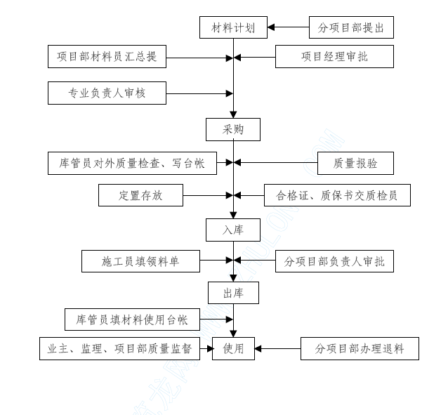
18.6.6 设备管理程序：
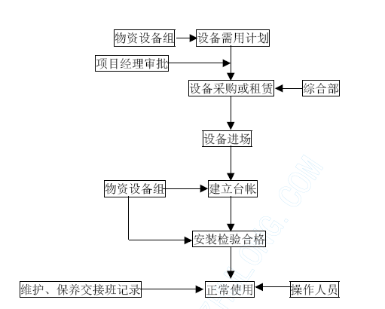

技术管理制度
18.7.1 为搞好**垃圾处理厂工程，使技术管理工作有序地展开，制订本办法。
18.7.2 项目部的技术管理工作应执行国家技术政策和公司的技术管理制度。
18.7.3 项目部的技术管理工作包括：技术管理基础工作（技术责任制、执行技术标准和规程、强化技术文件管理等），施工过程的技术管理工作（施工工艺管理、材料试验与检验、计量工具与设备的技术核定、质量检查与验收、技术处理等），技术开发管理工作（四新技术的采用、合理化建议和技术攻关）。
18.7.4 项目部接到图纸后，由项目部技术负责人（或专业技术负责人）组织内部审核，各专业技术负责人写出意见报质检员汇总。
18.7.5 项目技术负责人（或委托专业技术负责人）参加业主组织的设计图纸会审，就设计问题与设计院洽商。
18.7.6 项目技术负责人主持编写施工方案，并组织落实。施工方案由专业负责人编写，技术负责人组织会审，项目经理审批。未按规定执行考核当事人50 元。
18.7.7 项目技术负责人负责技术交底工作。各专业技术负责人具体向各专业施工负责人交底，施工负责人向作业班组进行技术交底。
技术交底必须贯彻验收规范、技术规程、工艺标准、质量检验评定标准等要求。谁交底谁写交底资料，并报质检员归档整理。未按要求办理考核当事人50 元。
18.7.8 在施工过程中，发现设计存在问题或因其他原因（施工条件变化、材料换代等）由各分项目部提出书面资料，技术负责人签字，质检员送达监理工程师。同时，并作好来往资料的收发登记工作。未按要求办理考核当事人50 元。
18.7.9 质检员要及时填报工程报检资料，做好技术资料的搜集、整理和归档工作，并建立技术资料台帐。未按要求完成考核当事人50元。
18.7.10 项目技术负责人领导技术学习，交流技术经验，组织专家进行技术攻关，负责组织、指导QC 小组活动。
18.7.11 技术管理工作程序：
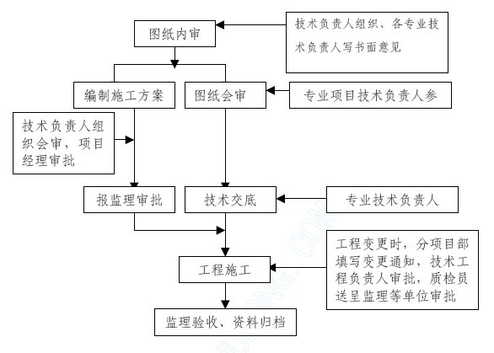

质量管理制度
项目质量控制严格按2000 版GB /T19000 族标准的要求进行。
项目技术负责人负责建立健全质量体系，并负责按质量体系的程序进行运行。
坚持“质量第一，预防为主”的方针和“计划、执行，检查、处理”的PDCA 循环，不断改进过程控制。
质量控制的分解：以工序质量控制为基础，来保证整个工程的施工质量。质量控制满足质量标准和合同确定的要求。
建立以项目经理负责的三级质量保证体系。施工过程中严格进行“三检制”，上道工序不合格不得进入下一工序施工。过程质量控制由每道工序施工负责人负责。以重点工序的质量控制为核心的质量保证。
严格对人、机、料、环、法进行质量控制。
建立质量责任制和考核评价办法。
分项工程完成后，必须报监理工程师检验和认可。
具体的质量控制如下：
施工准备阶段的质量控制：主要包括技术资料、文件准备的质量控制，设计交底和图纸审核的质量控制，采购质量的控制、质量教育和培训。
（2）施工阶段的质量控制：
①做好技术交底工作。施工前项目专业技术负责人向施工的负责人做好书面技术交底；施工中如有实际变更等，在执行前向执行人员书面技术交底。未按要求实施，造成质量问题考核当事人50---100元。
②工程测量的质量控制。各区域负责人认真编制测量控制方案，各专业技术负责人审核，项目技术负责人批准后方可实施，记录及时归档保存。施工中对测量点要妥善保护，严禁擅自移动。
③材料的质量控制。选择合格的供方，对材料的搬运、储存符合现行的要求，做好定置管理，不合格品不投入使用，建立材料台帐。
未按规定执行考核当事人50 元。
④机械设备的质量控制。合理进行配置，满足施工要求，操作人员须持证上岗并建立设备台帐。
⑤计量人员应按规定控制计量器具的使用、保管、维修和检验，并符合有关规定的要求。
⑥工序的质量控制。施工人员持证上岗 ，并严格按操作规程、作业指导书和技术交底文件进行施工。工序的检验和试验符合有关规定的要求，加强对不合格品的控制，认真填写施工日记、有关资料并归档。及时收集、整理技术、质检质料，质料作到与施工同步。
⑦特殊过程的质量控制。各专业应设置质量控制点，专业技术人员编制专门的作业指导书，项目技术负责人审批后执行。
⑧工程变更的质量控制。执行工程变更程序，经有关单位审批后实施。
⑨做好成品、半成品的保护。
⑩组织开展QC 小组活动，主控项目（单位工程）不得少于1 项QC 成果。
（3） 竣工验收阶段的质量控制
①单位工程竣工前，要及时进行最终检验和试验。按竣工资料归档规定的要求，搜集、整理质量记录。
②技术负责人组织各专业技术人员按最终检验和试验的规定，对合同要求内容进行全面的验证。对专业的质量隐患，按不合格品的控制程序进行处理。
③专业技术人员组织制件、质料员按合同要求及时编制竣工文件，并做好工程的移交准备和工程交、竣工验收。
④工程交工后，做到工完、料净、场地清。
做好工程质量的持续改进工作。及时采取纠正和预防措施（ 填写资料并归档），并检查、验证。
施工项目质量控制程序图：
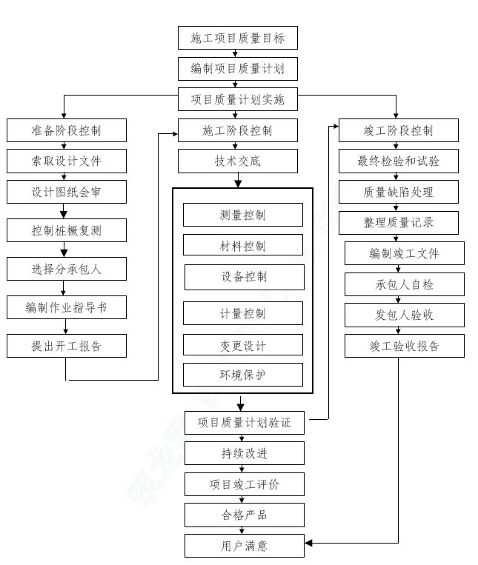

进度控制制度
18.9.1 项目部根据一级网络编制二级网络计划，项目部施工计划组审核，项目部经理审批。
18.9.2 各分项目部每月23 日向项目部提交次月的进度计划，项目部施工计划组每月25 日前审核汇总，项目部经理审批，报送监理、业主。
18.9.3 施工计划组每月30 日提交当月进度分析报告及采取的措施。
18.9.4 分项目部每周三交下周进度计划，项目部施工计划组审编后于周五下发。
18.9.5 项目部每周定期召开分项目部负责人参加的工程内部平衡例会。
18.9.6 施工计划组负责协调解决影响工程进度的问题。
18.9.7 施工计划组绘制进度前锋线并做好记录，及时调整阶段性网络节点（包括：施工内容、工程量、起止时间、持续时间、工作关系、资源供应等），以确保工程总工期的完成。
18.9.8 施工计划组应及时做好每一节点进度控制总结，对进度控制实施中的问题进行分析总结网络计划的应用情况，提出改进意见。
18.9.9 施工计划组应及时对进度计划完成情况提出考核意见。

信息管理办法
18.10.1 综合组应及时收集信息，并将信息准确、完整地传递给使用单位和相关人员。
18.10.2 项目信息包括各种数据、表格、图纸、文字、音像资料等。
18.10.3 项目信息的收集应随工程的进展进行，保证真实、准确，并经有关负责人审核签字。
18.10.4 施工项目信息结构。
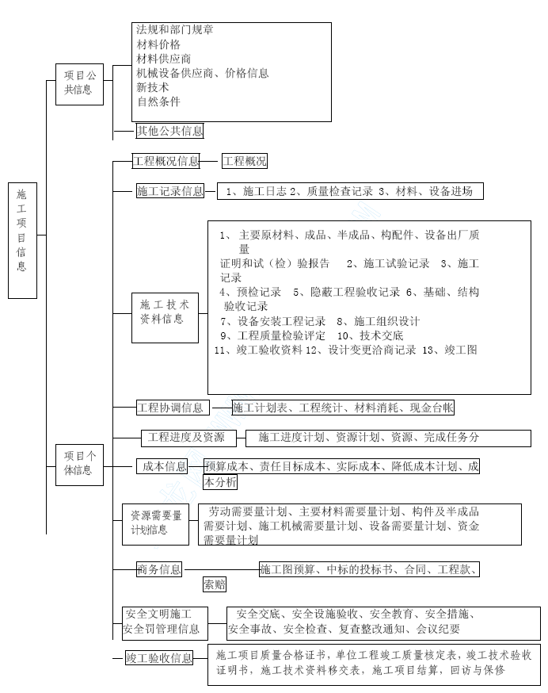

项目部劳动纪律管理办法
福州**垃圾处理厂是我司承担的重要工程之一，为维护福州**垃圾处理厂工程项目部的正常生产秩序，确保福州**垃圾处理厂工程工期、质量，特制定本管理办法，希项目部全体职工认真贯彻执行。
18.11.1 项目部全体职工严禁上班迟到、早退，凡发生迟到、早退者，按下列规定处罚：
1）迟到、早退15 分钟内，罚款30 元；
2）迟到、早退15～30 分钟内，罚款50 元，每超过15 分钟加扣10 元，累计计算；
3）迟到、早退4 小时以上，记旷工，按旷工规定处罚；
4）一星期内累计迟到、早退三次以上，解除上岗合同。
18.11.2 福州**垃圾处理厂工程施工期间，不准请事假、探亲假、工休假、补休假。确因特殊原因需请假的，须经项目经理审批后，方可准假。凡违犯规定者，解除上岗合同。
18.11.3 职工因病或非因公负伤需停工休息的，凭医院病假证明，病休证明需加盖公章方为有效。经项目经理同意方可休息。
18.11.4 职工因工负伤需治疗、休息的，凭安全部门工伤证明，项目部予以准假。假期待遇：基本工资，资金按当月平均奖计发。
18.11.5 上班时间不准打牌、下棋；不准吵架、斗殴；不准串岗、脱岗；不准做私活、办私事，违者除批评教育外，按下列规定处理。
1）违犯规定一次罚款30 元，以此类推。
2）经三次教育不改，解除上岗合同。
18.11.6 项目部全体职工严禁酗酒肇事、打架斗殴，违犯规定者，罚款100 元，所产生的治疗费用自理，解除上岗合同。
18.11.7 非工作原因所发生的意外事故，责任自负，费用自理。
18.11.8 项目部全体职工，严禁饮酒上班和上班饮酒。如有违犯，按下列规定处罚。
1）第一次违犯规定，罚款100 元；
2）第二次违犯规定，罚款200 元，当天作旷工处理，并立即解除上岗合同。
18.11.9 项目部绝不允许旷工发生，凡旷工一天者，罚款100 元，并通报警告；经教育仍不改正者，立即解除上岗合同。
18.11.10 旷工的界定范围
1）未请假或请假未经批准(包括病假）而不上班的；
2）伪造、涂改假单或虚构事实骗取病假的；
3）酗酒上班或当班饮酒的；
4）当班赌博、打人、打架的；
5）无正当理由不服从工作分配和调动，经教育仍不服从的；
6）迟到、早退在四小时以上的。
18.11.11 凡是违犯上述规定，被解除上岗合同的，回原单位报到。
18.11.12 项目部全体职工，必须按项目部规定佩戴好胸牌、袖标，违犯规定者，按以下条款处罚。
1）第一次违犯规定，罚款30 元，批评教育。
2）第二次违犯规定，罚款50 元，通报警告。
3）第三次违犯规定，罚款100 元，解除上岗合同。
18.11.13 为加强管理，严格考核，项目部将不定期地对分项目部
进行检查，一经查处，扣罚该部门负责人相应罚款。

项目部财产管理办法
为保证项目部有一个良好的办公环境，明确各类财产的保管、使用及维护责任，确保项目部在工程管理中向“高效、创新、一流”迈进，特制定本办法：
18.12.1 管理办法：
1）福州**垃圾处理厂工程项目部的所有财产(包括从其他项目部搬进的电器、办公桌、柜、椅等）均为公司所有，任何人不得擅自转移。
2）项目部的电脑归所在办公室人员操作、管理和维护，其他人员不得擅自动用，更不允许在办公电脑上进行与工程无关的操作。
3）项目部的其他财产，如电话、饮水机、办公桌、椅、柜应妥善保管和使用，如发生非正常情况下的损坏，按公司有关财产管理办法予以考核。
40 项目部的一切财产均不得借给其他单位和个人使用，并自觉形成保养的良好习惯，为公司节约每一个铜板，如在使用过程中发生正常损坏，应及时修复，保证使用。
18.12.2 考核：
1）请各专业组明确本室所有办公设备的管理责任人，由陶蕾对财产及责任人进行登记，项目部进行检查。
2）凡非正常使用发生的损坏，项目部按财产现价格的80%对责任人进行索赔。
18.12.3 其他未尽事宜以及本办法与公司有关办法不一致之处，按公司有关办法执行。

配电室运行操作管理办法
为确保福州**垃圾处理厂工程顺利进行，配电室是施工重要场所，为避免人身、设备事故，特此制定以下办法。
18.13.1 责任人(操作人）每天对配电装置进行巡查，及时发现运行中的缺陷，以便处理。
18.13.2 进入配电室操作搭接施工电源必须到项目部办理有关手续，避免超负荷运行，发生设备及线路事故。
18.13.3 严格持证操作制度。
18.13.4 进入配电室操作必须两人以上，作好监护工作以免发生触电事故。
18.13.5 合理规范线路安全隔距及走向，不准任意搭接、摆放。
18.13.6 配备适用电气设备火灾的灭火器材。
1）发生起火首选切断电源，先操作磁力启动器，以免引起弧光短路。
2）如需剪断电线，非同相电线应在不同部位，防止短路。
3）剪断空中电线，剪断位置应选择在电源方向支持物附近，以防电线断后掉下，造成接地短断及触电事故。

施工管理及考核办法
为推进本工程在进度、质量、安全文明施工等方面按计划目标顺利实施，确保工程按一级网络计划总工期的实现。特制订本考核办法，希各单位遵照执行。
18.14.1 会议制度
1）凡会议决定的一般内容：分公司未按要求组织实施或在执行中敷衍了事，没有达到要求，考核责任单位500～1000 元。
2）会议决定的重要内容：分公司未认真执行，一经监理、业主、集团公司指挥部提出批评，给公司造成不良影响的，考核责任单位2000～5000 元，现场负责人200～500 元。
18.14.2 进度控制
1）项目部负责周计划的制定，分项目部认真落实技术措施和技术方案，保证按程序组织施工。
2）各参建单位必须按周计划做好安排，项目部每周组织检查分项目部的施工进度，确保施工计划的按时完成，检查中如发现未完成的单位，考核2000～5000 元。
3）检查中如发现关键部位或重要工序严重滞后，严重影响了下道工序施工，打乱了整个网络计划的安排，造成工期拖延，并在时间上无法挽回的，考核责任单位5000～20000 元，分项目部主要负责人2000 元，现场责任人500 元，并追究行政责任。
18.14.3 质量资料控制
1）各单位必须牢固树立“质量第一”的宗旨，坚决贯彻执行质量管理文件、规定和相关标准，严格把好质量关，不符合要求的决不交下道工序施工。不合格的材料和配件不准进入施工现场，如因质量问题造成异议，考核责任单位10000～50000 元，单位现场负责人、质检员分别考核500 元和300 元。
2）如工程中产生质量问题，检查中又未及时发现，造成工程不合格，或因此造成人身设备事故，按公司有关管理文件和办法处理。
3）各单位在施工的同时，及时做好资料的签订，完善手续。如未及时完成按公司有关质量管理办法考核。
18.14.4 安全、文明施工
1）本工程由于大型设备吊装多，交叉作业多，危及施工安全的因素多。因此单位必须高度重视安全生产和文明施工，并执照执行相关的管理及考核办法。
2）凡参加本工程的各参建单位施工负责人、施工管理人员及项目部的人员，手机必须保持畅通，因工作联系不上或不回电者考核50元/次

安全文明施工管理考核办法
为认真贯彻执行《建筑法》、《福州市建筑管理条例》和《福州市建筑文明施工管理规定》，确保福州**垃圾处理厂工程顺利进行，坚持“安全第一、预防为主”的方针，树立“有序、规范、标准、高效、整洁、一流”的指导思想。特制定《福州**垃圾处理厂工程安全及文明施工管理规定》，请各施工单位遵照执行。
安全目标：无重伤以上人身伤害事故；无中毒、中暑事故；无重大设备、交通事故；无重大火灾事故。
18.15.1 安全机构、职责及权限
18.15.1.1 成立福州**垃圾处理厂工程项目安全组，其成员和职责如下：
1）组长：负责项目安全管理。
2）组员：各施工单位专兼职安全员—负责本单位施工安全措施的落实、检查，督促整改隐患。
18.15.1.2 根据专业分工：
1）电器安全；
2）土建安全；
3）起重安全；
4）压力容器安全；
5）治安消防。
18.15.1.3 职责及权限：
项目安全组对项目经理负责；组织制订施工安全协议和施工安全管理规定，并监督执行；执行国家和公司有关安全生产法规，参与施工方案的审定，参加工程管理和完工验收，调查处理各类施工安全问题；负责对职工、外用工的安全管理及教育；负责每日检查监督各施工单位的高空、交叉、多层及危险作业安全措施的落实；有权制止违章作业，并按规定进行考核和处理，安全人员必须穿戴背心(或袖标）上岗。
18.15.2 凡参加本工程的各级负责人都必须牢固树立“安全第一、预防为主”的意识，制止各类违章操作、违章指挥。
18.15.3 凡参加本次工程的人员必须认真执行项目部的有关规定，服从安全组的管理，自觉遵章守纪。
18.15.4 参加施工单位各单位负责人就是该工程的安全第一责任人，进场前必须组织相关人员学习有关安全规章，提高职工安全意识，时间不得少于4 小时；施工前要进行安全技术、工艺操作规程交底及培训；制定、落实所承担项目的安全措施，完善有关手续；外用工使用按谁用工谁负责的原则强化管理，进场前必须组织学习有关安全规章，时间不得少于一天。
18.15.5 在工程中发生人身伤害事故必须立即报告安全组；对发生的人身伤害事故要按“四不放过”的原则调查处理，对隐瞒不报或超过4 小时的单位要按有关规定严肃处理。
18.15.6 施工现场安全管理规定：
1）实行挂牌施工和定置管理；参加施工人员必须佩戴胸牌。
2）凡参加施工的人员进入现场必须穿戴好劳保用品。
3）凡2 米以上高空作业必须拴好安全带。
4）现场搭设的通道，架板必须牢固可靠，施工现场的“四口”等临边有防护措施，用标识或红色灯做警示。高空、多层危险作业要采取安全可靠的措施，重叠交叉作业必须采取隔离措施，防止掉物或焊花伤人。
5）施工期间严格执行停送电工作票制度，专人对口联系，做到确认、确信、确实，施工需要用电必须先联系，征得同意后在指定电源上搭接，严禁私拉乱搭电源。施工电源的搭设必须规范、架空，必须按三级使用电器设备的要求安装开关箱，并配备漏电保护器。施工照明用电（行灯）不能大于36 伏。
6）电气设备安装、调试必须按照“电气安装、调试规程”进行，严格按断电、放电、验电、接地保护和挂牌操作，任何人不得乱动牌子，乱动电闸。
7）做好机具、设备的检查和校验工作，起重机具在每天使用前要检查、维护，起吊时捆绑、挂钩、指挥信号要符合要求，起重指挥人员必须佩戴起重红袖标，作业中只能专人指挥，手势要正确，口哨要响亮，起重区域要拉警戒线，设专人看守，杜绝闲人进入。
8）参加施工的特殊工种必须持有有效证件上岗，杜绝无证操作。
9）现场使用的压力表必须校验后方可使用；氧气和乙炔瓶间距不小于5 米，离明火10 米以上，严禁使用无回火装置的乙炔表，电焊机外壳必须接地，一次进线处防护罩齐全，焊线每个接头必须绝缘。
10）各单位要进行高空、爆破等危险作业时都必须事先申报，并履行有关手续，同时制订有效的安全措施，经有关部门批准后方可实施。
11）公路要保持畅通，汽车运输物资进出现场要先鸣笛，慢速行驶，时速不得超过5 公里；不允许客货、氧气乙炔瓶混装；底边车、翻斗车严禁载人。
12）机械、电气设备安装完工后，需试车时，项目部必须拟定试车方案，经有关部门同意后，派专人对要试车的项目进行检查，确认具备试车条件后方可试车，试车时该单位指派专人监护安全，防止意外事故发生。
13）施工中的废弃物品要及时运走或按要求堆放，严禁堆放在通道内，随时保持通道畅通。
14）各单位完工后要清理现场垃圾，做到工完料尽场地清，坚持文明施工。
15）各单位临时工棚的搭设必须规范，不允许用易燃材料搭设。
必须按规定配备灭火器材，做好火源控制，严禁现场用明火烤火。
16）各单位必须在进场前到项目部安全组办理有关手续，并缴纳施工安全风险抵押金1000 元。
17）进场单位施工用电作到“一机一闸一漏电保护”。
18）现场用电时需向项目部提出申请及用电功率，由项目部指定搭接电源。
18.15.7 考核
18.15.7.1 对事故的考核
1）每发生一起轻伤事故、一般火灾事故、一般人为险肇事故、考核事故责任单位：200 元～1000 元。
2）每发生一起重伤事故、火灾事故、重大人为险肇事故，考核事故责任单位：500 元～2000 元，对责任人员考核：300 元～1000 元。
3）每发生一起重大火灾事故，考核事故责任单位：1000 元～3000元，对责任人员考核500 元～1500 元。
4）每发生一起因工死亡责任事故，考核事故责任单位1 万～2 万元，对责任人员考核500 元～2000 元。并承担相应发生的费用。
18.15.7.2 对违章违制的考核
1）对违反安全规章，每人每次考核50 元，违章3 人以上（含3人），除考核违章者外，另加考核单位每次100 元。
2）安全、文明施工管理制度未建立，措施不落实、责任不具体，项目部下达整改不及时落实、反馈，考核单位每一次200 元～500 元。
3）施工单位应对作业人员进行安全教育，并有记录。否则，考核单位200 元～500 元，并责令限期补课。
4）安全台帐未记录或记录不完整，以及未进行班前安全讲话者考核单位100 元～200 元/次。
5）安全工作会议迟到、早退。考核个人50 元/次，无故缺席考核个人200 元/次。
6）安全员未持证上岗，特种作业未持证上岗，责令限期整改，逾期拒不整改，考核单位500～2000 元。
7）对项目部发安全隐患整改通知逾期未整改，或未按要求整改。
考核单位300～1000 元。
8）安全事故发生后，不报、谎报、故意拖延报告期限、无正当理由拒绝调查的，以及提供伪证、弄虚作假的，考核单位500～2000 元。
主要负责人200～500 元。
18.15.7.3 文明施工考核
1）施工现场各种临设的搭设安装，必须符合施工组织设计的要求，严格按总平面图的要求搭设，否则除无条件拆除外，并视情节轻重处以100～500 元罚款。
2）施工期间作业人员无论何种原因损坏“三通”（水电气）设施，除无条件修复外，并视情节轻重处以50～200 元罚款。
3）进入施工现场的河沙、石子、砖、水泥、钢材等建筑材料必须按要求堆放在各硬化好的堆码场。钢材各种型号进行分类堆码整齐，便于作标识、标牌，违者处以100～500 元罚款，并整改。
4）施工现场必须节约用水、用电。如发现有长流水、长明灯、设备无人空转等现象，处以每次100～500 元罚款。
5）现场办公室及住宿、食堂必须保持清洁卫生，烟头不能乱丢，特别是食堂周围。剩放菜必须有固定的垃圾桶并及时清除。生活垃圾只能 按项目部指定位置倾倒。若发现有不按规定办理，除立即整改外，对单位处以100～500 元罚款。
6）施工区域严禁随便大小便，每发生一次大便罚款50 元，小便罚10 元。
7）对打架、斗殴、发现喝酒上班者罚500～1000 元。
18.15.7.4 消防管理考核
1）现场要有明显的消防、防火宣传标志，对进场的职工必须进行一次防火教育。
2） 必须在住宿、食堂、库房、办公室配备完好的灭火器材，否则对责任人处以500～1000 元罚款。
3）灭火器材应放置在干燥、无腐蚀气体的场所。
4）施工材料的存放、保管应符合安全要求，库房内对易燃易爆物品分类单独存放，违者处以100～500 元罚款。
18.15.8 奖励
凡具有下列条件之一，给予通报表扬，并奖励个人100～500 元。单位500～1000 元。
1）对安全工作认真负责，排除重大事故隐患的个人。
2）制止违章作业，避免事故发生的个人。
3）在紧急情况下采取果断措施，避免了人身伤亡事故发生的个人。
4）文明施工坚持得好，保持工完料尽场地清，经项目部多次检查都能坚持的。
5）个人或集体的奖励由项目部安全组书面奖励意见提出，经项目部经理批准后兑现。

施工现场治安管理考核办法
为了加强对**垃圾处理厂工程的物资、设备管理，维护好施工现场的治安环境，防止设备、物资、器材、备品、备件失窃被盗，保证工程顺利完工，根据公司的有关规定，结合该工程施工现场的实际情况，特制定本办法。
18.16.1 进入工程施工现场的人员所着工装必须整洁，并按规定佩戴本单位胸牌标志。若发现未佩戴胸牌标志者处以50 元／人考核罚款。
18.16.2 参加本工程的施工单位在进场一周内将进场人员登记造册，交项目部安全保卫组。未上交花名册的单位将处以1000 元考核罚款。
18.16.3 各参建单位必须抓好安全文明施工，施工现场严禁打架斗殴，发生一次对当事人处以500～1000 元考核罚款，对单位处以100～1000 元考核罚款。情节严重，造成后果的移交司法部门处理。
18.16.4 施工现场未经允许，不得擅自转移、挪用、乱抓、乱拿非本单位设备、器材、备品、备件等，发生一次将视情况给予当事人处以100～500 元考核罚款，给予当事人单位处以500～5000 元的考核罚款。若影响施工进度，造成窝工，将加重考核处罚。
18.16.5 进入现场施工的单位，必须派专人负责对本单位的物资、设备、器材、备品、备件等进入看守值班。若未派专人看守、值班，一经检查发现将对该单位主要负责人处以100～200 元的考核罚款。
若发生被盗情况将视被盗损失轻重处以该单位500 元以上的考核罚款。
18.16.6 值班看守人员严禁饮酒上班，严禁脱岗及上班睡觉。若经发现将对值班看守人员按当日旷工处理。并处以100～200 元的考核罚款。由此造成物资、设备、器材、备品、备件失窃被盗，将按被盗物品的原值赔偿。
18.16.7 值班看守人员监守自盗，内外勾结偷盗施工物品，一经发现，移交公安机关处理，触犯刑法的依法追究当事人的刑事责任。
18.16.8 本办法的解释权属项目部。
福州**垃圾处理厂工程综合检测评分表
表1
序号 | 检测项目 | 扣 分 标 准 | 应得分数 | 实得分
1 | 文明  施工 | （1）无施工组织设计扣6 分； | 6
1 | 文明  施工 | （2）施工现场管理制度不健全扣4—6 分； | 6
1 | 文明  施工 | （3）措施不落实、责任不具体扣2---4 分；  （4）无检查反馈扣2 分。 | 6
2 | 封闭  施工 | （1）施工工地未实行安全围挡扣4—6 分； | 8
2 | 封闭  施工 | （2）无大门，无企业或项目标志，无出入管理制度扣3 分； | 8
2 | 封闭  施工 | （3）门前无宣传标语扣2 分； | 8
2 | 封闭  施工 | （4）“门前三包”未上墙、未明确责任人扣2 分； | 8
2 | 封闭  施工 | （5）围档不规范、不美观扣1—3 分。 | 8
3 | 现场图  牌标语 | （1）持牌施工，内容不全缺一项扣2 分 | 6
3 | 现场图  牌标语 | （2）不按规定使用标牌，图牌扣4 分； | 6
3 | 现场图  牌标语 | （3）无宣传栏、读报栏、黑板报扣1—3 分； | 6
3 | 现场图  牌标语 | （4）其他标牌不规矩，不醒目，不禁齐；扣2 分。 | 6
3 | 现场图  牌标语 | （5）施工危险区域或夜间施工无醒目的安全警示标志扣4 分。 | 6
4 | 施工  场地 | （1）道路、材料堆放场地及出入口未硬化，不畅通扣6—8 分； | 8
4 | 施工  场地 | （2）采用桩基础的工地未按规定进行全硬化处理扣6 分； | 8
4 | 施工  场地 | （3）场地不平整、有积水扣2—4 分； | 8
4 | 施工  场地 | （4）未设车辆冲洗设施、排水沟、沉砂井扣6 分； | 8
4 | 施工  场地 | （5）沟池未成网，派水不畅扣4 分； | 8
4 | 施工  场地 | （6）有污水流出场外扣4—6 分； | 8
5 | 暂设  工程 | （1）未按平面布置图搭设扣4—6 分； | 8
5 | 暂设  工程 | （2）生产区与生活区未分隔设置，搭设不规矩扣4---6 分； | 8
5 | 暂设  工程 | （3）办公室内文件、图纸、用品、图表不整洁不美观扣2 分； | 8
5 | 暂设  工程 | （4）宿舍、浴室、食堂、厕所等暂设工程不规范，内务不整，环境不符合标准、不清洁扣2---8 分； | 8
5 | 暂设  工程 | （5）生活垃圾未容积化处理及清理不及时扣2—4 分； | 8
5 | 暂设  工程 | （6）施工现场每发现一处大小便扣3 分； | 8
5 | 暂设  工程 | （7）未按照要求设置茶水供应点的扣2—4 分； | 8
5 | 暂设  工程 | （8）无专门吸烟处的扣2 分； | 8
5 | 暂设  工程 | （9）无符合要求的医疗保健室的扣2 分。 | 8
6 | 材料堆放 | （1）现场材料、构件等堆放未按平面布置图定点堆放扣2—4 分； | 8
6 | 材料堆放 | （2）砂石、水泥等大宗材料的堆放未成堆、成方分隔或靠墙堆放扣4分 | 8
6 | 材料堆放 | （3）钢材、门窗、木材、水泥材料未按规格、型号堆放，不整齐的扣2分 | 8
6 | 材料堆放 | （4）防潮湿材料未采取防潮、防雨措施扣2—4 分； | 8
6 | 材料堆放 | （5）料具库无货架，未分类码放或码放不整洁，未建卡、帐卡不符合扣2 分； | 8
6 | 材料堆放 | （6）各类材料标牌不醒目、不规范、标示不完整扣1—3 分； | 8
6 | 材料堆放 | （7）易燃易爆物品未分类妥善存放的扣1—3 分。 | 8
7 | 工完场清 | （1）建筑垃圾未定点集中堆放，未及时清运扣4—6 分； | 8
7 | 工完场清 | （2）落地灰、半砖头、钢筋头、扣件未及时回收或归库扣2—4 分； | 8
7 | 工完场清 | （3）模板、架料未清刷、保养，堆放不整齐扣2—4 分； | 8
7 | 工完场清 | （4）工程成品损伤较多扣4—6 分。 | 8
8 | 分工标志 | （1）现场人员未佩带胸卡的扣1—3 分； | 5
8 | 分工标志 | （2）现场管理人员和工人未分色佩带安全帽扣2 分； | 5
8 | 分工标志 | （3）现场指挥、质量、安全监督人员未佩袖章和标志扣3 分； | 5
8 | 分工标志 | （4）危险施工区域未派人佩章值班扣3 分。 | 5
9 | 安全防护 | （1）立网及其它安全网搭设不符合要求扣4—8 分； | 10
9 | 安全防护 | （2）有一人不戴好安全帽扣2 分，累计扣分； | 10
9 | 安全防护 | （3）有一处“洞口临边”无防护门、栏扣2 分，累计扣分； | 10
9 | 安全防护 | （4）人行通道、车行通道未搭设合格安全棚扣5—8 分； | 10
9 | 安全防护 | （5）高空作业不系安全带，每人扣2 分，累计扣分； | 10
9 | 安全防护 | （6）脚手架、模板、井字架、龙门架、塔吊、外用电梯、卸料平台等无设计、检查资料和验收合格挂牌，扣2—8 分； | 10
9 | 安全防护 | （7）建筑工程脚手架外侧未采用密目式安全网全封闭，扣4 分。 | 10
9 | 安全防护 | （8）与劳务人员未签订安全协议扣2 分； | 10
9 | 安全防护 | （9）安全台帐不齐全扣2 分； | 10
9 | 安全防护 | （10）安全措施资料不齐全扣2 分。 | 10
10 | 施工机械和施  工用电 | （1）发现一人未持证操作机械设备扣2 分；累计扣分； | 6
10 | 施工机械和施  工用电 | （2）机械“十字”作业差，扣2—4 分； | 6
10 | 施工机械和施  工用电 | （3）机械安全装置不齐全、不灵敏可靠扣2—4 分； | 6
10 | 施工机械和施  工用电 | （4）机械设备安装不符合规定要求扣2—4 分； | 6
10 | 施工机械和施  工用电 | （5）无定机、定人、定岗位职责挂牌或安全操作规程牌扣2—4 分； | 6
10 | 施工机械和施  工用电 | （6）机械周围清洁包干区不清洁扣2—4 分； | 6
10 | 施工机械和施  工用电 | （7）用电不符合《施工现场临时用电安全技术规范》扣2—4 分； | 6
11 | 消防措施 | （1）无明显防火标志及制度牌扣3 分； | 4
11 | 消防措施 | （2）无足够有效的消防器材或消防器材类别挂置不当扣2—4 分； | 4
11 | 消防措施 | （3）施工动火无审批手续和监护措施扣3 分； | 4
11 | 消防措施 | （4）施工现场有火灾隐患扣3 分； | 4
11 | 消防措施 | （5）无满足要求的消防水源扣3 分； | 4
11 | 消防措施 | （6）无防火疏散通道或通道不畅通的扣1—3 分。 | 4
12 | 对周边建筑物  等的影响 | （1）未采取可靠措施，对周边建筑物、构筑物等构成威胁或造成轻微损失扣3—5 分； | 6
12 | 对周边建筑物  等的影响 | （2）施工方法不当，造成水、电、气或通信中断扣2—4 分。 | 6
13 | 烟尘控制 | （1）现场排放有毒烟尘和气体扣2 分； | 4
13 | 烟尘控制 | （2）工地生活燃料不符合环保有关要求扣2—4 分； | 4
13 | 烟尘控制 | （3）施工现场洗石灰，煎熬沥青扣2 分； | 4
13 | 烟尘控制 | （4）施工中向下倾倒建筑垃圾扣3 分； | 4
13 | 烟尘控制 | （5）从高处向下流放污水扣3 分； | 4
14 | 运输管理 | （1）运输材料、预拌砼、渣土、垃圾无防护措施扣2 分； | 4
14 | 运输管理 | （2）泥沙随车轮带出场外，影响了市容卫生扣2 分； | 4
14 | 运输管理 | （3）施工现场受到市容、环保部门罚款扣4 分； | 4
14 | 运输管理 | （4）出渣车辆未办理准运证扣2 分。 | 4
15 | 噪声控制 | （1）夜间施工未获批准超过23 点扣4 分； | 4
15 | 噪声控制 | （2）施工噪声大，周围单位、群众意见大扣2—4 分； | 4
15 | 噪声控制 | （3）因噪声超标被有关部门罚款、暴光扣4 分； | 4
16 | 治安秩序 | （1）现场发生偷盗、打架、斗欧、赌博等治安案件扣2—4 分； | 5
16 | 治安秩序 | （2）现场发生刑事案件扣4 分； | 5
16 | 治安秩序 | （3）现场人员在外每发生一起治安刑事案件被处罚扣2 分，累计扣分； | 5
16 | 治安秩序 | （4）职业纪律差，有损企业形象扣2—4 分。 | 5
合计 |  |  | 100
注：每序项最多扣分不得大于该序项应得分

星欣设计图库资料专卖店拥有最新最全的设计参考图库资料，内容涉及景观园林、建筑、规划、室内装修、建筑结构、暖通空调、给排水、电气设计、施工组织设计等各个领域的设计素材和设计图纸等参考学习资料。是为广大艺术设计工作者优质设计学习参考资料。本站所售的参考资料包括设计方案和施工图案例已达几十万套以上，总量在数千G以上。
图库网址http://www.xingsc.cn
ftp://xingxin.oicp.net
联系QQ：447255935
电话：13111542600

